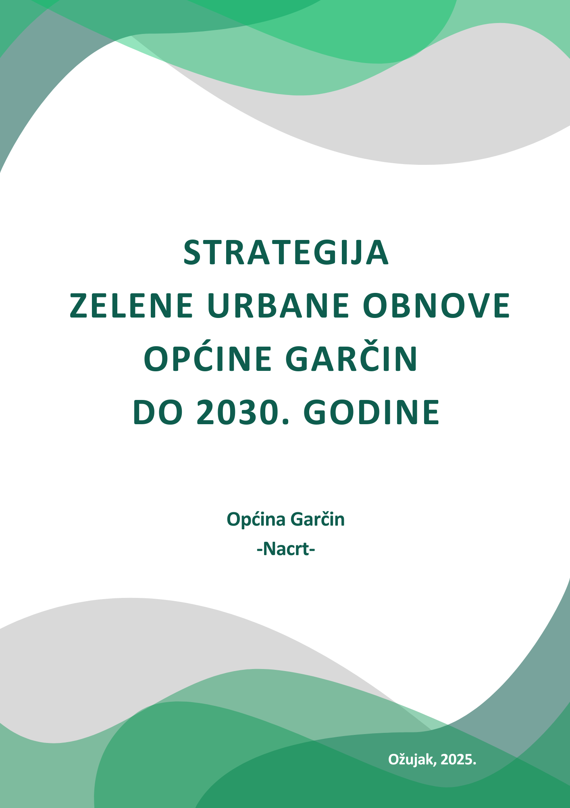



Naručitelj: Općina Garčin
Kralja Tomislava 92
35212 GARČIN
Telefon: 035 422 442
e-pošta: garcin.opcina@gmail.com


Izrađivač: Međunarodna agencija za razvoj d.o.o.
Trogirska ulica 8
42000 Varaždin
E - mail: info@mara.hr
Web: https://mara.hr/




Sadržaj
1. Uvod 1
1.1. Proces izrade Strategije zelene urbane obnove Općine Garčin 3
1.2. Nacionalni i zakonodavni okvir 3
2. Poveznica na programe ZI i KG i NPOO 9
3. Srednjoročna vizija razvoja 14
4. Razvojne potrebe i potencijali 15
4.1. Razvojne potrebe 15
4.2. Razvojni potencijali 16
5. Osnovna obilježja područja obuhvata 17
5.1. Političko teritorijalni ustroj 17
5.2. Demografska obilježja 22
5.3. Prirodno-geografska obilježja 29
5.3.1. Reljefna obilježja 29
5.3.2. Klimatska obilježja 32
5.3.3. Hidrogeološka i hidrološka obilježja 34
5.3.4. Seizmološka obilježja 40
5.3.5. Pedološka obilježja 43
6. Analiza ulaznih podataka povezanih s temom zelene urbane obnove 47
6.1 Analiza strateške dokumentacije vezane za zelenu urbanu obnovu 48
6.1.1. Prostorno planski dokumenti 53
6.2 Povijesna analiza 56
Povijesna analiza značajnijih javnih zelenih površina Općine Garčin 59
6.3. Kulturna baština 68
6.4 Društvena analiza 79
6.4.1 Struktura društva 79
6.4.2 Socijalno uključivanje i usluge socijalne skrbi 82
6.7.1 Društvena i zdravstvena infrastruktura 83
6.4.3 Obrazovanje 85
6.5. Gospodarska analiza 86
6.5.1 Opća gospodarska kretanja na području Općine 86
6.4.2 Tržište rada 89
6.4.3 Poslovno okruženje 90
6.4.4 Turizam i kultura 92
6.5 Analiza baza podataka zelenih površina 94
6.6 Analiza prirodnih elemenata i prirodnih staništa 101
6.7 Analiza sive i plave infrastrukture 108
6.7.3 Prometna mreža 109
6.7.4 Vodovod i kanalizacija 113
6.7.5 Električna mreža i komunikacijska infrastruktura 114
6.7.6 Infrastruktura za zbrinjavanje otpada 115
6.7.2 Zgrade i stambene jedinice u vlasništvu Općine Garčin 116
6.8 Analiza dosadašnjih ulaganja u zelenu infrastrukturu 119
6.9 Ispitivanje javnog mijenja 122
6.10 Analiza postojeće zelene infrastrukture 132
7. Model kružnog gospodarenja prostorom i zgradama 141
8. Područja pogodna za urbanu preobrazbu i/ili urbanu sanaciju 145
8.1 Toplinski otoci 149
9. SWOT analiza 152
10. Strateški okvir 155
10.1. Razvojni prioriteti 157
Razvojni prioritet 1: Unaprjeđenje i širenje zelene infrastrukture radi poboljšanja kvalitete okoliša i životnog prostora 157
Razvojni prioritet 2: Razvoj održive i dostupne zelene infrastrukture te transformacija zapuštenih prostora i zgrada kroz kružnu obnovu radi stvaranja kvalitetnijeg i otpornijeg životnog prostora 158
Razvojni prioritet 3: Podizanje svijesti i znanja o zelenoj infrastrukturi i kružnom gospodarenju Jačanje kapaciteta lokalne zajednice kroz edukaciju, informiranje i aktivno uključivanje građana 160
10.2. Aktivnosti i projekti 162
11. Horizontalna načela 166
12. Pokazatelji, indikativni financijski plan i terminski plan provedbe 168
12. Pokazatelji, indikativni financijski plan i terminski plan provedbe 170
13. Popis izvora 176
Popis slika 178
Popis tablica 179

KRATICE
EU | Europska Unija
FINA | Financijska agencija
GIS | Geografski informacijski sustav
HGK | Hrvatska gospodarska komora
JLS | Jedinica lokalne samouprave
KG | Kružno gospodarenje
NBS | Eng. Nature based solutions
NKS | Nacionalna klasifikacija staništa
NPOO | Nacionalni plan oporavka i otpornosti 2021.-2026.
NRS 2030 | Nacionalna razvojna strategija Republike Hrvatske do 2030. godine
PAF | Prioritetni akcijski okvir za razdoblje 2021.-2030.
POVS | Područja značajna za očuvanje vrsta i stanišnih tipova
POP | Područja značajna za očuvanje ptica
Program KG | Program razvoja kružnog gospodarenja prostorom i zgradama za razdoblje od 2021. do 2030. godine
Program ZI | Program razvoja zelene infrastrukture u urbanim područjima za razdoblje od 2021. do 2030. godine
PUO | Pučko otvoreno učilište
RH | Republika Hrvatska
BPŽ | Brodsko-posavska županija
SZUO | Strategija zelene urbane obnove
TZ | Turistička zajednica

1. Uvod

Urbana obnova je kompleksan proces koji se odnosi na kontinuirani napor usmjeren na revitalizaciju i preoblikovanje urbane strukture, uključujući obnovu infrastrukture, rješavanje socio-ekonomskih izazova te promicanje održivih urbanih praksi i očuvanje okoliša. Konkretno, zelena urbana obnova fokusira se na mjere i aktivnosti koje promiču zelenu infrastrukturu, implementaciju principa kružnog gospodarenja te zaštitu prirodnih ekosustava. Takav pristup rezultira unapređenjem kvalitete života građana, povećanjem infrastrukturnih kapaciteta te jačanjem rekreacijskih, kulturnih i socijalnih resursa.
Strategija zelene urbane obnove Općine Garčin za razdoblje od 2025. do 2030. godine (u daljnjem tekstu: Strategija) predstavlja srednjoročnu stratešku podlogu od značaja za održivi razvoj prostora Općine. Temelji se na ciljevima unapređenja kvalitete života, očuvanja okoliša, aktivacije prostornih i prirodnih resursa te otpornosti na klimatske i društveno-gospodarske izazove, u skladu s europskim i nacionalnim zelenim politikama.
Svrha Strategije je poticanje integriranog, održivog i regenerativnog razvoja urbanih i ruralnih područja Općine Garčin kroz implementaciju zelene infrastrukture, primjenu rješenja zasnovanih na prirodi (eng. Nature Based Solutions – NBS), unaprjeđenje kružnog gospodarenja prostorom i zgradama te provedbu mjera prilagodbe klimatskim promjenama i ublažavanja rizika. Fokus Strategije je i na unapređenju prostora za život, rad, obrazovanje, rekreaciju i zdravlje građana, uz očuvanje lokalne prirodne i kulturne baštine te identiteta ruralne Slavonije.
Izradom Strategije stvaraju se preduvjeti za pravovremeno planiranje i kvalitetnu pripremu strateških projekata koji mogu biti sufinancirani sredstvima Europske unije, posebice iz Mehanizma za oporavak i otpornost (NPOO) te iz Europskih strukturnih i investicijskih fondova.
Strategija je izrađena u skladu sa Smjernicama Ministarstva prostornoga uređenja, graditeljstva i državne imovine za izradu Strategija zelene urbane obnove (verzija 2.0., lipanj 2024.), a obuhvaća obavezna i preporučena poglavlja predviđena u okviru Poziva Izrada strategija zelene urbane obnove (NPOO.C6.1.R5.01).
Strateško planiranje u javnoj upravi podrazumijeva sustavan proces definiranja ciljeva, politika i aktivnosti u svrhu učinkovitog i transparentnog upravljanja javnim resursima. Ključni cilj je osigurati da javna uprava djeluje u interesu građana, koristeći pritom provjerene metode planiranja i mjerenja učinka.
U Republici Hrvatskoj strateško planiranje uređeno je Zakonom o sustavu strateškog planiranja i upravljanja razvojem (NN 123/17, 151/22). Temelji se na načelima kao što su: učinkovitost, odgovornost, održivost, partnerstvo i transparentnost. Strateški dokumenti trebaju biti jasno definirani, mjerljivi i povezani s višim razinama planiranja te dokumentima prostornog uređenja.
Javna tijela imaju obvezu kontinuirano pratiti učinke provedbe, prilagođavati ciljeve u skladu s okolnostima i osigurati optimalnu vrijednost za javna ulaganja. Procesi su javni, a svi dokumenti i izvješća dostupni su građanima.
Strategija zelene urbane obnove
Strategija zelene urbane obnove predstavlja srednjoročni strateški dokument od značaja za jedinicu lokalne samouprave. Njezin primarni cilj je unapređenje kvalitete života kroz razvoj zelene infrastrukture, implementaciju prirodno utemeljenih rješenja (NBS), kružno gospodarenje prostorom i zgradama, te povećanje otpornosti na klimatske i društvene rizike.
Strategija se izrađuje na razdoblje od 10 godina i pokriva cijelo područje Općine Garčin. Povezana je s nacionalnim programima kao što su Program razvoja zelene infrastrukture i Program razvoja kružnog gospodarenja prostorom i zgradama za razdoblje 2021.–2030.
Strategija je izrađena primjenom kombiniranih metoda analize i istraživanja, uključujući terenske aktivnosti, konzultacije s dionicima, analizu zakonskih i planskih dokumenata te uspostavu GIS baze podataka. Terensko istraživanje obuhvaćalo je obilazak područja, bilježenje postojećeg stanja i identificiranje potreba za intervencijama.​
Sadržaj Strategije obuhvaća analizu potencijala i izazova, identifikaciju ključnih projekata, definiranje pokazatelja uspješnosti, te financijski i vremenski plan provedbe. U središtu Strategije je ideja razvoja koji je usklađen s okolišem, potrebama lokalne zajednice i ciljevima održivog razvoja.
Konceptualna polazišta Strategije zelene urbane obnove
Strategija zelene urbane obnove temelji se na ključnim konceptima održivog razvoja, kružnog gospodarstva i zelene infrastrukture. Ovi koncepti oblikuju temeljne smjernice za planiranje prostora koje vodi računa o očuvanju prirodnih resursa, smanjenju negativnog utjecaja na okoliš te stvaranju boljih uvjeta za život.
Održivi razvoj predstavlja ravnotežu između ekonomskog rasta, društvenog blagostanja i zaštite okoliša. On podrazumijeva zadovoljenje potreba sadašnjih generacija bez ugrožavanja mogućnosti budućih, uz oslonac na ekološku odgovornost i socijalnu pravednost.
Kružno gospodarstvo nudi alternativu linearnom modelu potrošnje i proizvodnje, temeljeći se na principima ponovne uporabe, popravka, recikliranja i očuvanja vrijednosti resursa što dulje unutar sustava. Ovakav pristup omogućuje smanjenje otpada i potrošnje prirodnih sirovina, uz poticanje inovacija i lokalnog gospodarstva.
Zelena infrastruktura obuhvaća planirane mreže prirodnih i poluprirodnih prostora, kao što su parkovi, drvoredi, zeleni krovovi i vodeni elementi. Osim što poboljšava ekološku povezanost prostora, ona pridonosi zdravlju ljudi, smanjenju utjecaja toplinskih otoka u urbanim sredinama, povećanju bioraznolikosti te pruža prostore za rekreaciju i socijalnu interakciju.

1.1. Proces izrade Strategije zelene urbane obnove Općine Garčin

Proces izrade Strategije započeo je u ožujku 2025. godine. Na prvom sastanku radne skupine definirana je i prihvaćena srednjoročna vizija razvoja za razdoblje provedbe. Također tijekom prvog sastanka radne skupine usuglašeni su strateški i posebni ciljevi. Uz sve navedeno, usuglašena su i područja pogodna za sanaciju na području Općine Garčin. Nakon održane radne skupine i fokus grupe, pristupilo se detaljnom prikupljanju dokumenata i podataka potrebnih za analizu stanja prostora.
Kako bi se Strategija kvalitetno i sveobuhvatno izradila, proveden je online anketni upitnik o stanju zelenila na području Općine Garčin. Istraživanje je uključivalo građane i druge ključne dionike koji su mogli pristupiti javno dostupnoj anketi kao što su npr. organizacije civilnog društva, interesne skupine, akademske zajednice, dionici iz privatnog sektora i dr., u planiranje zelene infrastrukture i kružnog gospodarenja prostorom. Isti su kroz online anketni upitnik izrazili svoje stavove, razmišljanja, potrebe i želje za unaprjeđenjem zelene infrastrukture te napuštenih i neiskorištenih prostora. Anketni upitnik bio je dostupan na mrežnim stranicama i društvenim mrežama Općine Garčin u razdoblju od 24.04.2025. do 25.05.2025. godine. Nakon provedene ankete te po završetku i obradi svih analiza, u komunikaciji s radnom skupinom definirane su aktivnosti i projekti koji će biti prilagođeni potrebama stanovništva te kojima će se u konačnici povećavati kvaliteta javnih prostora te posljedično kvaliteta života na području Općine Garčin. Uz definiciju aktivnosti i projekata, definiran je i indikativni financijski plan i terminski plan provedbe.

1.2. Nacionalni i zakonodavni okvir

U Republici Hrvatskoj sustav upravljanja prostorom oblikuju dva temeljna mehanizma – prostorno planiranje i strateško planiranje. Unatoč njihovoj formalnoj povezanosti, u praksi se često uočava manjak funkcionalne integracije, osobito u specifičnim kontekstima kao što su cjelovita obnova zgrada i urbani razvoj usmjeren prema ostvarivanju strateških ciljeva. Nedostatak operativne veze između ovih sustava otežava usmjeravanje obnove prema ciljevima koji obuhvaćaju razvoj zelene infrastrukture, promicanje kružnog gospodarenja prostorom i zgradama, povećanje energetske učinkovitosti, prilagodbu klimatskim promjenama te jačanje otpornosti na različite rizike, kako prirodne tako i antropogene.
Strategija zelene urbane obnove polazi od koncepta integracije održivih razvojnih načela u procese urbanog preoblikovanja, s ciljem da se postigne maksimalna funkcionalna i ekološka vrijednost prostora. Kroz primjenu rješenja temeljenih na prirodi (Nature-Based Solutions – NBS), razvoj zelene infrastrukture i uvođenje modela kružnog gospodarenja prostorom i objektima, stvaraju se preduvjeti za višu otpornost urbanih područja i smanjenje ranjivosti na rizike.
Umjesto da se obnova promatra isključivo kao tehnički proces poboljšanja fizičke infrastrukture, Strategija promovira integrirani pristup koji uključuje energetske, ekološke, društvene i gospodarske aspekte održivosti. Time se istovremeno potiče ravnomjerni teritorijalni razvoj i podiže kvaliteta života u urbanim sredinama.
Na lokalnoj razini, strategije zelene obnove predstavljaju operativne podloge za prilagodbu prostornih planova te izradu i provedbu strateških razvojnih dokumenata sukladno Zakonu o sustavu strateškog planiranja i upravljanja razvojem Republike Hrvatske. Ovakav pristup omogućuje pilot-provedbu mjera, ispitivanje učinkovitosti različitih modela financiranja i postavljanje temelja za širu primjenu održivih praksi u prostornom razvoju.
U zakonodavnom okviru Republike Hrvatske, zelena infrastruktura (ZI) i kružno gospodarenje prostorom i zgradama (KG) obrađuju se kroz niz zakonskih i podzakonskih akata te strateških dokumenata koji definiraju ciljeve, mjere i mehanizme provedbe održivog prostornog razvoja. Ovi elementi predstavljaju ključne temelje za planiranje i provedbu strategija zelene urbane obnove na lokalnoj razini.
Zakonodavni okvir koji podupire zelenu urbanu obnovu uključuje propise koji uređuju prostorno uređenje, graditeljstvo, zaštitu prirode i okoliša, klimatsku politiku te strateško planiranje i upravljanje razvojem. Unutar tih propisa jasno su definirane smjernice za integraciju ZI i KG u prostorno-planske dokumente i razvojne strategije.
Najvažniji dokumenti koji čine ovaj okvir su:
- Zakon o prostornom uređenju
- Zakon o gradnji
- Zakon o zaštiti prirode
- Zakon o zaštiti okoliša
- Zakon o klimatskim promjenama i zaštiti ozonskog sloja
- Zakon o sustavu strateškog planiranja i upravljanja razvojem RH
- Strategija prostornog razvoja RH
- Strategija prilagodbe klimatskim promjenama do 2040.
- Nacionalna razvojna strategija RH do 2030.
- Nacionalni plan oporavka i otpornosti 2021.–2026.
- Program konkurentnost i kohezija 2021.–2027.
- Integrirani teritorijalni program 2021.–2027.
Ovi dokumenti zajedno čine pravnu i stratešku osnovu za oblikovanje mjera zelene urbane obnove koje uključuju povećanje energetske učinkovitosti, smanjenje negativnih utjecaja na okoliš, očuvanje prirodnog kapitala, otpornost na klimatske rizike te uspostavu kružnog i održivog modela korištenja prostora.
Zakon o prostornom uređenju („N.N.“ br. 153/13., 65/17., 114/18., 39/19., 98/19. i 67/23.) definira temeljne ciljeve, načela i instrumente za usmjeravanje prostornog razvoja Republike Hrvatske. Unutar zakona, zelena infrastruktura prepoznata je kao planski osmišljena mreža zelenih i vodnih površina te drugih rješenja utemeljenih na prirodi koja doprinose očuvanju i obnavljanju prirodnih procesa, ekoloških funkcija i društveno-gospodarskih koristi. Ovim zakonom stvaraju se pravni temelji za integraciju ZI u sve razine prostornih planova.
Ciljevi prostornog uređenja, Članak 6. koje se odnose isključivo na zelenu infrastrukturu su:
- Cilj 9. kvalitetan i human razvoj gradskih i ruralnih naselja, razvoj zelene infrastrukture te siguran, zdrav, društveno funkcionalan životni i radni okoliš.
- Cilj 14. stvaranje visokovrijednog izgrađenog prostora s uvažavanjem specifičnosti pojedinih cjelina te razvijanjem zelene infrastrukture uz poštivanje prirodnog i urbanog krajobraza i kulturnog naslijeđa, a posebice uređenja ugostiteljsko-turističkih područja na obalnom i kopnenom području uz zaštitu užeg obalnog pojasa od građenja.
Strategija prostornog razvoja Republike Hrvatske („N.N.“ br. 106/17.) navodi da je potrebno promišljati i postupcima planiranja uspostavljati nove te čuvati postojeće sustave urbane ZI– mreže zelenih površina u kojima, i s pomoću kojih, se doprinosi očuvanju, poboljšanju i obnavljanju prirode, prirodnih funkcija i procesa u gradovima. Navedeno je detaljno prikazano u prioritetu 4.5. Otpornost na promjene i to kroz usmjerenje 4.5.2. Jačanje prirodnog kapitala planiranjem razvoja zelene infrastrukture, ali bez definiranih projekata/aktivnosti kao što je to u slučaju drugih usmjerenja u istom dokumentu. Navedeno usmjerenje naglašava da je u postupcima izrade planova svih razina potrebno promicati razvoj zelene infrastrukture.
Zakon o gradnji („N.N.“ br. 153/13., 20/17., 39/19. i 125/19.), ovaj zakon postavlja regulatorni okvir za projektiranje, građenje, korištenje i održavanje građevina u skladu s prostornim planovima. Posebno je značajan jer obvezuje izradu Programa razvoja zelene infrastrukture u urbanim područjima te Programa kružnog gospodarenja prostorom i zgradama, oba do 2030. godine. Ovi programi definiraju operativne mjere kojima se potiče obnova prostora na načelima otpornosti, energetske učinkovitosti i ponovne uporabe postojećih resursa.
Članak 47.c navodi da Program razvoja zelene infrastrukture u urbanim područjima za razdoblje 2021. do 2030. godine donosi Vlada Republike Hrvatske na prijedlog Ministarstva. U Programu se razrađuju ciljevi i mjere za razvoj zelene infrastrukture u uranim područjima radi uspostave održivih, sigurnih i otpornih gradova i naselja kroz povećanje energetske učinkovitosti zgrada i građevinskih područja, razvoj zelene infrastrukture u zgradarstvu te urbanu preobrazbu i urbanu sanaciju.
Zakon o zaštiti prirode („N.N.“ br. 80/13., 15/18., 14/19., 127/19. i 155/23.) usmjeren je na očuvanje bioraznolikosti, krajobrazne raznolikosti i prirodnih staništa. Definira zelenu infrastrukturu kao multifunkcionalnu mrežu prirodnih i antropogenih prostora visoke ekološke vrijednosti. Povezivanjem tih prostora osigurava se dugoročna stabilnost ekosustava i ekoloških usluga, što je ključna komponenta održivog prostornog razvoja.
Članak 7., navodi da se zaštita krajobraza temelji na razvrstavanju krajobraza prema njihovim prirodnim i/ili stvorenim obilježjima u krajobrazne tipove te na strukturiranju međusobno povezanih i multifunkcionalnih mreža zelene / krajobrazne infrastrukture na lokalnoj, regionalnoj i nacionalnoj razini.
Zakon o klimatskim promjenama i zaštiti ozonskog sloja („N.N.“ br. 127/19.), zakon propisuje mehanizme za ublažavanje klimatskih promjena i prilagodbu njihovim učincima, uz integraciju u sve sektorske politike, uključujući prostorno planiranje. Zelena infrastruktura ističe se kao jedan od instrumenata za povećanje otpornosti na klimatske ekstreme. Zakon također predviđa financiranje mjera iz klimatskih fondova, što je relevantno za projekte zelene obnove.
Jedan od ključnih dokumenata u ovom području je Strategija prilagodbe klimatskim promjenama u Republici Hrvatskoj za razdoblje do 2040. godine, s projekcijama do 2070. godine. U strategiji su identificirani sektori koji su najizloženiji učincima klimatskih promjena, a to su: vodni resursi, poljoprivreda, šumarstvo, ribarstvo i akvakultura, bioraznolikost, energetika, turizam te zdravlje i zdravstveni sustav. Osim toga, strategija se bavi i dvjema važnim međusektorskim temama: prostornim planiranjem i uređenjem te upravljanjem rizicima od katastrofa.
ZI prepoznata je kroz niz mjera i konkretnih aktivnosti provedbe, a posebno se ističu sljedeće:
P-05: Integriranje rizika od klimatskih promjena u razvoj sustava navodnjavanja,
ŠU-05: Provedba koncepta zelene infrastrukture s ciljem jačanja otpornosti na klimatske promjene u urbanim i ruralnim sredinama,
HM-02: Podrška planiranju, izgradnji, rekonstrukciji i dogradnji sustava za zaštitu od štetnog djelovanja voda, kao i drugih hidrotehničkih sustava (strukturne mjere) te kontroliranom plavljenju nizinskih prirodnih poplavnih područja. Ova mjera također uključuje prioritetnu primjenu pristupa koji daje prostor rijekama i koristi prirodne retencije,
HM-06: Jačanje otpornosti urbanih područja na pritiske uzrokovane klimatskim promjenama.
U okviru prostornog planiranja i uređenja, temeljem podataka i analiza iz različitih sektora, predlaže se izrada stručnih podloga koje će poslužiti za izmjene i dopune prostornih planova. Također se planira izrada mreža zelene infrastrukture koje uključuju analizu ekosustavnih usluga i višestrukih koristi postojeće zelene infrastrukture, kao i prijedlog buduće mreže koja će služiti kao alat za prilagodbu klimatskim promjenama.
Zakon o sustavu strateškog planiranja i upravljanja razvojem Republike Hrvatske (NN 123/17, 151/22) uspostavlja okvir za izradu i praćenje strateških dokumenata, uključujući sektorske strategije i lokalne razvojne planove, unutar kojih se provode zelene politike. Pruža metodološki okvir za povezivanje sektorskih ciljeva, uključujući okoliš, energetiku i prostor, te omogućava provedbu lokalnih strategija koje su usklađene s nacionalnim ciljevima održivog razvoja.
Hijerarhijski najviši dokument strateškog planiranja u Republici Hrvatskoj je Nacionalna razvojna strategija do 2030. godine (u daljnjem tekstu: NRS), koja postavlja četiri glavna razvojna smjera, s naglaskom na Europski zeleni plan. Strategija definira trinaest strateških ciljeva, a u okviru strateškog cilja 8., pod nazivom Ekološka i energetska tranzicija za klimatsku neutralnost, podržava se Program razvoja zelene infrastrukture u urbanim područjima za razdoblje 2021. – 2030. godine (Program razvoja ZI) te Program razvoja kružnog gospodarenja prostorom i zgradama za razdoblje 2021. – 2030. godine (Program KG). Ove programe provodi Ministarstvo prostornog uređenja, graditeljstva i državne imovine.
Nacionalni plan oporavka i otpornosti 2021.-2023. (u daljnjem tekstu: NPOO) uključuje niz reformskih mjera i investicija u području obnove zgrada, kružnog gospodarstva i zelene infrastrukture.
Unutar komponente 6., u općem cilju 7. predviđena je implementacija strategija zelene urbane obnove na lokalnoj razini te provedba pilot-projekata koji ispituju inovativne modele planiranja i financiranja ZI i KG u urbanim sredinama.
Programi višegodišnjeg financijskog okvira EU (VFO) za razdoblje 2021. – 2027. godine koji svojim ciljevima podupiru ZI i KG su:
Program konkurentnost i kohezija 2021.-2027. (u daljnjem tekstu: PKK), ovaj program osigurava sredstva za projekte koji doprinose otpornosti na klimatske promjene, kružnoj ekonomiji i zaštiti prirode. Ključni prioriteti uključuju promicanje zelene infrastrukture u urbanim područjima te smanjenje utjecaja ekstremnih vremenskih uvjeta.
Prioritet 3. Promicanje energetske učinkovitosti i obnovljivih izvora energije, prilagodbe na klimatske promjene, sprječavanje rizika, zaštita okoliša i održivosti resursa, te sljedećih specifičan ciljeva:
SC. RS02.4 promicanje prilagodbe klimatskim promjenama i sprječavanja rizika od katastrofa te otpornosti, uzimajući u obzir pristupe utemeljene na ekosustavima,
SC. RS02.6 Promicanje prelaska na kružno i resursno učinkovito gospodarstvo,
SC. RS02.7. Jačanje zaštite i očuvanja prirode, bioraznolikosti i zelene infrastrukture, među ostalim i u urbanim područjima, te smanjenje svih oblika onečišćenja.
Integrirani teritorijalni program 2021.-2027. Program podupire razvoj teritorijalno specifičnih projekata održivog razvoja. Kroz ciljeve koji obuhvaćaju zaštitu okoliša, kulturne baštine i razvoj lokalne otpornosti, omogućava financiranje integriranih mjera zelene obnove, osobito u manjim jedinicama lokalne samouprave poput Općine Garčin.
U Specifičnom cilju 5. navodi:
- 5 (i) Poticanje integriranog i uključivog društvenog i gospodarskog razvoja, razvoja u području okoliša, kulture, prirodne baštine, održivog turizma i sigurnosti u urbanim područjima
- 5 (II) Poticanje integriranog i uključivog lokalnog društvenog i gospodarskog razvoja, lokalnog razvoja u području okoliša, kulture, prirodne baštine, održivog turizma i sigurnosti u područjima koja nisu urbana.

2. Poveznica na programe ZI i KG i NPOO

Jedan od prioriteta Europske Unije je ostvarenje održive, klimatski neutralne i zelene Europe, stoga je jedan od najvažnijih čimbenika održivog razvoja unaprjeđenje urbanih područja kroz poboljšanje okoliša i povećanje kvalitete života. Urbana područja su najveći pokretači ekonomskog rasta, iz toga razloga imaju i najveći utjecaj na održivi razvoj. Urbana područja se sve više bore s izazovima neodržive urbanizacije, degradacijom i gubitkom prirodnog kapitala, klimatskim promjenama i povećanjem rizika od prirodnih katastrofa.
Strategija Općine Garčin temelji se na važećim prostornoplanskim dokumentima i lokalnim aktima, a u potpunosti je usklađena s nacionalnim i europskim strateškim okvirima. Ona djeluje kao spona između sustava prostornog planiranja i sustava strateškog planiranja, koji su do sada često djelovali odvojeno. Upravo kroz ovu Strategiju povezuju se prostorni razvoj, ekološka održivost i socio-gospodarski aspekti razvoja u jedinstven, integrirani okvir.
Republika Hrvatska dovela je dva srednjoročna strateška dokumenta koji opisuju razvojne potrebe i potencijale, identificiraju izazove, definiraju viziju razvoja te razrađuju ciljeve, prioritete i mjere za održivi razvoj. Radi se o Programu razvoja zelene infrastrukture u urbanim područjima za razdoblje 2021. do 2030. godine te Programu razvoja kružnog gospodarenja prostorom i zgradama za razdoblje 2021.- do 2030. godine. U nastavku su istaknute poveznice s pojedinim programima. Mjere i aktivnosti u sklopu SZUO Općine Garčin u skladu su sa ciljevima definiranim u Programu ZI, Programu KG te ciljevima definiranim u NPOO-u.
- Program razvoja zelene infrastrukture u urbanim područjima za razdoblje 2021. do 2030. godine
Sukladno strateškom dokumentu Komunikacija Komisije Europskom parlamentu, Vijeću, Europskom gospodarskom i socijalnom odboru i Odboru regija, Zelena infrastruktura (ZI) definira se kao strateški planirana mreža prirodnih i poluprirodnih površina koja je, s drugim elementima okoliša, projektirana i upravljana da uspostavi široki raspon usluga ekosustava. ZI obuhvaća krajobrazne i ozelenjene prostore (ili plave) i ostale fizičke elemente u kopnenim te obalnim i morskim područjima.
Prema Programu ZI, zelena infrastruktura može se tipološki sistematizirati prema različitim principima: karakteru i strukturi, fizičkim oblicima i mjerilu. Tipologija po karakteru obuhvaća biološku (živi organizmi), nebiološku (tlo, zrak, voda i povezani procesi) i mehaničku (tehničku) grupu zelene infrastrukture (pomaže pri pročišćivanja vode i zraka, snižavanju temperature i slično). Tipologija prema fizičkim oblicima razlikuje urbane točke, urbane trake/koridore te urbane matrice/mreže. Tipologija prema mjerilu dijeli značenje zelene infrastrukture prema značaju na lokalnoj, regionalnoj, nacionalnoj ili međunarodnoj razini, iako je u Programu ZI fokus na lokalnoj razini razvijenosti zelene infrastrukture.
Razvoj ZI služi kao instrument implementacije održivog razvoja kroz stjecanje okolišnih, gospodarskih i društvenih koristi za društvo, koji ujedno čine tri stupa održivog razvoja. ZI je dio regionalne politike EU-a za programsko razdoblje 2021.-2027. unutar posebnog cilja 2. Zelenija, otporna Europa, a prepoznata je i u drugim strateškim dokumentima na međunarodnoj razini. Program razvoja ZI je kao dodatna mjera iskazan u Prioritetnom akcijskom okviru za razdoblje 2021.-2030. (PAF) u nadležnosti Ministarstva gospodarstva i održivog razvoja. Donošenje Programa ZI omogućuje provedbu strateških ciljeva koji su definirani u dugoročnim strateškim aktima te više sektorskim i sektorskim strategijama na razini RH, odnosno u skladu je s Nacionalnom razvojnom strategijom Republike Hrvatske do 2030. godine. Srednjoročna vizija Programa ZI naglašava važnost rasprostranjenosti i dostupnosti zelene infrastrukture u urbanim područjima te njezinom doprinosu visokoj kvaliteti života stanovništva i uspostavi održivih, otpornih i sigurnih gradova i naselja.
- Posebni cilj 1. Kvalitetno planiranje i upravljanje razvojem zelene infrastrukture u urbanim područjima
Osnovni preduvjet uspješne provedbe projekata i aktivnosti usmjerenih na razvoj zelene infrastrukture na lokalnoj i regionalnoj razini je njezino planiranje u prostornim planovima te postojanje kvalitetnog sustava upravljanja razvojem zelene infrastrukture.
Cilj 1. upućuje na važnost planiranja i upravljanja zelenom infrastrukturom, posebice u prostornim planovima na lokalnoj i regionalnoj razini. Među glavnim problemima ističe se nepostojanje prostornih baza, nepostojanje jedinstvene metodologije evidentiranja zelene infrastrukture, nepostojanje razvojne i planske dokumentacije posvećene isključivo razvoju zelene infrastrukture te nedostatak informacija o postojećem stanju. Navedeno predstavlja izazov prilikom utvrđivanja početnog stanja i rasprostranjenosti zelene infrastrukture.
- Posebni cilj 2. Unaprijeđena, raširena, povezana i lako dostupna zelena infrastruktura u urbanim područjima
Uslijed snažne urbanizacije, izraženih dnevnih migracija te napučenosti grada, posebni cilj 2. usmjerava se na razvojne prednosti zelenih i vodenih površina u gradovima koji povećavaju kvalitetu zraka i vode, doprinose smanjenju toplinskih otoka te povećavaju energetsku učinkovitost i održivost ekosustava. Posebni cilj 2. teži poticanju urbanih sredina na intenzivniju valorizaciju postojećih potencijala te osiguravanje dostupnosti zelene infrastrukture svim stanovnicima.
- Posebni cilj 3. Visoka razina znanja i društvene svijesti o održivom razvoju urbanih područja kroz razvoj zelene infrastrukture
Prema rezultatima analize stanja u okviru Programa ZI, utvrđeno je da lokalne i regionalne vlasti te cjelokupna javnost nisu dovoljno upoznati sa zelenom infrastrukturom i njezinim koristima te mogućnostima razvoja i financiranja iste. Stoga je posebnim ciljem 3. usmjerena pozornost na edukaciju i podizanje svijesti o važnosti izgradnje zelene infrastrukture u urbanim područjima te na odgovorno postupanje s okolišem. Jačanje osviještenosti lokalnog stanovništva uvođenjem pojma zelene infrastrukture u obrazovni sustav pozitivno djeluje na stvaranje „odozdo prema gore“ (eng. bottom-up) inicijativa koje također mogu doprinijeti razvoju zelene infrastrukture.
Među glavnim prepoznatim izazovima vezanih uz razvoj zelene infrastrukture je neusklađenost sektorskih dokumenata i studija, neprilagođenost prostornih i drugih planova razvoju zelene infrastrukture, nedostupnost podataka o postojećem stanju zelene infrastrukture, slab interes za investiranje te nedostatak izvora za financiranje, neodržavanje ili neadekvatno korištenje zelene infrastrukture te općenito nezainteresiranost zajednice.

- Program razvoja kružnog gospodarenja prostorom i zgradama za razdoblje 2021. do 2030. godine
Svrha Programa razvoja kružnog gospodarenja prostorom i zgradama je definiranje okvira za provedbu kružnog gospodarenja prostorom i zgradama, čime se želi potaknuti obnova postojećeg nacionalnog fonda zgradama u skladu s načelima kružnog gospodarenja i produljenja životnog vijeka zgrada, ponovna upotreba zgrada i oporaba građevnog otpada nastalog tijekom obnove. Zbog pretežito linearnog modela izgradnje i korištenja zgrada, vrijednost resursa u kontinuiranom je padu od faze sirovine, preko konačnog proizvoda pa sve do otpada, što ukazuje na neodrživost gospodarstva. Kako bi se smanjio nastanak građevnog otpada i emisija stakleničkih plinova te razvio niz pozitivnih gospodarskih učinaka, potrebno je primjenjivati načela kružnog gospodarenja, mjere energetske učinkovitosti i obnovljivih izvora energije na postojećim prostorima i zgradama.
Glavni prioriteti Programa KG su planiranje i gradnja novih zgrada u skladu s kružnim gospodarstvom, revitalizacija i obnova neiskorištenih prostora i zgrada te kružna obnova i reprogramiranje korištenih prostora i zgrada, dok su definirane mjere usmjerene na povećanje trajnosti i cjeloživotnog vijeka zgrada u prostoru, povećanje energetske učinkovitosti zgrada te smanjenje nastanka građevnog otpada u cilju održivog razvoja. Povezivanje politike kružnog gospodarenja prostorom i zgradama s politikama ostalih sektora kroz međuresornu suradnju nužan je preduvjet tranzicije s linearnog na kružni model gospodarstva.
- Posebni cilj 1. Razvoj sustava kružnog gospodarenja prostorom i zgradama

Kako bi se uspješno provodilo kružno gospodarenje prostorom i zgradama, potrebno je uspostaviti učinkoviti sustav provedbe i poticanja projekata, a to se odnosi na razvoj organizacijske strukture, razvoj sustava prikupljanja podataka i kontinuiranog praćenja stanja u prostoru te razvoj smjernica i metodologija za primjenu kružnog gospodarenja prostorom i zgradama. Potrebno je potaknuti donošenje razvojnih i planskih dokumenata usmjerenih isključivo razvoju kružnog gospodarenja prostorom i zgradama. Upravljanje kružnim gospodarenjem treba voditi sukladno načelima međusektorske suradnje, izgradnji platforme dionika te aktivne razmjene znanja i iskustva.
- Posebni cilj 2. Kružna obnova nekorištenih prostora i zgrada
Kružno gospodarenje prostorom i zgradama uključuje niz aktivnosti kao što su pokretanje ulaganja u zelene tehnologije, održiva rješenja i inovacije na svim poljima graditeljstva, od polja planiranja, projektiranja i korištenja prostora i zgrada pa sve do mjerila građevnih materijala i proizvoda
Posebni cilj 2. usmjeren je na smanjenje nastanka građevnog otpada, poboljšanje energetskih svojstava zgrada, odnosno ukupno očuvanje resursa korištenih u prostoru i zgradama te revitalizaciju prostora u kojem su zgrade izgrađene. Navedeno se može postići nizom aktivnosti kao što su pokretanje ulaganja u zelene tehnologije, održiva rješenja i inovacije na svim poljima graditeljstva, od planiranja, projektiranja i korištenja prostora do mjerila građevnih materijala i proizvoda.
- Posebni cilj 3. Visoka razina znanja i društvene svijesti o kružnom gospodarenju prostorom i zgradama
Izgradnja i održavanje učinkovitog sustava uvelike ovisi o razini informiranosti o važnosti održivog razvoja i ulozi kružnog gospodarenja prostorom i zgradama na svim društvenim razinama. Kroz edukaciju i podizanje svijesti o važnosti kružnog gospodarenja povećava se mogućnost održivog razvoja, posebice s aspekta održivog planiranja korištenja prostorom. Time se doprinosi i stvaranju „odozdo prema gore“ (bottom-up) inicijativa koje mogu pospješiti razvoj sustava kružnog gospodarenja prostorom i zgradama.
- Nacionalni plan oporavka i otpornosti 2021.-2026.
Nacionalni plan oporavka i otpornosti temelji se na strateškim dokumentima, programima, preporukama i obvezama te je usklađen s ključnim i strateškim dokumentima, kao što su Program Vlade Republike Hrvatske 2020. – 2024., Nacionalni program reformi 2019., Posebne preporuke Vijeća EU-a (Country-specific recommendations – CSR) u okviru Europskog semestra za 2019. i 2020., Akcijski plan za sudjelovanje Republike Hrvatske u tečajnom mehanizmu.
NPOO predstavlja financijski okvir i mehanizam putem kojeg su definirani reformski smjerovi i područja ulaganja u svrhu ekonomskog i društvenog oporavka te jačanja otpornosti države i gospodarstva na krize. Plan se sastoji od nekoliko komponenti, među kojima je definirana inicijativa koja se odnosi na obnovu zgrada.
Inicijativa 6. Obnova zgrada odnosi se na obnovu postojećih zgrada uz podizanje energetske učinkovitosti, a poseban je naglasak na obnovi zgrada od javnog interesa koje imaju zdravstvenu, odgojno-obrazovnu ili neku drugu namjenu. Obnovom zgrada želi se reducirati energetsko siromaštvo, vodeći posebnu brigu o energetskoj obnovi zgrada sa statusom kulturnog dobra. Osim dekarbonizacije sektora zgradarstva podržava se razvoj zelene infrastrukture na urbanim područjima te razvoj kružnog gospodarenja prostorom i zgradama.
Strategija zelene urbane obnove Općine Garčin u skladu je s reformom NPOO-a C 6.1. R5 kojom se uvodi novi model strategija zelene urbane obnove i provedba pilot projekata razvoja zelene infrastrukture i kružnog gospodarenja prostorom i zgradama. Strategija obuhvaća sve ključne dimenzije razvoja – od jačanja otpornosti na klimatske i druge rizike, preko unapređenja teritorijalne kohezije, do implementacije zelene infrastrukture i rješenja temeljenih na prirodi (Nature-Based Solutions – NBS). Osim toga, posebna se pažnja posvećuje kružnom gospodarenju prostorom i zgradama, energetskoj učinkovitosti te urbanim modelima obnove i regeneracije, čime se osigurava funkcionalna i okolišno odgovorna preobrazba prostora.
Izradom ove Strategije stvara se i operativni okvir za pripremu te provedbu pilot-projekata i razvojnih programa koji integriraju prostorno i strateško planiranje. Na taj način omogućit će se prevladavanje institucionalnih i sektorskih barijera koje trenutno ograničavaju učinkovitije i održivije korištenje prostora. Strategija stoga ne promatra obnovu samo kao tehnički zahvat, već kao sustavan proces stvaranja dugoročno otpornog, prilagodljivog i funkcionalnog prostora, usklađenog s lokalnim potrebama i širim razvojnim politikama.

3. Srednjoročna vizija razvoja

Srednjoročna vizija razvoja Općine Garčin temelji se na društvenoj, gospodarskoj i prostornoj analizi te analizi razvojnih potreba i potencijala razvoja Općine, a usklađena je s relevantnim dugoročnim aktima strateškog planiranja. Srednjoročna vizija usmjerena je na poboljšanje kvalitete života lokalnog stanovništva, što uključuje unaprjeđenje kvalitete i dostupnosti društvenih, socijalnih, kulturnih i drugih sadržaja i usluga na području Općine Garčin.
Vizija razvoja zelene urbane obnove Općine Garčin glasi:
Općina Garčin – zelena i otporna zajednica koja povezuje krajobraz, tradiciju i inovaciju za kvalitetniji život i održivu budućnost.

Srednjoročna vizija razvoja temeljem ove Strategije polazi od nužnosti vrednovanja ljudskih i prostornih potencijala Općine Garčin u cilju stvaranja većeg blagostanja, društvene uključenosti i gospodarske otpornosti. Kroz zelenu urbanu obnovu, općina želi oblikovati održiv, zdrav i funkcionalan prostor koji odgovara na potrebe stanovništva, potiče gospodarski rast i koristi prednosti vlastitog krajobraza kao strateške prednosti.
Zelena urbana obnova u Općini Garčin usmjerena je na:
- aktivaciju zapuštenih i neiskorištenih prostora u naseljima,
- razvoj zelene i plave infrastrukture u funkciji zdravlja, rekreacije i bioraznolikosti,
- unaprjeđenje kružnog gospodarenja prostorom i zgradama,
- prilagodbu klimatskim promjenama kroz integraciju prirodno utemeljenih rješenja (NBS),
- poticanje nove kvalitete u turističkoj ponudi i kulturnom životu zajednice.
Do 2030. godine, Općina Garčin želi se pozicionirati kao otporna, uključiva i energetski učinkovita sredina, u kojoj zeleni prostori i očuvani krajobrazi nisu samo dekorativna vrijednost, već temelj za društvenu dobrobit, kulturni identitet i gospodarsku konkurentnost — i to ne samo na lokalnoj i regionalnoj, nego i europskoj razini. Kroz provedbu zelene urbane obnove, Općina Garčin planira razvijati visokokvalitetan javni prostor, funkcionalnu i dostupnu zelenu infrastrukturu, sustave energetske učinkovitosti i inovativna rješenja temeljena na prirodi, čime se dugoročno doprinosi boljem vrednovanju krajobraza, ruralnom razvoju i povećanju otpornosti prostora na klimatske i društvene izazove.

4. Razvojne potrebe i potencijali

Razvojne potrebe i razvojni potencijali okvir su izrade svakog dokumenta strateškog planiranja. Zbog stalnih i ubrzanih promjena u užem i širem okruženju, prilikom određivanja razvojnih potreba i razvojnih potencijala potrebno je uzeti u obzir ključne globalne i lokalne razvojne izazove i razvojne potencijale koji se odnose na određeno tematsko područje u planiranom razdoblju.
U nastavku su opisane prepoznate potrebe i potencijali na području Općine Garčin. Razvojne potrebe i potencijalni navedeni u nastavku nastali su na temelju analize stanja gospodarskog, društvenog i političkog aspekta, a u skladu s Programima ZI i KG, u okviru kojih su definirane potrebe i potencijalni na razini RH te predložene mjere integracije istih.

4.1. Razvojne potrebe

Identifikacija razvojnih potreba Općine Garčin temelji se na utvrđenim izazovima i deficitima koji koče održivi razvoj te zahtijevaju ciljane intervencije. Ove potrebe definirane su u skladu s nacionalnim strateškim okvirima – primjerice, Nacionalnim planom oporavka i otpornosti (NPOO) koji potiče energetsku obnovu zgrada, razvoj zelene infrastrukture i kružno gospodarenje prostorom – kao i s relevantnim programima (Program razvoja zelene infrastrukture 2021.–2030. i Program razvoja kružnog gospodarenja prostorom 2021.–2030.). Uvaženi su i važeći zakonski propisi (poput Zakona o zaštiti okoliša, Zakona o održivom gospodarenju otpadom, Zakona o prostornom uređenju i dr.), čime se osigurava da prioritizirane potrebe budu usklađene s nacionalnim ciljevima i legislativom.
Prepoznavanje razvojnih potreba ključno je za učinkovito adresiranje izazova definiranih Strategijom zelene urbane obnove te za uspostavu ravnoteže u provedbi projekata. Sustavna kategorizacija potreba omogućuje prioritetno provođenje projekata koji donose najveću društvenu, gospodarsku i okolišnu korist.
U nastavku su opisane prepoznate potrebe na području Općine Garčin:
Prioritetne razvojne potrebe Općine Garčin:
- Uređenje i ozelenjavanje javnih površina s naglaskom na stvaranje dostupnih i kvalitetno opremljenih zelenih zona u svim naseljima.
- Razvoj društvene i komunalne infrastrukture (igrališta, parkovi, društveni domovi, biciklističke staze) radi podizanja standarda života.
- Očuvanje i valorizacija krajobraznih vrijednosti te održivo upravljanje prirodnim resursima, uključujući vodne površine i šumske ekosustave.
- Modernizacija javne rasvjete radi smanjenja potrošnje energije i svjetlosnog onečišćenja.
- Unaprjeđenje sustava gospodarenja otpadom kroz jačanje selektivnog prikupljanja, recikliranja i kompostiranja.
- Ponovna uporaba i prenamjena napuštenih prostora i objekata u funkcionalne sadržaje od javnog interesa.
- Povećanje otpornosti naselja na klimatske promjene kroz zelenu infrastrukturu, rješenja temeljena na prirodi i sustave zaštite od ekstremnih vremenskih događaja.
- Poticanje korištenja obnovljivih izvora energije, uključujući istraživanje geotermalnih potencijala.
- Podizanje svijesti i razine znanja stanovništva o održivom razvoju, kružnom gospodarstvu i ekološkim praksama.
Razvojne potrebe koje će Strategija zelene urbane obnove neposredno ostvariti:
- Izrada sveobuhvatne baze podataka kroz kartiranje postojeće zelene i sive infrastrukture.
- Unapređenje planiranja i upravljanja prostorom u skladu s načelima održivog razvoja, zelene infrastrukture i kružnog gospodarenja prostorom i zgradama.

4.2. Razvojni potencijali

Razvojni potencijali označavaju postojeće mogućnosti i resurse koje Općina Garčin može iskoristiti za ubrzani održivi razvoj. Oni proizlaze iz prirodnih, gospodarskih, društvenih i infrastrukturnih karakteristika lokalnog područja, a moguće ih je mobilizirati u svrhu zelene urbane obnove. Ključno je da se ovi potencijali usmjere prema očuvanju okoliša, poboljšanju kvalitete života i pametnom upravljanju resursima, u skladu s vrijednostima lokalne zajednice i nacionalnim razvojnim smjernicama.
Općina Garčin ima nekoliko strateških prednosti koje oblikuju njezine razvojne potencijale: povoljan geoprometni položaj (na spoju važnih prometnica i u blizini grada Slavonskog Broda), bogate prirodne i poljoprivredne resurse, već izgrađenu osnovnu infrastrukturu te ekološki osviještenu lokalnu zajednicu. Iskorištavanje postojećih zelenih površina, obnova neiskorištenih prostora i pretvaranje sive infrastrukture u zelenu važni su koraci prema dugoročnom očuvanju okoliša i podizanju kvalitete života. Kroz nove, ekološki osviještene prakse i uz sudjelovanje zajednice, Općina može postati uzor održivog i odgovornog razvoja.
Ključni razvojni potencijali:
- Ruralni karakter prostora s visokim udjelom poljoprivrednih površina i šuma – temelj za razvoj zelene infrastrukture, ekološke poljoprivrede i kratkih lanaca opskrbe.
- Očuvana prirodna baština i bioraznolikost – mogućnost za razvoj održivog turizma i poučnih staza.
- Postojanje neiskorištenih i napuštenih površina i objekata pogodnih za prenamjenu prema načelima kružnog gospodarstva.
- Potencijal za transformaciju sive infrastrukture u zelenu, čime se povećava kvaliteta javnih prostora i otpornost naselja.
- Mogućnost korištenja obnovljivih izvora energije (solarna energija) za javne i privatne potrebe.
- Aktivna lokalna zajednica i udruge koje mogu biti pokretači inicijativa održivog razvoja i društvenih projekata.
Uzimajući u obzir razvojne potrebe i razvojne potencijale definirani su sljedeći ciljevi prilikom izrade Strategije zelene urbane obnove kojima je Općina Garčin usmjerena.
Strateški ciljevi Strategije zelene urbane obnove Općine Garčin
- Razvoj i unapređenje zelene infrastrukture – sustavno planiranje, uređenje i povezivanje zelenih površina u funkcionalnu cjelinu koja doprinosi kvaliteti života, otpornosti na klimatske promjene i očuvanju bioraznolikosti.
- Unaprjeđenje kružnog gospodarenja prostorom i zgradama – povećanje ponovne uporabe i prenamjene prostora, smanjenje potrošnje resursa te poticanje održivih i energetski učinkovitih rješenja.
- Podizanje razine svijesti i znanja o zelenoj infrastrukturi i kružnom gospodarenju
Radi ostvarenja navedenih ciljeva, Općina Garčin će provoditi infrastrukturne i krajobrazne zahvate, jačati institucionalne kapacitete, razvijati partnerstva te kontinuirano raditi na informiranju i uključivanju stanovništva.

5. Osnovna obilježja područja obuhvata

Ovo poglavlje pruža pregled ključnih obilježja područja koje obuhvaća Općina Garčin, s ciljem razumijevanja prostornog, demografskog i okolišnog konteksta kao temelja za planiranje zelene urbane obnove. Obuhvaćene su sljedeće tematske cjeline: geoprostorne značajke, administrativna struktura, demografski podaci, klimatski uvjeti te izloženost prirodnim nepogodama i rizicima.
Namjera je ponuditi sveobuhvatan uvid u prirodne i društvene čimbenike koji oblikuju razvojni potencijal Općine, ali i istaknuti izazove povezane s klimatskim i okolišnim prijetnjama. Time se stvara podloga za identifikaciju mjera koje su nužne za povećanje otpornosti i održivog upravljanja prostorom.
Za potrebe analize korišteni su podatci iz važećih strateških dokumenata, zakonodavnih izvora, stručnih publikacija, službenih statistika, digitalnih geoportala i drugih relevantnih baza podataka. Prikupljanje i obrada informacija provedeni su sustavno i višeslojno, s naglaskom na vjerodostojnost, aktualnost i metodološku dosljednost.

5.1. Političko teritorijalni ustroj

Općina Garčin smještena je u Brodsko-posavskoj županiji, u južnom dijelu Slavonske ravnice, približno 15 kilometara istočno od Slavonskog Broda. S ukupnom površinom od 87,5 km², zauzima oko 4,3 % teritorija Brodsko-posavske županije. Ovo područje prostorno se proteže između južnih padina Dilj gore i prostrane savske ravnice, što daje karakteristike prijelaznog područja – od brežuljkastog prema izrazito ravničarskom reljefu.
Općina Garčin graniči:
- Na sjeveru s Općinom Levanjska Varoš
- Na istoku s Općinom Donji Andrijevci,
- Na jugu s Općinama Oprisavci i Klakar,
- Na zapadu s Općinama Bukovlje i Gornja Vrba.
U administrativnom smislu, Općinu Garčin čini osam naselja:
Tablica 1. Popis naselja Općine Garčin
Naselje | Površina (km²)
Garčin | 18,6
Klokočevik | 14,5
Zadubravlje | 13,6
Vrhovina | 12,7
Trnjani | 10,3
Bicko Selo | 7,5
Sapci | 6,5
Selna | 3,8
Izvor: Prostorni plan uređenja Općine Garčin, 2020.
Naselja su uglavnom razvijena uz glavne prometnice i lokalne ceste, prateći logiku linearne izgradnje duž komunikacijskih pravaca, čime se povećava dostupnost i funkcionalnost prostora. Položaj Općine Garčin u Brodsko-posavskoj županiji možemo karakterizirati kao vrlo povoljan. Općina je smještena između južnih padina obronaka Dilj gore i savske ravnice, a naselja koja su podignuta uglavnom uz prometnice i lokalne ceste izgrađena su na oko 100 m nadmorske visine.

Slika 1. Karta razmještaja naselja unutar Općine
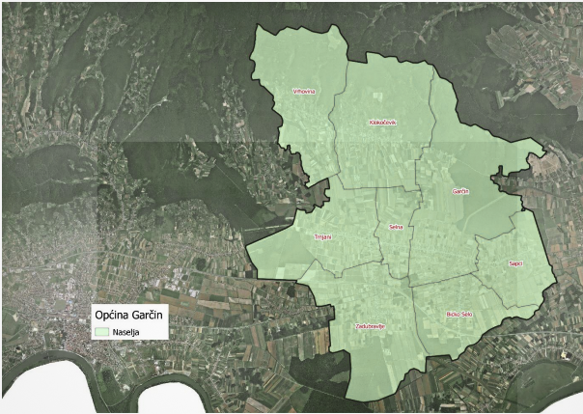
ili
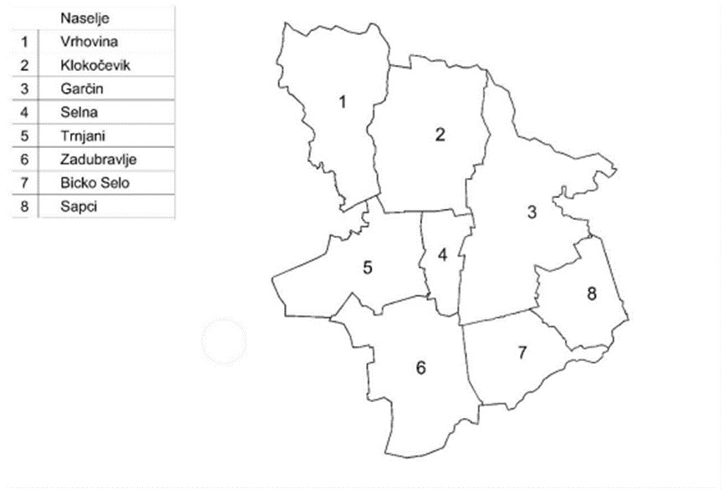
Izvor: DGU, obrada autora
Prema službenom Indeksu razvijenosti koji se izrađuje sukladno Zakonu o regionalnom razvoju Republike Hrvatske, Općina Garčin svrstana je u II. skupinu jedinica lokalne samouprave, što znači da njezina razina razvijenosti iznosi između 50 % i 75 % prosjeka Republike Hrvatske. Kao takva, Općina se klasificira kao potpomognuto područje, s obzirom na to da ne doseže nacionalni prosjek prema ključnim pokazateljima kao što su dohodak po stanovniku, stopa zaposlenosti, opća demografska kretanja i obrazovna struktura..
Općina Garčin je jedinica lokalne samouprave koja u okviru svojih ovlasti obavlja poslove od lokalnog značaja, poput prostornog uređenja, komunalnog gospodarstva, obrazovanja, socijalne skrbi, zaštite okoliša i civilne zaštite. Temeljna tijela općine su Općinsko vijeće, kao predstavničko tijelo građana, i općinski načelnik kao izvršno tijelo. Općina ima Jedinstveni upravni odjel koji provodi odluke općinskih tijela i obavlja stručne i administrativne poslove. Općinsko vijeće može dodjeljivati javna priznanja i počasna građanstva za doprinos razvoju i ugledu općine.

Slika 2. Položaj općine Garčin u okviru Brodsko – posavske županije
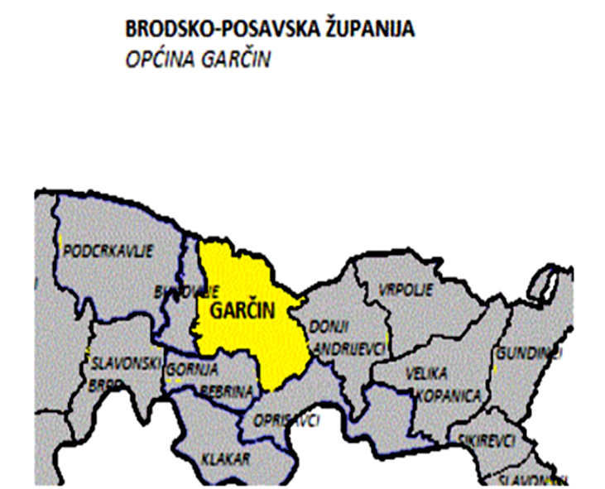
Izvor: Strateški razvojni program općine Garčin za razdoblje od 2021. do. 2025.
​
Općina Garčin smještena je u jugoistočnom dijelu Brodsko-posavske županije, u pretežno ravničarskom području istočne Slavonije. Reljef općine karakterizira nizinski teren s blagim uzvišenjima, što omogućuje plodno tlo pogodno za poljoprivredne aktivnosti. Područje općine prekriveno je mješovitom vegetacijom, uključujući poljoprivredne površine, livade i šume s prevladavajućim listopadnim vrstama poput hrasta, graba i bukve.
Klima je umjereno kontinentalna, s toplim ljetima i hladnim zimama, što pogoduje raznolikim poljoprivrednim kulturama. Kroz općinu protječu manji vodotoci koji pridonose obogaćivanju tla vlagom, čineći ga pogodnim za uzgoj različitih kultura.​ Općina Garčin pripada umjereno kontinentalnoj klimatskoj zoni istočne Hrvatske, koju obilježavaju izražene sezonske promjene i umjerena količina oborina. Na temelju podataka meteorološke postaje u Slavonskom Brodu, prosječna godišnja temperatura iznosi oko 10,5 °C, s najtoplijim mjesecom srpnjem (20,4 °C) i najhladnijim siječnjem (-1,2 °C). Prosječna godišnja količina oborina kreće se između 700 i 800 mm, s najvećom količinom u srpnju i manjom u listopadu i veljači. Klima je homogena, ali s manjim odstupanjima uzrokovanim reljefnim razlikama.
Šume prekrivaju oko 50 % površine općine, s dominantnim vrstama poput hrasta kitnjaka, običnog graba i hrasta lužnjaka. U grmlju prevladavaju lijeska, glog i divlja voćna stabla, dok je prizemno raslinje bogato raznovrsnim šumskim biljem. U ravničarskom dijelu općine prisutna su i vrijedna obradiva tla, što dodatno ističe važnost poljoprivrede u lokalnom prostoru.
Preostale kategorije korištenja zemljišta uključuju:
- 3300,66 ha – Šume – udio u ukupnoj površini 48,44%
- 118,5 ha travnatih zajednica (1,36 %) – prirodni travnjaci i pašnjaci
- 21,24 ha vodenih površina (0,24 %)
- 16,28 ha površina za sport i rekreaciju (0,19 %)
- 8,66 ha zelenih urbanih površina (0,1 %) – uključujući parkove, drvorede i druge oblikovane zelene javne površine
Cijelo područje općine pretežno je ravničarskog karaktera, s prosječnom nadmorskom visinom naselja oko 100 metara, uz blago valovit teren na prijelaznom području prema Dilj gori. Ovakva konfiguracija prostora povoljna je za razvoj zelene i plave infrastrukture, kvalitetno prostorno planiranje, kao i integraciju prirodnih rješenja (NBS) u okviru zelene urbane obnove.
Geostrateški položaj Općine Garčin smatra se izrazito povoljnim, budući da se nalazi u blizini grada Slavonskog Broda te na važnim regionalnim i međunarodnim prometnim koridorima. Cestovni prometni sustav na području Brodsko-posavske županije utvrđen je tako da mreža državnih i županijskih cesta povezuje sva središnja naselja te gospodarske i druge važne sadržaje, a ostale sadržaje povezuje mreža lokalnih i nerazvrstanih cesta.
Kroz područje općine prolaze brojne državne i županijske ceste, a posebnu važnost ima autocesta A3 (Zagreb – Slavonski Brod – granica s BiH), koja općinu longitudinalno presijeca i omogućava brzu povezanost s ostatkom Hrvatske i regijom.
Također, općinu presijeca i međunarodna željeznička pruga Novska – Vinkovci – Tovarnik, koja je dio Paneuropskog koridora X (Salzburg – Ljubljana – Zagreb – Beograd – Skopje – Solun). Ovaj koridor ima veliki značaj za gospodarsku, prometnu i infrastrukturnu integraciju Općine Garčin u širi srednjoeuropski prostor.
Uz cestovni i željeznički promet, važno je napomenuti kako preko područja Općine Garčin prolazi i međunarodni naftovod JANAF, s terminalom u naselju Zadubravlje, gdje se nalaze pripadajući tehnički i skladišni objekti. Ova infrastruktura dodaje stratešku važnost općinskom prostoru i otvara mogućnosti za suradnju u energetskom sektoru.

5.2. Demografska obilježja

Prema podacima iz Popisa stanovništva 2021. godine, Općina Garčin imala je ukupno 3.951 stanovnika, što predstavlja smanjenje u odnosu na 4.806 stanovnika zabilježenih 2011. godine. ​
Tablica 2. Pregled promjene broja stanovnika Općine Garčin u usporedbi s Brodsko-posavskom županijom i RH u razdoblju od 2001.-2021. godine
Područje | Broj stanovnika |  |  | Postotak promjene 2011.-2021. (%)
 | 2001. | 2011. | 2021.
Republika Hrvatska | 4.437.460 | 4.284.889 | 3.871.833 | - 9,64
Brodsko-posavska županija | 176.765 | 158.575 | 130.267 | −17,85%
Općina Garčin | 5.586 | 4.806 | 3.951 | −17,99%
Izvor: DZS
Povoljni prometni položaj te blizina grada Slavonskog Broda pozitivno utječu na razvoj Općine Garčin, što je vidljivo i kroz pokazatelje gustoće naseljenosti. Gustoća naseljenosti u Općini Garčin prema popisu iz 2021. godine iznosila je 57,34 st/km², što je manje od gustoće naseljenosti na razini Brodsko-posavske županije (62,73 st/km²) i države (68,41 st/km²).
Najgušće naseljeno naselje u Općini Garčin je Garčin s gustoćom od 79,24 st/km², dok je najrjeđe naseljeno naselje Vrhovina, s gustoćom od 43,88 st/km².
Tablica 3. Gustoća naseljenosti u naseljima Opčine Garčin u usporedbi s Brodsko.posavskom županijom i RH
Područje | Broj stanovnika (2021.) | Površina (km2) | Gustoća naseljenosti u 2021. godini (st/km2)
Republika Hrvatska | 3.871.833 | 56.594 | 68,4
Brodsko-posavska županija | 130.267 | 2.030 | 64,2
Općina Garčin | 3.951 | 87,5 | 45,2
Bicko Selo | 432 | 7,5 | 57,6
Garčin | 733 | 18,6 | 39,4
Klokočevik | 477 | 14,5 | 32,9
Sapci | 406 | 6,5 | 62,5
Selna | 284 | 3,8 | 74,7
Trnjani | 697 | 10,3 | 67,7
Vrhovina | 172 | 12,7 | 13,5
Zadubravlje | 750 | 13,6 | 55,1
Izvor: DZS

Najviše stanovnika u Općini Garčin živi u naselju Zadubravlje (18,99 %) i Garčin (18,56 %), dok najmanje stanovnika živi u naseljima Vrhovina (4,36 %) i Selna (7,19 %).
Spolna struktura stanovništva Općine Garčin uglavnom je uravnotežena – stanovništvo čini 49,43 % žena i 50,57 % muškaraca.
Tablica 4. Dobno spolna struktura stanovništva u općini Sveti Ilija u 2021. godini
Naselje | Spol |  |  | Starost
 | m | ž | ukupno | 0-9 | 10-19 | 20-29 | 30-39 | 40-49 | 50-59 | 60-69 | 70-79 | 80-89 | 90 i više
Garčin | 1998 | 1953 | 3951 | 341 | 476 | 429 | 454 | 476 | 616 | 633 | 342 | 173 | 11
Bicko Selo | 223 | 209 | 432 | 38 | 45 | 54 | 49 | 62 | 64 | 75 | 28 | 16 | 1
Garčin | 363 | 370 | 733 | 59 | 86 | 73 | 86 | 76 | 128 | 112 | 69 | 41 | 3
Klokočevik | 251 | 226 | 477 | 41 | 73 | 54 | 54 | 65 | 68 | 74 | 34 | 14 | -
Sapci | 198 | 208 | 406 | 35 | 45 | 48 | 45 | 46 | 55 | 78 | 36 | 16 | 2
Selna | 159 | 125 | 284 | 29 | 37 | 33 | 41 | 36 | 38 | 32 | 27 | 11 | -
Trnjani | 334 | 363 | 697 | 71 | 80 | 73 | 83 | 78 | 93 | 129 | 56 | 31 | 3
Vrhovina | 91 | 81 | 172 | 6 | 15 | 24 | 13 | 21 | 34 | 25 | 21 | 12 | 1
Zadubravlje | 379 | 371 | 750 | 62 | 95 | 70 | 83 | 92 | 136 | 108 | 71 | 32 | 1
Izvor: DZS

Prema dostupnim podacima o dobnoj strukturi stanovništva Općine Garčin, jasno je vidljivo demografsko starenje. Ukupno 29,1 % stanovnika starije je od 60 godina (1.639 od ukupno 5.750), dok 20,1 % stanovnika ima manje od 20 godina (1.157 osoba).
Ovi podaci potvrđuju trend starenja populacije, u skladu s nacionalnim demografskim kretanjima.

Slika 4. Dobna struktura stanovništva Općine Garčin
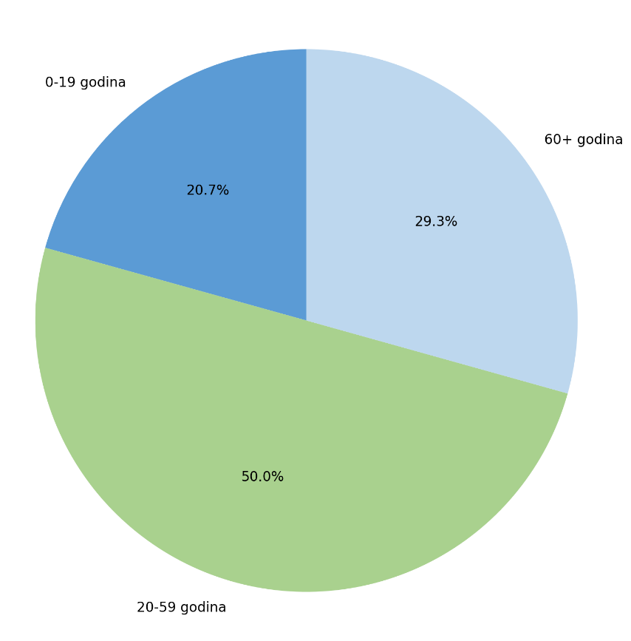
Izvor: DZS
Indeks starenja, koji predstavlja omjer broja osoba starijih od 60 godina u odnosu na broj mlađih od 20 godina, za Općinu iznosi 141,64 %. Drugim riječima, na svakih 100 mladih osoba dolazi gotovo 142 starije, čime se potvrđuje nepovoljan demografski trend.
Unutar same Općine postoje izražene razlike među naseljima. Najniži indeks starenja zabilježen je u naselju Selna, gdje iznosi 84,38 %, što upućuje na još uvijek relativno uravnoteženu dobnu strukturu. S druge strane, naselje Vrhovina bilježi najviši indeks starenja od čak 350,00 %, što znači da broj starijih osoba ondje višestruko nadmašuje broj mladih, što ukazuje na ozbiljnu demografsku neravnotežu.
Procijenjena prosječna dob stanovnika Općine iznosi oko 43,4 godine, što dodatno potvrđuje tendenciju starenja populacije. Ovi pokazatelji ističu potrebu za oblikovanjem razvojnih politika koje će se usmjeriti na revitalizaciju naselja, demografsku obnovu, zadržavanje mladih te prilagodbu infrastrukture i usluga starijoj populaciji.
Tablica 5. Indeks starenja stanovništva u 2021. godini
Naselje | Broj stanovnika (2021.) | Stanovništvo mlađe od 20 godina | Stanovništvo starije od 60 godina | Indeks starosti (%)
Republika Hrvatska | 3.871.833 | 741.145 | 1.157.590 | 156,19
Brodsko-posavska županija | 130.267 | 25.769 | 40.046 | 141,86
Općina Garčin | 3.951 | 817 | 1.159 | 141,86
Bicko Selo | 432 | 83 | 120 | 144,58
Garčin | 733 | 145 | 225 | 155,17
Klokočevik | 477 | 114 | 122 | 107,02
Sapci | 406 | 80 | 132 | 165
Selna | 284 | 66 | 70 | 106,06
Trnjani | 697 | 151 | 219 | 145,03
Vrhovina | 172 | 21 | 59 | 280,95
Zadubravlje | 750 | 157 | 212 | 135,03
Izvor: DZS

Na razini Republike Hrvatske i Brodsko-posavske županije u 2023. godini zabilježen je blagi porast vitalnog indeksa, što može upućivati na privremeno usporavanje negativnih demografskih trendova, odnosno razlike između broja rođenih i umrlih. Međutim, stanje na području Općine Garčin pokazuje suprotan smjer. Prema dostupnim podacima, vitalni indeks – omjer broja živorođenih i umrlih – pao je sa 80,00 u 2022. godini na 63,64 u 2023. godini. Ovaj pokazatelj jasno odražava nastavak prirodnog pada stanovništva, budući da na svakih 100 umrlih dolazi svega 64 novorođene osobe.
Uz kontinuirano smanjenje ukupnog broja stanovnika, primjećuje se i slabljenje demografske stabilnosti. Iako je u 2023. godini zabilježen blagi porast stope nataliteta – 8,86 promila u odnosu na 7,09 promila iz prethodne godine – taj je rast nedostatan za prirodnu obnovu stanovništva, koja zahtijeva stopu nataliteta višu od 10 promila. Dodatno, ove vrijednosti znatno su niže u usporedbi s povoljnijim demografskim razdobljima u prošlim desetljećima.
Svi navedeni podaci ukazuju na nastavak negativnih demografskih trendova: smanjenje broja novorođene djece, porast udjela starije populacije te produbljivanje prirodnog pada. Takva kretanja predstavljaju ozbiljan izazov za lokalni razvoj, osobito u pogledu održivosti obrazovnog, zdravstvenog i socijalnog sustava.

Tablica 6. Prirodno kretanje stanovništva Općine Garčin u 2022. i 2023. godini
Područje | 2022. |  |  |  | 2023.
 | Rođeni | Umrli | Stopa nataliteta | Vitalni indeks | Rođeni | Umrli | Stopa nataliteta | Vitalni indeks
RH | 34.027 | 56.979 | 8,79 | 59,72 | 32.325 | 51.275 | 8,35 | 63,04
Brodsko.posavska županija | 1.033 | 1.549 | 7,93 | 66,69 | 1.063 | 1.577 | 8,16 | 67,41
Općina Garčin | 28 | 35 | 7,09 | 80,00 | 35 | 55 | 8,86 | 63,64
Izvor: DZS
Prema posljednim podacima Državnog zavoda za statistiku, Općina Garčin u razdoblju od 2021. do 2023. godine bilježi negativan migracijski saldo, što znači da je broj osoba koje su napustile Općinu bio veći od broja onih koje su se u nju doselile. Iako je u tom razdoblju zabilježen pad broja odseljenih – s 131 osobe u 2022. na 99 osoba u 2023. godini, broj doseljenih ostao je gotovo nepromijenjen: 74 u 2023., naspram 76 u 2021. i 79 u 2022. godini.
Uočava se porast udjela doseljenih iz inozemstva, koji je s 13,2 % u 2021. narastao na 21,6 % u 2023. Ipak, najveći broj doseljenih i dalje dolazi s područja drugih gradova i općina unutar Brodsko-posavske županije, iako se njihov udio postupno smanjuje – s 56,6 % u 2021. na 47,3 % u 2023. godini.
S druge strane, kod odseljenih osoba uočava se pad udjela onih koji sele unutar županije – sa 42,3 % u 2021. na 31,3 % u 2023., dok udio iseljenih u inozemstvo raste s 24,3 % na 43,4 % u istom razdoblju. Ovaj trend ukazuje na pojačano iseljavanje izvan granica Republike Hrvatske, što dodatno otežava demografsku stabilnost i održivost lokalne zajednice.
Tablica 7. Pregled migracija na području Općine Garčin u razdoblju od 2021. do 2023. godine
 |  |  | 2021. | 2022.* | 2023.*
Doseljeni | UKUPNO |  | 76 | 79 | 74
 | Iz drugog grada/općine unutar iste županije | Broj | 43 | 36 | 35
 |  | % | 56,6 | 45,6 | 47,3
 | Iz druge županije | Broj | 5 | 13 | 15
 |  | % | 6,6 | 16,5 | 20,3
 | Iz inozemstva | Broj | 10 | 17 | 16
 |  | % | 13,2 | 21,5 | 21,6
Odseljeni | UKUPNO |  | 111 | 131 | 99
 | U drugi grad/općinu unutar iste županije | Broj | 47 | 43 | 31
 |  | % | 42,3 | 32,8 | 31,3
 | U drugu županiju | Broj | 19 | 19 | 17
 |  | % | 17,1 | 14,5 | 17,2
 | U inozemstvo | Broj | 27 | 56 | 43
 |  | % | 24,3 | 42,7 | 43,4
Migracijski saldo |  |  | -35 | -52 | -25
Izvor: DZS- Gradovi u statistici
Analiza migracijskih kretanja ukazuje na sve snažniju povezanost Općine Garčin s inozemstvom, uz istodobno smanjenje unutarnje migracijske mobilnosti unutar Brodsko-posavske županije. Ovaj trend sugerira promjenu obrasca selidbi – sve više stanovnika iseljava izvan granica Republike Hrvatske, dok migracije unutar županije gube na intenzitetu.
Istovremeno, kontinuirani negativni migracijski saldo dodatno potvrđuje prisutnost nepovoljnih demografskih kretanja, koja se odražavaju u smanjenju radno aktivnog stanovništva, demografskoj eroziji naselja i slabljenju socijalne kohezije. Takvi trendovi zahtijevaju ciljan i strateški odgovor kroz politike zadržavanja postojećeg i privlačenja novog stanovništva, s naglaskom na demografski osjetljive skupine poput mladih, obitelji i povratnika iz inozemstva.
Posebno zabrinjava porast udjela vanjskih migracija, osobito onih usmjerenih prema inozemstvu, što dodatno naglašava potrebu za sveobuhvatnim pristupom demografskoj revitalizaciji. To uključuje stvaranje poticajnog okruženja za život i rad – kroz razvoj infrastrukture, dostupnost javnih usluga, pristupačno stanovanje, podršku samozapošljavanju i održiv gospodarski razvoj.
Prema dostupnim podacima Hrvatskog zavoda za zapošljavanje i vlastitim proračunima temeljenim na interpolaciji rezultata Popisa stanovništva iz 2011. i 2021. godine, broj radno aktivnog stanovništva na području Općine Garčin postupno se smanjuje, s 1.553 osoba u 2018. godini na 1.493 u 2025. godini. Istodobno, broj nezaposlenih osoba također pokazuje trend smanjenja – s 184 nezaposlenih u 2018. na 110 u 2025. godini.
Tablica 8. Pregled radno aktivnog stanovništva i broja nezaposlenih u Općini Garčin (2018. – 2025.)
Godina | Radno aktivno stanovništvo | Broj nezaposlenih
2018. | 1.553 | 184
2019. | 1.544 | 128
2020. | 1.536 | 184
2021. | 1.527 | 183
2022. | 1.518 | 183
2023. | 1.510 | 179
2024. | 1.501 | 128
2025. | 1.493 | 110
Izvor: Tržište rada HZZ
Na temelju dostavljenih podataka izračunata je prosječna stopa nezaposlenosti za razdoblje od 2018. do 2025. godine, koja iznosi 10,87 %. Ova vrijednost ukazuje na prisutne izazove u području tržišta rada, ali i na pozitivne pomake u zapošljavanju, osobito u razdoblju nakon 2020. godine.

5.3. Prirodno-geografska obilježja

Općina Garčin smještena je u južnom dijelu Brodsko-posavske županije, koja se nalazi na istoku Republike Hrvatske, u regiji Slavonije. Županija graniči s Požeško-slavonskom, Osječko-baranjskom, Sisačko-moslavačkom i Vukovarsko-srijemskom županijom te s Republikom Bosnom i Hercegovinom na jugu. Prostor Brodsko-posavske županije omeđen je rijekom Savom na jugu i Dilj gorom na sjeveru, a karakterizira ga nizinsko-brežuljkasti reljef, povoljne klimatske prilike te plodno tlo.

5.3.1. Reljefna obilježja

Općina Garčin smještena je u nizinskom dijelu istočne Hrvatske i pripada krajobraznoj jedinici Nizinska područja sjeverne Hrvatske. Reljefno gledano, prostor Općine predstavlja prijelaznu zonu između aluvijalne ravnice u dolini rijeke Save na jugu i blago valovitog terena južnih obronaka Dilj-gore na sjeveru. Ova prijelaznost u reljefnim oblicima čini područje pogodno za različite oblike korištenja zemljišta – od poljoprivrede u nižim dijelovima do šumarstva i rekreacijskih sadržaja u sjevernim zonama.
Nadmorska visina u okviru Općine varira od približno 90 metara u najnižim južnim dijelovima do oko 156 metara u najsjevernijim područjima, primjerice u naselju Klokočevik. Ova relativno mala, ali značajna vertikalna razlika doprinosi raznolikosti krajobraza i ima utjecaj na mikroklimatske uvjete i tipove tala.
Na razini Brodsko-posavske županije, nadmorske visine variraju od 83 metra u savskoj ravnici do 950 metara na planinskim dijelovima Psunja, čime se županija morfološki dijeli na tri osnovna reljefna oblika: nizine (<200 m), pobrđa (200–500 m) i planinska područja (>500 m). Na hipsometrijskoj karti (Slika 24.) prikazani su ovi visinski razredi, s jasno istaknutim položajem Općine Garčin unutar nizinske zone.
Prema Pregledniku katastra speleoloških objekata Republike Hrvatske, na području Brodsko-posavske županije nisu zabilježeni speleološki objekti niti registrirani zaštićeni geomorfološki ili geološki lokaliteti unutar Općine Garčin. Ipak, vrijedi istaknuti kanjon Pljuskara na južnim padinama Dilj gore – koji je zaštićen kao paleontološki spomenik prirode. Ovaj značajni prirodni lokalitet nalazi se oko 25 kilometara sjeverno od središta Općine Garčin i predstavlja vrijedan primjer prirodne baštine u neposrednoj blizini.

Slika 5. Hipsometrijska karta Brodsko-posavske županije s prikazom položaja Općine Garčin
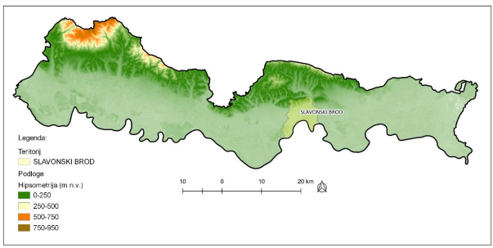
Izvor: Strateška studija utjecaja Nacrta prijedloga VI. Izmjena i dopuna Prostornog plana Brodsko-posavske županije na okoliš
Reljef Općine Garčin može se podijeliti na dvije osnovne cjeline. Prvu čini sjeverni i sjeveroistočni dio, gdje se ravničarski krajolik postupno uzdiže u blage padine Dilj-gore. Ovaj dio ima pretežno brežuljkasto-valovit reljef, bogat šumskom vegetacijom, te predstavlja potencijal za razvoj šumarstva, vinogradarstva i održivih oblika seoskog turizma. Drugu cjelinu čini središnji i južni dio općine, smješten u plodnoj savskoj nizini. Riječ je o prostoru prekrivenom kvalitetnim aluvijalnim tlima nastalim nanosima rijeke Save i njenih pritoka, izuzetno pogodnim za intenzivnu poljoprivrednu proizvodnju – prije svega ratarstvo i stočarstvo.
Naselja na području Općine pretežno su linearno raspoređena, prateći prirodne prijelazne zone između nizinskog i brežuljkastog reljefa, kao i uz glavne prometnice, što pridonosi dobroj infrastrukturnoj povezanosti i prostornoj funkcionalnosti.
Reljefne cjeline Općine Garčin mogu se detaljnije opisati kroz sljedeće značajke:
- Sjeverni i sjeveroistočni dio općine karakteriziraju blage padine Dilj gore, gdje reljef prelazi iz tipično ravničarskog u blago brežuljkasto-valoviti teren. Ovaj dio područja bogat je šumskom vegetacijom te je pogodan za razvoj šumarstva, vinogradarstva i specifičnih oblika seoskog turizma.
- Središnji i južni dio općine nalaze se u tipičnoj savskoj nizini, prekrivenoj plodnim aluvijalnim tlima nastalim nanosima rijeke Save i njenih pritoka. Takva tla predstavljaju idealnu osnovu za ratarstvo, stočarstvo te ostale oblike intenzivne poljoprivredne proizvodnje.
- Vodotoci i melioracijski kanali, koji su dio hidrografskog sustava rijeke Save, pozitivno utječu na vlažnost tla te doprinose stvaranju raznolike strukture mikroreljefa. Iako prisutni, ovi elementi ne predstavljaju značajne morfološke prepreke te su dobro integrirani u krajobraz.
U cjelini, reljef Općine Garčin odlikuje se dobro dreniranom nizinskom konfiguracijom, koja se u sjevernom dijelu postupno uzdiže u blage obronke, stvarajući raznolik, ali prostorno iskoristiv krajobraz. Takva reljefna struktura omogućava efikasnu izgradnju prometne i komunalne infrastrukture te podupire razvoj ruralnih i poljoprivrednih funkcija. Sinergija prirodnih prednosti – kvalitetna tla, povoljna nadmorska visina i raznolikost terena – čini Općinu Garčin izrazito prikladnim prostorom za primjenu koncepta zelene urbane obnove, s fokusom na očuvanje prirodnih resursa, otpornost na klimatske promjene i funkcionalan razvoj naselja.
Slika 6. Satelitski prikaz Općine Garčin s jasno vidljivim krajobraznim prijelazima

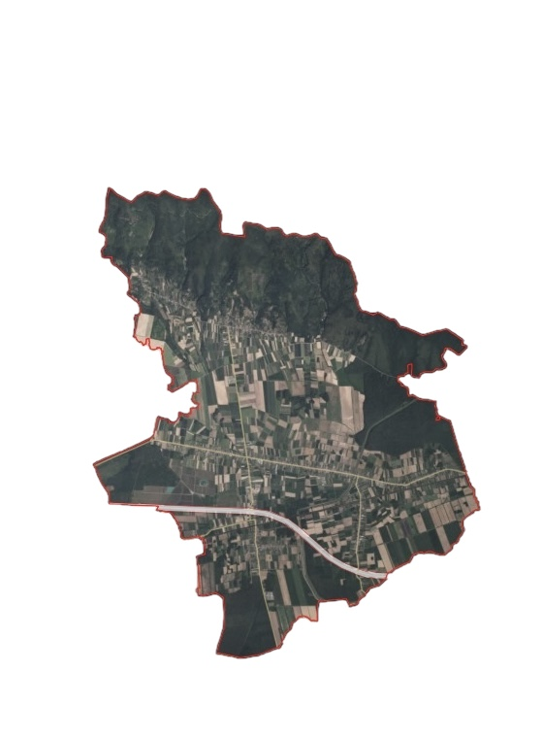

Izvor: DGU- Ortofoto karta Općine Garčin, preuzeto s geoportal

Na prikazu je vidljivo prostorno obuhvaćeno područje Općine Garčin, koje karakterizira kombinacija nizinskog i blago brežuljkastog terena. Središnji i južni dio dominiran je agrokrajobrazom – poljoprivrednim površinama pravilne strukture, dok se sjeverni dio općine uzdiže prema pošumljenim i brdovitim dijelovima južnih obronaka Dilj-gore. Ovakva raznolikost reljefa omogućuje funkcionalnu diferencijaciju prostora, uz povoljne uvjete za razvoj različitih oblika korištenja zemljišta, od intenzivne poljoprivrede do rekreacijskih i šumarskih aktivnosti.

5.3.2. Klimatska obilježja

Područje Općine Garčin pripada po Köppenovoj klasifikaciji klime tipu umjereno tople kišne klime (Cfb). Ovaj klimatski tip karakteriziraju izražena godišnja doba, ujednačena količina oborina tijekom godine te uravnotežen kontinentalni režim s toplim ljetima i hladnim zimama. Takve klimatske značajke izravno utječu na mogućnosti planiranja zelene infrastrukture, upravljanje prirodnim resursima, ali i na mjere prilagodbe klimatskim promjenama.
Prosječna godišnja temperatura zraka iznosi približno 11,1 °C, pri čemu su srpanj i kolovoz najtopliji mjeseci s prosječnom temperaturom od oko 21,5 °C, dok je siječanj najhladniji mjesec, s prosjekom blizu 0 °C. Ekstremi temperature kretali su se u rasponu od -27,8 °C do +40,5 °C, što ilustrira visoku varijabilnost i potencijal za temperaturne ekstreme.
Godišnja količina oborina kreće se u rasponu od 750 do 850 mm, s najvišim prosječnim mjesečnim oborinama u lipnju (oko 85 mm), a najmanjom količinom u veljači (oko 43 mm). Snježni pokrivač prisutan je u prosjeku oko 24 dana godišnje, uglavnom tijekom zimskih mjeseci, ali se uglavnom ne zadržava dugotrajno.
Klimatski uvjeti Općine Garčin u velikoj su mjeri ujednačeni s ostatkom Brodsko-posavske županije, s blagim prijelazom prema nešto sušnijim istočnim dijelovima Slavonije. Referentna meteorološka postaja u Slavonskom Brodu, smještena oko 12 kilometara od središta Općine, pruža reprezentativne podatke za lokalno područje. U novijim godinama, zabilježen je porast frekvencije i intenziteta klimatskih ekstrema, što se izravno povezuje s utjecajem klimatskih promjena.
Jedan od takvih primjera zabilježen je u siječnju 2023., kada je temperatura od 23,5 °C izmjerena 2. siječnja – što značajno odudara od višegodišnjeg siječanjskog prosjeka koji iznosi -0,1 °C. Isti mjesec obilježen je i neuobičajeno visokom količinom oborina od 175 mm, što predstavlja povećanje od 442 % u odnosu na klimatološki prosjek za siječanj.
Navedeni ekstremni vremenski uvjeti, uključujući toplinske valove, dugotrajne suše i intenzivne pljuskove, postaju sve učestaliji te imaju izravne posljedice na lokalnu poljoprivredu, upravljanje vodnim resursima i stabilnost komunalne infrastrukture. U tom kontekstu, ključno je razvijati otpornu prostornu i infrastrukturnu politiku, koja uključuje jačanje sustava odvodnje, prilagodbu agrotehničkih praksi i sustava navodnjavanja te pravovremeno planiranje investicija u održive tehnologije.
Osim prijetnji, klimatske značajke ovog područja nude i razvojne prilike, osobito u kontekstu iskorištavanja obnovljivih izvora energije. Prosječna godišnja ozračenost Sunčevim zračenjem u Općini Garčin iznosi između 1,25 i 1,30 MWh/m⁶, što čini područje iznimno pogodnim za primjenu solarnih tehnologija u sklopu zelenih razvojnih inicijativa.
Uzimajući u obzir trenutačne klimatske uvjete i izražene trendove ekstremnih pojava, jasno je da je za održiv razvoj Općine nužno ugraditi načela klimatske otpornosti u sve prostorne, infrastrukturne i sektorske politike – s posebnim naglaskom na upravljanje vodama, prilagodbu u poljoprivredi te razvoj lokalne energetske samodostatnosti.

Slika 7. Grafički prikaz Klimadijagram meteorološke postaje Slavonski brod za razdoblje od 1949.-2023. godine

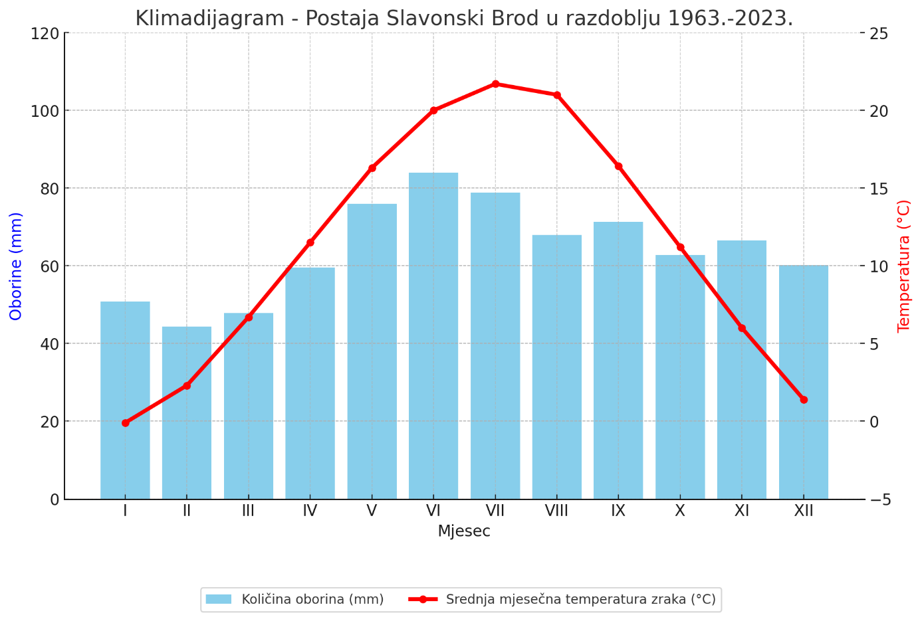
Izvor: DHMZ

Analiza podataka s meteorološke postaje Slavonski Brod za razdoblje od 1963. do 2023. godine pokazuje sve izraženije temperaturne ekstreme, osobito tijekom zimskih mjeseci. Zabilježene su značajne amplitude između apsolutnih temperaturnih minimuma i maksimuma, što ukazuje na sve veću volatilnost vremenskih uvjeta u kontinentalnom dijelu Hrvatske.
Najizraženije temperaturne razlike evidentirane su u:
- prosinac – od –22,0 °C do +23,5 °C (razlika: 45,5 °C)
- siječanj – od –27,0 °C do +23,5 °C (razlika: 50,5 °C)
Ovi podaci jasno ukazuju na rastući intenzitet klimatskih ekstrema, koji se osobito odnosi na učestalost naglih temperaturnih skokova i prodora ekstremne hladnoće ili topline. Promjene ovog tipa izravno utječu na stabilnost agroekosustava, upravljanje vodnim resursima i energetske potrebe naselja, osobito u ruralnim općinama poput Garčina.
U tom kontekstu, neophodno je hitno provoditi mjere prilagodbe definirane u Strategiji prilagodbe klimatskim promjenama u Republici Hrvatskoj do 2040. godine, s naglaskom na sektor poljoprivrede, šumarstva te razvoj otpornosti kroz lokalne sustave upravljanja resursima.

5.3.3. Hidrogeološka i hidrološka obilježja

Hidrološki sustav Općine Garčin sastavni je dio sliva rijeke Save, jednog od najvažnijih vodnih sustava u Republici Hrvatskoj, koji ujedno čini prirodnu južnu granicu šireg prostora Brodsko-posavske županije. Ovo područje obilježeno je naglašenom hidrološkom dinamikom, koju čine mreža prirodnih i umjetnih vodotoka, melioracijskih kanala, poplavnih ravnica i podzemnih voda.
Rijeka Sava, kao glavni recipijent sliva, kroz stoljeća je oblikovala plodna aluvijalna tla u nizinskom dijelu općine, stvarajući preduvjete za intenzivnu poljoprivredu. Međutim, istovremeno predstavlja i značajan rizik od poplava, posebno u razdobljima obilnih oborina i naglog otapanja snijega, što zahtijeva kontinuirano upravljanje rizicima i prilagodbu lokalne infrastrukture.
Sava ima kišno-snježni režim protoka, pri čemu se maksimalni vodostaji bilježe u proljeće (najčešće u ožujku) te sekundarni vrhunac tijekom zimskih mjeseci (prosinca). Najniže razine protoka u pravilu se javljaju u kolovozu i siječnju, pri čemu se slični režimi bilježe i kod manjih vodotoka poput rijeke Orljave.
Hidrološke oscilacije imaju direktan utjecaj na vlažnost tala, stabilnost tla i stanje poljoprivrednih površina, osobito u zoni savskih poplavnih ravnica. Paralelno s prirodnim vodotocima, područje općine ispresijecano je i sustavom melioracijskih i obodnih kanala, čija je primarna svrha odvodnja viška površinskih voda i zaštita od poplava, ali i održavanje povoljne razine podzemnih voda.
Sukladno Odluci o određivanju osjetljivih područja, koju je Vlada Republike Hrvatske donijela 7. srpnja 2022. godine, a temeljem Zakona o vodama, Općina Garčin klasificirana je kao osjetljivo područje. Ova klasifikacija znači da je prostor podložan utjecajima onečišćenja i zahtijeva posebne mjere zaštite voda, osobito u kontekstu gospodarenja komunalnim i poljoprivrednim otpadnim vodama, kao i očuvanja kakvoće površinskih i podzemnih voda.
Kao takav, hidrološki sustav Općine Garčin ima dvostruki značaj: s jedne strane kao ključni resurs za poljoprivredu, ekosustave i vodoopskrbu, a s druge strane kao potencijalni izvor rizika, osobito u kontekstu sve izraženijih klimatskih promjena. To dodatno naglašava potrebu za integriranim pristupom upravljanju vodama, koji uključuje preventivne, infrastrukturne i prirodno utemeljene mjere zaštite.

Slika 8. Kartografski prikaz osjetljivih područja u Republici Hrvatskoj s ucrtanom lokacijom Općine Garčin
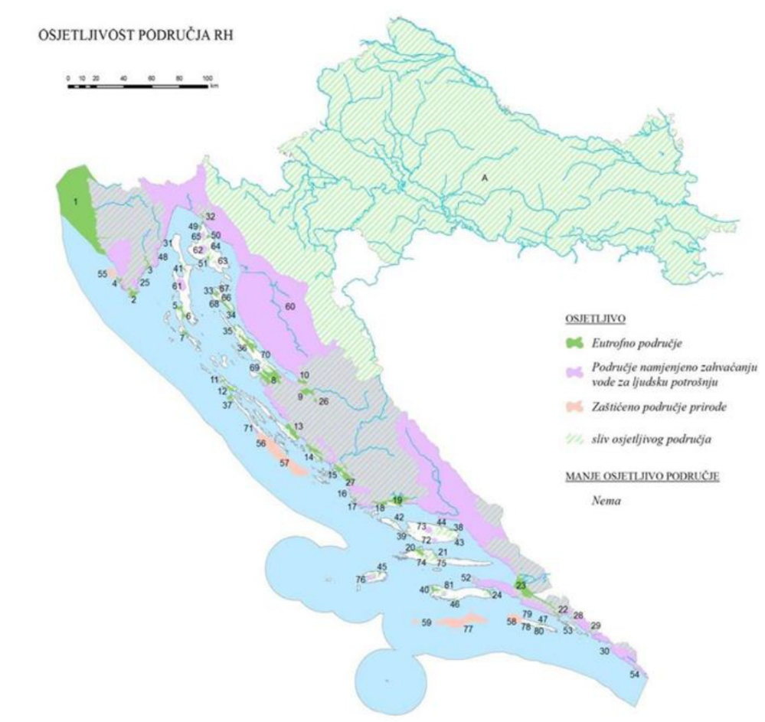
Općina Garčin
Izvor: Prilog I Odluke o određivanju osjetljivih područja („Narodne novine“ br. 66/19 i 84/21)

Klasifikacija Općine Garčin kao osjetljivog područja znači da su površinske i podzemne vode na ovom prostoru posebno izložene riziku od eutrofikacije, kao i drugim oblicima degradacije kakvoće voda. Zbog toga se na području Općine primjenjuju pojačane mjere zaštite voda, koje su usklađene s važećim nacionalnim i europskim propisima – prvenstveno Okvirnom direktivom o vodama (2000/60/EZ) i Zakonom o vodama Republike Hrvatske.
Općinu Garčin karakterizira razgranata mreža površinskih voda, uključujući rijeke, potoke te regulirane oborinske i melioracijske kanale, koji imaju višestruku funkciju – od odvodnje viška voda i prevencije poplava, do očuvanja hidrološke stabilnosti krajolika i podrške poljoprivrednim aktivnostima.
Rijeka Sava kao glavni vodotok u južnom dijelu Općine ima izravan utjecaj na krajobraz i poljoprivredna tla. Osim Save, značajni su i lokalni potoci i kanalski sustavi koji reguliraju oborinske i podzemne vode te sprječavaju zadržavanje viška vlage na oraničnim površinama. Naselja poput Garčina, Trnjana i Klokočevika nalaze se na nešto višim, ocjeditijim terenima, čime su prirodno manje podložna plavljenju. Dodatno, naselja su zaštićena sustavom nasipa, čime je rizik od poplava sveden na minimum.
Prema kartama opasnosti od poplava, koje je izradila Hrvatska agencija za vode, većina područja Općine Garčin ne nalazi se unutar zona potencijalnog značajnog rizika od poplava (PPZRP). Ipak, s obzirom na hidrološku dinamiku područja – obilježenu periodičnim visokim vodostajima, sezonskim oborinama i povremenim zasićenjem tla – trajna ulaganja u sustave upravljanja oborinskim vodama, regulaciju kanala i održavanje zaštitnih nasipa ostaju ključni strateški prioriteti u kontekstu prilagodbe klimatskim promjenama i očuvanja funkcionalnosti ruralne infrastrukture.
Slika 9. Karta područja potencijalnog rizika od poplava – Općina Garčin i šire okruženje
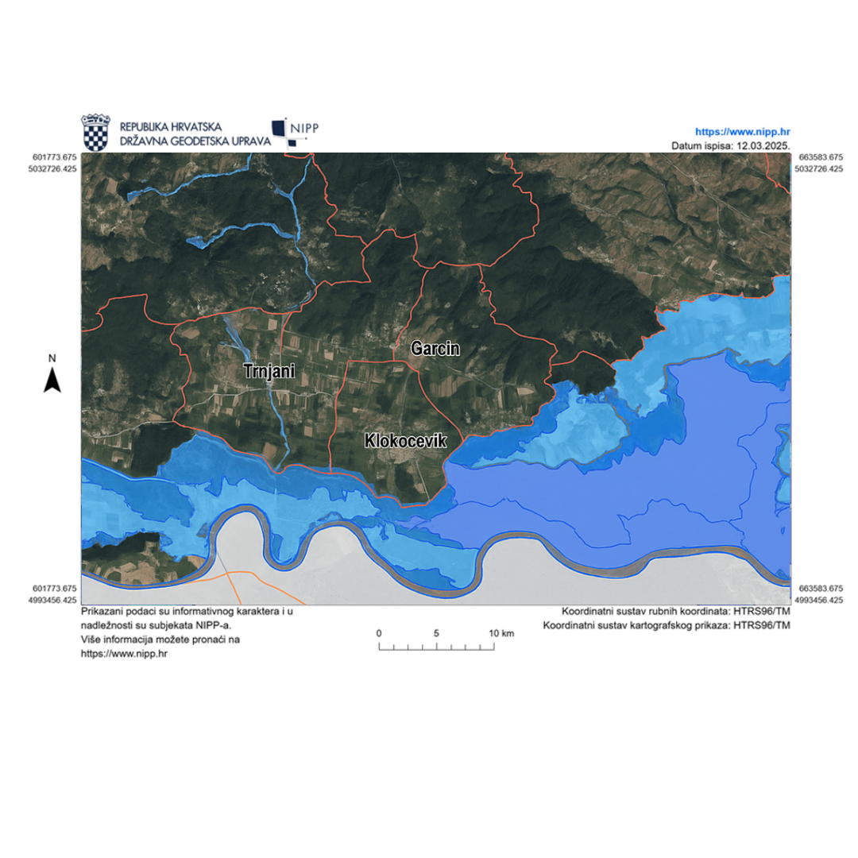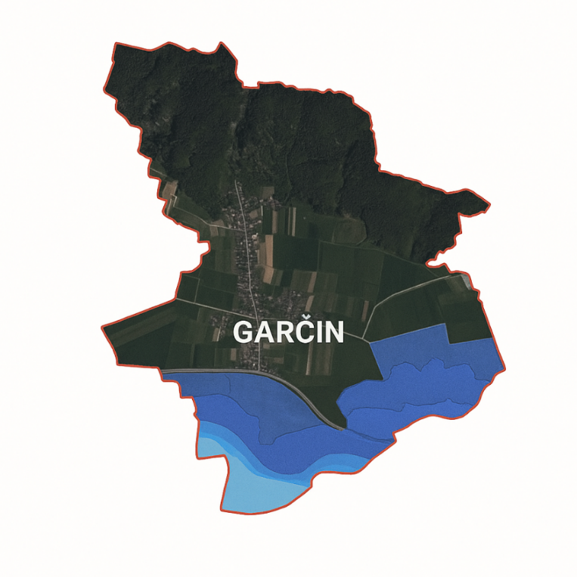

Izvor: Državna geodetska uprava, NIPP, datum ispisa: 12.03.2025.
Karta prikazuje područja s izraženim rizikom od poplava prema podacima Državne geodetske uprave i Nacionalne infrastrukture prostornih podataka (NIPP). Na području Općine Garčin većina naseljenih mjesta smještena je izvan zona visokog rizika, pri čemu se manji dijelovi, osobito u jugoistočnom pojasu prema rijeci Savi, klasificiraju kao povremeno plavna područja. Ovi podaci potvrđuju potrebu za kontinuiranim održavanjem sustava obrane od poplava, osobito nasipa i obodnih kanala, kao i za planiranjem prostornog razvoja sukladno stvarnim hidrološkim rizicima.
Hidrogeološki gledano, područje Općine Garčin leži unutar ravničarskog prostora izgrađenog od aluvijalnih naslaga gornjeg pliocena i kvartara. Teren je geološki sastavljen od slojeva šljunka, pijeska i glinovitih sedimenata, koji formiraju više vodonosnih horizonata, najčešće debljine između 15 i 30 metara, a u pojedinim zonama i do 100 metara.
Podzemne vode prisutne su već na dubinama od 5 do 10 metara u blizini rijeke Save, dok se prema sjevernim dijelovima Općine dubina povećava na 20 do 30 metara. Zbog izražene hidrauličke povezanosti s površinskim vodama, vodonosni slojevi kontinuirano se prihranjuju putem infiltracije oborina i filtracije iz korita rijeke Save.
Kvaliteta podzemnih voda na području Općine Garčin općenito je zadovoljavajuća, što omogućuje njihovo korištenje za vodoopskrbu, poljoprivredu i industrijske potrebe. Sustavno praćenje kakvoće i količine podzemnih voda ključno je za dugoročno očuvanje resursa i zaštitu zdravlja stanovništva.
Zahvaljujući obilju površinskih i podzemnih voda, područje Općine Garčin ima značajan potencijal za implementaciju "plavih rješenja" u okviru zelene urbane obnove. To uključuje:
- održivo upravljanje oborinskim vodama (npr. kišni vrtovi, upojne zone),
- povećanje lokalnih retencijskih kapaciteta,
- obnovu i zaštitu vodenih i močvarnih ekosustava,
- racionalno korištenje vodnih resursa u prostornom planiranju i komunalnoj infrastrukturi.
Integracijom ovih mjera moguće je povećati otpornost naselja na ekstremne vremenske uvjete, poboljšati mikroklimatske uvjete, te istodobno doprinijeti oču­vanju ekološke ravnoteže i kvalitete života na području Općine Garčin.

Slika 10. Topografski prikaz reljefnih i hidroloških obilježja Općine Garčin
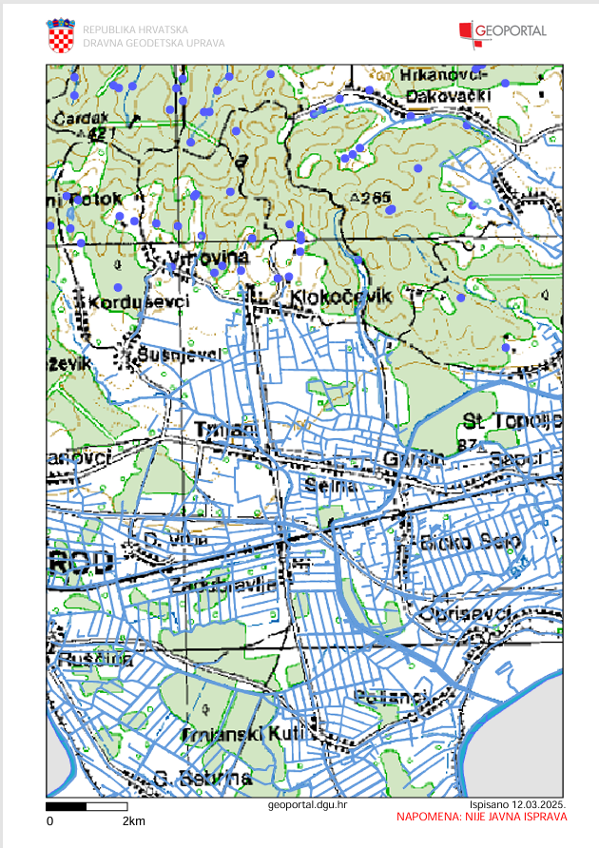
Izvor: Državna geodetska uprava Republike Hrvatske, Geoportal, datum ispisa 12. ožujka 2025.

Prikazana karta detaljno vizualizira prostorni raspored naselja, reljefa i vodne mreže Općine Garčin. Na sjeveru dominiraju blagi brežuljci i šumoviti tereni, osobito u okolici naselja Vrhovina, Klokočevik i Korduševci, gdje su vidljive izohipse koje označavaju promjene nadmorske visine. Ovaj sjeverni dio općine čini prijelaznu zonu prema južnim obroncima Dilj-gore, s karakteristikama pogodnim za šumarstvo i prirodnu retenciju voda.
Središnji i južni dio prikazuje gušću mrežu odvodnih i melioracijskih kanala, tipičnu za savsku nizinu, kao i linearno raspoređena naselja poput Garčina, Trnjana, Sapca i Zadubravlja. Ove zone prepoznatljive su po poljoprivrednoj funkciji, ali i većoj potrebi za aktivnim upravljanjem oborinskim vodama i regulacijom vodotoka.
Karta prikazuje i niz vodnih tokova i kanalskih sustava koji imaju ključnu ulogu u zaštiti naselja od poplava i u osiguravanju hidrauličke ravnoteže tla. Takva konfiguracija potvrđuje važnost usmjerenog planiranja zelene i plave infrastrukture, posebno u dijelovima koji se nalaze u nižim mikroreljefnim depresijama.

5.3.4. Seizmološka obilježja

Prema dostupnim seizmološkim analizama, Općina Garčin nalazi se unutar područja umjerene seizmičke aktivnosti. Povijesni podaci pokazuju da u širem okruženju nije zabilježena seizmička aktivnost koja bi dovela do ozbiljnih materijalnih šteta ili ugrozila sigurnost stanovništva. Ipak, seizmološki hazard klasificira se kao nizak do umjeren, pri čemu su povremeni potresi uglavnom manjeg intenziteta, s magnitudama koje rijetko prelaze M = 4.
Unatoč relativno niskoj ugroženosti, seizmički rizik mora biti integriran u prostorno i infrastrukturno planiranje, osobito pri gradnji objekata javne namjene, prometne i komunalne infrastrukture. Važno je osigurati dosljednu primjenu građevinskih standarda otpornih na potrese, posebno u okviru mjera zelene urbane obnove.
Prema Karti potresnih područja Republike Hrvatske, Općina Garčin pripada zoni umjerene seizmičnosti. Za povratni period od 95 godina (vjerojatnost premašaja od 10 % u 10 godina), očekivano maksimalno horizontalno ubrzanje tla iznosi približno 0,08 g, što odgovara intenzitetu VII° MCS (umjereno jak potres). U slučaju rjeđih, ali jačih potresa – s povratnim periodom od 475 godina (vjerojatnost 10 % u 50 godina) – predviđeno ubrzanje tla raste do 0,18 g, što odgovara VIII° MCS. Takvi potresi mogu uzrokovati umjerena do ozbiljna oštećenja, osobito ako zgrade nisu izgrađene prema važećim protupotresnim tehničkim propisima.
Slika 11. Karta potresnih područja Republike Hrvatske
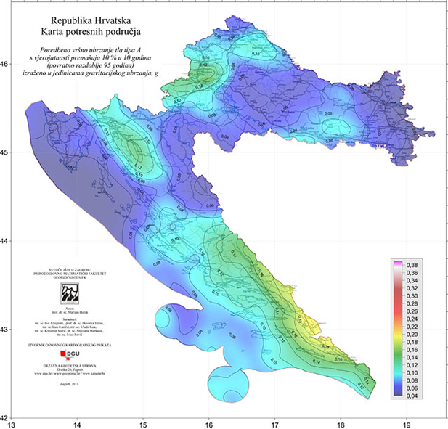
Izvor: Geofizički odsjek Prirodoslovno-matematičkog fakulteta Sveučilišta u Zagrebu
Na karti su obuhvaćena područja s vrijednostima PGA u rasponu od 0,04 g do 0,38 g. Boje na karti prikazuju gradijent seizmičkog hazarda: od tamno ljubičaste i plave (najniže vrijednosti) do žuto-narančaste (najviše vrijednosti). U kontinentalnom dijelu Hrvatske, najveći seizmički hazard evidentiran je na potezu Zagreb–Karlovac, dok istočna Slavonija, uključujući Općinu Garčin, pripada zoni umjerene seizmičnosti s PGA vrijednostima od oko 0,08 g .
Geološki gledano, šire područje Brodsko-posavske županije nalazi se na dodiru Panonske mase i Dinarida, unutar geotektonske cjeline Slavonsko-srijemske potoline, točnije u strukturnoj jedinici Slavonskobrodske posavine. Strukturna složenost prijelaznog pojasa između Savske potoline i rubova Panonske nizine pridonosi seizmološkoj kompleksnosti regije, iako epicentri značajnijih potresa najčešće nastaju izvan samog područja Općine.
Prema evidencijama Seizmološke službe i Hrvatskog kataloga potresa, na području Brodsko-posavske županije, uključujući Garčin, tijekom proteklih desetljeća zabilježeni su manji potresi s magnitudama koje rijetko prelaze M = 4,0, što ukazuje na nizak do umjeren seizmički rizik.
U sklopu zelene urbane obnove, seizmička otpornost mora biti ugrađena u sve faze planiranja, obnove i izgradnje. To uključuje:
- ojačavanje postojećih konstrukcija,
- korištenje fleksibilnih i energetski učinkovitih materijala,
- poštivanje važećih tehničkih propisa o građenju u potresnim područjima (npr. Eurocode 8),
- te usmjeravanje investicija prema standardima protupotresne gradnje.
Planirane mjere za Općinu Garčin uključuju povećanje otpornosti zgrada i infrastrukture na potrese, čime se doprinosi dugoročnoj sigurnosti, funkcionalnosti i održivosti lokalne zajednice.
Na sljedećem prikazu je vizualizirano poredbeno vršno horizontalno ubrzanje tla (PGA) za različite povratne periode, izraženo u jedinicama gravitacijskog ubrzanja (g). Karta prikazuje vrijednosti za dva ključna scenarija:
- 0,08 g za povratni period od 95 godina (vjerojatnost premašaja od 10 % u 10 godina)
- do 0,18 g za povratni period od 475 godina (vjerojatnost premašaja od 10 % u 50 godina)

Slika 12. Karta za povratno razdoblje za 95 g
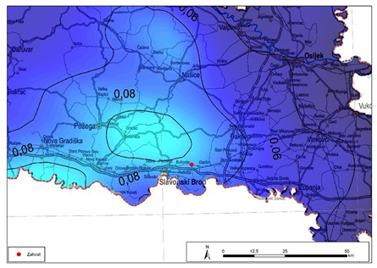
Slika 13. Karta za povratno razdoblje za 475 g
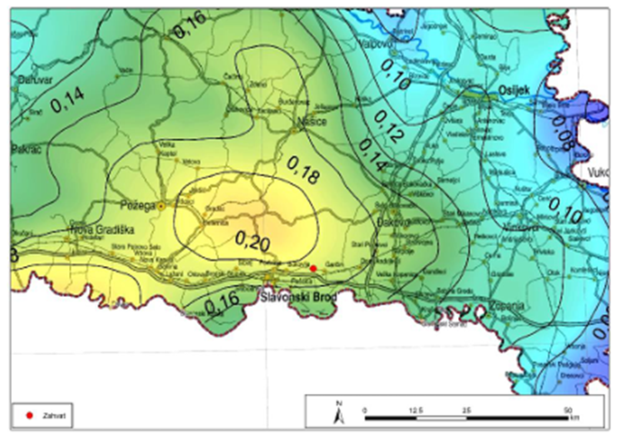
Izvor: Ministarstvo prostornoga uređenja, graditeljstva i državne imovine; Seizmološka služba RH: http://seizkarta.gfz.hr/karta.php

Područje Općine Garčin nalazi se unutar zone umjerene seizmičnosti, s označenim vrijednostima ubrzanja koje se kreću između 0,08 i 0,18 g, ovisno o intenzitetu potresa i učestalosti pojave. Ove vrijednosti odgovaraju intenzitetima VII°–VIII° MCS skale, što podrazumijeva potrese koji mogu izazvati umjerena do ozbiljna oštećenja, osobito na objektima starije gradnje ili onima koji nisu građeni prema suvremenim seizmičkim normama.
Karta predstavlja važan alat u prostornom planiranju, jer omogućuje:
- uvid u stvarne seizmičke rizike,
- integraciju protupotresnih mjera u izgradnju javnih objekata i infrastrukture,
- određivanje zona za prioritetnu obnovu ili ojačavanje objekata.
U okviru zelene urbane obnove, ovi podaci služe kao podloga za procjenu rizika i optimizaciju ulaganja u otpornu gradnju i planiranje naselja s ciljem zaštite ljudi, imovine i infrastrukture.
Na temelju relevantnih seizmoloških analiza i karti vršnog ubrzanja tla za različite povratne periode, može se zaključiti da se područje Općine Garčin nalazi u zoni umjerene seizmičke ugroženosti. Prema procjenama, moguće su posljedice u obliku umjerenih do težih oštećenja građevina u slučaju rjeđih, ali intenzivnijih potresa, osobito ako objekti nisu građeni u skladu s važećim protupotresnim standardima.
S obzirom na navedene rizike, u okviru strategije zelene urbane obnove nužno je integrirati načela seizmičke otpornosti u sve aspekte budućeg prostornog, infrastrukturnog i građevinskog planiranja. Time se dugoročno doprinosi povećanju sigurnosti, stabilnosti i funkcionalne otpornosti lokalne zajednice, uz istodobno očuvanje materijalnih i okolišnih resursa.

5.3.5. Pedološka obilježja

Pedološka struktura Općine Garčin rezultat je kompleksne interakcije geomorfoloških i hidroloških čimbenika, s dominantnim utjecajem aluvijalnih nanosa i lesnih sedimenata karakterističnih za nizinsku Slavoniju. Tla su se formirala u uvjetima različitih razina podzemne vode, režima poplava i procesa erozije, čime se stvorio raznoliki mozaik tala s različitim agrotehničkim potencijalom.

Slika 14. Pedološka karta – tipovi tala na području općine Garčin i okolice
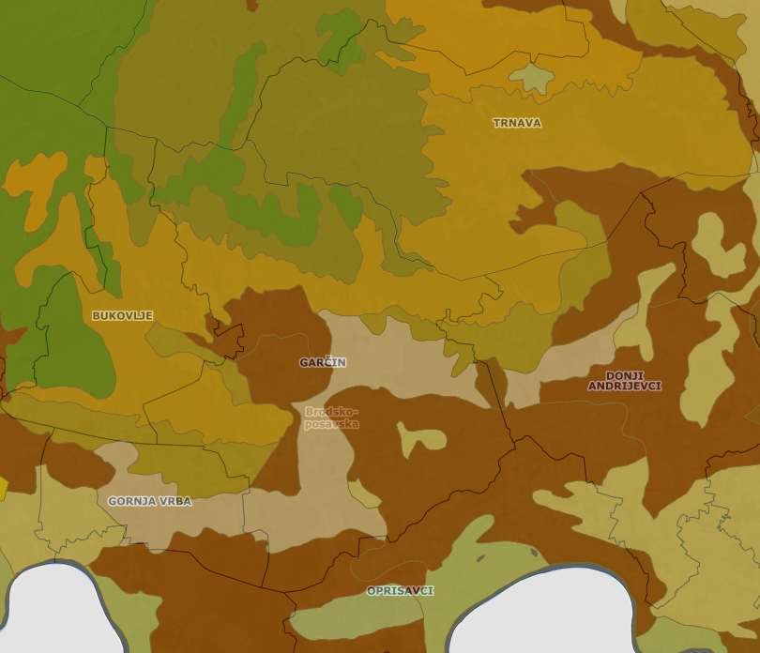
Izvor: ENVI portal, https://envi.azo.hr/

U nizinskim dijelovima općine, na nadmorskim visinama od 80 do 100 metara, prevladavaju aluvijalna i glejna (hidromorfna) tla. Aluvijalna tla, nastala taloženjem riječnih nanosa rijeke Save tijekom holocena, vrlo su plodna, bogata humusom i dobrog vodozračnog režima. Zbog svoje teksture (najčešće pjeskovite ilovače ili pjeska), ova tla pogoduju intenzivnoj poljoprivrednoj proizvodnji, osobito uzgoju žitarica, povrća i krmnih kultura. Glejna tla (euglej, hipoglej, amfiglej) formirana su u uvjetima visoke razine podzemnih voda i povremenih plavljenja, što utječe na njihovu prozračnost i kapacitet za korijenje. U svrhu produktivne uporabe, ta tla zahtijevaju odgovarajuće melioracijske mjere, poput sustava odvodnje i regulacije vodnog režima.
Na prijelaznim zonama prema brežuljkastim dijelovima sjeverno od Garčina, posebice prema Dilj-gori (100–150 m n.v.), razvijena su automorfna tla, uključujući pseudoglejna, koluvijalna, lesivirana i smeđa eutrična tla. Pseudoglejna tla javljaju se na blago nagnutim zaravnima te, iako manje plodna od aluvijalnih, mogu biti vrlo produktivna uz pravilnu obradu i agrotehniku. Koluvijalna tla, nastala premještanjem materijala niz padine, tipična su za podnožja brežuljaka i karakterizira ih dobra ocjeditost. Lesivirana tla, razvijena na pleistocenskim ilovačama, imaju dobru strukturu i stabilna fizikalno-kemijska svojstva, dok su smeđa tla pogodna za voćarstvo i šumarstvo zbog svoje dubine i bogatstva hranjivim tvarima.
Na području županije, uključujući Općinu Garčin, evidentirana je visoka horizontalna i vertikalna varijabilnost tala – od plitkih do vrlo dubokih, od kiselih do alkalnih, različitog mehaničkog sastava. U nizinskom dijelu nalazimo močvarna i vlažna tla (npr. ritska crnica, amfiglejna tla), dok se prema višim položajima javljaju lesna tla, regosoli, rendzine i druga tla pogodna za različite oblike korištenja – od ratarstva do voćarstva i šumarstva.
Geološka karta Brodsko-posavske županije prikazuje prostorni raspored različitih tipova tla i geoloških podloga unutar županije, uključujući i područje Općine Garčin. Na karti je jasno vidljivo da na području općine prevladavaju aluvijalna i lesivirana tla, što je karakteristično za nizinska područja uz rijeku Savu, gdje su dominantni procesi nanosa riječnog materijala i razvijeni dublji profili tla povoljni za poljoprivrednu proizvodnju.
Slika 15. Geološka karta – Brodsko-posavska županija i šire područje
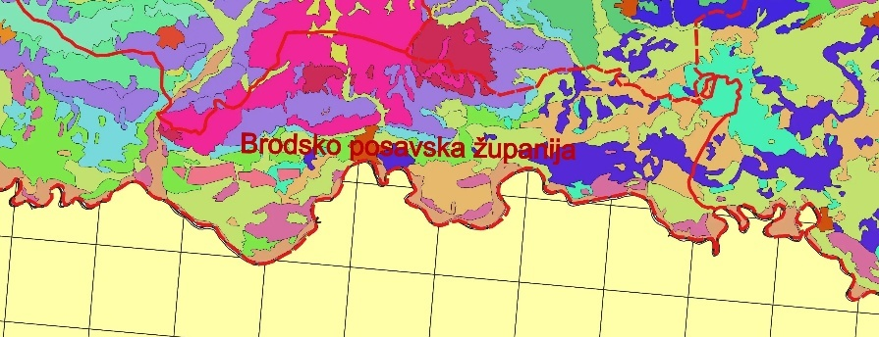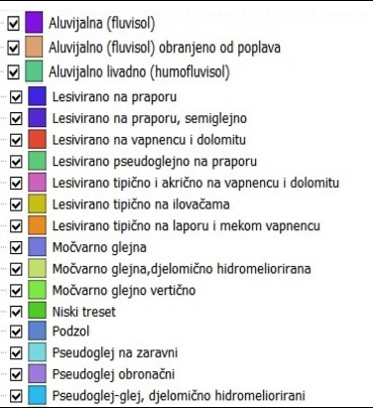
Izvor: Digitalna geološka karta Hrvatske, dostupno putem Geoportal HGI: https://gis.hgi-cgs.hr/

Ukupno gledano, tla Općine Garčin odlikuju se visokom prirodnom plodnošću i predstavljaju jedan od ključnih resursa za održivi ruralni razvoj. Međutim, specifične hidropedološke karakteristike (poput povremenog zasićenja vodom, nagiba terena ili erozijskog potencijala) zahtijevaju ciljane mjere očuvanja i poboljšanja tla. Strategija zelene urbane obnove stoga predviđa aktivnosti poput sprječavanja erozije na obroncima Dilja, očuvanja organske tvari u aluvijalnim tlima kroz zelenu gnojidbu, rotaciju usjeva te održivu uporabu sredstava za zaštitu bilja.
Zaštita i održivo korištenje tla od presudne su važnosti za razvoj urbane poljoprivrede, sadnju autohtonog zelenila, provedbu ekoloških zahvata te povećanje otpornosti prostora na klimatske i okolišne izazove. Tla Općine Garčin, kao temelj ekosustava i poljoprivredne proizvodnje, zauzimaju središnju ulogu u zelenoj tranziciji i prostornom razvoju usklađenom s načelima ekološke održivosti i prilagodbe klimatskim promjenama.
Analizom pedoloških i obilježja pokrova zemljišta te namjene i korištenja prostora, utvrđeno je stanje kvalitete tala na području Općine Garčin te su prepoznati specifični pritisci vezani uz dosadašnji način korištenja zemljišta. Analiza je pokazala da prevladavaju visokoproduktivna tla, osobito aluvijalna i pseudoglejna tla, koja su povoljna za intenzivnu poljoprivrednu proizvodnju. Međutim, zbog izraženog pritiska intenzivne obrade zemljišta, primjene mineralnih gnojiva i zaštitnih sredstava, kao i djelomične degradacije strukture tla uslijed mehaničkih utjecaja (npr. sabijanje tla), pojedini dijelovi općine pokazuju znakove smanjene plodnosti i narušene biološke ravnoteže.
Općina Garčin pretežno je poljoprivrednog karaktera, s dominantnim udjelom obrađenog zemljišta, što jasno ukazuje na njezinu orijentaciju prema poljoprivrednoj proizvodnji. U manjoj mjeri prisutne su i kompleksne poljoprivredne parcele te mješovita zemljišta s prirodnom vegetacijom, koja pružaju dodatne mogućnosti za održivo upravljanje prostorom.
Sjeverni dio općine obilježen je prostranim bjelogoričnim šumama, koje imaju važnu ekološku i zaštitnu ulogu te doprinose očuvanju bioraznolikosti. Urbanizirane površine zauzimaju manji udio, a neizgrađena urbana područja i industrijske zone uglavnom su koncentrirane uz postojeća naselja i prometnice. Južni rub općine omeđen je rijekom Savom, čije vodene površine predstavljaju vrijedan prirodni resurs, ali i potencijalni rizik od poplava, što zahtijeva pažljivo prostorno planiranje i primjenu mjera zaštite od voda.
Uočeno je kako u pojedinim dijelovima općine, osobito u blizini prometnica i naseljenih područja, postoji rizik od lokaliziranog onečišćenja tla. To se prvenstveno odnosi na nepravilno odlaganje otpada te moguće negativne utjecaje komunalnih i poljoprivrednih voda. Zbog toga je područje Općine Garčin prepoznato kao zona u kojoj je nužno pojačano planiranje i kontrola korištenja zemljišta, s ciljem očuvanja pedološke vrijednosti tla i sprječavanja njegove daljnje degradacije.

6. Analiza ulaznih podataka povezanih s temom zelene urbane obnove

Zelena urbana obnova predstavlja integrirani pristup revitalizaciji zgrada i javnih prostora s ciljem unaprjeđenja kvalitete života stanovnika, zaštite okoliša te jačanja otpornosti urbanih područja na klimatske promjene. Ovaj koncept uključuje primjenu različitih tehnoloških i praktičnih rješenja, kao što su povećanje energetske učinkovitosti, korištenje obnovljivih izvora energije, održivo upravljanje vodnim resursima, širenje i očuvanje zelenih površina, te promicanje održivih oblika mobilnosti i javnog prijevoza.
U ovom poglavlju obrađuju se ulazni podaci relevantni za temu zelene urbane obnove. Poseban naglasak stavlja se na analizu temeljnih dokumenata jedinice lokalne samouprave, povijesni razvoj prostora te procjenu postojeće zelene infrastrukture na području Općine Garčin.
Analiza je izrađena na temelju podataka prikupljenih iz strateških i prostorno-planskih dokumenata, relevantnog zakonodavstva, lokalnih proračuna, stručnih publikacija te drugih pouzdanih izvora. Uz pregled dosadašnjih ulaganja Općine Garčin u pojedine projekte povezane sa zelenom urbanom obnovom, provedeno je i ispitivanje stavova ključnih i zainteresiranih dionika. Dodatno, izrađena je procjena postojeće zelene infrastrukture, usklađena s propisanom tipologijom zelene infrastrukture.

6.1 Analiza strateške dokumentacije vezane za zelenu urbanu obnovu

Strategija zelene urbane obnove Općine Garčin izrađena je u skladu s međunarodnim, europskim, nacionalnim i regionalnim strateškim okvirom koji podržava provedbu ciljeva održivog razvoja i otpornosti lokalnih zajednica. Dokument je usklađen s ključnim smjernicama politike Europske unije, Republike Hrvatske i Brodsko-posavske županije, čime se osigurava integrirani pristup planiranju, usklađivanju i provedbi mjera u području zelene tranzicije.
Na globalnoj razini temeljni dokument je Program Ujedinjenih naroda za održivi razvoj do 2030. godine (Agenda 2030) koji definira 17 ciljeva održivog razvoja, uključujući borbu protiv klimatskih promjena, očuvanje okoliša i promicanje održivih gradova i zajednica. Njegov sastavni dio, Pariški sporazum o klimatskim promjenama, dodatno ističe nužnost ograničavanja globalnog zatopljenja i poticanja razvoja s niskim emisijama stakleničkih plinova.
Europski zeleni plan (European Green Deal) okosnica je strategije rasta Europske unije usmjerene na klimatsku neutralnost do 2050. godine. Vizija Zelenog plana uključuje drastično smanjenje emisija stakleničkih plinova kako bi Europa postala prvi klimatski neutralan kontinent, uz kružno gospodarstvo koje potiče ponovnu uporabu i recikliranje resursa te očuvanje prirode i bioraznolikosti radi uspostave zdrave ravnoteže u ekosustavima . Europski zeleni plan naglašava da sve politike trebaju pridonijeti borbi protiv klimatskih promjena, uz mjere po sektorima: energetika, promet, industrija, poljoprivreda, financije i dr.. Ključni ciljevi su i povećanje energetske učinkovitosti zgrada, održiva mobilnost, smanjenje onečišćenja te prelazak na čistu energiju. Ovi prioriteti EU-a izravno su relevantni za zelenu urbanu obnovu – od obnove zgrada i uvođenja obnovljivih izvora energije do razvoja zelene infrastrukture i kružnog gospodarstva u urbanim sredinama.
Na nacionalnoj razini, Nacionalna razvojna strategija RH do 2030. i Nacionalni plan oporavka i otpornosti 2021.–2026. definiraju smjernice i financijske mehanizme za provedbu zelene i digitalne tranzicije. Posebno su važni Program razvoja zelene infrastrukture u urbanim područjima te Program razvoja kružnog gospodarenja prostorom i zgradama, koji zajedno čine osnovu za transformaciju lokalnih zajednica prema otpornijem, zelenijem i funkcionalnijem prostoru.
Na regionalnoj razini, Plan razvoja Brodsko-posavske županije 2021.–2027. naglašava održivi razvoj i usklađenost s nacionalnim i EU politikama. Županija u analizi prepoznaje kao prilike nove razvojne pravce poput pametnih i zelenih gradova, zelenog gospodarstva, zelenog turizma, kružnog gospodarstva, bioekonomije te otpornijih gradova. Također, među prilikama se ističe dostupnost EU fondova za financiranje projekata ključnih sektora i ulaganja u obnovljive izvore energije i energetsku učinkovitost, čime je BPŽ vrlo bogata . Istovremeno, u SWOT analizi županije identificirane su prijetnje poput klimatskih promjena i čestih prirodnih nepogoda (poplave, klizišta) te onečišćenja zraka iz industrijskih izvora , što naglašava potrebu za jačanjem otpornosti na rizike. Plan razvoja BPŽ postavlja posebne ciljeve usklađene s NRS-om 2030 – primjerice jačanje spremnosti na okolišne izazove i održivo upravljanje resursima – što se prelijeva i na lokalne politike općina unutar županije.
Na razini Općine Garčin, Strateški razvojni program 2021.–2025., Provedbeni program 2021.–2025. te Strategija razvoja pametne Općine Garčin 2024.–2027. prepoznaju potrebu za održivim razvojem, pametnim upravljanjem resursima, unaprjeđenjem infrastrukture, zaštitom okoliša i jačanjem lokalne otpornosti na klimatske rizike. Kroz definirane prioritete, poput energetske obnove zgrada, održivog gospodarenja otpadom, digitalizacije uprave i razvoja ekološki prihvatljivih prometnih rješenja, stvaraju se preduvjeti za provedbu mjera zelene urbane obnove. Strateški razvojni program Općine Garčin 2021.–2025. već je ugradio elemente zelene tranzicije: jedan od četiri strateška prioriteta definiranih u tom programu je “Energetski učinkovita i zelena Općina Garčin”. U okviru tog cilja predviđene su mjere poput podrške zelenom poduzetništvu, korištenja obnovljivih izvora energije, održivog gospodarenja otpadom te očuvanja biološke raznolikosti. Općina Garčin je tijekom proteklih godina ulagala napore na području zaštite okoliša i energetske učinkovitosti-izrađena je projektna dokumentacija za energetsku obnovu komunalne i društvene infrastrukture te za postavljanje postrojenja na obnovljive izvore energije.
Provedbeni program Općine Garčin 2021.–2025. operativno je razradio mjere iz strateškog programa. Iako primarno kratkoročnog karaktera, ovaj program uključuje projekte poput modernizacije javne rasvjete (što utječe na uštedu energije), unaprjeđenja komunalne infrastrukture (vodovod, odvodnja) te aktivnosti gospodarenja otpadom. Implementacija tih projekata doprinosi ostvarivanju “zelenih” ciljeva – smanjenju potrošnje energije, zaštiti okoliša i boljoj kvaliteti života stanovnika. Strategija razvoja pametne Općine Garčin 2024.–2027. uvodi koncept “pametnog upravljanja energijom i zaštite okoliša” kao jedno od svojih strateških područja. Područje pametnog okoliša u tom dokumentu obuhvaća pametno upravljanje prirodnim resursima i otpadom te korištenje obnovljivih izvora energije, uz primjenu modernih ICT rješenja radi smanjenja troškova i negativnih učinaka na okoliš . Također je predviđen razvoj održivog prometa i pametne mobilnosti , što se nadovezuje na cilj smanjenja emisija iz transporta. Ovakav integrirani pristup “pametnog” i “zelenog” razvoja na lokalnoj razini komplementaran je Strategiji zelene urbane obnove – pametna rješenja (npr. pametna javna rasvjeta, senzori za otpad, meteorološke stanice) mogu pomoći u učinkovitijoj provedbi zelene obnove.
U tom kontekstu, Strategija zelene urbane obnove Općine Garčin predstavlja alat za implementaciju navedenih ciljeva kroz konkretne mjere – revitalizaciju javnih prostora, razvoj zelene infrastrukture, povećanje energetske učinkovitosti i promicanje održive mobilnosti. Usklađena je s vizijom općine kao energetski neovisne, gospodarski održive i društveno uključive zajednice.
Kako bi se realizirali svi zadani ciljevi strateških dokumenata na svim razinama, ključno je sustavno nadvladavati prepreke poput neadekvatne infrastrukture, nedovoljne integracije sektora, ograničenih kapaciteta i sredstava. Provedba Strategije zelene urbane obnove Općine Garčin omogućuje upravo to – konkretno djelovanje usmjereno ka poboljšanju kvalitete života građana, jačanju lokalne ekonomije te usklađenosti s nacionalnim i europskim ciljevima održivog razvoja.
Izrada Strategije zelene urbane obnove Općine Garčin utemeljena je na važećim nacionalnim, regionalnim i lokalnim strateškim i planskim dokumentima koji oblikuju smjernice za održivi prostorni, okolišni i društveni razvoj. Strategija je u cijelosti usklađena s ciljevima Nacionalne razvojne strategije Republike Hrvatske do 2030., kao i s ključnim dokumentima Brodsko-posavske županije i Općine Garčin, čime se osigurava integrirani pristup planiranju zelene tranzicije. U nastavku je prikazan pregled relevantnih strateških akata koji čine temelj za definiranje mjera zelene urbane obnove u općini.
Tablica 9. Strateški dokumenti relevantni za zelenu urbanu obnovu
Razina | Dokument | Fokus u kontekstu zelene obnove
Republika Hrvatska | Nacionalna razvojna strategija RH do 2030. | Zelena i digitalna tranzicija, regionalni razvoj, otpornost gradova
Republika Hrvatska | Nacionalni plan oporavka i otpornosti 2021.–2026. | Zelena infrastruktura, kružno gospodarenje prostorom i zgradama
Republika Hrvatska | Program Konkurentnost i kohezija 2021.–2027. | Energetska učinkovitost, zaštita okoliša, zelena infrastruktura
Republika Hrvatska | Program razvoja zelene infrastrukture u urbanim područjima 2021.–2030. | Podrška lokalnim samoupravama u uspostavi zelene infrastrukture
Republika Hrvatska | Strategija prostornog razvoja RH (NN 106/17) | Jačanje prirodnog kapitala, održivo korištenje prostora
Republika Hrvatska | Strategija prilagodbe klimatskim promjenama do 2040. | Lokalne mjere prilagodbe klimatskim promjenama
Brodsko-posavska županija | Plan razvoja BPŽ 2021.–2027. | Zelena tranzicija, održivo gospodarenje, otpornost zajednica
Brodsko-posavska županija | Županijski prostorni plan | Očuvanje okoliša, održivo zemljište, mreža zelene infrastrukture
Općina Garčin | Prostorni plan uređenja Općine Garčin (2020.) | Prirodne vrijednosti, javne zelene površine, šume i vode
Općina Garčin | Provedbeni program Općine Garčin 2021.–2025. | Komunalno uređenje, zelena infrastruktura
Općina Garčin | Strateški razvojni program Općine Garčin 2021.–2025. | Pametno upravljanje, održivost, zaštita okoliša
Općina Garčin | Strategija razvoja pametne Općine Garčin 2024.–2027. | Digitalizacija, održivi razvoj, zeleni projekti
Općina Garčin | Proračun Općine Garčin 2024. i projekcije za 2025.–2026. | Zelene površine, sanacija otpada, šumska imovina
Izvor: Obrada autora prema službenim strateškim dokumentima Općine Garčin, Brodsko-posavske županije

Uzimajući u obzir strateške dokumente kao što su Strategija razvoja pametne Općine Garčin 2024.–2027., Strateški razvojni program Općine Garčin za razdoblje od 2021. do 2025. i Provedbeni program Općine Garčin za razdoblje 2021.–2025., u donjoj tablici jasno su naznačeni ciljevi kojima doprinosi i Strategija zelene urbane obnove Općine Garčin. Ova strategija će omogućiti unaprjeđenje i razvoj postojeće i nove turističke, kulturne te javne infrastrukture, stvarajući dodatne razloge za dolazak posjetitelja, ali i značajno doprinijeti podizanju ambijentalne vrijednosti prostora Brodsko-posavske županije.
Za ostvarenje svih zadanih ciljeva definiranih u važećim strateškim i planskim dokumentima vezanima za održivi razvoj, nužno je prevladati izazove i prepreke koje stoje na putu ostvarenja punog potencijala Općine Garčin. Poboljšanje gospodarskih prilika te podizanje kvalitete života lokalnog stanovništva bit će ostvarivo, među ostalim, i kroz provedbu Strategije zelene urbane obnove Općine Garčin, koja predstavlja ključni korak prema održivoj, otpornijoj i atraktivnijoj zajednici.
U tablici u nastavku prikazana je povezanost ključnih strateških dokumenata s ciljevima Strategije zelene urbane obnove Općine Garčin, uz konkretne mjere planirane za svaki cilj, predviđeni rok provedbe te indikatore uspješnosti praćenja ostvarenja ciljeva.

Tablica 10. Povezanost strateških dokumenata s ciljevima Strategije zelene urbane obnove Općine Garčin
STRATEŠKI DOKUMENT | KLJUČNI CILJEVI | MJERE I AKTIVNOSTI | POVEZANOST SA STRATEGIJOM ZELENE URBANE OBNOVE
AGENDA 2030 | SC 9: Izgradnja održive infrastrukture SC 11: Učiniti gradove i naselja inkluzivnim i održivim SC 13: Poduzeti hitne akcije u borbi protiv klimatskih promjena | - | Strategija zelene obnove doprinosi ciljevima smanjenja emisije, energetske učinkovitosti i poboljšanja javnog prostora.
Nacionalna razvojna strategija RH do 2030. | Razvojni smjer 3: Zelena i digitalna tranzicija Prioritetno područje 1: Zaštita prirodnih resursa i borba protiv klimatskih promjena | - | Fokus na jačanje zelene infrastrukture, energetski učinkovitu obnovu i održivu mobilnost.
Nacionalni plan oporavka i otpornosti 2021.-2027. | Inicijativa C6.1: Obnova zgrada Reforma R5: Nova strategija zelene obnove prostora i infrastrukture | - | Implementacija mjera za održivu obnovu javnih zgrada i razvoj kružnog gospodarstva u prostoru.
Strateški razvojni program Općine Garčin 2021.-2025. | Povećanje energetske učinkovitosti Održivo gospodarenje okolišem i resursima | - | Ciljana obnova prostora kroz povećanje energetske učinkovitosti i revitalizaciju javnih površina.
Provedbeni program Općine Garčin 2021.-2025. | Jačanje komunalne, energetske i vodne infrastrukture Očuvanje prirodne i kulturne baštine | Mjera: Ulaganja u komunalnu infrastrukturu  Mjera: Unaprjeđenje turističke infrastrukture | Zelena obnova kroz poboljšanje infrastrukture, održivo korištenje prostora i podizanje atraktivnosti za posjetitelje.
Strategija razvoja pametne Općine Garčin 2024.-2027. | Pametno upravljanje energijom i okolišem Održiva mobilnost i javni prijevoz | Mjere za povećanje energetske učinkovitosti javnih objekata i prometne povezanosti | Integracija zelene obnove kroz digitalna rješenja, bolju učinkovitost i održivost lokalne zajednice.
Izvor: Obrada autora prema službenim strateškim dokumentima Općine Garčin, Brodsko-posavske županije, Republike Hrvatske te međunarodnim razvojnim dokumentima (Agenda 2030, Europski zeleni plan, NPOO 2021.–2026.).

6.1.1. Prostorno planski dokumenti

U procesu izrade Strategije zelene urbane obnove za Općinu Garčin korištena je važeća prostorno-planska dokumentacija koja čini temeljni okvir prostornog razvoja na lokalnoj razini. Ova dokumentacija je usklađena s razvojnim dokumentima Brodsko-posavske županije i Republike Hrvatske, čime je osigurana vertikalna povezanost ciljeva i mjera.
Analiza strateških i planskih akata posebice se fokusira na mjere povezane s infrastrukturom zelene i plave infrastrukture (ZI) te komunalnim gospodarenjem (KG), kao ključnim komponentama održivog prostornog razvoja. Utvrđen je pregled postojećih i planiranih aktivnosti koje doprinose poboljšanju kvalitete okoliša, učinkovitom korištenju prostora i očuvanju prirodnih resursa.
Dosadašnje aktivnosti koje se odnose na razvoj i održavanje zelene infrastrukture, kao i segmenta komunalnog gospodarstva, financirane su iz sredstava općinskog proračuna, uz korištenje dostupnih županijskih i nacionalnih izvora te fondova Europske unije. Detaljna analiza proračunskih stavki prikazuje izdvojena financijska sredstva, dinamiku ulaganja te projekte koji su usmjereni na unapređenje kvalitete života, očuvanje ekosustava i poticanje klimatske otpornosti Općine Garčin.
Prostor predstavlja ograničen i vrijedni resurs čije korištenje treba biti racionalno, uravnoteženo i održivo. Upravo zbog toga, prostorno planiranje ima ključnu ulogu u usmjeravanju razvoja i zaštite prostora, posebice u kontekstu zelene urbane obnove. U skladu sa Zakonom o prostornom uređenju (NN 153/13, 65/17, 114/18, 39/19, 98/19, 67/23), sustav prostornog uređenja u Republici Hrvatskoj definira razine i obveze izrade, donošenja i provedbe dokumenata prostornog uređenja, od nacionalne do lokalne razine.
Na području Općine Garčin temeljni planski dokument prostornog uređenja je Prostorni plan uređenja Općine Garčin, donesen 2020. godine. Dokument sadrži tekstualni i grafički dio te propisane priloge, a izrađen je sukladno zakonskoj proceduri i u skladu s Prostornim planom Brodsko-posavske županije.
Ovaj plan definira:
- osnovnu namjenu površina,
- granice građevinskih područja naselja,
- prostorne i krajobrazne vrijednosti,
- infrastrukturnu mrežu (prometnu, vodnu, energetsku),
- zaštitu prirodnih i kulturnih dobara
Ukupna površina Općine Garčin iznosi 87,5 km², a prostorno se proteže od južnih padina Dilj gore prema savskoj nizini. Znatne površine (oko 53 % ili približno 998 ha) pokrivene su šumama, dok je ostatak pretežito obradivo poljoprivredno zemljište. U strukturi prostora, značajne su sljedeće kategorije korištenja:
- Građevinska područja naselja (Garčin, Trnjani, Zadubravlje, Bicko Selo, Klokočevik, Selna, Sapci, Vrhovina)
- Poljoprivredne površine (s naglaskom na osobito vrijedna i vrijedna obradiva tla),
- Šumska područja (na obroncima Dilj gore)
- Vodna područja i vodozaštitne zone (nizinski dijelovi uz Savu i pritoke)
- Infrastrukturni koridori (državna cesta D514, željeznička pruga, lokalne prometnice)
Planom je utvrđena zaštita prirodnog okoliša i biološke raznolikosti, s ciljem očuvanja prirodnih resursa i sprječavanja prostorne fragmentacije vrijednih područja.
Prostornim planom određene su sljedeće osnovne namjene površina:
- Građevinska područja naselja – prostori namijenjeni stanovanju, društvenim, gospodarskim i infrastrukturnim djelatnostima
- Izdvojena građevinska područja – prostori za gospodarsku i infrastrukturnu izgradnju izvan naselja
- Površine šuma i šumskog zemljišta – posebice na području Dilj gore;
- Poljoprivredne površine – većim dijelom kategorizirane kao osobito vrijedna i vrijedna obradiva tla
- Vodne površine i zaštićeni pojasevi – uključuju vodotoke, melioracijske kanale i potencijalne zone retencija
- Prometne i infrastrukturne površine – planirane trase za proširenje i modernizaciju prometne mreže, biciklističke staze i ostale komunalne infrastrukturne zone
U planu su utvrđena i područja ograničenja u korištenju, poput:
- područja potencijalne erozije
- bujičnih tokova i poplavnih zona
- vodozaštitnih pojaseva
- zona prirodne i kulturne baštine
Dokumentom su definirani i prostorni preduvjeti za razvojne projekte:
- revitalizacija zapuštenih prostora unutar naselja
- širenje zone infrastrukture i usluga u funkciji poboljšanja kvalitete života
- zaštita okoliša uz integraciju zelene infrastrukture (drvoredi, zeleni koridori, perivoji i parkovne površine)
- povezivanje šumskih i vodenih područja u svrhu očuvanja ekološke mreže i poticanja ekoturizma
Elementi zelene urbane obnove (ZUO) prepoznati su u Prostornom planu kroz:
- planiranje zelenih površina u funkciji mikroklimatske zaštite,
- zaštitu i sanaciju degradiranih prirodnih područja
- mogućnosti za integraciju rješenja temeljenih na prirodi (npr. zelena odvodnja, zeleni krovovi)
- prenamjenu postojećih javnih površina u svrhu rekreacije i održivog urbanog života
Sve planirane aktivnosti potrebno je provoditi u skladu s principima kružnog gospodarenja prostorom i zgradama, a infrastrukturne intervencije usmjeriti prema rješenjima koja doprinose ublažavanju klimatskih promjena i prilagodbi urbanih područja povećanim okolišnim opterećenjima.
Prostorni plan uređenja Općine Garčin do sada je prošao kroz više izmjena i dopuna, odražavajući potrebe usklađivanja s višerazinskim razvojnim dokumentima, posebice Prostornim planom Brodsko-posavske županije. Posljednja verzija plana osigurava jasne smjernice za daljnji razvoj u skladu s načelima održivosti, funkcionalnosti i zaštite okoliša.
Osnovna namjena i korištenje prostora prikazani su u grafičkom dijelu Prostornog plana, koje se s obzirom na mjerilo očitava kao plansko usmjerenje, a razgraničenje se vrši u prostornim planovima niže razine.

Slika 17. Korištenje i namjena prostora na području Općine Garčin
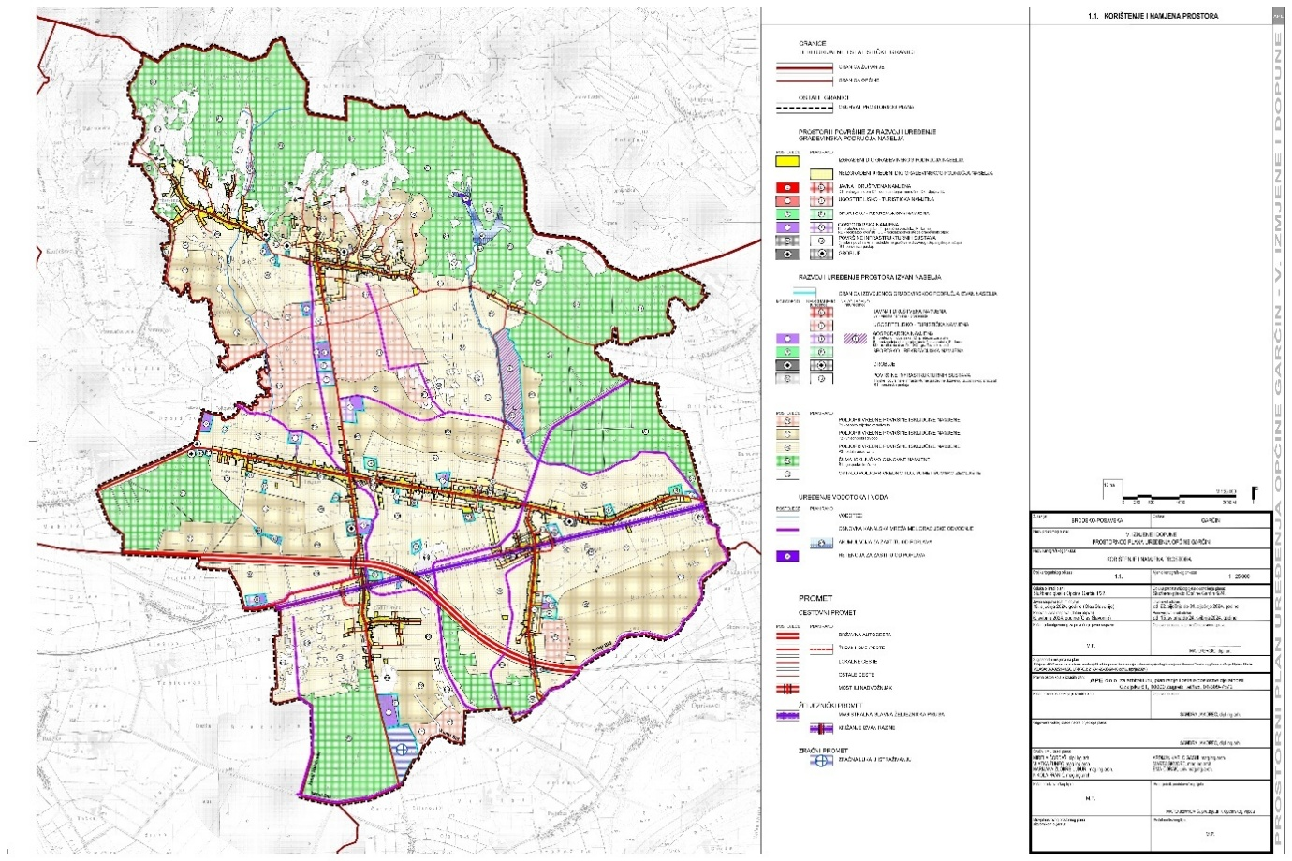
Izvor: Prostorni plan uređenja Općine Garčin, Službeni glasnik Brodsko-posavske županije, 2020.

Karta korištenja i namjene prostora prikazuje osnovne prostorne kategorije i infrastrukturne elemente Općine Garčin u skladu s Prostornim planom uređenja. U grafičkom prikazu jasno su označena građevinska područja naselja, poljoprivredne površine, šumska područja, vodna područja i infrastrukturni koridori. Plan uključuje i trase postojećih i planiranih prometnica (državna cesta D514, željeznica), vodozaštitne pojaseve te prostore posebne namjene.
Karta služi kao temelj za upravljanje prostorom, uključujući očuvanje prirodnih vrijednosti, razvoj infrastrukture i provedbu mjera zelene urbane obnove.

6.2 Povijesna analiza
​
Urbanizirana morfološka analiza predstavlja interdisciplinarni pristup koji se temelji na proučavanju fizičkog oblika, prostorne strukture te dugoročnog razvoja urbanih i ruralnih područja. U kontekstu Općine Garčin, ova analiza otkriva kako su prirodni uvjeti, društveni procesi i gospodarski razvoj tijekom povijesti oblikovali današnji prostorni identitet i funkcionalnu strukturu naselja.
Prostor Općine Garčin smješten je u južnom dijelu Slavonske nizine, na prijelazu između savske ravnice i južnih obronaka Dilj gore. Geomorfologija područja, obilježena blago valovitim reljefom i iznimno plodnim tlom, od najranijih je razdoblja omogućavala razvoj intenzivne poljoprivrede, naseljavanje i formiranje prirodnih prometnih pravaca. Upravo ti čimbenici doprinijeli su trajnom ljudskom prisustvu na ovom prostoru.
Povijesni razvoj Općine Garčin obilježen je kontinuiranim naseljavanjem još od prapovijesti, o čemu svjedoče brojni nalazi iz različitih arheoloških razdoblja – od brončanog i željeznog doba, preko rimskog do srednjovjekovnog razdoblja. Iako sustavna arheološka istraživanja na području općine još nisu provedena u punom opsegu, postoje brojni dokazi koji potvrđuju postojanje rimskih i ranosrednjovjekovnih naselja, što ukazuje na važnost ovog prostora u kontinuitetu civilizacijskog razvoja.
U srednjem vijeku, prostor današnjeg Garčina bio je uključen u važne trgovačke i prometne pravce koji su povezivali panonsku nizinu s unutrašnjosti Balkana i srednjoeuropskim regijama. Naselja su se prirodno razvijala uz riječne tokove i ranije uspostavljene komunikacijske koridore. Ovaj strateški položaj omogućio je gospodarski i demografski rast tijekom stabilnijih razdoblja, ali i ranjivost u vrijeme osmanskih prodora.
Jedan od ključnih srednjovjekovnih lokaliteta je Gardun grad (Castellum Garchyn) – utvrda smještena na brdu sjeverno od današnjeg Garčina, u blizini zaseoka Surevice, oko 5 km udaljena od središta općine. Prvi poznati pisani trag o ovom lokalitetu datira iz 1474. godine, iako se pretpostavlja da je lokacija imala obrambenu funkciju i u ranijim razdobljima, možda čak i tijekom rimskog perioda. Gardun je vjerojatno služio kao kontrolna točka na prijelazu nizinskog dijela u brdski, što je dodatno potvrđeno njegovim obrambenim karakterom i vidljivim ostacima fortifikacija.
Kroz povijest, naziv naselja Garčin mijenjao se više puta:
1630. – Garcino
1660. – Garchina
1689. – Garcsin, Gergcsin
1708. – Guercino, Gurchum
1739. – Garchin
1769. – Gercsi
Nedavna arheološka istraživanja na lokalitetu Grabovac, gdje se nalazi srednjovjekovna crkva sv. Petra, otkrila su ostatke gotičke arhitekture, vrijedne artefakte i ljudske kosti. Otkrića potvrđuju da je riječ o značajnom religijskom i kulturnom središtu koje je bilo aktivno u srednjem vijeku. Nalazi obuhvaćaju dijelove arhitektonskih elemenata crkve, pokretne predmete (keramika, metal, staklo) te grobove s ljudskim osteološkim ostacima. Ovaj lokalitet dodatno potvrđuje slojevitu povijesnu dimenziju prostora Općine Garčin.
Religijska i kulturna povijest ostavila je trajan pečat u identitetu općine. Na području Općine Garčin danas se nalaze brojne sakralne građevine, od kojih su dvije registrirane kao kulturna dobra:
- Župna crkva sv. Mateja apostola i evanđelista (Garčin) – kulturno dobro
- Crkva sv. Ivana Krstitelja (Sapci)
- Crkva Presvetog Trojstva (Bicko Selo)
- Crkva sv. Antuna Padovanskog (Selna)
- Crkva sv. Marka (Trnjani)
- Pravoslavna crkva sv. Trojice (Klokočevik) – kulturno dobro
Razvoj naselja bio je tradicionalno povezan s poljoprivredom, a morfološki obrasci naselja pokazuju linearne strukture uz prometnice ili radijalnu organizaciju oko crkava i društvenih središta. Značajnije promjene u prostornom oblikovanju naselja događaju se tijekom druge polovice 20. stoljeća, kada dolazi do širenja infrastrukture i modernizacije stambenih jedinica.
Osim agrarne funkcije, prostor Općine Garčin se u novije vrijeme profilirao i kao prostor društveno-sportskih i turističkih aktivnosti. Posebno se ističe Ranč Ramarin, smješten u Garčinu, koji je danas prepoznat kao turistička i rekreacijska destinacija, s konjičkim sportovima, sadržajima za obiteljsku rekreaciju i ugostiteljskom ponudom.
U kulturno-povijesnom pogledu, Garčin je poznat i po znamenitim osobama koje su potekle s ovoga područja. Među njima se ističe:
- biskup Antun Akšamović (rođen 1875.), koji je dao značajan doprinos crkvenom i društvenom životu regije
Danas Općina Garčin obuhvaća osam naselja: Vrhovinu, Klokočevik, Trnjane, Selnu, Garčin, Sapce, Zadubravlje i Bicko Selo, te zauzima površinu od 9.600 ha, od čega je čak 5.343 ha obradivog zemljišta. Stanovništvo se i dalje dominantno bavi poljoprivredom, dok se dio populacije zapošljava u industriji i uslužnim djelatnostima Slavonskog Broda.
Važni javni i kulturni sadržaji na području općine uključuju:
- Osnovnu školu „Vjekoslav Klaić” u Garčinu
- Ambulante opće i stomatološke medicine
- Župe sv. Mateja (Garčin) i sv. Marka (Trnjani)
- Kulturno-športski rekreacijski centar i bazene u Selni
- Poštanske urede, općinsku upravu
- te brojne kulturno-umjetničke udruge i dobrovoljna vatrogasna društva

Kroz razvojne politike i projekte, Općina Garčin aktivno radi na očuvanju povijesnog naslijeđa, revitalizaciji kulturnih lokaliteta te njihovoj integraciji u suvremene prostorne i gospodarske tokove. Povijesno bogatstvo, prirodni potencijali i kulturna živost čine ovu općinu važnim čuvarom slavonske tradicije i lokalnog identiteta.

Povijesna analiza značajnijih javnih zelenih površina Općine Garčin

Javne zelene površine na području Općine Garčin nisu samo prostori namijenjeni odmoru i rekreaciji, već i važni svjedoci lokalne povijesti, društvenog života i promjena u načinu korištenja prostora kroz stoljeća. Njihov razvoj povezan je s tradicijom zajedničkih okupljališta, sakralnih prostora na otvorenom, seoskih sajmova i proštenja, ali i s novijim nastojanjima da se stvore uređeni i tematski parkovi prilagođeni suvremenim potrebama stanovništva. Od marijanskog svetišta na Grabovcu, čija povijest seže u 18. stoljeće, do novouređenih parkova u Bickom Selu i Zadubravlju, ove površine oblikuju identitet općine i predstavljaju trajnu vezu između prirodnog i kulturnog nasljeđa. U ovom poglavlju analiziraju se najznačajnije javne zelene površine, njihov povijesni kontekst i prostorni razvoj, s osvrtom na dostupne izvore i kartografske prikaze.

Park “Drinje” u Bickom Selu
Bicko Selo, između ulice Stjepana Radića i ulice Sv. Ivana . Upravo na tom mjestu nalazi se seoska kapelica sv. Ivana Krstitelja (ranije sv. Tome), sagrađena 1826. godine. Nastanak kapelice vezan je uz predaju o velikoj poplavi: na blagdan sv. Ivana (24. lipnja) voda obližnje rječice Biđ i Save čudesno se povukla upravo kod današnje kapelice, što je stanovništvo pripisalo zagovoru sv. Ivana . Zemljište za gradnju kapelice darovala je lokalna plemićka obitelj Čakmazović, nekadašnji posjednici tog područja. Ova povijesna epizoda daje Drinju poseban kulturno-povijesni značaj – kapelica i njen okoliš postali su mjestom sjećanja na zaštitu sela od poplave i imaju sakralnu važnost za mještane.
Slika 18. Kapelica sv. Ivana Krstitelja
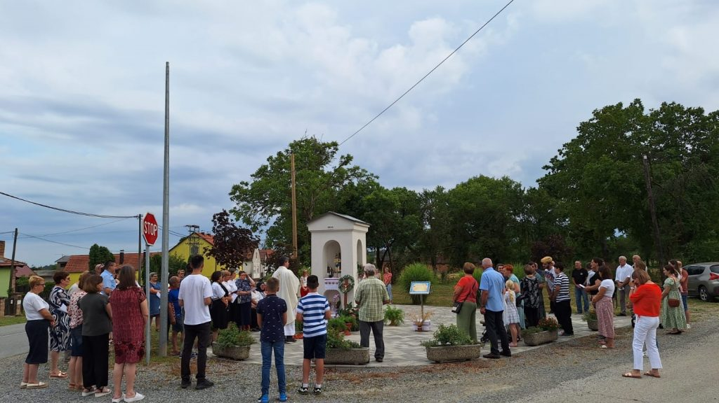
Izvor: Đakovačko-osječka nadbiskupija
Sam Voćni park uređen je tako da naglašava tu tradiciju i koristi postojeći krajobrazni kontekst. Park obuhvaća veliku zelenu travnatu površinu sa zasađenim stablima i tradicionalnim sortama voćaka . Postavljene su klupe (uključujući kružnu klupu oko starog stabla) i drvena ljuljačka za odmor posjetitelja. Izgrađene su šljunčane pješačke staze koje povezuju parkiralište uz cestu i prostor za sprave za vježbanje na otvorenom . U središtu parka izrađen je ukrasni bunar od stare cigle kao dekorativni element . Park ima i modernu rasvjetu – osam solarnih uličnih svjetiljki – koje noću osvjetljavaju staze i krošnje . Time je stvoreno ugodno mjesto za rekreaciju i okupljanje: preko dana park nudi hlad pod voćkama tijekom ljetnih vrućina, što privlači obitelji s djecom i bicikliste na odmor, a uvečer je osvijetljen za šetače.

Slika 19. Voćni park Drinje
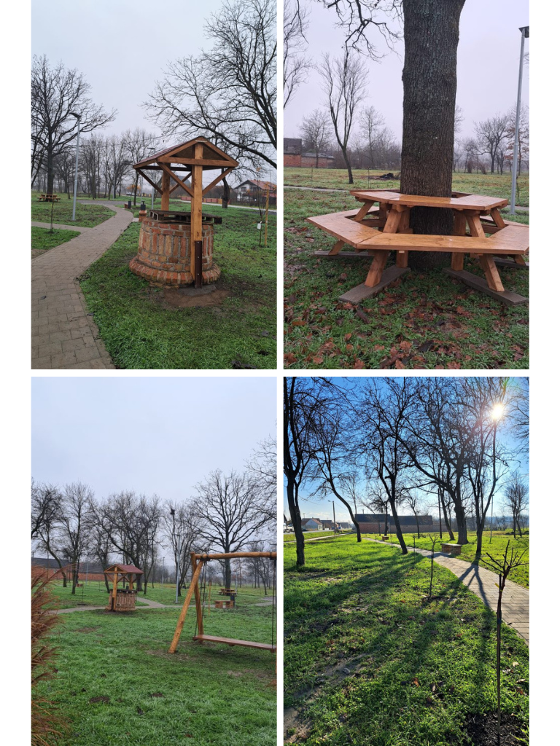
Izvor: TZ Općine Garčin

Povijesno gledano, prostor današnjeg parka do nedavno je bio neizgrađena zelena površina uz kapelicu, na rubu sela. Na primjer, na katastarskoj karti iz 19. stoljeća tu su bile zabilježene seoske oranice i livade, dok je kapelica (kao sakralni objekt) ucrtana na parceli pored poljskog puta. Tijekom 20. stoljeća ovo se mjesto koristilo za tradicionalna seoska okupljanja vezana uz crkveni blagdan sv. Ivana, no nije bilo uređeno kao park sve do novijeg doba. Tek u sklopu projekta 2024. godine prostor je planski oblikovan u perivoj sa sadržajima za odmor. Danas Voćni park Drinje čuva uspomenu na lokalnu povijest (kapelicu i legendu o poplavi) te istovremeno služi suvremenim potrebama zajednice. Njegovo uređenje sufinancirala je Općina Garčin vlastitim sredstvima , a prostor parka ostao je u javnom vlasništvu općine za slobodno korištenje svih mještana i posjetitelja.

Park hrvatskih branitelja u Zadubravlju
Zadubravlje, jedno od većih naselja općine Garčin, uskoro će dobiti novouređeni Park hrvatskih branitelja. Riječ je o projektu započetom 2025. godine, koji zajednički provode Turistička zajednica općine Garčin i lokalna samouprava. Park se formira u središtu Zadubravlja, na prostoru oko postojećeg spomenika poginulim hrvatskim braniteljima iz Domovinskog rata te uz mjesnu crkvu Uzašašća Gospodinova. Time će se urediti dosad zapuštena javna površina i pretvoriti je u mjesto okupljanja i sjećanja. Projektom je predviđeno oblikovanje memorijalnog parka: oko spomen obilježja braniteljima uredit će se prilazne staze, zelene površine i mjesta za sjedenje. Planira se izgradnja pješačkih staza, postavljanje sjenice (nadstrešnice) za okupljanja na otvorenom, te hortikulturno uređenje okoliša crkve . Budući park nosit će ime u čast hrvatskih branitelja – kao simbol njihove hrabrosti i žrtve – te će služiti i kao spomen-područje i kao novi društveni prostor za mještane.
Slika 20. Spomenik poginulim hrvatskim braniteljima iz Zadubravlja
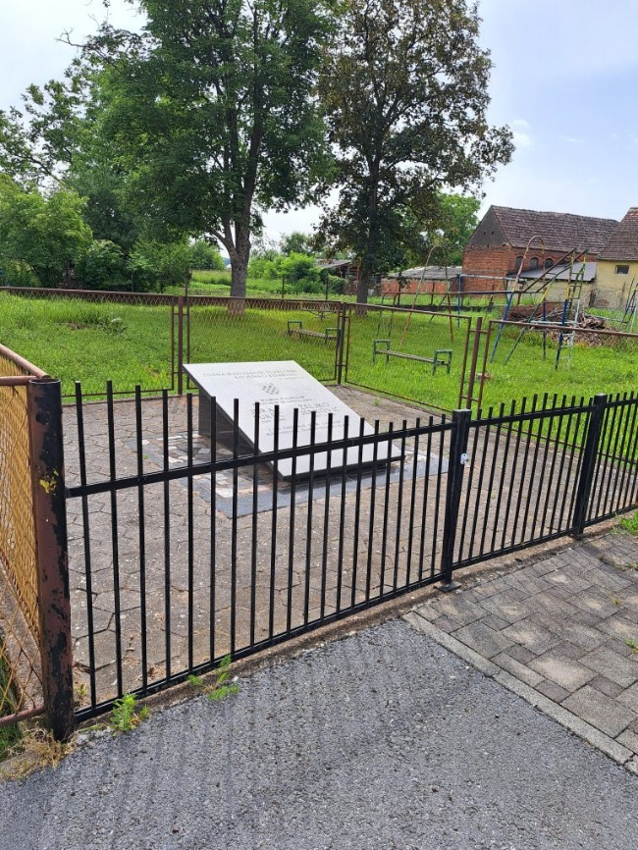
Izvor: TZ Općina Garčin
Povijesni razvoj ovog lokaliteta vezan je ponajprije uz izgradnju crkve i spomenika. Župna crkva Uzašašća Gospodinova u Zadubravlju sagrađena je prije otprilike 150 godina (dovršena 1857. godine) kao filijalna crkva župe sv. Marka u Trnjanima. Ona je tijekom povijesti bila središte duhovnog života sela, okružena manjim crkvenim perivojem. U blizini crkve nalazi se i mjesno groblje, što je uobičajeno za slavonska sela – crkva i groblje čine cjelinu okruženu zelenilom visokih čempresa i drugog raslinja. Spomenik braniteljima postavljen je nakon Domovinskog rata (1990-ih) kao komemorativno obilježje palim mještanima Zadubravlja. Prostor oko spomenika do sada nije bio uređen parkovski; međutim, lokalna zajednica održavala ga je kao travnjak gdje se na obljetnice polažu vijenci. Realizacijom projekta Parka branitelja, ovaj će povijesno značajan prostor dobiti primjeren izgled: bit će popločane staze koje povezuju crkvu i spomenik, zasađeno ukrasno bilje te postavljene klupe i rasvjeta. Tako će središte Zadubravlja estetski i funkcionalno biti oplemenjeno, stvarajući novo okupljalište za mještane i posjetitelje. Projekt je financijski podržala i Turistička zajednica Brodsko-posavske županije, što potvrđuje širi značaj ove inicijative. Očekuje se da će Park hrvatskih branitelja doprinijeti očuvanju sjećanja na lokalne heroje te postati atraktivna javna površina za odmor i društvene događaje u Zadubravlju .
Slika 21. Župna crkva Uzašašća Gospodinova u Zadubravlju
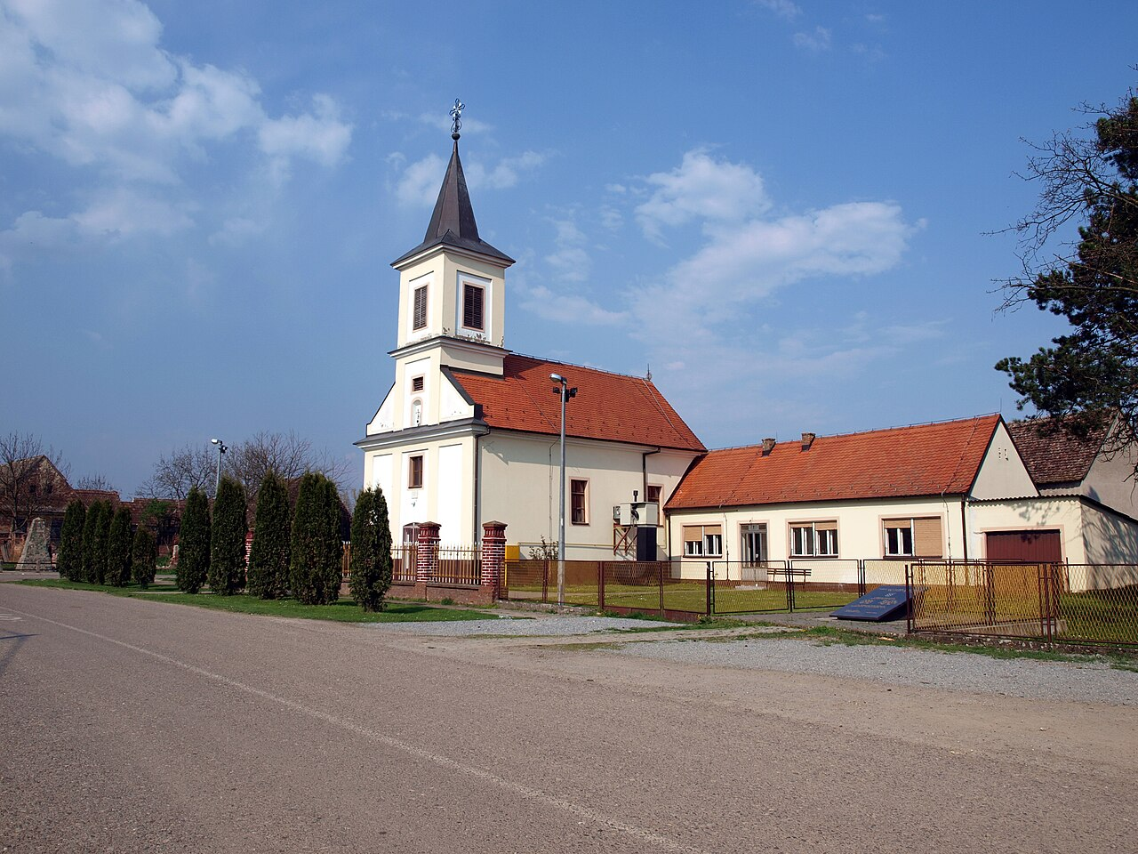
Izvor: TZ Općina Garčin

Svetište Grabovac i arheološki lokalitet Gardun/Grabovac
Jedan od najzanimljivijih zelenih javnih prostora općine Garčin je područje Grabovac – marijansko svetište i izletište smješteno u šumovitom podnožju obronaka Dilj gore, sjeverno od sela Garčin. Ovo se mjesto nalazi u blizini zaseoka Surevica i povezano je s važnim elementima kulturno-povijesne baštine: tu se preklapaju sakralna tradicija (štovanje Gospe Grabovačke) i arheološka nalazišta srednjovjekovne crkve i utvrde.
Svetište Gospe Grabovačke (Grabovac)
Svetište Gospe Grabovačke jedno je od značajnih vjerskih okupljališta u Brodsko-posavskoj županiji. Prema predaji, ukazanje Blažene Djevice Marije dogodilo se na tom mjestu prije oko 240 godina (krajem 18. stoljeća). Gospa se, kaže se, ukazala na jednom stablu graba (odakle i naziv Grabovac) nedaleko od Garčina. Od tada su vjernici iz okolice počeli hodočastiti ovamo svake godine na blagdan Velike Gospe (15. kolovoza). Tijekom vremena Grabovac je postao tradicionalno hodočasničko odredište – na proštenje se znalo okupiti i po nekoliko tisuća ljudi iz svih okolnih sela. Na samom mjestu ukazanja najprije je bila podignuta mala drvena kapela, a kasnije i zidana kapelica posvećena Gospi.

Slika 22. Svetište Gospe Grabovačke
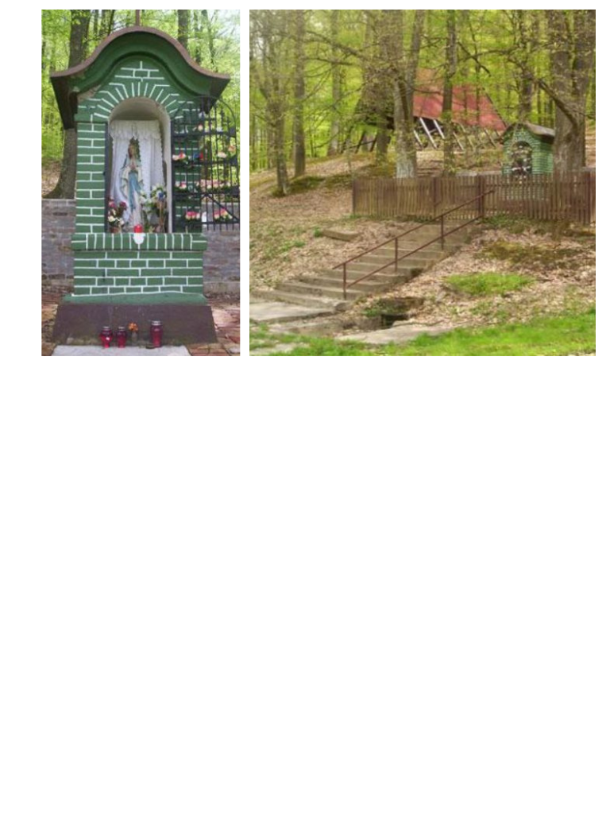
Izvor: TZ Općine Garčin
U novije doba (21. stoljeće) uređena je i natkrivena oltarna nadstrešnica s klupama, kako bi se na otvorenom mogle služiti svete mise za mnoštvo vjernika. Prostor svetišta okružen je šumom i livadama, te je ujedno i omiljeno izletište – posjećuju ga i školska djeca u sklopu nastave u prirodi, planinari i dr. tijekom cijele godine. O značaju Grabovca svjedoči i postojanje još jedne manje kapelice, kapelice sv. Petra, nekoliko stotina metara prije glavnog svetišta (na raskrižju šumskih putova Klokočevik–Surevica–Novo Topolje i Grabovac–Garčin). Kapelica sv. Petra stara je preko 200 godina i označava položaj nekadašnje župne crkve sv. Petra i Pavla – oko nje su u tlu vidljivi temelji porušene crkve. Tako su u prostoru Grabovca sačuvani tragovi sakralne arhitekture kroz stoljeća: srednjovjekovna crkva sv. Petra (danas ruševina u tlu), barokna kapelica sv. Petra (iz 19. st.) i marijansko svetište koje je nastalo u 20. stoljeću. Sve ih povezuje kontinuitet vjere i poštovanja prema ovoj lokaciji u narodu.

Arheološki lokalitet srednjovjekovne crkve i utvrde Gardun (Grabovac)
Područje Grabovca od posebnog je interesa i za arheologe. Iznad svetišta, na obližnjem brdu Gardun, nalaze se ostaci srednjovjekovne utvrde Gardun grad (castellum Garchyn), dok se u podnožju brda (na tzv. starom garčinskom groblju) nalaze ostaci kasnosrednjovjekovne crkve sv. Petra. Utvrda Gardun grad prvi put se spominje 1474. godine kao kaštel na istoimenom brdu iznad Garčina. Ona je vjerojatno sagrađena radi obrane posjeda u vrijeme osmanske opasnosti; o njenom izgledu danas nema mnogo zapisa (pretpostavlja se da je imala zemljane i drvene fortifikacije). Do današnjih dana od utvrde su ostali tek skromni tragovi (tereni obrasli šumom s blagim naznakama bedema). Međutim, lokalitet utvrde i crkve zajednički svjedoče o postojanju većeg srednjovjekovnog naselja na ovom prostoru, važnog strateški (kontrola prilaza Dilj gori i savskoj nizini).
Slika 23. Ostaci srednjovjekovne utvrde Gardun grad i ostaci kasnosrednjovjekovne crkve sv. Petra
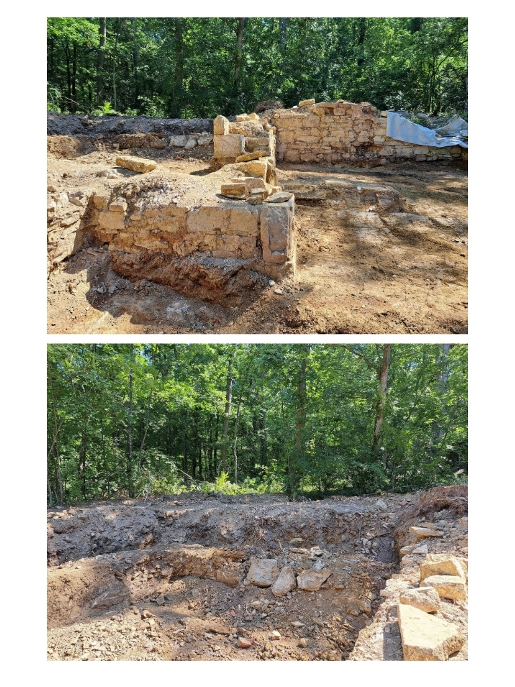
Izvor: Općina Garčin, Povijest na području Općine Garčin https://plusportal.hr/kultura/otkrivaju-obrise-srednjovjekovne-utvrde-i-crkve-kod-starog-groblja-53003
Srednjovjekovna crkva sv. Petra na Grabovcu spada među najznačajnije arheološke lokalitete Brodskoposavske županije . Sustavna iskapanja, koja su započela 2020. i intenzivno trajala od 2021. do 2023., otkrila su temelje i zidove crkve te brojne nalaze . Utvrđeno je da je crkva bila gotičkog stila – imala je kvadratno svetište s rebrastim svodom i masivne potporne kontrafore, što je neuobičajeno za slavonske crkve toga doba. U slojevima poda i oko crkve pronađeni su i grobnice i skeleti – do sada ostatci najmanje 68 osoba sahranjenih uz crkvu. Antropološka analiza ovih kostura (40 odraslih i 28 djece) dala je uvid u zdravlje i život ljudi u srednjem vijeku. Također su nađeni i numizmatički nalazi – desetak kovanica iz 17. stoljeća (vladavine habsburških vladara Matije II., Ferdinanda II. i dr.), brončana Gospina medaljica te fragmenti nadgrobne ploče iz 1751.godine. Ti nalazi ukazuju da je crkva vjerojatno stradala ili zapuštena krajem 17. ili u 18. stoljeću, nakon čega mjesto postaje “staro groblje”.
Danas su otkopani zidovi crkve privremeno konzervirani geotekstilom radi zaštite. Općina Garčin financira nastavak arheoloških istraživanja i planira konzervatorsku sanaciju te prezentaciju ostataka na terenu. Cilj je urediti lokalitet kao arheološki park na otvorenom, dostupan posjetiteljima uz interpretacijske table. Time bi se ovaj vrijedni spomenik oživio kao dio turističke ponude općine i novo mjesto za edukativna okupljanja (školske posjete, kulturne manifestacije). Važnost otkrića potvrđuje i činjenica da ono baca novo svjetlo na srednjovjekovnu povijest Slavonije te ističe Garčin kao značajnu povijesnu lokaciju na karti županije.

Ostale javne zelene površine i planovi uređenja
Osim navedenih istaknutih lokaliteta, na području općine Garčin postoji i niz manjih javnih zelenih površina od lokalnog značaja. U gotovo svakom selu centralni prostor oko glavne crkve ili križa predstavlja uređenu zelenu površinu – bilo da je riječ o travnjaku, cvjetnjaku ili drvoredu. Primjerice, u središtu samog Garčina nalazi se povijesna župna crkva sv. Mateja apostola iz 1796. godine, koja je zaštićeno kulturno dobro. Oko crkve je otvoren prostor (svojevrsni trg) ozelenjen stablima, a u blizini su smještene i klupe za odmor vjernika i prolaznika.
U selu Trnjani, gdje se nalazi župna crkva sv. Marka evanđelista (sagrađena u 19. stoljeću, barokno uređena) , također postoji uređeno crkveno dvorište sa zelenilom i nekoliko stoljetnih stabala. Trnjani su zanimljivi i po tome što je kroz selo prolazila stara glavna cesta Zagreb–Vinkovci još u 17. stoljeću. Uz trasu te povijesne prometnice razvilo se selo, pa i danas glavna ulica Trnjana krasi drvored koji prati nekadašnji put. Slično tome, u drugim selima nailazimo na aleje stabala uz seoske puteve (npr. prilaz groblju u Selni ili put kroz Sapce) koje doprinose tradicijskom slavonskom ugođaju krajobraza.
Kartografski izvori potvrđuju postojanje i razvoj ovih zelenih struktura kroz vrijeme. Na starim austrijskim kartama 18. i 19. stoljeća vidljivo je da su oko crkava u Garčinu i Trnjanima već tada bile naznačene ograđene zelene površine (perivoji), a seoske ceste bile su često obrubljene drvećem.

Slika 24. Katastarska karta sredina 19. stoljeća, Župa Garčin, Sveti Matej Apostol i Evanđelista
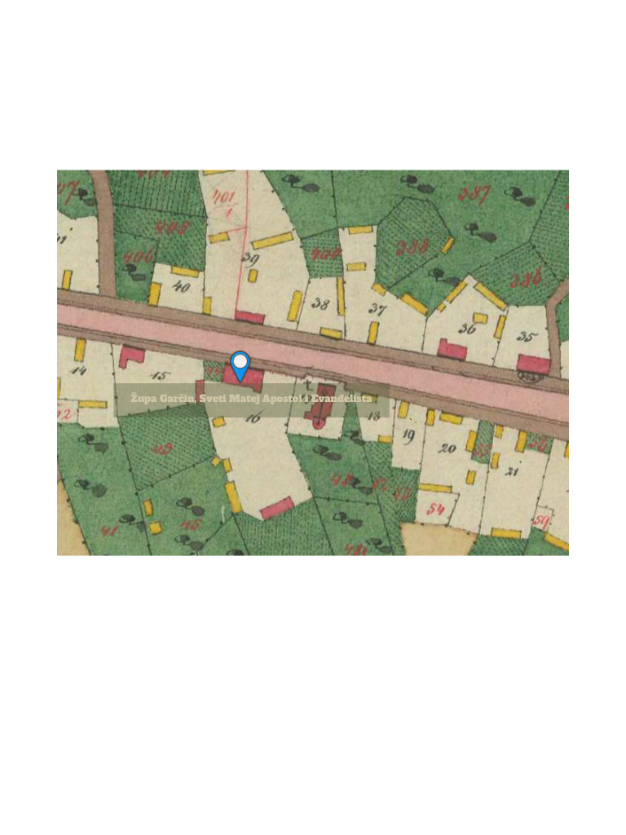
Slika 25. Katastarska karta sredina 19. stoljeća, Župa sv.Marka, Trnjani
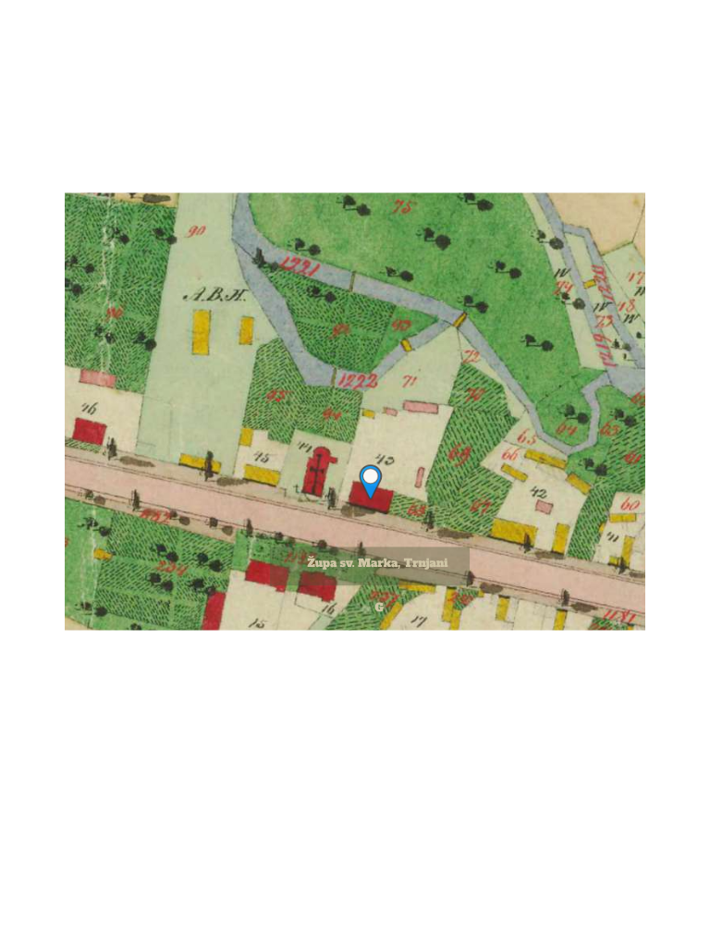
Izvor: Povijesni katastar,DGU

Stare ortofoto snimke iz 1968. godine (dostupne putem geoportala Državne geodetske uprave) pružaju uvid u izgled seoskih ulica prije modernizacije – primjerice, Zadubravlje je tada imalo neasfaltirane rubove ulica i neformalno oblikovane travnate površine. Suvremene satelitske snimke pokazuju transformaciju tih prostora u oblikovane parkovne površine sa šetnicama, drvoredi i odmorištima, što potvrđuje razvoj planiranih zelenih zona u skladu s novim standardima uređenja.
Slika 26. Usporedni prikaz digitalnog ortofota naselja Zadubravlje 1968. i 2023./2024.
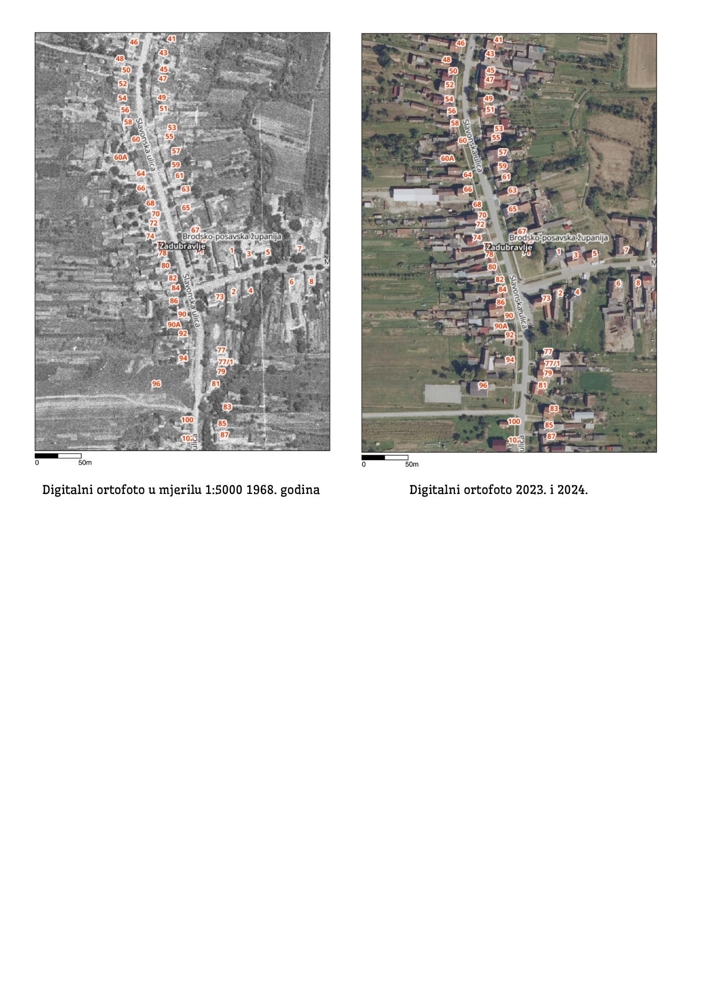
Izvor: Državna geodetska uprava (DGU), digitalni ortofoto u mjerilu 1:5000.

Ovi kartografski prikazi pomažu rekonstruirati povijesni urbanistički i krajobrazni kontekst: pokazuju kako su se javne zelene površine mijenjale od negdašnjih prirodnih ili poljoprivrednih površina do današnjih uređenih parkova.

6.3. Kulturna baština

Kulturna baština, materijalna i nematerijalna, zajedničko je bogatstvo čovječanstva u svojoj raznolikosti i posebnosti, a njezina zaštita predstavlja jedan od ključnih čimbenika za prepoznavanje, definiciju i afirmaciju kulturnog identiteta.
U skladu Zakona o zaštiti i očuvanju kulturnih dobara („Narodne novine“ br. 69/99., 151/03., 157/03., 100/04., 87/09., 8/10., 61/11., 25/12., 136/12., 157/13., 152/14., 98/15., 44/17., 90/18., 32/20., 62/20., 117/21. i 114/22.), kulturna dobra obuhvaćaju:
- pokretne i nepokretne stvari od umjetničkoga, povijesnoga, paleontološkoga, arheološkoga, antropološkog i znanstvenog značaja,
- arheološka nalazišta i arheološke zone, krajolike i njihove dijelove koji svjedoče o čovjekovoj prisutnosti u prostoru, a imaju umjetničku, povijesnu i antropološku vrijednost,
- nematerijalne oblike i pojave čovjekova duhovnog stvaralaštva iz prošlosti, kao i dokumentaciju i bibliografsku baštinu,
- zgrade i prostore u kojima se trajno čuvaju ili izlažu kulturna dobra te dokumentacija o njima.
Kulturna dobra su od interesa za Republiku Hrvatsku i uživaju njezinu osobitu zaštitu. Svrha zaštite kulturnih dobara je:
- zaštita i očuvanje kulturnih dobara u neokrnjenom i izvornom stanju te njihovo prenošenje budućim naraštajima,
- stvaranje povoljnijih uvjeta za opstanak kulturnih dobara te poduzimanje mjera za njihovo redovito održavanje,
- sprječavanje radnji koje bi izravno ili neizravno mogle promijeniti svojstva, oblik, značenje i izgled kulturnog dobra te time ugroziti njegovu vrijednost,
- sprječavanje protupravnog postupanja i protupravnog prometa kulturnim dobrima te nadzor nad iznošenjem i uvozom kulturnih dobara,
- uspostavljanje uvjeta da kulturna dobra prema svojoj namjeni i značenju služe potrebama pojedinaca i općem interesu.

Na području Općine Garčin evidentirano je ukupno osam kulturnih dobara koja svjedoče o bogatoj povijesnoj i arheološkoj baštini ovoga kraja. U tablici su prikazana zaštićena i preventivno zaštićena kulturna dobra, zajedno s osnovnim informacijama o njihovom nazivu, lokaciji, vrsti i pravnom statusu zaštite.
Slika 27. Nepokretna kulturna dobra na području Općine Garčin
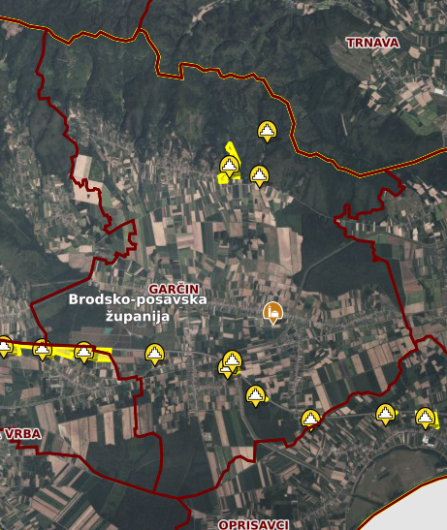
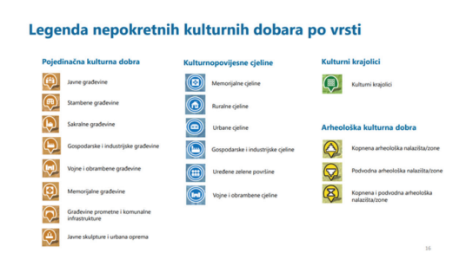

Izvor: Geoportal kulturnih dobara RH
Tablica 11. Kulturna dobra evidentirana na području Općine Garčin
Rbr | Naziv kulturnog dobra | Naselje | Vrsta kulturnog dobra | Pravni status
1 | Arheološko nalazište "Brezik" | Zadubravlje | Arheologija | Zaštićeno kulturno dobro
2 | Arheološko nalazište "Dužine - Čaklovac" | Zadubravlje | Arheologija | Zaštićeno kulturno dobro
3 | Arheološko nalazište "Selište" | Bicko Selo | Arheologija | Zaštićeno kulturno dobro
4 | Arheološko nalazište "Veliki Brijeg" | Bicko Selo | Arheologija | Zaštićeno kulturno dobro
5 | Arheološko nalazište "Klinovac" | Klokočevik | Arheologija | Zaštićeno kulturno dobro
6 | Arheološko nalazište s ostacima crkve sv. Petra u Garčinu | Garčin | Arheologija | Preventivno zaštićeno kulturno dobro
7 | Arheološkom nalazište srednjovjekovnog kaštela Garčin | Garčin | Arheologija | Zaštićeno kulturno dobro
8 | Crkva sv. Mateja apostola i evanđeliste | Garčin | Nepokretna pojedinačna | Zaštićeno kulturno dobro
Izvor: Registar kulturnih dobara Republike Hrvatske, Ministarstvo kulture i medija RH, preuzeto u ožujku 2025.

Kulturna baština Općine Garčin predstavlja vrijedan resurs koji doprinosi očuvanju identiteta lokalne zajednice te otvara mogućnosti za razvoj kulturnog turizma i održive valorizacije prostora.
Arheološko nalazište "Brezik"
Nalazište “Brezik” otkriveno je 1988. godine tijekom radova u neposrednoj blizini autoceste Zagreb – Lipovac. Topografski smješten na blagim terasama koje se spuštaju prema savskoj nizini, lokalitet sadrži bogatu koncentraciju prapovijesne keramike i kamenih alatki, uključujući mikrolite. Ovi nalazi ukazuju na dugotrajnu naseljenost te prisutnost organizirane zajednice kroz više tisućljeća, čineći lokalitet izuzetno značajnim za proučavanje eneolitičkog i halštatskog razdoblja.
- Pravni status: zaštićeno kulturno dobro
- Vrsta: nepokretno kulturno dobro – pojedinačno
- Klasifikacija: arheološka baština
- UNESCO zaštita: ne
- Vrijeme nastanka: od eneolitika do starijeg željeznog doba
- Oznaka kulturnog dobra: Z-1718
- Lokacija: Zadubravlje
Slika 28. Arheološko nalazište "Brezik"
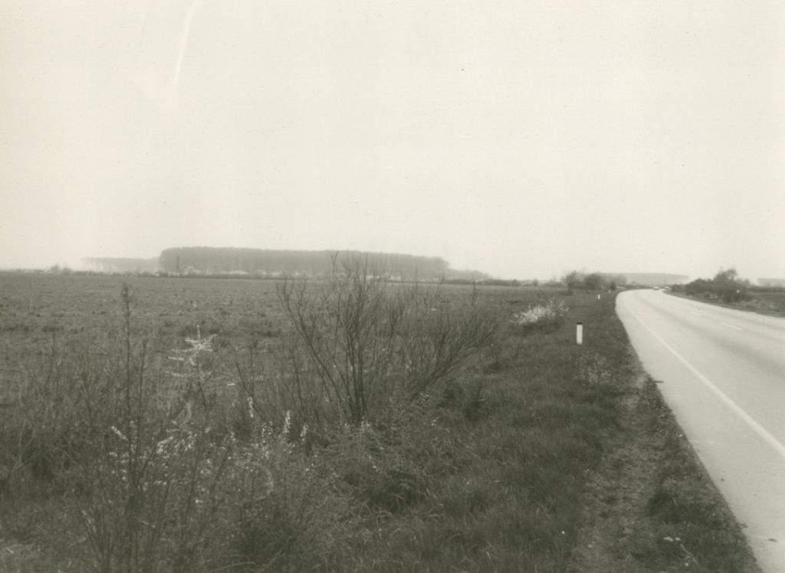
Izvor: Registar kulturnih dobara Republike Hrvatske

Arheološko nalazište "Dužine - Čaklovac"
Jedno od najranijih neolitičkih naselja na prostoru Hrvatske, pripisano starčevačkoj kulturi (Linear A faza). Arheološka iskopavanja otkrila su brojne objekte (zemunične i nadzemne), jame i nalaze koji ukazuju na postojanje planskog naselja s razvijenom društvenom strukturom. Lokalitet ima izuzetnu znanstvenu i obrazovnu vrijednost za proučavanje ranih agrarnih zajednica.
- Pravni status: zaštićeno kulturno dobro
- Vrsta: arheologija
- Klasifikacija: kopnena arheološka zona
- UNESCO zaštita: ne
- Vrijeme nastanka: 6. – 5. tisućljeće pr. Kr.
- Lokacija: Zadubravlje, Općina Garčin

Slika 29. Arheološko nalazište "Dužine - Čaklovac"
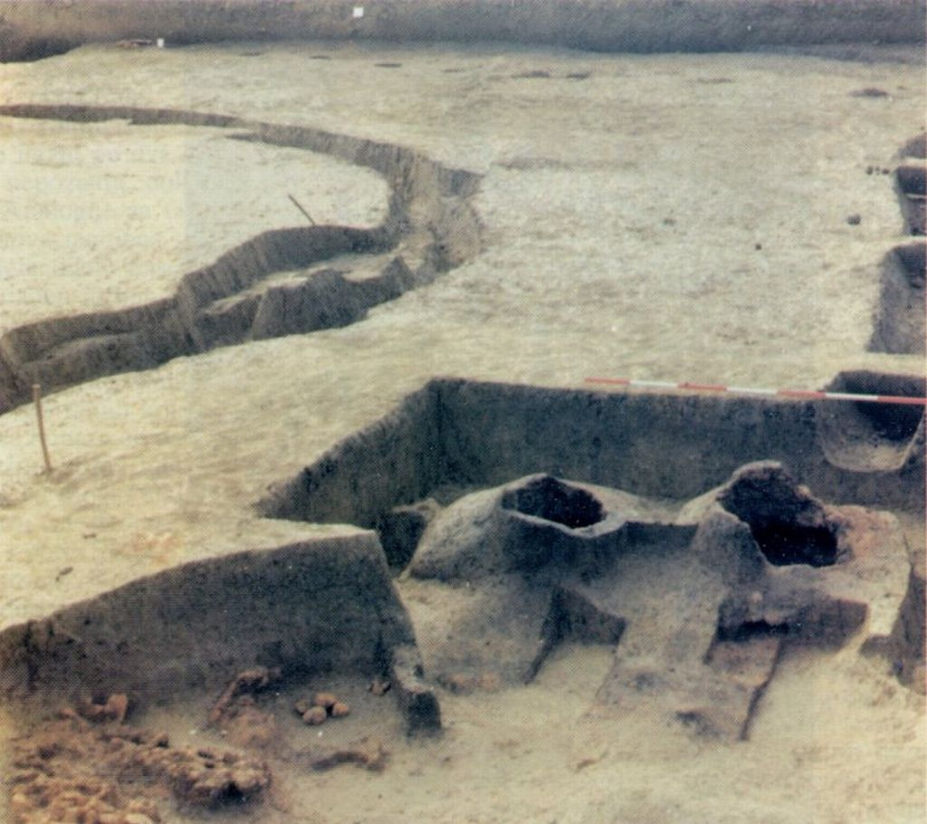
Izvor: Registar kulturnih dobara Republike Hrvatske

Arheološko nalazište "Selište"
Nalazište se prostire na povišenom platou između Zadubravlja i Bickog Sela. Keramički nalazi različitih stilskih obilježja svjedoče o višefaznoj naseljenosti, pri čemu je evidentirana prisutnost prapovijesnih i srednjovjekovnih slojeva. Prostor je imao ulogu u regionalnoj komunikaciji i stanovanju, te se smatra važnim za interpretaciju prijelaznih kulturnih razdoblja.
- Pravni status: zaštićeno kulturno dobro
- Vrsta: arheologija
- Klasifikacija: kopnena arheološka zona
- UNESCO zaštita: ne
- Vrijeme nastanka: prapovijest i srednji vijek
- Lokacija: Bicko Selo, Općina Garčin

Slika 30. Arheološko nalazište "Selište"
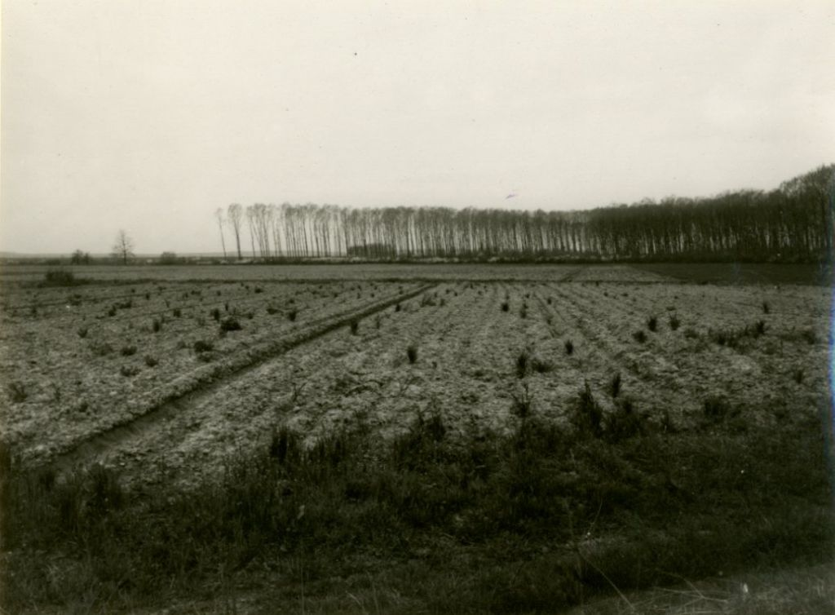
Izvor: Registar kulturnih dobara Republike Hrvatske

Arheološko nalazište "Veliki Brijeg"
Kompleksno višeslojno nalazište koje pokazuje kontinuitet naseljenosti od neolitika do rimskog razdoblja. Pronađeni su arheološki slojevi pripadajući kulturama starčevačkoj, lasinjskoj, retz–gajary, kulturi polja sa žarama te latenskoj kulturi. Značajno je zbog očuvane stratigrafije i brojnosti nalaza, što ga čini ključnim za praćenje kulturnih promjena kroz tisućljeća.
- Pravni status: zaštićeno kulturno dobro
- Vrsta: arheologija
- Klasifikacija: kopnena arheološka zona
- UNESCO zaštita: ne
- Vrijeme nastanka: od 6. tisućljeća pr. Kr. do 1. stoljeća
- Lokacija: Bicko Selo, Općina Garčin

Slika 31. Arheološko nalazište "Veliki Brijeg"
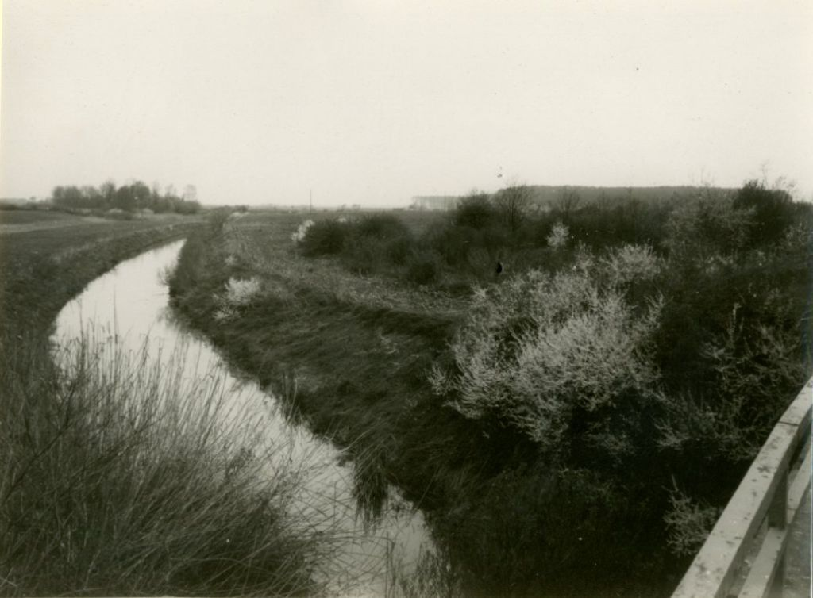
Izvor: Registar kulturnih dobara Republike Hrvatske

Arheološko nalazište "Klinovac"
Nalazište na prirodnom brežuljku klinskog oblika, koje se spušta prema dolini Save, istraženo je 1962. godine. Sadrži ostatke naselja sopotske kulture (IA, IB i II faza), uključujući keramičke ulomke, dijelove žrtvenika, kamene alate i oružje. Lokalitet je važan za razumijevanje kulturnih izraza i svakodnevnog života zajednica ranog neolitika.
- Pravni status: zaštićeno kulturno dobro
- Vrsta: nepokretno kulturno dobro – pojedinačno
- Klasifikacija: arheološka baština
- UNESCO zaštita: ne
- Vrijeme nastanka: 54. – 39. st. pr. Kr.
- Oznaka kulturnog dobra: Z-4907
- Lokacija: Klokočevik

Slika 32. Arheološko nalazište "Klinovac"

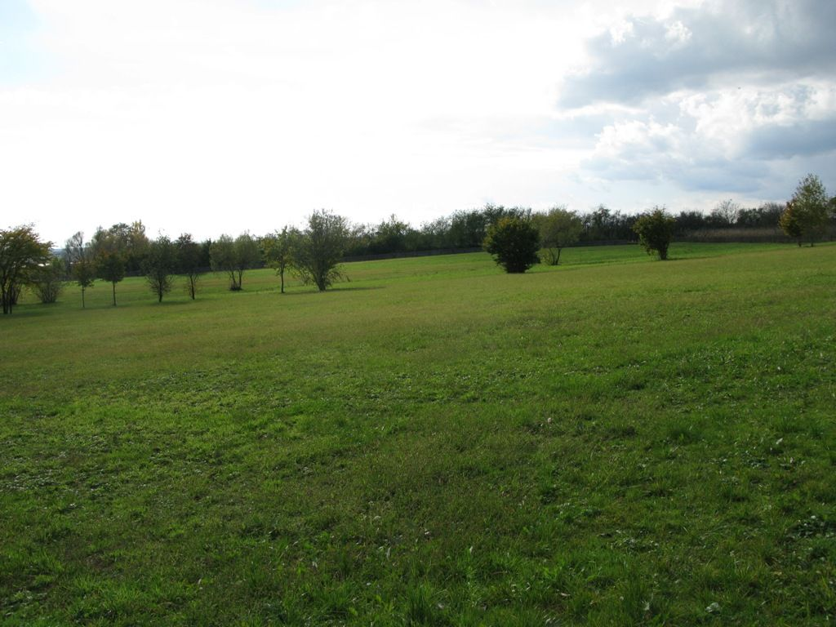
Izvor: Registar kulturnih dobara Republike Hrvatske

Arheološko nalazište s ostacima crkve sv. Petra u Garčinu
Tijekom arheoloških istraživanja otkriveni su temelji srednjovjekovne crkve sv. Petra i grobovi s ostacima najmanje 68 osoba. Nalazište je važno za razumijevanje srednjovjekovnih sakralnih prostora, pogrebnih običaja i kontinuiteta kršćanske prisutnosti na području današnjeg Garčina. U tijeku su istraživačko-konzervatorski radovi.
- Pravni status: zaštićeno kulturno dobro
- Vrsta: arheologija
- Klasifikacija: sakralna arheološka zona
- UNESCO zaštita: ne
- Vrijeme nastanka: srednji vijek
- Lokacija: Garčin

Slika 33. Arheološko nalazište s ostacima crkve sv. Petra u Garčinu
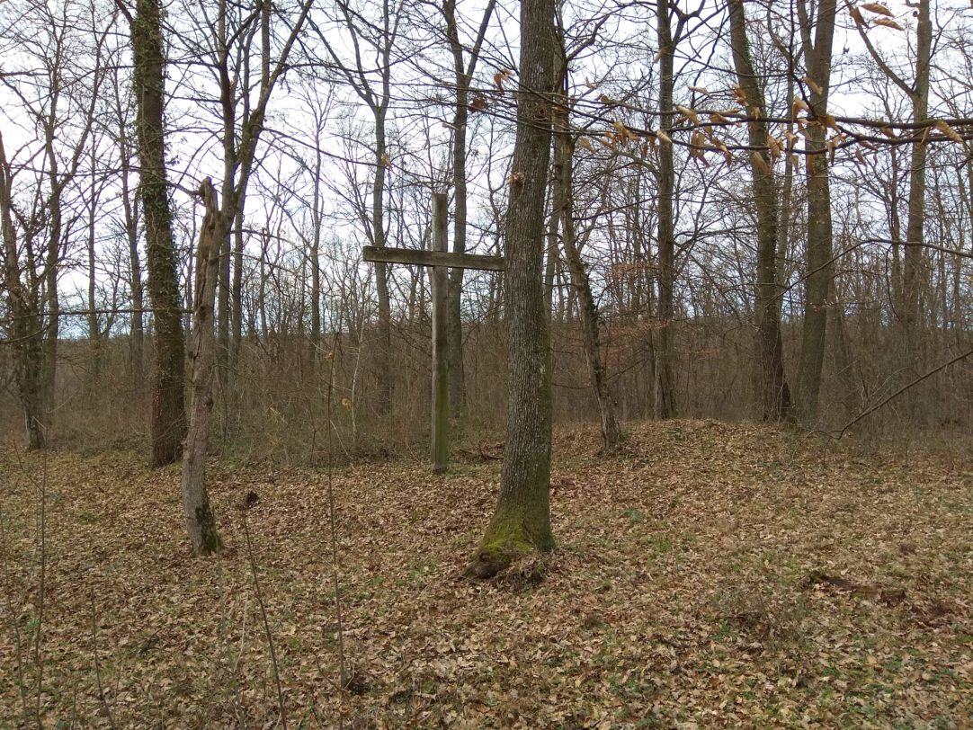
Izvor: Registar kulturnih dobara Republike Hrvatske
Arheološko nalazište srednjovjekovnog kaštela Garčin
Iako dijelom neistražen, lokalitet srednjovjekovnog kaštela predstavlja potencijalno važno nalazište utvrđene vlastelinske arhitekture. Povijesni izvori i položaj upućuju na njegovo strateško značenje tijekom kasnog srednjeg vijeka. Potrebna su daljnja arheološka istraživanja za utvrđivanje punog opsega i vrijednosti lokaliteta.
- Pravni status: zaštićeno kulturno dobro
- Vrsta: arheologija
- Klasifikacija: fortifikacijska srednjovjekovna arhitektura
- UNESCO zaštita: ne
- Vrijeme nastanka: srednji vijek
- Lokacija: Garčin

Slika 34. Arheološko nalazište srednjovjekovnog kaštela Garčin
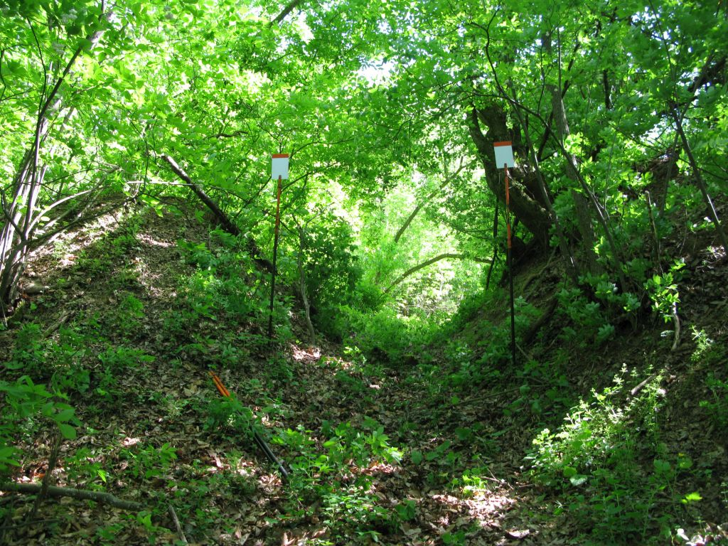
Izvor: Registar kulturnih dobara Republike Hrvatske

Crkva sv. Mateja apostola i evanđeliste
Barokno-klasicistička župna crkva građena krajem 18. stoljeća, posvećena sv. Mateju. Arhitektonski skladan objekt sačuvan je u izvornom obliku i predstavlja duhovno središte lokalne zajednice. Crkva je značajna za očuvanje ambijentalne cjeline naselja te kulturni identitet općine.
- Pravni status: zaštićeno kulturno dobro
- Vrsta: nepokretno kulturno dobro – pojedinačno
- Klasifikacija: sakralna arhitektura
- UNESCO zaštita: ne
- Vrijeme nastanka: 1796. g.
- Lokacija: Garčin

Slika 35. Crkva sv. Mateja apostola i evanđeliste
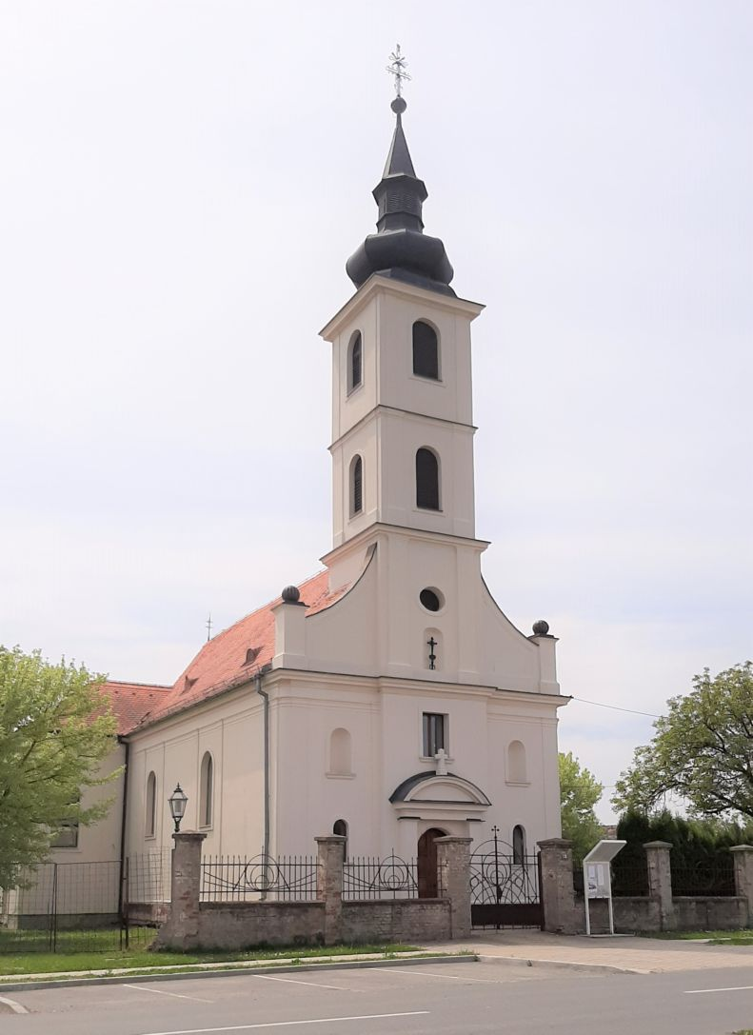
Izvor: Registar kulturnih dobara Republike Hrvatske
Kulturna baština Općine Garčin zahtijeva odgovorno upravljanje, uz strogo poštivanje stručnih i zakonskih okvira zaštite. Svi zahvati na zaštićenim lokalitetima i njihovoj okolini moraju se provoditi uz prethodna odobrenja i stručni nadzor, kako bi se osiguralo očuvanje njezine povijesne i identitetske vrijednosti. Takav pristup temelj je za održivu valorizaciju kulturnih dobara u službi razvoja zajednice.

6.4 Društvena analiza

Preduvjeti za održivi gospodarski i društveni razvoj neraskidivo su povezani s razinom razvijenosti infrastrukture. Kvalitetna gospodarska infrastruktura – koja uključuje komunalne usluge, prometne sustave, energetiku i telekomunikacije – temelj je za pokretanje i unapređenje poslovnih aktivnosti. Istovremeno, društvena infrastruktura, poput obrazovanja, zdravstva, znanosti, kulture i sustava socijalne zaštite, izravno utječe na kvalitetu života građana te posredno potiče razvoj gospodarskih procesa.

6.4.1 Struktura društva

Prema Popisu stanovništva iz 2021. godine, na području Općine Garčin živjelo je 3.951 stanovnik, što čini oko 4,5 % ukupnog stanovništva Brodsko-posavske županije i 0,1 % stanovništva Republike Hrvatske. U usporedbi s Popisom iz 2011. godine, kada je Općina imala 4.806 stanovnika, zabilježen je pad broja stanovnika za oko 855 osoba, odnosno oko 17,8 %.
Gustoća naseljenosti Općine Garčin iznosi oko 44 stanovnika po četvornom kilometru, što ukazuje na tipičnu ruralnu sredinu s raštrkanim naseljima i niskom gustoćom naseljenosti. Najveća koncentracija stanovništva nalazi se u naseljima Garčin, Trnjani i Klokočevik, dok su manja i udaljenija naselja, poput Sapca, Vrhovine i Bickog Sela, slabije naseljena.
Slika 36. Gustoća naseljenosti na području Općine Garčin
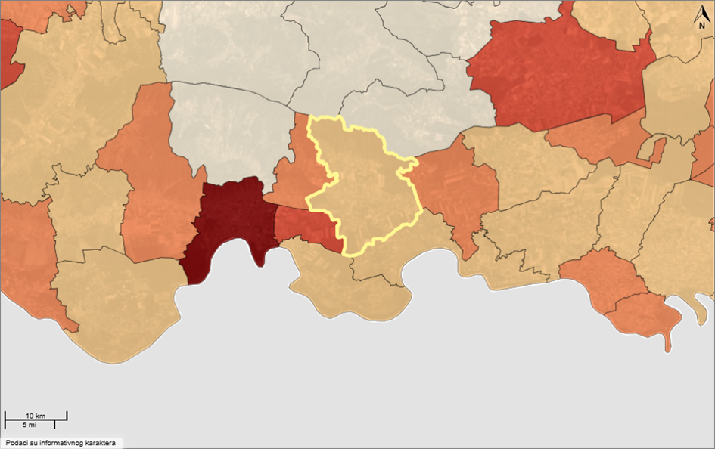
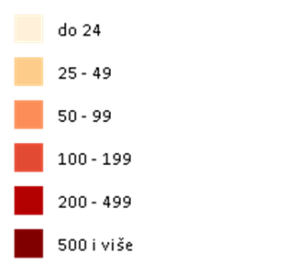
Izvor: CARNET Geoportal, podatci preuzeti temeljem Popisa stanovništva 2021., pristupljeno 2025.
Prema dobno-spolnoj strukturi stanovništva, u Općini Garčin dominira stanovništvo zrele dobi, posebno u rasponu od 35 do 64 godine. Uska baza piramide, s manjim udjelom djece i mladih, ukazuje na izražene negativne demografske trendove. Nakon 64. godine života, udio žena u populaciji raste, što je očekivano s obzirom na duži životni vijek ženskog stanovništva.
S obzirom na ove pokazatelje, očekuje se daljnji porast udjela starijeg stanovništva (65+) u ukupnoj populaciji, uz istovremeni pad broja mladih. Održavanje stabilnog broja stanovnika bit će moguće samo uz poticanje povratka i doseljavanja mlađeg i zrelog stanovništva. Prosječna starost stanovništva iznosi 40,5 godina, s time da je 17,3% stanovništva starije od 65 godina, što ukazuje na proces starenja populacije.

Slika 37. Dobno-spolna struktura stanovništva Općine Garčin
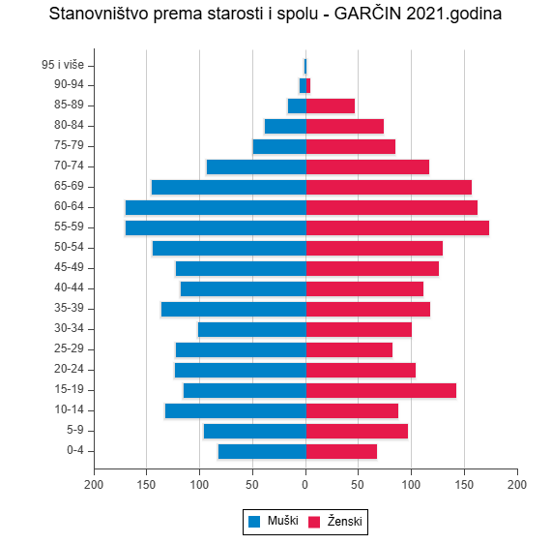
Izvor: DZS, Stanovništvo prema starosti i spolu (2021.)

Prema dostupnim podacima, većinu stanovništva Općine Garčin čine Hrvati, koji prema Popisu stanovništva iz 2021. godine predstavljaju 92% ukupnog broja stanovnika. Ostale nacionalne manjine zastupljene su u manjim postocima.
S aspekta planiranja zelene urbane obnove, dobno-spolna struktura Općine Garčin ukazuje na nekoliko važnih zaključaka:
- prevladavajući korisnici zelenih i javnih površina bit će osobe srednje i starije životne dobi
- u budućnosti će rasti potreba za prilagodbom javnih prostora i zelenih površina osobama starije dobi (pristupačnost, rekreativni sadržaji)
Poticanjem bolje dostupnosti i kvalitete sadržaja za djecu i mlade moguće je utjecati na pozitivnije demografske trendove.
Analizom prostorne distribucije mladog stanovništva vidljivo je da veći udio djece i mladih bilježe naselja koja su prometno bolje povezana i prostorno bliža glavnim županijskim cestama i Slavonskom Brodu. Najstarija populacija koncentrirana je u manjim, perifernim naseljima s manjim brojem stanovnika i lošijom prometnom povezanošću.
Demografski trendovi ukazuju na potrebu za:
- osiguravanjem sadržaja i usluga za stariju populaciju u svim naseljima,
- jačanjem dostupnosti sadržaja za djecu i mlade u središnjim i prometno bolje povezanim dijelovima Općine,
- povezivanjem razvojne politike sa ciljevima zelene i održive infrastrukture koja odgovara nastvarne potrebe lokalnog stanovništva.

6.4.2 Socijalno uključivanje i usluge socijalne skrbi

Općina Garčin sustavno prepoznaje važnost socijalne skrbi i aktivnog uključivanja svih društvenih skupina, s naglaskom na najranjivije građane. U okviru proračuna redovito se osiguravaju sredstva za socijalne transfere namijenjene osobama slabijeg imovinskog stanja. Pomoć se provodi kroz različite oblike podrške: jednokratne novčane naknade, podmirenje troškova električne energije, stanovanja, vodnih i komunalnih usluga te nabavke ogrjeva.
Sustav socijalne skrbi provodi se u suradnji s relevantnim institucijama – Centrom za socijalnu skrb Slavonski Brod i Hrvatskim zavodom za zapošljavanje, Područni ured Slavonski Brod. Kroz projekte financirane iz Europskog socijalnog fonda, omogućena je pomoć osobama starije životne dobi, osobama s invaliditetom te dugotrajno nezaposlenima. U sklopu tih programa provodi se izravna skrb u kući korisnika – uključujući pomoć pri pripremi obroka, obavljanju kućanskih poslova, pružanju društvene podrške i očuvanju svakodnevne funkcionalnosti.
U okviru Programa javnih potreba u socijalnoj skrbi, dodatno se osigurava pokrivanje osnovnih životnih troškova za socijalno ugrožene građane. Time se sustavno smanjuje rizik od energetskog siromaštva, isključenosti i marginalizacije.
Općina također snažno podupire rad udruga koje djeluju u području socijalne skrbi, kulture, sporta, rekreacije i očuvanja prirodne i kulturne baštine. Udruge, osobito kulturno-umjetnička društva i sportske organizacije, doprinose društvenoj povezanosti, međugeneracijskoj solidarnosti i razvoju društvenog kapitala unutar svih naselja općine.
Briga za djecu, mlade i starije osobe jedan je od prioriteta općinske politike. Stoga se kroz širu strategiju razvoja istodobno ulaže u jačanje gospodarstva, modernizaciju poljoprivrede, razvoj kulturnog i ruralnog turizma, te u unapređenje komunalne, društvene i prometne infrastrukture s ciljem podizanja kvalitete života.
Unatoč izazovima poput depopulacije, starenja stanovništva i socijalne ranjivosti, Općina Garčin aktivno djeluje na povećanju socijalne uključenosti, smanjenju nejednakosti te osiguravanju pristupa osnovnim uslugama svim stanovnicima, bez obzira na dob, spol, imovinsko stanje ili životni status.
U nastavku je prikazana pregledna tablica aktivnih kulturnih, sportskih i vjerskih organizacija i objekata koji doprinose razvoju društvenog života u Općini Garčin.

6.7.1 Društvena i zdravstvena infrastruktura

Javno – društvena infrastruktura podrazumijeva infrastrukturu koja pruža usluge društvu kako bi se zadovoljile osnovne potrebe stanovnika nekog područja te poboljšala kvaliteta života zajednice. U tome smislu obuhvaća infrastrukturu vezanu za kulturu, sport i rekreaciju, obrazovanje, zdravstvo, javnu sigurnost, promet te komunalnu djelatnost.
Infrastruktura vezana za zdravstvo obuhvaća sve resurse, objekte i sustave koji podržavaju pružanje zdravstvene skrbi, medicinskih usluga i podrške u zdravstvenom sektoru. Ova infrastruktura je ključna za osiguravanje kvalitetne zdravstvene zaštite za pojedince i zajednice. Zdravstvena infrastruktura na području Općine Garčin sastoji se od objekata i djelatnosti koji podržavaju pružanje primarne zdravstvene zaštite, stomatoloških i ljekarničkih usluga te veterinarske skrbi. Ključnu ulogu u sustavu ima Dom zdravlja Slavonski Brod, koji na području općine organizira rad ambulanti opće medicine i drugih zdravstvenih službi.

Tablica 12. Zdravstvena infrastruktura na području Općine Garčin
- Ljekarna Garčin
- Dom zdravlja Slavonski brod - ambulanta Garčin
- Ordinacija opće med. Ivan Jergović
- Ordinacija opće med. Tatjana Čaldarević
- Ordinacija opće med. dr.Sanja Samardžić
- Stomatološka ordinacija Mirta Didović, Garčin
- Veterinarska ambulanta Trnjani d.o.o., Sv.Marka 26, Trnjani
Izvor: Obrada autora prema službenim strateškim dokumentima Općine Garčin
Ova infrastruktura osigurava dostupnost osnovne zdravstvene zaštite za sve stanovnike općine, a kroz suradnju s nadležnim zdravstvenim institucijama i programima prevencije, dodatno se jača zdravstveni kapacitet zajednice.
Općina Garčin ulaže kontinuirane napore u razvoj društvene infrastrukture, s posebnim naglaskom na podršku udrugama i očuvanje društvenog života u svim naseljima. Na području općine aktivno djeluje oko 30 udruga, među kojima su kulturno-umjetnička društva, sportski klubovi, udruge umirovljenika, lovačke i ribolovne udruge, te udruge s humanitarnim i društveno korisnim ciljevima. Raznovrstan društveni život u općini temelji se na aktivnostima udruga, radu domova kulture i potpori lokalnim inicijativama u svim naseljima. U nastavku je prikazan pregled ključnih kulturnih, sportskih i vjerskih organizacija i objekata koji doprinose kvaliteti društvenog života na području Općine Garčin:
Tablica 13. Kulturne, sportske i vjerske organizacije i objekti u Općini Garčin
Kulturno-umjetnička društva i glazbene skupine | Sportske i rekreativne udruge | Vjerska i kulturna dobra
KUD „Vjekoslav Klaić“ Garčin | NK „Mladost“ Bicko Selo | Crkva sv. Mateja – Garčin (katolička, kulturno dobro RH)
Tamburaški sastav „Arteški bunar“ | NK „Gardun“ i Konjički klubovi „Gardun“ i „RAMARIN“ (Garčin) | Crkva sv. Ivana Krstitelja – Sapci (katolička)
KUD „Biđani“ Bicko Selo | NK „Dubrava“ Zadubravlje | Crkva Presvetog Trojstva – Bicko Selo (katolička)
Muška pjevačka skupina „Brđani“ Klokočevik | NK „Dilj“ Klokočevik | Crkva sv. Antuna Padovanskog – Selna (katolička)
KUD „Bisernica“ Sapci | NK „Sapci“ Sapci | Crkva sv. Marka – Trnjani (katolička)
Pjevačko-sviračka skupina „Valentino“ | NK „Selna“ Selna | Crkva sv. Trojice – Klokočevik (pravoslavna, kulturno dobro RH)
KUD „Lovor“ Trnjani | NK „Slaven“ Trnjani
KUD „Vis Vrhovina“ | Šahovski klub „Šahovnica“ Garčin
KUD „Seljačka sloga“ Zadubravlje | ŠRU „Šaran“ Bicko Selo
Muška pjevačka skupina „Stari Bećari“ Zadubravlje | ŠRU „Brezna“ Zadubravlje
Pjevačka skupina „Đeram“ Zadubravlje | Lovačka udruga „Kuna“ Garčin
Izvor: Obrada autora prema Provedbenom programu Općine Garčin za razdoblje 2021.-2025.
Domovi kulture, koji se nalaze u svakom većem naselju općine, predstavljaju ključnu fizičku infrastrukturu za organizaciju kulturnih manifestacija, okupljanja, radionica i djelovanje udruga. Time se osigurava ravnomjerna kulturna i društvena prisutnost u svim dijelovima općine.
Općina putem Programa javnih potreba u kulturi redovito financira aktivnosti udruga, manifestacije i projekte koji doprinose očuvanju i promociji lokalne tradicije, umjetnosti, običaja i kulturne razmjene. Prioritet u financiranju imaju udruge s većim brojem aktivnih članova, dugogodišnjom tradicijom i zapaženim rezultatima u radu s djecom, mladima i starijima.
Financijska potpora uključuje:
- pokriće materijalnih troškova (održavanje prostora, oprema),
- programskih troškova (nastupi, radionice, izložbe, edukacije),
- organizaciju lokalnih manifestacija i javnih događanja.
Ovim pristupom Općina Garčin stvara poticajno okruženje za razvoj društvene kohezije, aktivno građanstvo i međugeneracijsku solidarnost.

6.4.3 Obrazovanje
Obrazovna infrastruktura Općine Garčin temelji se na sustavu osnovnoškolskog i predškolskog odgoja i obrazovanja, koji osigurava ravnomjernu dostupnost obrazovnih usluga svim naseljima unutar općine.
Na području općine djeluje Osnovna škola "Vjekoslav Klaić" Garčin, s matičnom školom smještenom u Garčinu i šest područnih škola u naseljima Klokočevik, Vrhovina, Trnjani, Sapci, Bicko Selo i Zadubravlje. Tijekom školske godine 2024./2025., školu pohađa ukupno 286 učenika, raspoređenih u razredne odjele od 1. do 8. razreda.
U matičnoj školi u Garčinu organizirana je nastava za veći broj učenika te obuhvaća sve razrede osnovnoškolskog obrazovanja. U područnim školama provodi se razredna nastava (1. do 4. razred), čime se omogućuje učenicima iz ruralnih naselja pohađanje škole u blizini mjesta stanovanja. Time se značajno doprinosi ravnomjernoj teritorijalnoj dostupnosti obrazovanja te sprječava socijalna i prometna izoliranost najmlađih.
Na području Općine Garčin djeluje i Dječji vrtić "Latica Garčin", koji pruža usluge ranog i predškolskog odgoja i obrazovanja za djecu s područja cijele općine. Vrtić provodi:
- redoviti cjelodnevni program za djecu jasličke i vrtićke dobi,
- te obvezni program predškole za djecu u godini prije polaska u osnovnu školu.
Općina Garčin aktivno sudjeluje u sufinanciranju vrtićkih programa, čime se osigurava pristupačnost i kvaliteta predškolskog odgoja za sve obitelji, bez obzira na socijalno ili imovinsko stanje. Također se vodi računa o organizaciji prijevoza, prehrane i smještajnih kapaciteta u cilju olakšavanja uvjeta za rad roditeljima.
Sustav obrazovanja na lokalnoj razini predstavlja temelj razvoja ljudskih potencijala, doprinosi demografskoj stabilnosti te potiče ravnomjerniji društveni i prostorni razvoj općine.

6.5. Gospodarska analiza

Preduvjeti za održivi gospodarski i društveni razvoj vrlo su često vezani uz dostupnu infrastrukturu. Razvijena gospodarska infrastruktura (komunalne djelatnosti, promet, energetika, telekomunikacije) pretpostavka su razvoja svih poslovnih procesa, dok društvena infrastruktura na posredan način pridonosi razvoju poslovnih aktivnosti te izravno utječe na kakvoću individualnog i društvenog života (školstvo, zdravstvo, znanost, kultura, socijalna zaštita)

6.5.1 Opća gospodarska kretanja na području Općine

​Prema Odluci Vlade Republike Hrvatske o razvrstavanju jedinica lokalne i područne (regionalne) samouprave prema stupnju razvijenosti (NN 3/2024), donesene 4. siječnja 2024. godine, Općina Garčin razvrstana je u II. skupinu jedinica lokalne samouprave, što znači da se nalazi u trećoj četvrtini ispodprosječno rangiranih jedinica prema indeksu razvijenosti.
Prema najnovijim podacima Ministarstva regionalnog razvoja i fondova Europske unije, indeks razvijenosti Općine Garčin iznosi 95,107, odnosno 95,1 % prosjeka Republike Hrvatske, gdje indeks 100 označava nacionalni prosjek razvijenosti. Ova razina svrstava Općinu Garčin među slabije razvijene jedinice, no ne i u skupinu najnerazvijenijih, što omogućava pristup sredstvima državnih i europskih razvojnih fondova, ali uz umjereniji intenzitet potpore u odnosu na jedinice I. skupine.
Izračun indeksa temelji se na šest društveno-gospodarskih pokazatelja: prosječnom dohotku po stanovniku, izvornim prihodima po stanovniku, stopi nezaposlenosti, općem kretanju stanovništva, indeksu starenja te udjelu visokoobrazovanih osoba u dobi od 20 do 65 godina. Kroz praćenje ovih pokazatelja stvara se podloga za planiranje i provedbu ciljanih razvojnih mjera u svrhu smanjenja regionalnih nejednakosti.

Tablica 14. Vrijednosti indeksa razvijenosti i pokazatelja za izračun indeksa razvijenosti – Općina Garčin
Pokazatelj | Općina Garčin
Razvojna skupina | II. skupina
Indeks razvijenosti | 95,107
Prosječni dohodak po stanovniku | 29.955,78
Prosječni izvorni prihodi po stanovniku | 1.288,34
Prosječna stopa nezaposlenosti | 0,0984
Opće kretanje stanovništva (2022./2012.) (%) | 81,01
Indeks starenja (2021.) | 141,90
Stupanj obrazovanja (VSS, 20–65) (%) | 11,32
Vrijednosti standardiziranih pokazatelja
Prosječni dohodak po stanovniku | 91,88
Prosječni izvorni prihodi po stanovniku | 91,50
Prosječna stopa nezaposlenosti | 98,04
Opće kretanje stanovništva (2022./2012.) | 93,77
Indeks starenja (2021.) | 105,52
Stupanj obrazovanja (VSS, 20–65) | 91,03

Izvor: Razvoj.gov.hr

Kombinirani prosjek ovih pokazatelja čini indeks razvijenosti Općine Garčin. Rezultat ispod 100 ukazuje na potrebu za usmjerenim razvojnim politikama, osobito u područjima zapošljavanja, obrazovanja, demografskog oporavka te jačanja financijskih kapaciteta općine. Sustavno praćenje ovih pokazatelja pruža kvalitetnu osnovu za definiranje konkretnih mjera koje će doprinijeti ravnomjernom regionalnom razvoju i povećanju kvalitete života lokalnog stanovništva.

Slika 38. Grafički prikaz standardiziranih pokazatelja razvijenosti
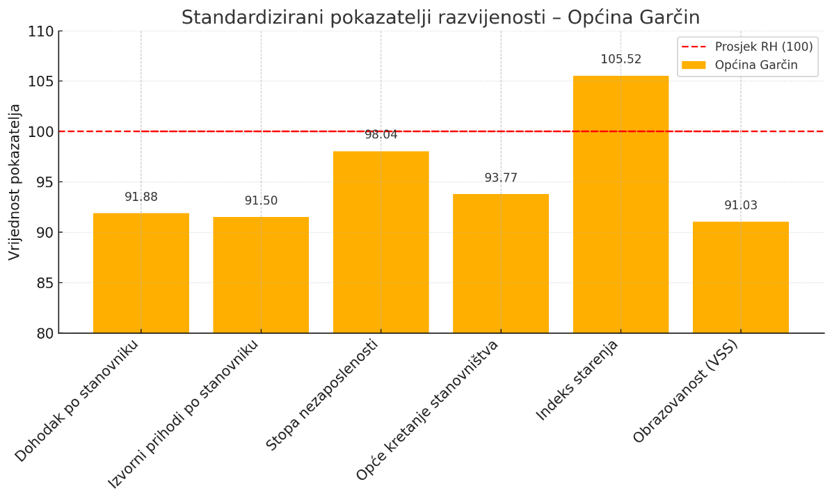
Izvor: Obrada autora, Razvoj.gov.hr

Graf prikazuje standardizirane vrijednosti šest ključnih pokazatelja razvijenosti za Općinu Garčin u usporedbi s nacionalnim prosjekom (100). Većina pokazatelja nalazi se ispod prosjeka RH, što ukazuje na slabije ekonomske i demografske pokazatelje, dok jedino indeks starenja prelazi prosjek – što označava nepovoljan omjer starijeg prema mlađem stanovništvu. Ovakav profil ukazuje na potrebu za ciljanom razvojnom politikom, osobito u području zapošljavanja, obrazovanja i demografske obnove.
Gospodarska struktura Općine Garčin temelji se prvenstveno na poljoprivredi, obrtništvu i malom poduzetništvu, uz sve veći interes za razvoj ruralnog turizma i dopunskih djelatnosti na obiteljskim poljoprivrednim gospodarstvima (OPG-ima). OPG-ovi i obrti čine osnovu lokalne ekonomske aktivnosti i zapošljavanja, što je u skladu s demografskim i prostornim obilježjima općine.
Prema podacima za 2024. godinu, na području Općine Garčin aktivno djeluje ukupno 119 gospodarskih subjekata, od čega 46 trgovačkih društava i 73 obrta. Najveća koncentracija subjekata zabilježena je u naseljima Zadubravlje (26), Trnjani (25) i Garčin (22), dok se manji broj poduzetnika bilježi u naseljima poput Selne (7) i Vrhovine (2)
Na razini županije, prema podacima za 2023. godinu, Brodsko-posavska županija zabilježila je rast ukupnih prihoda poduzetnika od 13,2%, dosegnuvši 2,3 milijarde eura ukupnog prihoda. Broj zaposlenih porastao je za 7,7%, dok je prosječna mjesečna neto plaća iznosila 931 euro, što predstavlja povećanje od 10,5% u odnosu na prethodnu godinu.
Iako specifični ekonomski pokazatelji za Općinu Garčin nisu statistički izdvojeni, može se pretpostaviti da lokalno gospodarstvo prati regionalne trendove, osobito u segmentu rasta zaposlenosti, porasta prihoda manjih poduzetnika i obrtnika te povećanja interesa za korištenje nacionalnih i europskih potpora za ruralni razvoj.

6.4.2 Tržište rada

Struktura i dinamika tržišta rada važan su pokazatelj demografske vitalnosti i gospodarskog potencijala lokalne zajednice. Brojnost stanovništva, dobna i spolna struktura, razina obrazovanja te ekonomska aktivnost predstavljaju ključne čimbenike koji određuju razinu društveno-gospodarskog razvoja.
Prema podacima iz 2024. godine (prosjek za svih 12 mjeseci), u Općini Garčin je u prosjeku bilo zaposleno ukupno 1.037,9 osoba, od čega 525,3 muškaraca i 512,7 žena, što daje udio žena u ukupnoj zaposlenosti od 49,4%. U usporedbi s 2011. godinom, kada je bilo ukupno 1.186 zaposlenih (785 muškaraca i 401 žena), broj zaposlenih je blago smanjen, no udio žena u ukupnoj zaposlenosti porastao je s 33,8% na 49,4%, što ukazuje na pozitivan trend uravnoteženosti spolova u lokalnoj zaposlenosti.
Tablica 15. Spolna struktura zaposlenosti na lokalnoj razini
Pokazatelj | 2011. | 2024. | Promjena (%)
Broj zaposlenih muškaraca | 785 | 525 | -33,1%
Broj zaposlenih žena | 401 | 513 | +27,9%
Ukupno zaposlenih | 1.186 | 1.038 | -12,5%
Udio žena u zaposlenima | 33,8% | 49,4% | +15,6

Također, prema podacima Hrvatskog zavoda za zapošljavanje, broj registriranih nezaposlenih osoba u Općini Garčin smanjen je s 184 u 2018. na 128 u 2024., a dodatno na 110 u 2025.. To ukazuje na postupnu konsolidaciju tržišta rada, iako se i dalje očekuje strukturna transformacija uz veću podršku aktivnim politikama zapošljavanja i poticajima za samozapošljavanje.
Tablica 16. Broj nezaposlenih osoba u Općini Garčin (2018.–2025.)
Godina | Broj nezaposlenih
2018. | 184
2019. | 128
2020. | 184
2021. | 183
2022. | 183
2023. | 179
2024. | 128
Izvor: HZZ – Područna služba Slavonski Brod
Pored toga, broj novoprijavljenih osoba (ulazaka u evidenciju nezaposlenih) se također smanjuje, s 284 u 2018. na 208 u 2024., što dodatno potvrđuje trend smanjenja nezaposlenosti i moguće veće stope aktivacije na tržištu rada.
Nadalje, pri analizi tržišta rada potrebno je uzeti u obzir i razinu dohodaka, odnosno visinu prosječnih plaća, kao važan pokazatelj ekonomske atraktivnosti i konkurentnosti regije.
​U drugom tromjesečju 2024. godine, prosječna mjesečna neto plaća u Brodsko-posavskoj županiji iznosila je 1.188 eura, što je 133 eura manje od državnog prosjeka, koji je iznosio 1.321 euro. Time se Brodsko-posavska županija svrstava među županije s nižim plaćama u Hrvatskoj. Za usporedbu, najviša prosječna plaća zabilježena je u Gradu Zagrebu (1.537 eura), dok je najniža bila u Virovitičko-podravskoj županiji (1.168 eura). U četvrtom tromjesečju 2024. godine, plaća u Brodsko-posavskoj županiji porasla je na 1.211 eura, što je u skladu s općim trendom rasta plaća na nacionalnoj razini. Iako ovaj porast ukazuje na pozitivan gospodarski pomak, razlika u odnosu na razvijenije regije i dalje je znatna, što dodatno potvrđuje potrebu za ciljanim razvojnim politikama usmjerenima na ravnomjerniji regionalni razvoj i zadržavanje radne snage.
Tablica 17. Prosječne mjesečne isplaćene neto plaće po zaposlenome na području BPŽ u usporedbi s RH
Područje | Prosječne mjesečne isplaćene neto plaće po zaposlenome (EUR)
 | IV. 2024. | V. 2024. | VI. 2024. | IV-VI. kvartal 2024.
RH | 1.323 | 1.324 | 1.315 | 1.321
BPŽ | 1.190 | 1.188 | 1.185 | 1.188
Izvor:
Državni zavod za statistiku (DZS), Priopćenje broj: 9.2.1. — Prosječne mjesečne isplaćene neto plaće po županijama

6.4.3 Poslovno okruženje

Gospodarski rast, porast zaposlenosti i podizanje životnog standarda mogući su isključivo uz snažno i stabilno poslovno okruženje, koje uključuje poticajnu poduzetničku klimu, dostupnu infrastrukturu i funkcionalne veze s tržištem. U tom kontekstu, malo i srednje poduzetništvo ima ključnu ulogu kao glavni nositelj lokalnog razvoja i generator novih radnih mjesta.
Poslovno okruženje Općine Garčin obilježeno je i razvojnim izazovima i strukturnim ograničenjima, ali i konkurentskim prednostima, među kojima se ističu povoljni geografski položaj, prometna povezanost (blizina autoceste A3, željeznička pruga, Slavonski Brod) te obilje obradivih površina i prirodnih resursa.
Prema najnovijoj Odluci Vlade Republike Hrvatske o razvrstavanju jedinica lokalne samouprave prema stupnju razvijenosti (NN 3/2024), Općina Garčin razvrstana je u II. skupinu jedinica, s indeksom razvijenosti od 95,98 % nacionalnog prosjeka. Taj položaj omogućava pristup ciljanim državnim i EU potporama, ali uz umjereniji intenzitet u odnosu na jedinice iz I. skupine.
Prema podacima iz 2024. godine, na području Općine Garčin aktivno djeluje ukupno 119 gospodarskih subjekata, od čega 46 trgovačkih društava i 73 obrta. U administrativnom središtu Garčin djeluju 22 subjekta, dok se ostali raspoređuju po naseljima: Trnjani (25), Zadubravlje (26), Bicko Selo (14), Sapci (13), Klokočevik (10), Selna (7) i Vrhovina (2).
U svrhu osnaživanja lokalnog gospodarstva i kreiranja povoljnijih investicijskih uvjeta, Općina Garčin razvija poslovnu infrastrukturu kroz poduzetničke zone. Dvije su zone formalno osnovane:
- Poduzetnička zona Zadubravlje, osnovana 2005. godine, smještena na ulazu u naselje Zadubravlje uz prometnicu Trnjani–Zadubravlje, površine 3,90 ha. Zona je u potpunosti komunalno i infrastrukturno opremljena
- Poduzetnička zona Trnjani–Klokočevik, osnovana 2013. godine, prostire se na 13,00 ha uz sjeverni izlaz iz Trnjana prema Klokočeviku.Trenutno u zoni posluje 5 poduzetnika, a od ukupne površine 126.549 m², dostupno je 71.798 m² za nove investicije.
Infrastrukturno opremanje i aktivacija poduzetničkih zona ključni su preduvjeti za privlačenje novih ulaganja, jačanje kapaciteta lokalne proizvodnje te otvaranje novih radnih mjesta. Posebna razvojna prilika leži u vertikalnoj integraciji poljoprivredne proizvodnje i stvaranju lanca vrijednosti kroz preradu, čime bi se dodatno valorizirali lokalni resursi i poboljšala konkurentnost malih proizvođača.
Poljoprivreda ima dominantnu ulogu u lokalnoj ekonomiji, a prema Arkod evidenciji za 2023. godinu, na području općine koristi se ukupno 3.208,01 ha poljoprivrednog zemljišta.
Tablica 18. Prikaz površine i broja parcela po vrsti uporabe poljoprivrednog zemljišta
Opis | Površina (ha) | Broj parcela
Oranica | 2.663,78 | 1.740
Staklenici na oranici | 1,68 | 43
Livada | 25,69 | 59
Pašnjak | 23,12 | 31
Vinogradi | 5,01 | 33
Voćnjak | 457,07 | 467
Mješoviti višegodišnji nasadi | 0,2 | 1
Ostale vrste uporabe zemljišta | 29,61 | 9
Privremeno neodržavana parcela | 1.85 | 9
Ukupno | 3.208,01 | 2.392
Izvor: Arkod, na dan 31. prosinca 2023. godine

Tablica 19. Broj poljoprivrednih parcela i površina po naseljima
Naselja | Površina (ha) | Broj parcela
Sapci | 351,88 | 262
Selna | 223,31 | 175
Garčin | 375,66 | 345
Trnjani | 522,17 | 369
Vrhovina | 310,8 | 244
Bicko Selo | 426,86 | 247
Klokočevik | 414,94 | 428
Zadubravlje | 582,39 | 322
Izvor: Općina Garčin, službena evidencija katastarskih čestica; obrada autora
Strukturno, većina subjekata registrirana je u sektorima poljoprivrede, trgovine, proizvodnje, građevinarstva, knjigovodstva, usluga i turizma, pri čemu poljoprivredno-prerađivačke djelatnosti imaju potencijal za dodatni razvoj kroz vertikalnu integraciju i stvaranje lokalnog lanca vrijednosti. Veliki udio voćnjaka i oraničnih površina stvara potencijal za razvoj prerade, pakiranja i plasiranja proizvoda pod lokalnim brendom.
Međutim, blizina grada Slavonskog Broda kao regionalnog centra predstavlja istovremeno i prednost i prijetnju – s jedne strane, omogućuje pristup tržištu i radnoj snazi, ali s druge strane, stvara rizik od odljeva gospodarskih aktivnosti iz općine.

6.4.4 Turizam i kultura

Turizam na području Općine Garčin razvija se u sklopu kontinentalnog turističkog potencijala Brodsko-posavske županije, s naglaskom na prirodne resurse, kulturno-povijesnu baštinu i ruralni ambijent. Iako se radi o području bez masovnog turizma, sve veći interes za miran odmor u prirodi, kulturni sadržaj i autentične slavonske običaje otvara prostor za razvoj selektivnih turističkih oblika – osobito ruralnog, kulturnog, cikloturizma i eno-gastro turizma.
Turistički potencijal Općine temelji se na kombinaciji arheoloških lokaliteta, očuvane prirode i događanja s tradicijskim karakterom. Najznačajnije atrakcije uključuju:
- Arheološka nalazišta: ostaci srednjovjekovnog kaštela Garčin, lokalitet crkve sv. Petra, nalazište Veliki Brijeg, te sakralni spomenik crkva sv. Mateja apostola i evanđeliste (zaštićeno kulturno dobro)
- Prirodne vrijednosti: blizina rijeke Save, močvarni i riječni pejzaži, te južni obronci Dilj gore, atraktivni za biciklizam, planinarenje, ribolov i rekreativne sadržaje
- Tradicionalna događanja: manifestacije vezane uz slavonske običaje, narodne nošnje, folklor, te gastronomske priredbe (npr. fišijade, kulinijade, kirvaji)
Prema podacima Turističke zajednice Općine Garčin, u 2023. godini ostvareno je ukupno 3.530 noćenja, od čega:
- 1.669 noćenja domaćih turista (rast od +8,3 % u odnosu na 2022.)
- 1.861 noćenje stranih turista (pad od –27,03 % u odnosu na 2022.)
Ova kretanja ukazuju na rastući interes domaćih posjetitelja za ruralne i mirne destinacije, dok istodobno pada broj stranih gostiju, vjerojatno uslijed promjena u međunarodnim turističkim tokovima i potrošačkim navikama.
Na području Općine Garčin djeluju tri istaknuta turistička objekta:
- Motel Selna (naselje Selna) – tradicionalni ugostiteljski objekt s restoranom, prenoćištem i bazenima, aktivan dugi niz godina.
- Ranč Ramarin (naselje Garčin) – višefunkcionalni objekt koji uključuje:
  - izletište s jezerima,
  - restoran, konferencijsku dvoranu,
  - prenoćište za 40 osoba,
  - konjički centar poznat po održavanju državnih natjecanja u daljinskom jahanju
- Vila Čop (naselje Vrhovina) – obiteljski smještajni objekt s bazenom, pogodan za grupne i obiteljske odmore
Uspješan razvoj turističke ponude zahtijeva koordinirani pristup između Općine, turističke zajednice, lokalnih proizvođača i privatnog sektora, s ciljem stvaranja prepoznatljive i autentične destinacije u srcu Slavonije.
Slika 39. Turistička karta Općine Garčin
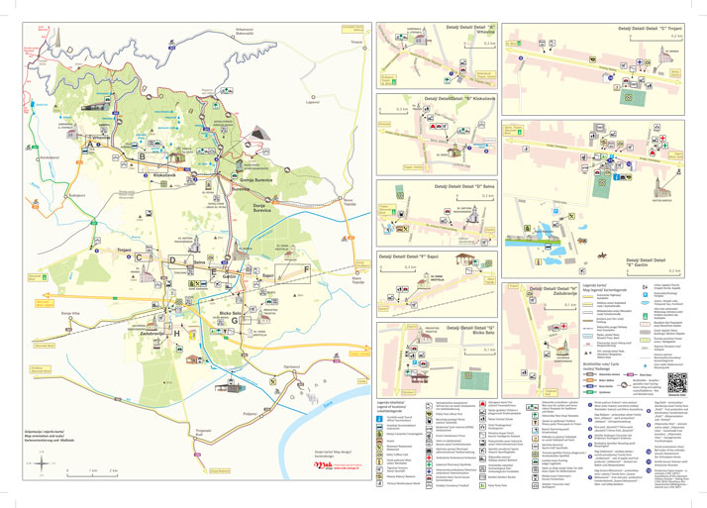
Izvor: Turistička zajednica Općine Garčin

Perspektive razvoja turizma u Općini Garčin temelje se na načelima održivosti i lokalne integracije, a ključni razvojni potencijali uključuju kreiranje tematskih ruta – povijesnih, eno-gastro i rekreativnih, digitalnu promociju smještajnih kapaciteta i manifestacija, te jačanje povezanosti s regionalnim turističkim tržištima. Poseban naglasak stavlja se na korištenje sredstava Europske unije za obnovu kulturne baštine i unaprjeđenje turističke infrastrukture, poput biciklističkih staza, turističke signalizacije i digitalnih alata (mobilne aplikacije). Dodatno, važan razvojni smjer je poticanje suradnje između OPG-ova i iznajmljivača kroz stvaranje kraćih lanaca opskrbe, promociju domaće kuhinje i razvoj doživljajne turističke ponude. Uspješan i dugoročno održiv razvoj turizma zahtijeva koordiniranu suradnju Općine, turističke zajednice, lokalnih proizvođača i privatnog sektora, s ciljem oblikovanja prepoznatljive, autentične i gostoljubive destinacije u srcu Slavonije.

6.5 Analiza baza podataka zelenih površina

Zelena infrastruktura predstavlja mrežu prirodnih i poluprirodnih područja, značajki i zelenih površina koje je moguće definirati na prostoru seoskih, urbanih, kopnenih, slatkovodnih, obalnih i morskih područja. Funkcija zelene infrastrukture usmjerena je na unaprjeđenje zdravlja i otpornosti ekosustava i bioraznolikosti čime se održavaju i poboljšavaju usluge ekosustava.
Postoje mnogobrojne kategorizacije zelene infrastrukture. Tako primjerice tipologija koju je razvio Ekološki institut i koja je objavljena na informacijskim stranicama Europske okolišne agencije definira zelenu infrastrukturu kao infrastrukturu koja obuhvaća parkove i poluurbana područja koja uključuje i urbane šume, zelene površine na izgrađenim objektima, urbana područja povezana sa sivom infrastrukturom, parcele vezane za urbane vrtove i hortikulturu, poljoprivredne površine, zelene površine uz vodu, te plave površine. Za razliku od Ekološkog instituta, tipologija Europske komisije obuhvaća šest kategorija zelene infrastrukture: prirodne ekosustave, obalnu infrastrukturu, vodenu infrastrukturu, urbanu infrastrukturu, poljoprivrednu te šumsku infrastrukturu.
Za potrebe daljnje analize korištena je tipologija zelene infrastrukture definirana od strane Europske komisije koja je izmijenjena kako bi bila prilagođenija za potrebe analize područja Republike Hrvatske, odnosno prostora kojeg karakterizira većinska ruralnost, kao i nedovoljna razina usvojenosti načela održivog razvoja, te posebice zelene infrastrukture i kružnog gospodarenja prostorom i zgradama.
Korištena tipologija kategorizira zelenu infrastrukturu kao zelenu infrastrukturu u urbaniziranoj sredini, infrastrukturu vezanu za prirodne ekosustave koji su odvojeni od urbanizirane sredine te poljoprivrednu infrastrukturu. U tome smislu zelena infrastruktura u urbaniziranoj sredini čini svu zelenu infrastrukturu koja je vezana za sivu infrastrukturu, odnosno izgrađene i naseljene dijelove područja, dok zelena infrastruktura vezana za prirodne ekosustave obuhvaća svu zelenu infrastrukturu koja nije vezana za izgrađena i naseljena područja, poput primjerice šumske i vodene infrastrukture, zaštićenih dijelova prirode, odnosno obalne infrastrukture. Poljoprivredna infrastruktura zadnja je analizirana kategorija koja analizira kultivirana područja nekog prostora.

Tablica 20. Tipologija zelene infrastrukture prema Ekološkom institutu i Europskoj komisiji te tipologija korištena za daljnje potrebe Strategije
Tipologija zelene infrastrukture prema Ekološkom institutu | Elementi urbane zelene infrastrukture prema Ekološkom institutu | Tipologija zelene infrastrukture prema Europskoj komisiji | Elementi zelene infrastrukture prema Europskoj komisiji | Tipologija korištena za potrebe analize | Elementi zelene infrastrukture korišteni za daljnju analizu
Zelene površine građevina | Balkonsko zelenilo, zeleni zid uz prizemlju, zeleni zid povezan s fasadom, ekstenzivni i intenzivni zeleni krov, atrij, zeleni pločnici i zeleni poligon za parkiranje, zelene ograde i bukobrani | Urbana infrastruktura | Balkonsko zelenilo, zeleni zid povezan s fasadom, ekstenzivni i intenzivni zeleni krov, atrij, zeleni pločnici i poligon za parkiranje, zelene ograde i bukobrani | Zelena infrastruktura u urbaniziranoj sredini | Zelena infrastruktura uz sivu infrastrukturu (izgrađene dijelove urbanog prostora) koja može obuhvaćati balkonisko zelenilo, zeleni zid povezan s fasadom, ekstenzivni i intenzivni zeleni krov, atrij, zeleni pločnici i poligon za parkiranje, zelene ograde i bukobrani
Urbane zelene površine povezane sa sivom infrastrukturom | Drvored i ulična drvo/živica, ulično zelenilo i zeleni rub, kućni vrt, željeznička obala, zelene igrališne/školske površine, zelenilo na parkiralištima, zelenilo na obali rijeke | Urbana infrastruktura | Drvored i ulična drvo/živica, ulično zelenilo i zeleni rub, kućni vrt, željeznička obala, zelene igrališne površine, parkirališta, zelenilo na obali rijeke | Zelena infrastruktura u urbaniziranoj sredini | Drvoredi, ulična stabla, ulično zelenilo i zeleni rub, željeznička obala, zelena igrališta, školske površine, zelenilo na parkiralištima, zelenilo na obali rijeke
Parkovi i poluprirodne urbane zelene površine, uključujući urbane šume | Veliki urbani park, povijesni park/vrt, mali park/parket, botanički vrt/arbotetum, zoološki vrt, rekreativni sportski park, urbane šume | Urbana infrastruktura | Veliki urbani park, povijesni park/vrt, mali park/parket, botanički vrt/arbotetum, zoološki vrt, sportski rekreativni park, urbane šume | Zelena infrastruktura u urbaniziranoj sredini | Veliki urbani park, povijesni park/vrt, mali park/parket, botanički vrt/arbotetum, zoološki vrt, sportski i rekreativni parkovi, urbane šume
Parcela, društveni vrtovi | Površine za društvene vrtove i hortikulturu | Urbana infrastruktura | Parcela, društveni vrt, hortikultura | Zelena infrastruktura u urbaniziranoj sredini | Parcela, društveni vrt, hortikultura
Poljoprivredno zemljište | Oranice, travnjaci, livade/voćnjaci, proizvodnja biogoriva/agrošumarstvo, hortikultura | Poljoprivredna infrastruktura | Oranice, travnjaci, livade/voćnjaci, proizvodnja biogoriva/agrošumarstvo, hortikultura | Zelena infrastruktura vezana za poljoprivrednu infrastrukturu | Oranice, travnjaci, livade/voćnjaci, proizvodnja biogoriva/agrošumarstvo, hortikultura
Zelene površine za upravljanje vodama | Kišni vrtovi ili održivi sustavi urbane odvodnje | Vodena infrastruktura | Kišni vrtovi, lamele/filter trake | Zelena infrastruktura vezana za prirodne ekosustave | Kišni vrtovi ili održivi sustavi urbane odvodnje
Plava područja | Jezero/bara, rijeka/potok, suho korito, estuarij, delta, morska obala, močvara/močvarno područje | Vodena infrastruktura / Obalna infrastruktura | - Infrastruktura uz i na jezeru, rijeci, potoku, suhom koritu rijeke, kanalu, estuariju, delti, močvari - Infrastruktura vezana za more i morsku obalu | Zelena infrastruktura vezana za prirodne ekosustave | - Vodena infrastruktura: infrastruktura uz i na jezeru, rijeci, potoku, suhom koritu rijeke, kanalu, estuariju, delti, močvari - Obalna infrastruktura: infrastruktura vezana za more i morsku obalu

U skladu s navedenom tipologijom, u ovom se poglavlju provodi analiza zelene infrastrukture kroz tri ključna segmenta: prirodne ekosustave, poljoprivredne površine te urbanizirana područja. Analiza se temelji na prostorno-planskoj dokumentaciji, podatcima dostavljenima od strane lokalne samouprave, kao i drugim relevantnim izvorima informacija.
Zelena infrastruktura Općine Garčin obuhvaća širok spektar prirodnih i poluprirodnih elemenata u ruralnom i djelomično urbaniziranom krajoliku. Iako nema razvijenih velikih urbanih parkova i centraliziranih zelenih sustava kakvi su karakteristični za veće urbane sredine, Općina Garčin posjeduje značajne prirodne resurse koji čine osnovu njezine zelene infrastrukture.
Prema važećim prostorno-planskim dokumentima te terenskim uvidima, zelena infrastruktura Općine Garčin prepoznaje se kroz tri osnovne tipologije:
1. Zelena infrastruktura vezana za prirodne ekosustave
- Šumske površine na južnim obroncima Dilj gore (uglavnom mješovite listopadne šume) djeluju kao prirodni ekološki koridori i predstavljaju značajne biološke rezervate.
- Vodena infrastruktura, uključujući rijeku Savu, njene rukavce, pritoke i kanalsku mrežu, čini važan dio plave infrastrukture, osiguravajući ekosustavske usluge kao što su obrana od poplava, infiltracija voda i očuvanje biološke raznolikosti
- Zaštićeni dijelovi prirode, iako nisu formalno uspostavljeni na teritoriju Općine, područja uz Savu i dijelovi prirodnih šuma imaju značaj za očuvanje lokalnih prirodnih vrijednosti
2. Zelena infrastruktura u urbaniziranim područjima
- Urbane točke zelenila prisutne su u obliku perivoja, parkovnih površina uz javne zgrade (škole, mjesne domove) i individualnih okućnica bogatih drvećem i travnjacima.
- Pojedinačna stabla i manje skupine stabala karakteriziraju prostorno planirana naselja poput Garčina i Trnjana
- Poljoprivredne površine unutar i oko naselja (vrtovi, voćnjaci, vinogradi) služe kao poluurbane zelene površine koje obogaćuju mikroklimu i krajobraz
3. Poljoprivredna infrastruktura
- Velike obradive površine, oranice i livade čine najveći udio prostora, a uz dobru organizaciju mogu doprinijeti stvaranju tzv. zelenih koridora između naselja
- Uz postojeće kanale i poljske puteve moguć je razvoj drvorednih sustava i vjetrobranih pojaseva, koji bi dodatno integrirali poljoprivrednu i prirodnu zelenu infrastrukturu.
Klasifikacija zelene infrastrukture prema funkcijama:
- Ekološka funkcija: Očuvanje prirodnih staništa i biološke raznolikosti, osobito uz Savu i Dilj goru
- Društvena funkcija: Povećanje kvalitete života kroz dostupne zelene površine za rekreaciju i boravak na otvorenom
- Regulacijsko-zaštitna funkcija: Prevencija erozije tla, zaštita od poplava, regulacija mikroklime i infiltracija oborinskih voda
Zelenu infrastrukturu Općine Garčin čine pretežno šume (48,44 %), uz travnate zajednice (1,36 %), vodene površine (0,24 %), površine za sport i rekreaciju (0,19 %) te zelene urbane površine (0,10 %), što ukupno potvrđuje značajan udio prirodnih i poluprirodnih prostora u prostornoj strukturi općine.
Unatoč skromnijem opsegu urbanizirane zelene infrastrukture, Općina Garčin raspolaže značajnim prirodnim resursima koji mogu poslužiti kao temelj za izgradnju planirane, funkcionalne i održive zelene mreže. Postojeći fragmentirani zeleni prostori – parkovi, drvoredi, šumski pojasevi, travnjaci i rubne poljoprivredne površine – pružaju potencijal za povezivanje u integrirani sustav koji podržava ekološku povezanost, kvalitetu života i otpornost na klimatske promjene.
U cilju dobivanja uvida u stanje zelene infrastrukture, provedena je kvantitativna analiza zelene površine po naseljima. U obuhvat su uključeni sljedeći tipovi površina:
- javni parkovi i trgovi sa zelenilom,
- travnjaci i perivoji,
- šumski kompleksi (osobito u kontaktu s naseljima),
- zelene trake uz prometnice,
- potencijalne površine za ZI (npr. zeleni krovovi, neiskorištene čestice u građevinskom području i sl.).
Tablica 21. Kvadratura zelenih površina po naselju i njihov udio u ukupnoj površini naselja
Naselje | Površina naselja (ha) | ZI površine (ha) | Udio ZI u naselju (%)
Garčin | 1.860 | 1.098,22 | 59,04 %
Klokočevik | 1.450 | 793,92 | 54,75 %
Zadubravlje | 1.360 | 428,47 | 31,51 %
Vrhovina | 1.270 | 807,74 | 63,60 %
Trnjani | 1.030 | 256,19 | 24,87 %
Bicko Selo | 750 | 140,24 | 18,70 %
Sapci | 650 | 118,99 | 18,31 %
Selna | 380 | 46,20 | 12,16 %
UKUPNO | 8.760 | 3.689,96 | 42,12 %
Napomena: Prikazane vrijednosti rezultat su ortofoto interpretacije, prostornih planova i šumskih katastarskih podloga, a temelje se na obradi u QGIS-u. Preciznija analiza zahtijeva integraciju GIS baze podataka i terensku verifikaciju.
Izvor: Obrada autora prema podacima Državne geodetske uprave (DGU), prostornih planova Općine Garčin i šumskih katastarskih podloga
Prema preporukama Svjetske zdravstvene organizacije (WHO), minimalna površina javne zelene infrastrukture iznosi 9 m² po stanovniku. Na području Općine Garčin, prosječna dostupnost iznosi približno 6 m² po stanovniku, što ukazuje na deficit javno dostupnih zelenih zona, posebno unutar naselja.
Kvalitativna procjena
Uz kvantitativnu analizu prostorne dostupnosti zelene infrastrukture, provedena je i kvalitativna procjena stanja postojećih javnih zelenih površina, s naglaskom na tri ključna aspekta: održavanje, opremljenost i dostupnost. Procjena je temeljena na terenskom uvidu, komentarima lokalne zajednice te rezultatima anketnog ispitivanja (n = 72), što omogućuje sveobuhvatan uvid u stanje i potrebe građana.
Održavanje
Stanje održavanja javnih zelenih površina u Općini Garčin ocijenjeno je kao nedosljedno i dijelom nezadovoljavajuće. Dok su određene površine, poput centralne zone u naselju Garčin, vizualno i funkcionalno prihvatljive, u brojnim manjim naseljima (npr. Selna, Vrhovina) uočena je zapuštenost, prisutnost invazivnih biljaka i nedostatak redovitog čišćenja i košnje. Komentari građana iz ankete dodatno ukazuju na nedostatak sustavne brige o javnim prostorima, osobito dječjim igralištima, prostorima oko društvenih domova te školskim dvorištima. Održavanje se u većem dijelu naselja provodi po potrebi (prosječno jednom mjesečno), a u slučaju drvoreda, travu uglavnom kose sami stanovnici ispred svojih kuća.
Općina Garčin raspolaže s ukupno oko 16 ha zelenih površina u svom vlasništvu (bez uključivanja oranica i privatnih dvorišta), pri čemu se većina odnosi na površine za sport i rekreaciju, poput parkova i nogometnih igrališta, kao i groblja. Održavanje se provodi prema potrebi, u prosjeku jednom mjesečno kroz košnju trave. Uz to, zelene površine uz nerazvrstane ceste redovno se održavaju, ali nisu uključene u spomenutih 16 ha.
Također, drvoredi kroz naselja nisu uključeni u statistiku održavanih zelenih površina. Iako ih je Općina posadila, njihovo redovno održavanje – osobito košnju trave – u praksi preuzima lokalno stanovništvo, ispred vlastitih kuća. Ovakva praksa ukazuje na određeni stupanj samoorganiziranosti i participacije građana, ali i na nedovoljnu sistematizaciju upravljanja zelenom infrastrukturom na razini općine.
Opremljenost
Većina zelenih površina u općini nije adekvatno opremljena osnovnom urbanom infrastrukturom, poput klupa, koševa za otpad, rasvjete ili sjenila. Postojeća igrališta (u Garčinu, Trnjanima i Zadubravlju) su dotrajala, nefunkcionalna i potencijalno nesigurna, bez elemenata hlada, sjedenja ili inkluzivnih rješenja za djecu različite dobi i sposobnosti.
Ovi nalazi potvrđeni su i anketnim rezultatima: čak 63,9 % ispitanika navelo je slabu opremljenost javnih površina kao ključni problem, dok dodatni komentari ukazuju na nedostatak pristupačnih sadržaja za djecu i mlade, neiskorišten školski prostor, te želju za većim brojem vanjskih teretana, prostora za rekreaciju i sadržaja za starije osobe.
Dostupnost
Analizom prostorne dostupnosti ustanovljeno je da u naseljima s linearnom strukturom (poput Klokočevika i Selne) zelene površine postoje uz rubove prometnica, no nedostaju centralizirane i sigurne parkovne zone. U brojnim manjim naseljima ne postoje uređeni javni prostori koji bi mogli služiti kao mjesta okupljanja, rekreacije ili interakcije zajednice.
Anketni podaci potvrđuju ovaj nalaz – 42 % ispitanika smatra da u blizini svog doma nema dovoljno uređenih zelenih površina, dok je još 34,7 % njih odgovorilo da ih ima, ali samo djelomično. Ovo ukazuje na značajan prostorni i funkcionalni deficit.
Preferencije i prioriteti stanovnika
Ispitanici su jasno izrazili prioritete kada je riječ o sadržajima koje žele vidjeti u svojoj sredini. Najtraženiji sadržaji su:
- dječja igrališta (72 %)
- biciklističke staze (41 %)
- prostori za kućne ljubimce (23 %)
Također je izražen interes za uređenje vanjskih teretana, pješačko-rekreacijskih zona, prostora za neformalne društvene aktivnosti te prostora za umirovljenike i starije osobe. Ovi prioriteti predstavljaju jasnu smjernicu za planiranje zelene urbane obnove koja će biti usklađena s potrebama i očekivanjima lokalne zajednice.

6.6 Analiza prirodnih elemenata i prirodnih staništa

Prirodni ekosustavi čine dinamične i stabilne zajednice živih organizama usklađene s uvjetima okoliša u kojem obitavaju. Oni uključuju biljke, životinje, mikroorganizme te njihove međusobne interakcije s osnovnim prirodnim komponentama poput tla, vode, zraka, sunčeve svjetlosti i klime. U okviru takvih sustava prirodni procesi – uključujući hranidbene lance, razmnožavanje, razgradnju organskih tvari i kruženje hranjivih elemenata – odvijaju se samoodrživo, bez značajnijeg ljudskog utjecaja. Upravo ta prirodna ravnoteža omogućuje trajni opstanak različitih bioloških vrsta i stabilnost okoliša.
U funkcionalnom smislu, ekološka infrastruktura obuhvaća sve fizičke strukture i mjere koje su usmjerene na očuvanje, obnovu ili poboljšanje prirodnih procesa i staništa. Takva infrastruktura može imati više svrha – od zaštite prirodnih vrijednosti do unapređenja povezanosti staništa i otpornosti ekosustava. U ovu kategoriju ubrajaju se: zaštićena područja prirode, ekološki koridori, površinski vodotoci i njihova popratna infrastruktura (kanali, retencije, riječne obale), prijelazi za divlje životinje, te drugi elementi koji doprinose održavanju bioraznolikosti i ekoloških funkcija prostora.
U ovom poglavlju provodi se sveobuhvatna analiza prirodnih elemenata na području Općine Garčin. Analiziraju se:
- područja pod posebnim režimom zaštite,
- stupanj očuvanosti i biološka vrijednost staništa,
- postojeći pritisci na bioraznolikost – uključujući antropogene utjecaje, invazivne vrste i klimatske promjene
Poseban naglasak stavljen je na vodnu infrastrukturu, koja uključuje analizu stanja površinskih voda, prirodnih i umjetnih vodotoka te sustava obrane od poplava. Paralelno se analizira i šumska infrastruktura, kao važan segment prirodnog krajolika, koji doprinosi ekološkoj stabilnosti, zaštiti tla, regulaciji mikroklime i smanjenju emisije ugljikova dioksida.
Uzimajući u obzir važnost ovih prirodnih elemenata za održivi prostorni razvoj, analiza također razmatra potencijale za njihovu integraciju u buduće projekte zelene infrastrukture, što uključuje povezivanje prirodnih cjelina, povećanje dostupnosti zelenih površina te planiranje otpornih i ekološki usklađenih rješenja u prostoru.
U Hrvatskoj je Ekološka mreža propisana Zakonom o zaštiti prirode, a proglašena Uredbom o proglašenju ekološke mreže (NN. 109/07), te predstavlja sustav međusobno povezanih ili prostorno bliskih ekološki značajnih područja važnih za ugrožene vrste i staništa, koja uravnoteženom bio - geografskom raspoređenošću značajno pridonose očuvanju prirodne ravnoteže i biološke raznolikosti. Uredbom o proglašenju ekološke mreže (NN. 109/07) propisane su i smjernice za mjere zaštite čija provedba osigurava postizanje i održavanje povoljnog stanja ciljeva očuvanja svakog područja ekološke mreže.
Područja ekološke mreže sukladno EU ekološkoj mreži NATURA 2000 podijeljena su na područja važna za divlje svojte i stanišne tipove (potencijalna "SAC" područja –Special Areas of Conservation) te međunarodno važna područja za ptice(potencijalna"SPA" područja – Special Protection Areas). Unutar ekološke mreže njezini dijelovi povezuju se prirodnim ili umjetnim koridorima. Ekološki koridor je ekološka sastavnica ili niz takvih sastavnica koje omogućuju kretanje populacijama živih organizama od jednog lokaliteta do drugog. Područja važna za divlje svojte i stanišne tipove koja su uz šifru područja označena s #, kao i sva međunarodno važna područja za ptice, predstavljaju potencijalna područja NATURA 2000.
Sukladno mehanizmu EU Direktive o staništima, Zakon o zaštiti prirode propisuje da se dijelovi ekološke mreže mogu štititi kao posebno zaštićena područja ili provedbom planova upravljanja, kao i kroz postupak ocjene prihvatljivosti zahvataza ekološku mrežu svakog ugrožavajućeg zahvata. Negativno ocijenjen zahvat se može odobriti samo u slučajevima prevladavajućeg javnog interesa i uz Zakonom utvrđene kompenzacijske uvjete. Važan mehanizam je i mogućnost sklapanjaugovora s vlasnicima i ovlaštenicima prava na područjima ekološke mreže, uzosiguranje poticaja za one djelatnosti koje doprinose očuvanju biološke raznolikosti.
Ekološka mreža na području Općine Garčin obuhvaća slijedeće:
Tablica 22. Ekološka mreža na području Općine Garčin
Područje očuvanja značajno za vrste i stanišne tipove (POVS)
HR2000429 Mlada vodica
HR2000623 Šume na Dilj gori
HR 2000628 Gradac 1 i Gradac 2 (granicno)
Područje očuvanja značajno za ptice (POP)
HR1000005 Jelas polja s ribnjacima i poplavnim pašnjacima uz Savu
Izvor: Odluka o donošenju II . izmjena i dopuna Prostornog plana uređenja Općine Garčin; „Službeni vjesnik Brodsko – posavske županije“, broj 6/2011.
Slika 40. Slika Karta ekološke mreže Natura 2000 s prikazom lokacija zahvata

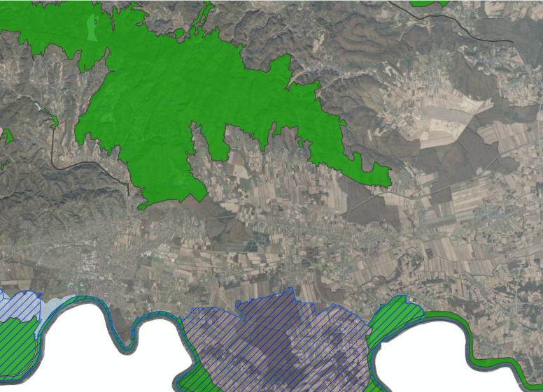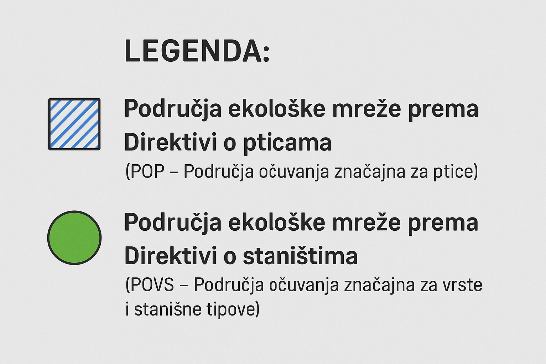
Izvor: Bioportal

Glavne krajobrazne vrijednosti ovog područja čine izolirani, šumoviti gorski masivi, bez dominantnih vrhova sa postupnim prelazom reljefa i prstenom brežuljaka.
Za radnje i zahvate koji mogu imati bitan utjecaj na ciljeve očuvanja i cjelovitost područja ekološke mreže, na zaštićenom području ekološke mreže potrebno je provesti postupak ocjene prihvatljivosti na ekološku mrežu propisane važećim Zakonom o zaštiti prirode i Pravilnikom o ocjeni prihvatljivosti plana, programa i zahvata za ekološku mrežu. Za bilo kakvo građenje i izvođenje radova, zahvata i radnji nužno je zatražiti uvjete zaštite prirode i/ili dopuštenje nadležnog tijela državne uprave sukladno važećem Zakonu o zaštiti prirode, a pri oblikovanju građevina (posebno građevina izvan građevinskih područja naselja) treba koristiti materijale i boje prilagođene prirodnim obilježjima okolnog prostora i tradicionalnoj arhitekturi.
Također, u svrhu očuvanja ugroženih i rijetkih staništa i vrsta prostornim planom su predviđene sljedeće mjere zaštite:
- Gospodarenje šumama potrebno je provoditi sukladno načelima certifikacije šuma
- U gospodarenju šuma potrebno je osigurati produljenje sječive zrelosti zavičajnih vrsta drveća s obzirom na fiziološki vijek pojedine vrste i zdravstveno stanje šumske zajednice
- Potrebno je očuvati biološke vrste značajne za stanišni tip; ne unositi strane (alohtone) vrste i genetski modificirane organizme
- U gospodarenju šumama potrebno je osigurati prikladnu brigu za očuvanje ugroženih i rijetkih divljih svojti te sustavno praćenje njihova stanja (monitoring)
- Pažljivo provoditi turističko rekreativne aktivnosti
- Moguće je provoditi šumske zahvate uključujući i sanitarnu sječu uz posebno dopuštenje Ministarstva zaduženog za zaštitu prirode.
Prirodna baština Općine Garčin: Temelj biološke raznolikosti i održivog razvoja
Na području Općine Garčin identificirano je više značajnih ugroženih i rijetkih vrsta, prepoznatih na nacionalnoj i europskoj razini, koje su obuhvaćene ekološkom mrežom Natura 2000. Njihova prisutnost unutar raznolikih stanišnih tipova – od očuvanih šumskih sastojina, preko vlažnih travnjaka, do poplavnih nizina – ukazuje na visoku razinu prirodne očuvanosti i ekološke stabilnosti prostora.
Posebno se ističu tri vrste šišmiša: širokouhi mračnjak (Barbastella barbastellus), velikouhi šišmiš (Myotis bechsteinii) i veliki potkovnjak (Rhinolophus ferrumequinum). Sve tri vrste predstavljaju ključne bioindikatore stabilnih, kompleksnih šumskih ekosustava. Njihova prisutnost potvrđuje važnost očuvanja starih i strukturno raznolikih šuma, koje čine integralni dio krajobraza i prirodnog identiteta Općine Garčin.
Dodatnu prirodnu vrijednost čine poplavne nizine, osobito dijelovi područja Jelas polje i Gajna, koje imaju izniman značaj za migraciju, gniježđenje i zimovanje brojnih vrsta ptica močvarica. Među njima se ističu ždralovi (Grus grus), orao štekavac (Haliaeetus albicilla), bijela i crna roda, te niz vrsta patki, čaplji, prutki i svračaka. Ovi prostori predstavljaju nezamjenjive točke biološke razmjene te visoke ornitološke i ekosustavne vrijednosti na nacionalnoj i europskoj razini.
Uz faunu, značajna je i prisutnost rijetkih biljnih vrsta, među kojima se posebno izdvajaju četverolisna raznorotka (Marsilea quadrifolia) i povaljeni sunčac (Heliotropium supinum). Riječ je o biljkama koje su ugrožene u mnogim dijelovima Europe, a njihova opstojnost na području Garčina ovisi o stabilnom vodnom režimu, očuvanju mikrodepresija i tradicionalnom održavanju travnjaka.
S obzirom na iznimnu prirodnu baštinu, Općina Garčin ima potencijal pozicionirati se kao primjer lokalne samouprave koja strateški promišlja održivi prostorni razvoj temeljen na očuvanju prirode. Integracija prirodnih vrijednosti u lokalne razvojne politike, prostorne planove i temeljne strateške dokumente nužna je za dugoročno očuvanje biološke raznolikosti, očuvanje ekoloških procesa i jačanje otpornosti lokalne zajednice.
U tom kontekstu, biološka raznolikost ne predstavlja samo pasivnu vrijednost, već aktivni razvojni resurs – temelj za ekološki turizam, obrazovanje, znanstvenu suradnju i sudjelovanje u međunarodnim projektima zaštite prirode. Prirodna baština Općine Garčin time postaje ne samo ekološki, već i gospodarski i društveni kapital, koji je potrebno očuvati, promicati i strateški valorizirati u skladu s načelima održivog razvoja.
U okviru Prostornog plana uređenja Općine Garčin (V. izmjene i dopune), izrađen je kartografski prikaz 3.1.1. pod nazivom “Područja posebnih uvjeta korištenja prostora”, koji pruža sveobuhvatan pregled prirodnih, kulturnih i infrastrukturnih vrijednosti prostora relevantnih za definiranje zelene infrastrukture. Karta jasno prikazuje administrativne granice općine i naselja, ali njezina ključna vrijednost za ovu Strategiju leži u identificiranju osobito vrijednih predjela, područja s krajobraznim značajkama, kao i zona koje su dio ekološke mreže i vodozaštitnih sustava.
Na sjevernom i zapadnom dijelu općine uočljiva su velika područja označena kao PK – osobito vrijedan prirodni krajobraz, pretežno prekrivena šumskim kompleksom Dilj gore. Ove površine imaju višestruku funkciju u sustavu zelene infrastrukture – od očuvanja bioraznolikosti do ublažavanja klimatskih utjecaja i osiguravanja prostora za rekreaciju. U središnjim i južnim dijelovima općine prepoznata su područja KK – kultivirani krajobraz, gdje prevladavaju poljoprivredne površine, ali i elementi vizualne i kulturne vrijednosti ruralnog prostora.
Uočen je i niz plavih površina, koje označavaju vodozaštitna i poplavna područja, ključna za plavu infrastrukturu – regulaciju vodnih tokova, zadržavanje oborinskih voda i zaštitu tla. Osim prirodnih i vodenih elemenata, na karti su označeni i arheološki lokaliteti, povijesne cjeline te sakralni i memorijalni objekti, čime se prostorni potencijal za zelenu infrastrukturu dodatno proširuje u smjeru integracije prirodne i kulturne baštine.
Slika 41. Kartografski prikaz Područja posebnih uvjeta korištenja
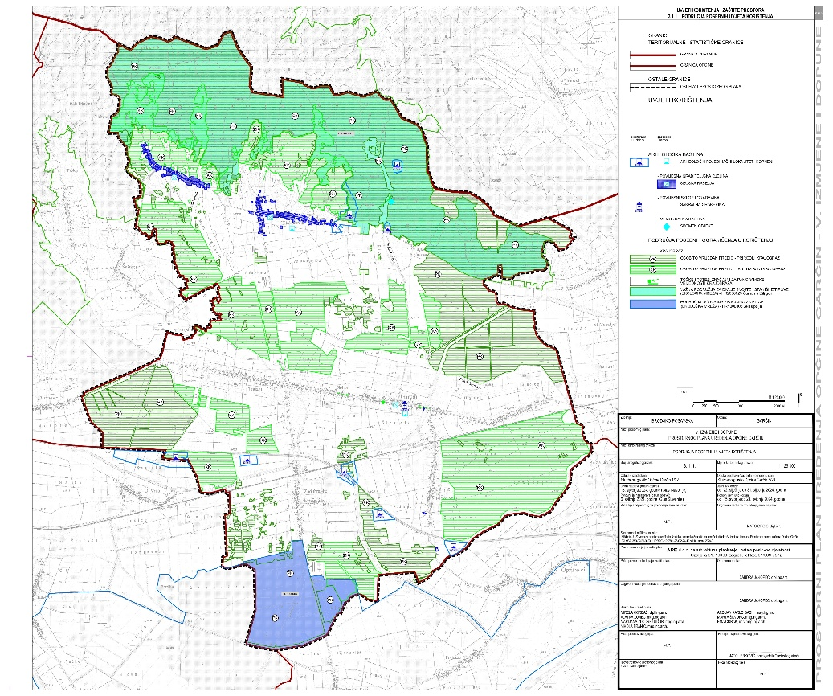
Izvor: Prostorni plan uređenja Općine Garčin
S obzirom na važnost prirodnih staništa u planiranju zelene infrastrukture, važno je istaknuti zakonsku definiciju staništa prema Zakonu o zaštiti prirode (NN 80/13, 15/18, 14/19, 127/19 i 57/22). U Zakonu se navodi da je:
“Stanište jedinstvena funkcionalna jedinica kopnenog ili vodenog ekosustava, određena geografskim, biotičkim i abiotičkim svojstvima, neovisno o tome je li prirodno ili doprirodno.”
Sva staništa iste vrste čine jedan stanišni tip. Sustavna podjela staništa u Republici Hrvatskoj definirana je u Nacionalnoj klasifikaciji staništa (Pravilnik o popisu stanišnih tipova i karti staništa, NN 27/21), koja prepoznaje 11 glavnih kategorija:
- A – Površinske kopnene vode i močvarna staništa
- B – Neobrasle i slabo obrasle kopnene površine
- C – Travnjaci, cretovi i visoke zeleni
- D – Šikare
- E – Šume
- F – Morska obala
- G – More
- H – Podzemlje
- I – Kultivirane nešumske površine i staništa s korovnom i ruderalnom vegetacijom
- J – Izgrađena i industrijska staništa
- K – Kompleksi staništa
Prostorni pregled Općine Garčin jasno pokazuje prisutnost više kategorija staništa, posebno:
Šuma (E) – dominantna u sjevernom dijelu općine (Dilj gora), travnjaka i kultiviranih površina (C, I) – u središnjem dijelu uz poljoprivredne zone, površinskih voda i močvarnih staništa (A) – uz tokove potoka Gardun i Veliki potok te poplavne zone oko Jelas polja.

Slika 42. Karta kopnenih nešumskih staništa
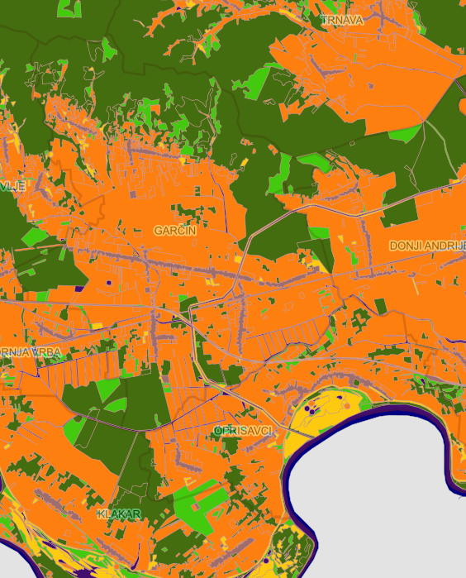
Izvor: Bioportal
Prikazom stanišnih kategorija na području Općine Garčin prema Nacionalnoj klasifikaciji staništa (NN 27/21), jasno se uočava dominacija kultiviranih nešumskih površina (tip I) u središnjem dijelu, te šuma (tip E) na sjeveru. Južni dijelovi, uz rijeku Savu, pokriveni su močvarnim i poplavnim staništima (tip A) koji imaju ključnu ulogu u očuvanju ekosustava. Ova struktura staništa pruža osnovu za prostorno planiranje zelene infrastrukture temeljene na ekološkoj povezanosti, zaštiti prirodne baštine i održivom korištenju zemljišta. Karta prikazuje prostorni raspored dominantnih nešumskih staništa na području Općine Garčin prema klasifikaciji iz Nacionalne klasifikacije staništa (NKS). Vizualizacija se temelji na podacima iz 2016. godine i služi kao referentna osnova za identifikaciju travnjačkih, močvarnih i antropogenih staništa važnih za prostorno planiranje i očuvanje prirode.
Na području Općine Garčin prisutno je više od 15 različitih tipova staništa, uključujući vlažne livade, poplavne šume, turbulentne vodotoke, kanale i voćnjake. To ukazuje na biološku raznolikost prostora i potrebu za očuvanjem ekosustava kroz strateške mjere
Tablica 23. Popis stanišnih tipova zastupljenih na području Općine Garčin
NKS kod | Naziv stanišnog tipa
A.1.1 | Stalne stajaćice
A.2.2.1 | Povremeni vodotoci
A.2.3.1.2 | Donji tokovi turbulentnih vodotoka
A.2.3.1 | Brzi, turbulentni vodotoci
A.2.3.2.2 | Srednji i donji tokovi sporih vodotoka
A.2.4.1 | Kanali sa stalnim protokom
A.4.1 | Tršćaci, rogozici, visoki šiljevi i visoki šaševi
C.2.2 | Vlažne livade Srednje Europe
C.2.3 | Mezofilne livade Srednje Europe
E.2.1 | Poplavne šume crne johe i poljskog jasena
E.2.2 | Poplavne šume hrasta lužnjaka
E.3.1 | Mješovite hrastovo-grabove i čiste grabove šume
I.2.1 | Mozaici kultiviranih površina
I.5.1 | Voćnjaci
I.3.1 | Intenzivno obrađivane oranice na komasiranim površinama
J.1.1 | Aktivna seoska područja
J.1.3 | Urbanizirana seoska područja

Izvor: Pravilnik o popisu stanišnih tipova i karti staništa, NN 27/21, 101/22)
Analiza stanišnih tipova zastupljenih na području Općine Garčin, prikazana u Tablici 9, potvrđuje značajnu biološku i krajobraznu raznolikost prostora. Dominantne kategorije uključuju vodena staništa (stalne i povremene vodotoke, kanale, tršćake), travnjake i livade, te šumske zajednice, osobito poplavne šume koje imaju ključnu ulogu u regulaciji lokalne mikroklime, retenciji vode i očuvanju bioraznolikosti.
Također je izražena prisutnost kultiviranih površina, uključujući mozaike poljoprivrednih oranica, voćnjaka i intenzivno obrađivanih površina. Ova struktura krajolika otvara mogućnosti za integraciju zelenih koridora, razvoj agroekološke infrastrukture i stvaranje povezanih prostora pogodnih za kretanje vrsta, cirkulaciju zraka i vode te rekreaciju stanovništva.
Zaključno, ovi podaci potvrđuju da Općina Garčin posjeduje prostornu osnovu za funkcionalnu i razgranatu mrežu zelene infrastrukture, temeljenu na stvarnim prirodnim vrijednostima koje nadilaze administrativne granice i omogućuju planiranje mjera očuvanja, poboljšanja i održivog korištenja prostora u skladu sa smjernicama zelene urbane obnove.

6.7 Analiza sive i plave infrastrukture

Urbana infrastruktura ključna je za održivo funkcioniranje gradova, a može se podijeliti na sivu i plavu infrastrukturu, koje zajedno čine osnovu za učinkovito upravljanje prostorom, vodnim resursima i okolišem. Ova analiza ima za cilj identifikaciju i ocjenu trenutnog stanja obje vrste infrastrukture, s posebnim naglaskom na njihov međusobni utjecaj i potencijal za unapređenje kvalitete života u urbanim sredinama.
Siva infrastruktura obuhvaća tradicionalne, građevinski izvedene sustave koji omogućuju funkcioniranje urbanih područja. To uključuje cestovnu mrežu, kanalizaciju, vodovod, elektroenergetske sustave, sustave za odvodnju oborinskih voda, kao i objekte poput brana, nasipa i pročistača otpadnih voda. Uloga sive infrastrukture je osiguranje osnovnih komunalnih i tehničkih usluga, zaštita imovine i stanovništva, te podrška svakodnevnim urbanim funkcijama. U kontekstu održivog razvoja, analiza sive infrastrukture uključuje procjenu njene učinkovitosti, zastarjelosti i mogućnosti za modernizaciju s ciljem bolje prilagodbe klimatskim promjenama i urbanom rastu.
Plava infrastruktura odnosi se na prirodne i umjetne vodne sustave koji čine dio urbane hidrološke mreže. To uključuje rijeke, potoke, kanale, jezera, izvore, močvare i druge oblike vodnih tijela. Plava infrastruktura ima višestruku ulogu u urbanom prostoru – od zaštite od poplava, preko očuvanja ekosustava i mikroklime, do stvaranja atraktivnog prostora za rekreaciju i boravak. Uloga adekvatnog planiranja plave infrastrukture postaje sve važnija s obzirom na klimatske izazove, potrebu za očuvanjem bioraznolikosti i poboljšanjem kvalitete urbanog života. Cilj analize plave infrastrukture je identifikacija ključnih vodnih tijela, procjena njihovog stanja i potencijala za integraciju s drugim komponentama zelene i sive infrastrukture.

6.7.3 Prometna mreža

Prometna infrastruktura je fizička infrastruktura koja omogućava kretanje ljudi, vozila i tereta između različitih lokacija, a obuhvaća cestovni, željeznički, zračni i vodeni promet, kao i pješačku i biciklističku infrastrukturu.
Cestovni prometni sustav na području Brodsko-posavske županije utvrđen je tako da mreža državnih i županijskih cesta povezuje sva središnja naselja te gospodarske i druge važne sadržaje, a ostale sadržaje povezuje mreža lokalnih i nerazvrstanih cesta. Dobra prometna infrastruktura omogućuje kvalitetan i ujednačen razvoj naselja na području Općine Garčin. To se odnosi i na razvoj komunalne infrastrukture koja u pravilu prati prometni sustav. Postojeće prometnice zadovoljavaju, uz nužno dodatno uređenje i proširenje sustava radi što kvalitetnijeg razvoja Općine. Pod uređenjem prometnica smatra se da treba voditi brigu, ne samo o kolnicima, već i izgradnji autobusnih ugibališta s nadstrešnicama, obostranih nogostupa u naseljima, nadopuniti i održavati signalizaciju, izvesti kvalitetnu javnu rasvjetu te osigurati kvalitetni pristup izletištima radi turističke ponude. Javni prigradski autobusni promet putnika zadovoljava, no u daljnjem razvoju područja moguće je uvođenje i novih voznih linija s bolje usklađenim voznim redom.
Cestovni promet jedina je grana prometnog sustava prisutan na području općine Garčin, gdje se nalaze trase sljedećih razvrstanih cesta:
- Ž 4188 Klokočevik (L 42041) – Zadubravlje – Trnjanjski Kuti (Ž 4210)
- Ž 4212 Slavonski Brod (D423) – Donja Vrba – Zadubravlje (Ž 4188)
- Ž 4216 Garčin (Ž 4202) – Bicko Selo Oprisavci (Ž 4210)
- L 42041 Šušnjevci (Ž4187) – Vrhovina – Klokočevik – Novo Topolje (Ž 4163)
- L 42042 Surevica (L42041) – Garčin (Ž 4202)
- L Željeznička postoja Garčin – Ž 4216 Autocesta A3 – Slavonski Brod – Granični prijelaz Bajakovo
Slika 43. Prometna mreža na području Općine Garčin
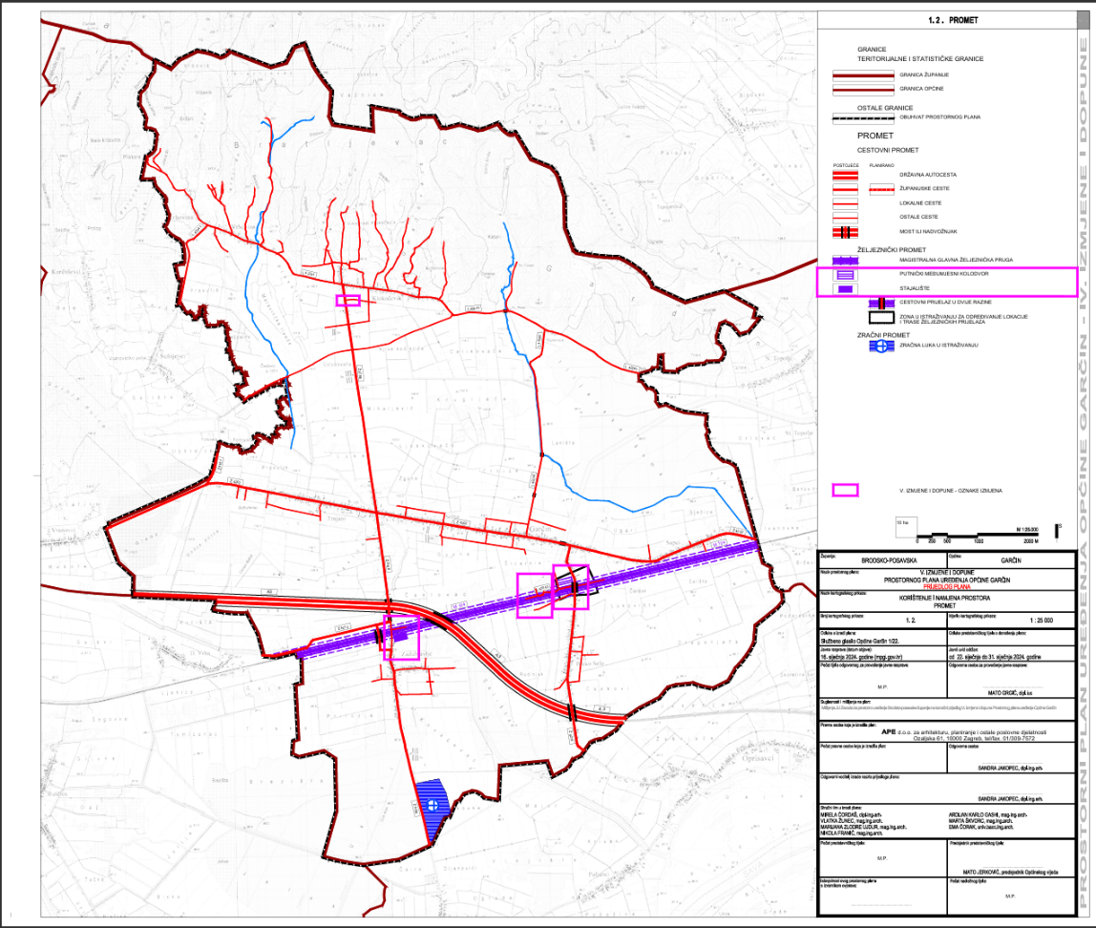
Izvor: Prostorni plan uređenja Općine Garčin – V. izmjene i dopune (2024.)

Uloga komunikacijske sive infrastrukture očituje se kroz potencijal stvaranja zelenih veza u mreži zelene infrastrukture. Pješačkim putevima i biciklističkim stazama održava se nemotorizirana, održiva povezanost korisnika u gradskom prostoru kao i prirodnom području. Prometnice u većini slučajeva predstavljaju linijske elemente kojima se fragmentira neko područje, no ukoliko se uz njih nalazi vegetacija (drvoredi, zeleni pojasevi), one predstavljaju linijske elemente zelene infrastrukture.
Prema Članku 2. Zakona o cestama (NN 84/11, 18/13, 54/13, 148/13, 92/14, 110/19, 144/21, 114/22, 04/23, 133/23), nerazvrstane ceste su one prometne površine koje nisu klasificirane kao javne ceste (autoceste, državne, županijske ili lokalne ceste).
GIS analizom provedeno je kartiranje nerazvrstane prometne mreže na području Općine Garčin korištenjem sloja iz OpenStreetMap baze (OSM), isključivanjem svih javno razvrstanih cesta (motorway, trunk, primary, secondary, tertiary) i clipanjem prema granici Općine Garčin (sloj JLS). Ukupna duljina mreže nerazvrstanih cesta iznosi 173,29 kilometara, a uključuje različite kategorije korištenja:
Tablica 24. Pregled duljine nerazvrstanih cesta na području Općine Garčin
Naziv ceste (OSM) | Opis | Duljina (km)
Stambene ulice (Residential) | Ulice u naseljima koje nisu klasificirane kao javne ceste | 9,79
Pristupne ceste (Service) | Pristupne ceste i kolni ulazi | 0,74
Pješačke i biciklističke staze (Path) | Pješački i biciklistički putevi | 22,64
Poljski i šumski putevi (Track) | Poljski i šumski putevi | 131,94
Utvrđeni kolni putevi (Track Grade 1) | Utvrđeni putevi (šljunak, asfalt) | 0,55
Neutvrđeni kolni putevi (Track Grade 3) | Neutvrđeni poljski putevi | 2,35
Neutvrđeni kolni putevi (Track Grade 4) | Slabo prohodni kolni putevi | 0,02
Nedefinirane nerazvrstane ceste (Unclassified) | Ostatak prometnica koje nisu razvrstane | 5,25
Ukupno |  | 173,29
Izvor: OpenStreetMap (OSM), obrada podataka u QGIS-u, 2025.

Ova raznolika mreža nerazvrstanih cesta ima važnu ulogu u funkcionalnom povezivanju naselja, pristupu zemljištima i očuvanju ruralnog prostora. Osim prometne funkcije, pojedine dionice imaju i potencijalnu krajobraznu i ekološku funkciju, posebno u kontekstu razvoja zelene infrastrukture, kroz povezivanje zelenih koridora, formiranje drvoreda, biciklističkih trasa i pješačkih staza.
Prometnice na području Općine Garčin, osim što osiguravaju funkcionalnu prometnu povezanost naselja i regije, imaju potencijal postati važan element mreže zelene infrastrukture. S obzirom na postojeću razgranatu mrežu lokalnih i županijskih cesta te brojnih sporednih i zemljanih puteva, postoji mogućnost razvoja integrirane pješačke i biciklističke infrastrukture kao dijela održive mobilnosti i očuvanja krajobraza.
Pješačka infrastruktura u naseljima na području Općine još uvijek je nedovoljno razvijena. U većini naselja postoje jednostrani ili dijelom obostrani nogostupi uz glavne prometnice, dok su u manjim naseljima i u rubnim dijelovima često u potpunosti izostali. Prema dostupnim podacima, ukupna duljina izgrađenih nogostupa i pješačkih površina na području općine iznosi približno 34 kilometra.
Uz cestovni promet koji čini temelj prometne povezanosti Općine Garčin, u novije vrijeme razvijaju se i oblici nemotoriziranog prometa, osobito u svrhu turizma, rekreacije i očuvanja prirodnog okoliša. Ključni projekt u tom smislu je Staza Gardun – staza za jahanje i bicikliste, u sklopu koje su 2023. godine izgrađena četiri odmorišta namijenjena korisnicima biciklističkih, jahačkih, planinarskih i hodočasničkih ruta.
Ova infrastruktura nastala je kroz dugogodišnje planiranje i financiranje sredstvima Fonda za turistički nedovoljno razvijena područja i kontinent, a prati tri glavne rute koje prolaze Općinom:
- Ruta 303 – Brda i doline (66 km, max nadm. visina 225 m)
- Ruta 305 – Ruta Garčin (48 km, max nadm. visina 427 m)
Jahačka i planinarska staza Ramarin (31 km), povezana s najpoznatijim ugostiteljsko-smještajnim objektom Ranč Ramarin
Usporedno s biciklističkom rutom, područjem prolaze i planinarske te hodočasničke staze, što omogućuje stvaranje višefunkcionalnih i sezonski raznolikih turističkih proizvoda.

Slika 45. Karta 305 – Ruta Garčin (Slavonia Bike)
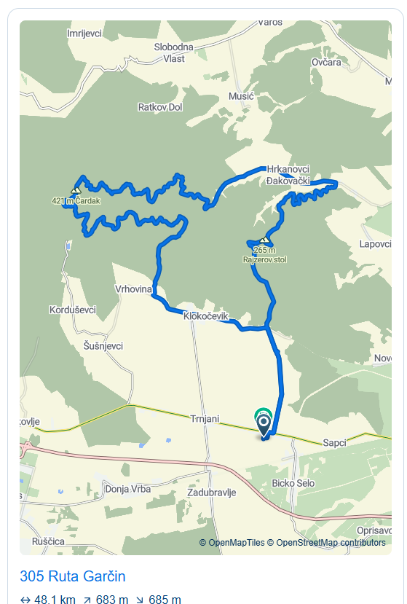
Izvor: TZ Općina Garčin
Ruta Garčin duga je 48 km, s ukupnim usponom od 808 m i silazom od 810 m, doseže maksimalnu nadmorsku visinu od 427 m te se svrstava u rutu težine 5/5
Ova mreža staza ne doprinosi samo lokalnoj rekreaciji, već ima širi značaj u razvoju cikloturizma, održivog ruralnog razvoja i promociji prirodne i kulturne baštine Općine Garčin. Kroz integraciju s prometnom infrastrukturom i turističkom ponudom (npr. smještajni kapaciteti, kampovi, Ranč Ramarin), stvaraju se temelji za održiv i inkluzivan razvoj zajednice.

6.7.4 Vodovod i kanalizacija

Kroz sva naselja Općine Garčin provedena je vodovodna i plinska mreža, omogućujući svakom kućanstvu priključak na obje infrastrukture.
Kanalizacijski sustav izgrađen je na području naselja Bicko Selo, Sapci, Selna, Garčin, Trnjani i Zadubravlje, no trenutno nije u funkciji. Planirana je izgradnja uređaja za pročišćavanje otpadnih voda (pročistača) u Bickom Selu i Zadubravlju u roku od 3–4 godine. U naselju Klokočevik izgradnja kanalizacijske mreže još uvijek nije predviđena.
Do pune funkcionalnosti kanalizacijskog sustava, odvodnja fekalnih otpadnih voda u naseljima rješava se putem individualnih sabirnih jama s taložnicama, koje, nažalost, ne osiguravaju zadovoljavajuću zaštitu okoliša. Stoga je razvoj i modernizacija sustava odvodnje jedan od važnih prioriteta komunalne politike Općine.
Slika 46. Infrastrukturni sustav i mreže-vodnogospodarski sustav
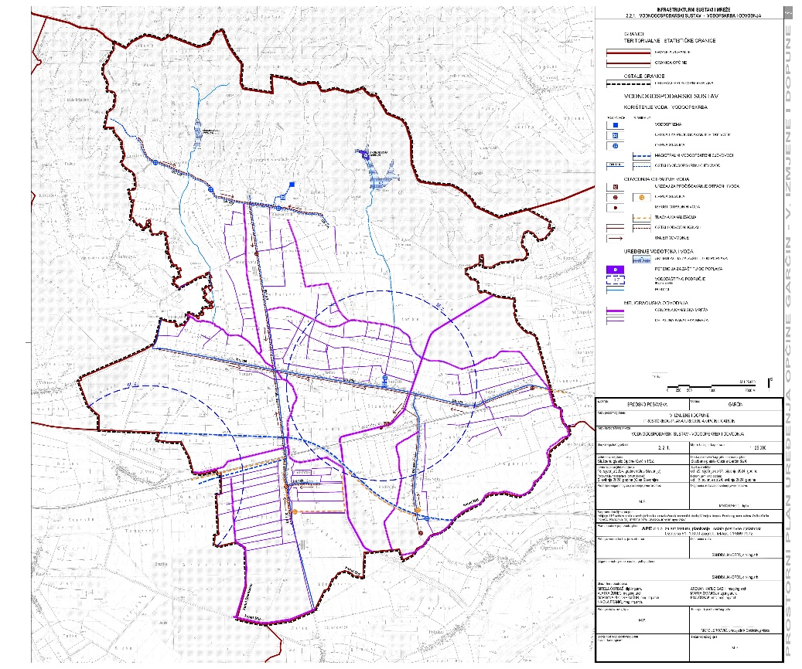
Izvor: Prostorni plan uređenja Općine Garčin – V. izmjene i dopune (2024.)

6.7.5 Električna mreža i komunikacijska infrastruktura

Telekomunikacijska mreža pokrivena je telefonskim glavnim čvornim i krajnjim centralama u naseljima Selna i Vrhovina, koje osiguravaju dostupnost telekomunikacijskih usluga na području Općine.
Napajanje električnom energijom osigurano je iz trafostanice TS2DV 110/35 kV Podvinje - Donji Andrijevci, preko trafostanice TS 35/10, a potom kroz mrežu visokonaponskih kabela prema lokalnim trafostanicama u svim naseljima.
Javna rasvjeta je postavljena u naseljima Sapci, Garčin, Bicko Selo, Trnjani, Selna i djelomično u Zadubravlju. U naseljima Klokočevik i Vrhovina u tijeku je realizacija projekta javne rasvjete na temelju izrađene projektno-tehničke dokumentacije iz 2021. godine.
Slika 47. Energetska infrastruktura – elektroenergetski i plinski sustav
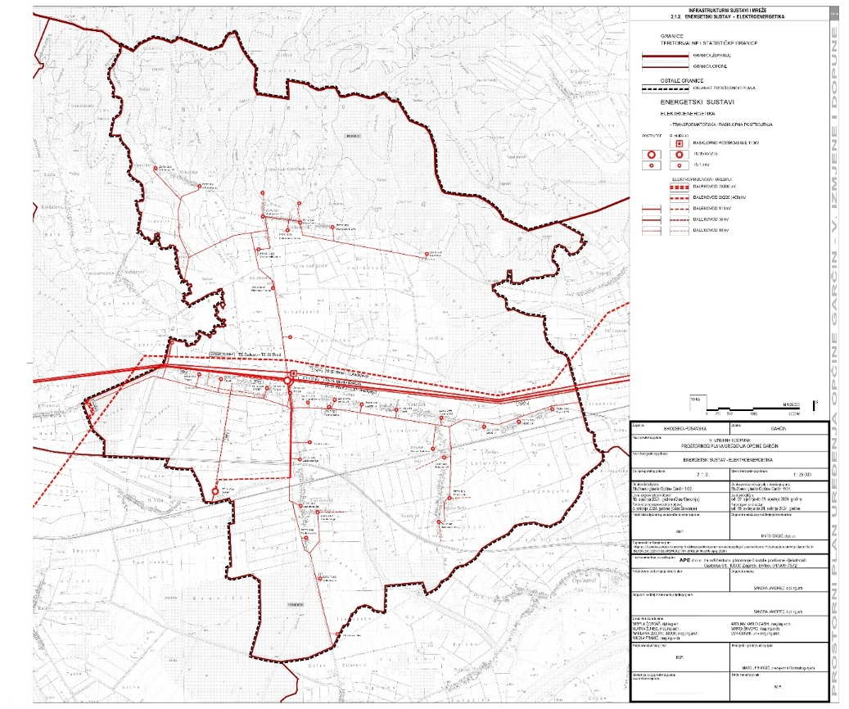
Izvor: Prostorni plan uređenja Općine Garčin – V. izmjene i dopune (2024.)

6.7.6 Infrastruktura za zbrinjavanje otpada

Sustav gospodarenja otpadom na području Općine Garčin organiziran je sukladno važećim zakonskim propisima Republike Hrvatske. Pokrivenost stanovništva uslugom organiziranog skupljanja i odvoza komunalnog otpada iznosi 100%, čime je osigurano redovito i sustavno zbrinjavanje otpada za sve stanovnike općine. Prikupljanje otpada provodi se putem individualnih spremnika (kanti), a uslugu odvoza i prijevoza otpada obavlja ovlašteni koncesionar – tvrtka Runolist d.o.o. iz Vrpolja. Prikupljeni otpad se odlaže na službeni deponij u Đakovu.
Kako bi se dodatno unaprijedio sustav gospodarenja otpadom i ispunile zakonske obveze odvojenog prikupljanja, na području naselja Trnjani (lokacija sajmišta) izgrađeno je reciklažno dvorište. Ova infrastrukturna investicija sufinancirana je sredstvima Europske unije i Republike Hrvatske, a namijenjena je za odvojeno prikupljanje problematičnog otpada, papira, stakla, metala, plastike, tekstila te glomaznog (krupnog) otpada. Reciklažno dvorište značajno doprinosi sustavnom razvrstavanju i smanjenju količine otpada koji završava na odlagalištima.
Općina Garčin je uspješno provela sanaciju svih divljih odlagališta otpada na svom području. Trenutno se onečišćenja tla otpadom saniraju po potrebi, a provodi se i kontinuirani nadzor lokacija na kojima je ranije bilo nezakonitog odlaganja. Time se osigurava trajna kontrola i smanjenje rizika od ponovne pojave nelegalnih deponija.
Na području općine ne postoje industrijski subjekti koji proizvode značajnije količine opasnog otpada, pa stoga nije potrebna specijalizirana infrastruktura za njegovo zbrinjavanje. Jedina iznimka su zdravstvene ambulante, koje su obvezne zbrinjavati medicinski otpad sukladno posebnim propisima.
U cilju unapređenja zaštite okoliša i povećanja energetske učinkovitosti, Općina Garčin je u prethodnim godinama ulagala u izradu projektne dokumentacije za energetsku obnovu javne (komunalne i društvene) infrastrukture, kao i za razvoj postrojenja za proizvodnju energije iz obnovljivih izvora.
Poseban oblik infrastrukture u sustavu gospodarenja otpadom predstavlja sabiralište za nusproizvode životinjskog podrijetla, koje se nalazi u samom naselju Garčin. Ovo sabiralište, izgrađeno 2013. godine u skladu s propisima Ministarstva poljoprivrede, u potpunosti zadovoljava stroge tehničke i sanitarne uvjete. Njegovu gradnju i funkcionalnost prati visoka razina sigurnosti i zaštite okoliša.
Sabiralištem upravlja tvrtka Agroproteinka d.d. iz Sesvetskog Kraljevca, koja svakodnevno preuzima životinjske nusproizvode te ih otprema u svoje pogone za preradu. Sabiralište u Garčinu osmišljeno je isključivo kao tranzitni centar – u njemu nema prerade niti proizvodnje, čime se sprječava emisija štetnih tvari i osigurava visoka razina biosigurnosti. Prema procjenama, u sabiralište se dnevno doprema više od 20 tona nusproizvoda svih kategorija, što ga čini jednim od važnijih punktova za zbrinjavanje takvog otpada u širem regionalnom području.
Ovaj sustav doprinosi prevenciji nekontroliranog odlaganja, smanjenju rizika od širenja patogenih mikroorganizama te zaštiti zdravlja ljudi, životinja i okoliša. Sabiralište u Garčinu tako ima važnu funkciju ne samo za Općinu Garčin, već i za širu Brodsko-posavsku županiju i susjedne županije.

6.7.2 Zgrade i stambene jedinice u vlasništvu Općine Garčin

Općina Garčin upravlja značajnom imovinom koja obuhvaća zgrade javne i društvene namjene, zemljišta različitih kategorija, prometnice (nerazvrstane ceste) i ostale komunalne objekte. Te nekretnine raspoređene su na području više naselja unutar općine i većinom služe javnoj svrsi – od komunalnih i društvenih potreba do prometne infrastrukture lokalne zajednice. Učinkovito upravljanje ovom imovinom ključno je za osiguravanje kvalitetnih javnih usluga i dugoročni razvoj općine. Stoga Općina sustavno evidentira i planira korištenje svoje imovine kako bi ona maksimalno služila potrebama građana te kako bi se osigurala održivost i transparentnost u njenom korištenju.
Radi učinkovitijeg upravljanja i planiranja, Općina Garčin vodi registar nekretnina u kojem su jasno evidentirane sve čestice zemljišta i objekti u njezinu vlasništvu ili pod njezinom upravom. Trenutno se većina te evidencije vodi u papirnatom obliku, što otežava pretraživanje i analizu podataka. Kako bi unaprijedila upravljanje imovinom, Općina je pokrenula inicijativu formiranja radnog tima koji će provesti sveobuhvatnu inventarizaciju imovine i uspostaviti jedinstvenu digitalnu evidenciju. Digitalizacijom registra imovine znatno će se povećati transparentnost raspolaganja općinskom imovinom te poboljšati operativna učinkovitost – službenici će brže dolaziti do podataka, lakše pratiti stanje imovine i planirati buduća ulaganja i održavanje. Takav suvremeni pristup upravljanju općinskom imovinom u skladu je s dobrim praksama i zakonskim obvezama o lokalnoj samoupravi.
Prema službenim evidencijama i strateškim dokumentima, Općina Garčin posjeduje raznoliku imovinu. To uključuje građevinska zemljišta, poljoprivredne površine, lokalne (nerazvrstane) ceste, javne zelene i rekreacijske površine, kao i specifične komunalne objekte (poput reciklažnog dvorišta i sabirališta nusproizvoda životinjskog podrijetla). Većina ovih nekretnina služi za obavljanje javnih funkcija te su označene kao javno dobro u općoj uporabi – trajno su u vlasništvu općine i koriste se za komunalne, društvene ili prometne potrebe lokalne zajednice.
Građevinska zemljišta (javna i društvena namjena)
Općina posjeduje građevinska zemljišta, uključujući izgrađena zemljišta i dvorišta, prvenstveno namijenjena javnoj i društvenoj svrsi. Jedan istaknuti primjer je građevinsko zemljište uz Ulicu Kralja Tomislava u centru Garčina (površine oko 4.273 m²) koje je predviđeno za javnu i društvenu namjenu.
Poljoprivredne površine (oranice)
Značajan dio općinske imovine čine poljoprivredna zemljišta – oranice na području više katastarskih općina. Općina Garčin posjeduje oranice ukupne površine oko 14.117 m², smještene u predjelima kao što su Selo, Gornje Polje, Surevica (i okolna mjesta). Te se površine uglavnom koriste ili daju u zakup za poljoprivrednu proizvodnju, čime doprinose lokalnoj poljoprivrednoj djelatnosti. Prema podacima iz zemljišnih knjiga, općinske oranice prostiru se ukupno na više desetaka tisuća četvornih metara, što ukazuje da Općina ima značajan fond obradivog zemljišta koji može biti strateški resurs za ruralni razvoj.
Nerazvrstane ceste i putovi (prometna infrastruktura)
Općina je vlasnik lokalnih (nerazvrstanih) cesta, puteva i slične prometne infrastrukture na svom području. Te putne površine obuhvaćaju manje prometnice koje nisu razvrstane kao županijske ili državne ceste. Primjeri uključuju lokalne putove poput „Put Selo“, „Put Čelikovača“, „Put Haljac“ i druge slične dionice. Ukupna površina ovih nerazvrstanih cesta u općinskom vlasništvu iznosi oko 7.661 m², što predstavlja mrežu komunalnih prometnica važnih za povezivanje naselja unutar općine. Održavanje tih cesta i putova je odgovornost Općine te su oni ključni za svakodnevnu mobilnost stanovništva i pristup poljoprivrednim površinama.
Javne i zelene površine (sport i rekreacija)
Općina Garčin raspolaže znatnim javnim i zelenim površinama koje služe za sport, rekreaciju i opću uporabu građana. Prema dostupnim podacima, Općina ima oko 16 hektara zelene površine u svom vlasništvu (ne računajući poljoprivredne oranice niti dvorišta stambenih i poslovnih zgrada). U tu kategoriju spadaju parkovi, dječja igrališta, nogometna i druga sportska igrališta te groblja po naseljima općine. Ove površine se redovito održavaju (npr. košnjom trave otprilike jednom mjesečno tijekom sezone) kako bi ostale uredne i sigurne za korištenje. Javne zelene površine značajno doprinose kvaliteti života – omogućuju rekreaciju stanovništvu i očuvanje zelenila u naseljima. Također, uz nerazvrstane ceste Općina održava zelene pojaseve (bankine, drvorede), premda one nisu uračunate u spomenutih 16 ha zelenih površina. Posebno se ističu sportsko-rekreacijska zemljišta, primjerice ona uz Ulicu Kralja Tomislava, koja su predviđena za izgradnju ili uređenje objekata društvene infrastrukture (sportske dvorane, igrališta, parkovi i sl.). Ove lokacije predstavljaju potencijal za daljnji razvoj sporta i rekreacije u zajednici.
Reciklažno dvorište (Trnjani)
U naselju Trnjani Općina je uspostavila reciklažno dvorište – uređeni prostor namijenjen prikupljanju i privremenom skladištenju odvojenog komunalnog otpada (plastika, papir, staklo, metal, glomazni otpad itd.). Reciklažno dvorište u Trnjanima izgrađeno je na lokaciji zvanoj “sajmište” uz sufinanciranje sredstvima Europske unije i Republike Hrvatske. Putem reciklažnog dvorišta omogućeno je stanovnicima odlaganje razvrstanog otpada na propisan i ekološki prihvatljiv način, što doprinosi većoj stopi recikliranja i očuvanju okoliša na području općine.
Sabiralište životinjskih nusproizvoda (Garčin)
Općina Garčin također je vlasnik i osnivač sabirališta za nusproizvode životinjskog podrijetla – specijaliziranog centra za sakupljanje otpada animalnog porijekla (uginule životinje, klaonički otpad i slično). Ovaj je objekt izgrađen 2013. godine u samom Garčinu. Sabiralište svakodnevno prikuplja i prema propisima zbrinjava (odvozi) životinjske nusproizvode, čime se sprječava njihovo nepropisno odlaganje i doprinosi očuvanju javnog zdravlja i čistoće okoliša u široj regiji. Operativno, sabiralište radi u suradnji sa specijaliziranom tvrtkom Agroproteinka d.d., koja preuzima prikupljeni materijal – Općina je osigurala pogon za sakupljanje i privremeno skladištenje tih nusproizvoda, dok Agroproteinka brine o daljnjoj obradi i zbrinjavanju.
Vatrogasno spremište i pomoćne zgrade
U vlasništvu Općine su i određene javne zgrade i objekti koji služe lokalnoj samoupravi i komunalnim službama. Među njima se ističe vatrogasno spremište (dom lokalnog DVD-a) te razne pomoćne gospodarske zgrade i skladišta. Vatrogasno spremište osigurava prostor za vatrogasna vozila, opremu i djelovanje Dobrovoljnog vatrogasnog društva, što je ključno za zaštitu od požara i intervencije u slučaju nesreća. Pomoćne gospodarske zgrade mogu uključivati skladišta za komunalnu opremu, radionice za održavanje ili spremišta materijala potrebnih za rad općinskih službi. Sve te nekretnine doprinose funkcioniranju općinskih djelatnosti i civilne zaštite.
Poslovni prostori i stanovi u vlasništvu Općine
Osim zemljišta i komunalne infrastrukture, Općina Garčin ima u vlasništvu i određeni broj poslovnih prostora i stanova koji predstavljaju izgrađene nekretnine. Ti prostori uglavnom su dani u najam lokalnim poduzetnicima, udrugama ili služe za potrebe mjesnih odbora i drugih javnih namjena. Prema dostupnim podacima, Općina je vlasnik 15 poslovnih prostora ukupne površine oko 9.884 m². Također posjeduje 5 stambenih jedinica (stanova) ukupne površine oko 2.853 m².
Općina Garčin je uspješno sanirala sva divlja odlagališta otpada, provodi redovit nadzor i ulaže u zaštitu okoliša. Sredstva su također uložena u energetsku obnovu javne infrastrukture te razvoj projekata obnovljivih izvora energije.
Sve ove nekretnine predstavljaju temelj za budući prostorni razvoj i moguću prenamjenu u skladu s planovima Općine i lokalnim potrebama.
Tablica 25. Pregled vrsta nekretnina u vlasništvu Općine Garčin prema namjeni i površini
Vrsta nekretnine | Površina (m²) | Namjena
Građevinska zemljišta (Ulica Kralja Tomislava) | 4.273 | Javna i društvena namjena
Poljoprivredne oranice (Selo, Gornje Polje, Surevica) | 14.117 | Poljoprivredna proizvodnja
Putne površine (nerazvrstane ceste) | 7.661 | Prometna infrastruktura
Reciklažno dvorište (Trnjani) | 0 | Zbrinjavanje otpada
Sabiralište za nusproizvode (Garčin) | 0 | Zbrinjavanje životinjskih nusproizvoda

6.8 Analiza dosadašnjih ulaganja u zelenu infrastrukturu

Općina Garčin kontinuirano ulaže u razvoj zelene infrastrukture i projekte kružnog gospodarstva kako bi unaprijedio održivi razvoj i prilagodio se klimatskim promjenama. Ova analiza prikazuje trendove ulaganja u pojedinačne elemente zelene infrastrukture i kružnog gospodarstva kroz proračun u razdoblju od 2022. do 2024. godine.
Općina Garčin je u proteklim godinama pokrenula i realizirala niz projekata usmjerenih ka unaprjeđenju zelene infrastrukture, energetske učinkovitosti i održivog razvoja. Ključni dovršeni projekti obuhvaćaju izgradnju nove infrastrukture za lokalnu poljoprivredu i tržište, održivo gospodarenje otpadom, javnu rasvjetu te uređenje zelenih javnih površina:
- Izgradnja Zelene tržnice Garčin: U središtu Garčina 2024. godine otvorena je novoizgrađena “zelena tržnica”, moderna natkrivena tržnica namijenjena lokalnim proizvođačima hrane. Opremljena je solarnim panelima koji pokrivaju vlastite energetske potrebe tržnice te napajanje postavljenog punjača za električna vozila. Riječ je o investiciji vrijednoj 947.235,59 €, sufinanciranoj sredstvima Nacionalnog plana oporavka i otpornosti – MRRFEU je dodijelio 1,5 milijuna kn bespovratno – dok je ostatak financiran iz proračuna Općine Garčin. Tržnica zadovoljava visoke ekološke i tehničke standarde, a lokalnim OPG-ovima i kupcima nudi mjesto za plasman zdrave domaće hrane u samoodrživom objektu. Uz tržnicu je dostupna i prva javna punionica električnih automobila na istoku Brodsko-posavske županije, vrijedna oko 7.690 €. Ovaj projekt potiče kratke lance opskrbe, zelenu ekonomiju te korištenje obnovljivih izvora energije.
- Reciklažno dvorište Trnjani: Kako bi se unaprijedilo održivo gospodarenje otpadom, Općina je 2019. izgradila i opremila prvo reciklažno dvorište u naselju Trnjani. Projekt je vrijedan oko 2,3 milijuna kn (više od 2,30 mil. kn, odnosno ~306.000 €) te je 85% sufinanciran iz EU Kohezijskog fonda (preko Operativnog programa za konkurentnost i koheziju), a ostatak je pokriven općinskim sredstvima. Reciklažno dvorište služi kao moderan komunalni centar gdje mještani mogu odlagati razvrstani otpad (plastika, metal, staklo, papir, glomazni otpad itd.) na siguran i ekološki prihvatljiv način. Time se povećava udio recikliranja i smanjuje količina otpada na divljim odlagalištima. Usto, Općina je 2023. nabavila i hidrauličnu prešu i balirku za komunalno poduzeće, vrijednu 48.950 €, radi učinkovitijeg zbrinjavanja i baliranja prikupljenog otpada.
- Javna rasvjeta u naselju Vrhovina: U razdoblju 2021.–2023. dovršena je izgradnja potpuno nove javne rasvjete u Vrhovini, uz korištenje energetski učinkovite LED tehnologije. Postavljeno je ukupno 83 nova rasvjetna stupa duž oko 2,8 km kroz selo . Projekt je proveden u 3 faze s ukupnom vrijednosti od oko 188.500 €. Financiranje je osigurano djelomično iz nacionalnog Programa održivog razvoja lokalne zajednice (Ministarstvo regionalnog razvoja i fondova EU), koji je sufinancirao radove s ukupno 550.000 kn kroz 2021. i 2022. godinu, dok je preostali iznos pokriven sredstvima Općine Garčin. Zahvaljujući ovoj investiciji, Vrhovina je dobila sigurniju i kvalitetniju javnu rasvjetu uz manju potrošnju energije, što doprinosi smanjenju emisija CO₂ i svjetlosnog onečišćenja.
- Voćni park “Drinje” (Bicko Selo): Tijekom 2024. godine uređen je jedinstveni tematski park-voćnjak u naselju Bicko Selo, na lokalitetu zvanom Drinje pokraj kapelice sv. Ivana Krstitelja. Na dotad neuređenoj zelenoj površini (na rubu sela uz kapelicu) oblikovan je perivoj sa starim sortama voćaka, velikom travnatom površinom i novouređenim sadržajima za odmor. Zasađena su stabla tradicionalnih voćnih sorti, postavljene klupe (uključujući kružnu klupu oko stoljetnog stabla) te drvena ljuljačka. Izgrađene su šljunčane pješačke staze koje povezuju parkiralište uz cestu sa zonama za odmor i vježbanje na otvorenom, a u središtu parka postavljen je dekorativni bunar od stare opeke kao spomen na tradiciju. Park je opremljen i solarnom javnom rasvjetom – osam solarpowered lampi osvjetljava staze i krošnje noću. Ova zelena oaza pruža hlad i ugodan prostor za rekreaciju: danju nudi zaklon obiteljima i biciklistima, a navečer je osvijetljena za šetače. Projekt parka očuvao je lokalnu povijesnu priču o čudesnom povlačenju poplavne vode (vezanu uz blagdan sv. Ivana) i integrirao je u suvremeni javni prostor. Uređenje “Voćnog parka Drinje” financirano je vlastitim sredstvima Općine Garčin, a park ostaje u javnom vlasništvu na korist svim mještanima i posjetiteljima.
- Multifunkcionalna staza “Gardun” (cikloturistička ruta): Općina je zajedno s partnerima razvila rekreativnu rutu Staza Gardun koja povezuje više vrsta održivog turizma – biciklističke rute, konjičke staze i planinarsko-hodočasničke puteve – kroz pitome predjele Dilj gore sjeverno od Garčina. Staza Gardun prolazi atraktivnim krajobrazom (obronci Dilja, područje Ranč Ramarin i svetišta Grabovac) te se nadovezuje na županijske biciklističke rute br. 303 i 305, kao i na jahaću stazu Ramarin. 2023. godine na ključnim točkama duž staze izgrađena su četiri odmorišta s klupama, stolovima, informativnim pločama i koševima za otpad, što je značajno poboljšalo infrastrukturu za bicikliste i izletnike. U projekt je uključen i razvoj turističko-biciklističke karte Općine te postavljanje stalaka za bicikle i drugih sadržaja. Izgradnju odmorišta sufinancirala je Republika Hrvatska putem nacionalnih fondova, ukupnom vrijednošću od 37.695€. Ova cikloturistička investicija doprinosi održivoj mobilnosti i promociji lokalnih prirodnih resursa, te potvrđuje opredijeljenost općine razvoju aktivnog turizma.
- Ostale komunalne i zelene investicije: U sklopu poticanja održivog razvoja, Općina Garčin je realizirala i niz manjih projekata. Među njima je i modernizacija pješačkih staza u naselju Trnjani (rekonstrukcija i dogradnja nogostupa radi sigurnijeg kretanja pješaka) koja je sufinancirana iz Programa ruralnog razvoja. Također, Ministarstvo turizma i sporta podržalo je izgradnju novog malonogometnog igrališta u Garčinu (2022.), dok je općinskim sredstvima financirana izgradnja seoskog nogometnog igrališta u Sapcima s zaštitnom ogradom. Iako su to ponajprije sportsko-rekreacijski projekti, oni doprinose povećanju dostupnosti uređenih otvorenih prostora za rekreaciju stanovnika. Nadalje, općina kontinuirano provodi aktivnosti uklanjanja manjih divljih odlagališta otpada – proteklih godina sanirano ih je nekoliko, čime se čuva okoliš i sprječava nastanak novih crnih točaka. U 2022. i 2023. nisu zabilježene nove lokacije odbačenog otpada zahvaljujući pojačanom nadzoru i svijesti građana. Sve navedene realizirane investicije čine temelj zelene infrastrukture na kojem Općina gradi svoje buduće projekte.
U 2025. godini planirane su aktivnosti koje se mogu izravno povezati s konceptima zelene urbane obnove, među kojima se ističu:
- Ulaganja u javne zelene površine, biciklističku i pješačku infrastrukturu kao sastavni dio održive mobilnosti i kvalitetnijeg prostornog planiranja.
- Održavanje šumskih i seoskih puteva, čime se potiče očuvanje prirodnih krajobraza i ruralne mobilnosti.
- Uređenje komunalne infrastrukture uz naglasak na okolišnu komponentu, što uključuje sadnju drveća, održavanje zelenih pojaseva te sustava odvodnje i gospodarenja oborinskim vodama.
- Staza Gardun kao multifunkcionalna ruta (biciklistička, jahačka, planinarska) s izgrađenim odmorištima, financirana dijelom i sredstvima nacionalnih fondova, predstavlja snažan doprinos cikloturizmu i očuvanju prirodnih resursa.
Ulaganja u zelenu infrastrukturu dodatno su poduprta planiranim sredstvima šumskog doprinosa, što pokazuje usmjerenost Općine na integraciju šumske i krajobrazne komponente u održivo upravljanje prostorom.
S obzirom na provedbu i planirane projekte, može se zaključiti kako Općina Garčin u 2025. godini nastavlja razvijati i implementirati projekte koji pridonose ciljevima zelene urbane obnove – očuvanju okoliša, održivoj mobilnosti, rekreativnim sadržajima i energetskoj učinkovitosti u skladu sa strateškim ciljevima održivog razvoja.

6.9 Ispitivanje javnog mijenja

Kako bi se osiguralo aktivno sudjelovanje javnosti u procesu izrade Strategije zelene urbane obnove, Općina Garčin provela je anonimnu internetsku anketu u razdoblju od 20. lipnja do 20. srpnja 2025. godine.
Putem službene mrežne stranice objavljena je obavijest o pokretanju izrade Strategije, uz javni poziv građanima i zainteresiranim dionicima na sudjelovanje. Upitnik je bio namijenjen stanovnicima Općine Garčin, ali i predstavnicima organizacija civilnog društva, javnog i privatnog sektora, akademske zajednice, stručnjacima te drugim relevantnim akterima.
Svrha anketnog istraživanja bila je prikupiti stavove, prijedloge i potrebe ispitanika u vezi s razvojem zelene infrastrukture te održivim i kružnim upravljanjem prostorom i zgradama na području Općine Garčin.
U ispitivanju je sudjelovalo 72 ispitanika, a u nastavku se donosi pregled njihovih osnovnih karakteristika te analiza odgovora po pojedinim tematskim cjelinama.

Osnovne informacije o ispitaniku
Anketu je ispunilo 72 ispitanika, pri čemu prevladavaju muškarci (58,3 %) te osobe u dobi od 31 do 50 godina (ukupno 52,8 %), što ukazuje na aktivno sudjelovanje radno sposobne populacije. Najveći udio ispitanika ima srednju stručnu spremu (62,5 %), a odgovori su ravnomjerno pristigli iz svih naselja Općine Garčin, s najvećom zastupljenošću iz Gračina i pripadajućeg zaseoka Suvarice.

Slika 48. Prikazi strukture ispitanika na temelju dobi i spola, obrazovanju i prebivalištu
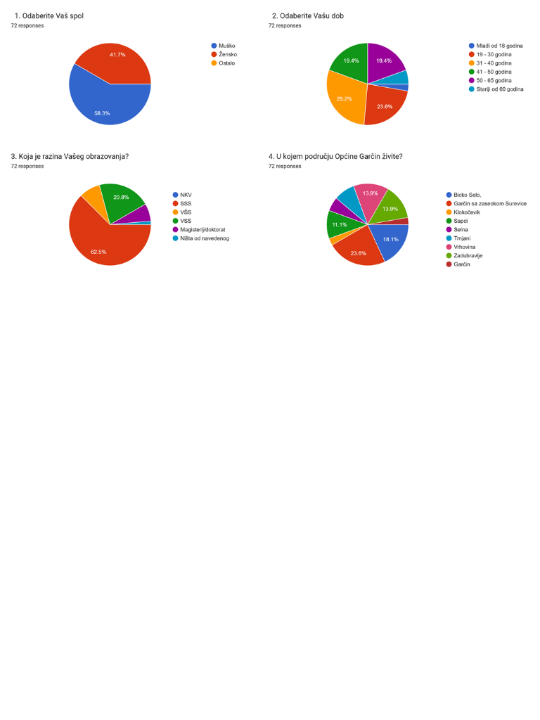

Kroz daljnji tekst slijede pitanja anketnog upitnika vezana za elemente zelene infrastrukture na području općine te kratka interpretacija odgovora ispitanika.
Korištenje i zadovoljstvo zelenim i javnim prostorima
Rezultati provedene ankete jasno ukazuju na to da javne zelene i otvorene površine imaju značajnu ulogu u svakodnevnom životu stanovnika Općine Garčin. Većina ispitanika aktivno koristi te prostore – gotovo trećina svakodnevno, a dodatna trećina nekoliko puta tjedno. Takvi podaci potvrđuju visoku razinu interesa za boravkom na otvorenom, rekreacijom i provođenjem slobodnog vremena u prirodnom okruženju.
Unatoč redovitom korištenju, rezultati ističu i niz izazova vezanih uz kvalitetu i funkcionalnost postojećih javnih površina. Više od polovice sudionika ankete izražava nezadovoljstvo količinom dostupnih zelenih i otvorenih prostora, dok gotovo 42% smatra da na području Općine nema dovoljno uređenih prostora za rekreaciju, druženje i boravak. Dodatnih 35% ispitanika smatra da ih ima, ali samo djelomično. Takve brojke ukazuju na to da postojeći prostori, iako dostupni, ne odgovaraju u potpunosti potrebama zajednice – bilo zbog nedostatka sadržaja, loše opremljenosti, slabe pristupačnosti ili neadekvatnog održavanja.
Ispitanici posebno cijene prirodne krajobraze poput šuma i prostora uz vodene površine, kao i pješačko-biciklističke staze, parkove i igrališta. Neke konkretne lokacije, poput Grabovca, prostora uz jezero i parka kod crkve, istaknute su kao posebno vrijedne i značajne za lokalnu zajednicu. Ipak, primjetan je nedostatak ravnomjerne razvijenosti i dostupnosti tih prostora svim stanovnicima – osobito djeci, mladima, starijim osobama i osobama s invaliditetom.
5. U kojim javnim zelenim i otvorenim prostorima Općine Garčin najčešće provodite vrijeme?

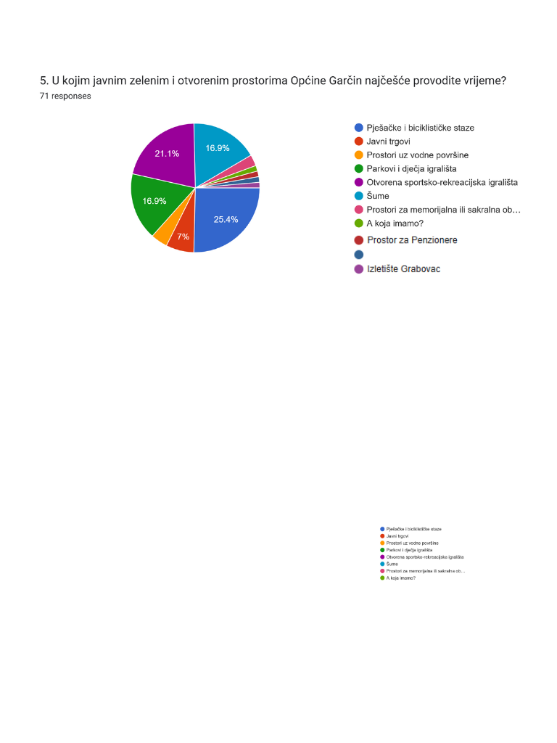
6. Koliko često koristite zelene i otvorene javne površine na području Općine Garčin?

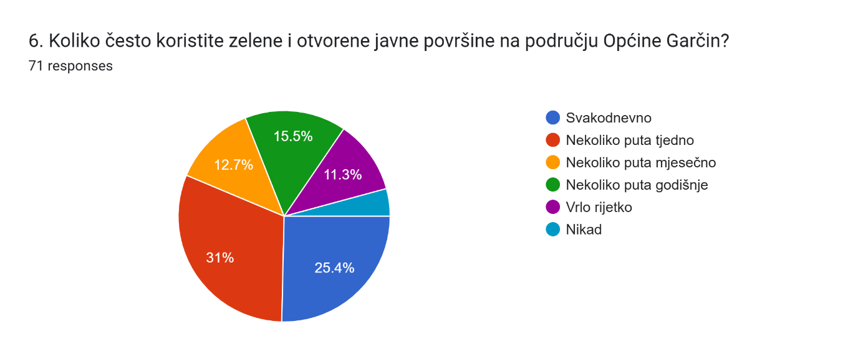
8. Smatrate li da su javne zelene površine Općine Garčin lako dostupne?

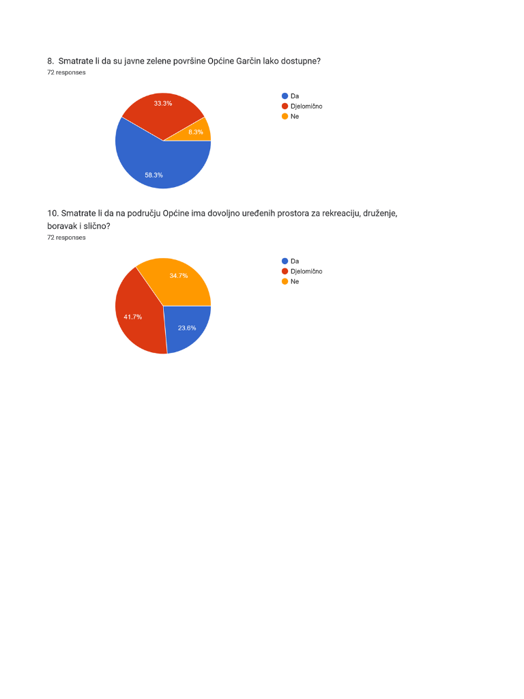
9. Koliko ste zadovoljni količinom javnih zelenih i otvorenih prostora na području Općine Garčin?

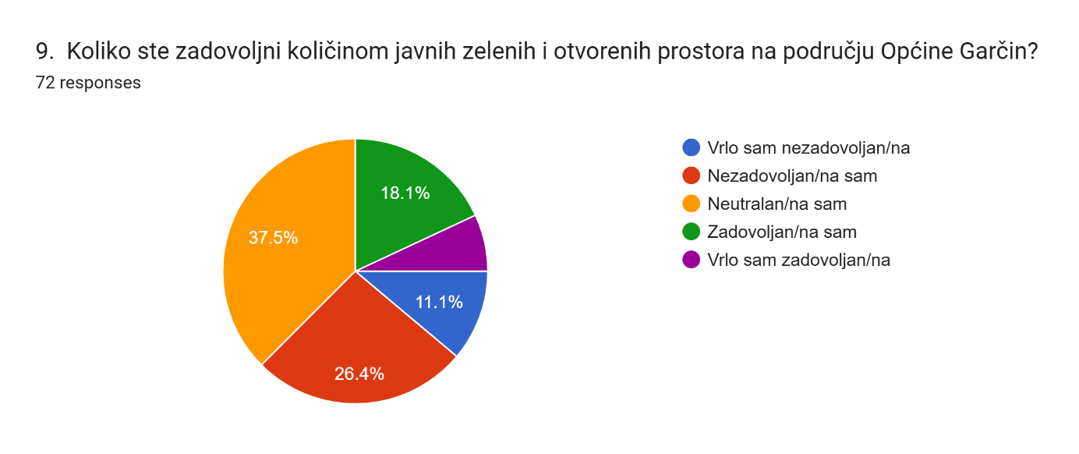
10. Smatrate li da na području Općine ima dovoljno uređenih prostora za rekreaciju, druženje, boravak i slično?

Oprema i infrastruktura javnih prostora
Više od 47% ispitanika izražava nezadovoljstvo stanjem i funkcionalnošću vanjske opreme, dok je samo oko 19,5% zadovoljno ili vrlo zadovoljno. To ukazuje na opći dojam nedovoljne brige o javnim površinama, zastarjelu opremu te manjak uređenih i funkcionalnih prostora za djecu i mlade.
11. Koliko ste zadovoljni stanjem i funcionlanošću opreme vanjskog prostora na području Općine Garčin?

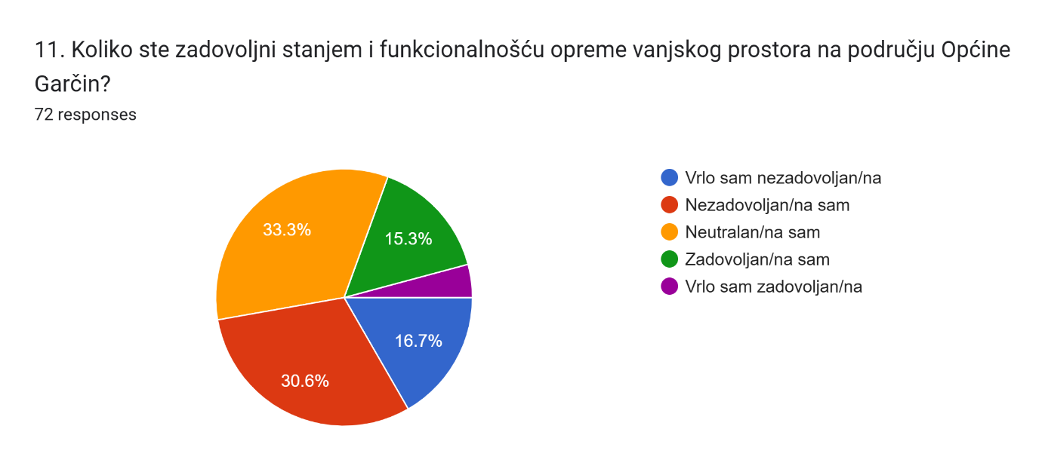
12. Ukoliko imate dodatni komentar vezan uz stanje i funkcionalnost opreme vanjskog prostora, molimo da isti upišete u nastavku.
Ključni problemi i poruke iz komentara:
- Igrališta nisu uređena, dotrajala su ili nepostojeća.
- Postoji manjak sadržaja za djecu i mlade (osim škole i autobusne stanice).
- Prostor školskog dvorišta je zapušten, neiskorišten ili nefunkcionalan.
- Igrališta su bez hlada, sjedenja, sigurnosnih elemenata.
- Nedostatak pristupačnih igrališta u manjim selima i naseljima (posebno Vrhovine, Selna).
- Potreba za inkluzivnim prostorima dostupnim i van školskih sati.
Građani jasno izražavaju potrebu za ulaganjima u obnovu i izgradnju dječjih igrališta, ozelenjavanje, postavljanje klupa i sjenila, kao i veći nadzor nad održavanjem prostora. Ističe se i potreba da takvi prostori budu dostupni svim mještanima, a ne samo školama.
13. Zadovoljstvo količinom i dostupnošću sportskih terena
Zadovoljstvo sportskim terenima nešto je bolje nego kod vanjske opreme, no i dalje značajan dio građana (39%) izražava nezadovoljstvo. Gotovo trećina ispitanika smatra stanje neutralnim, što može značiti ograničenu ili nesezonsku upotrebu sportskih terena.

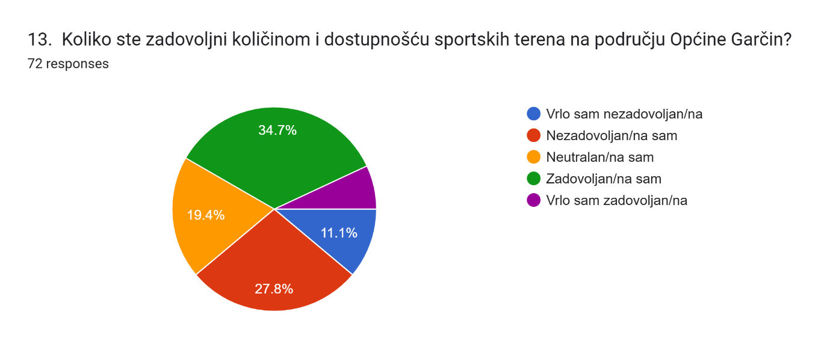
14. Ukoliko imate dodatni komentar vezan uz količinu i dostupnost sportskih terena, molimo da isti upišete u nastavku.
Glavne primjedbe i prijedlozi:
- Neki sportski tereni su zatvoreni za širu javnost – posebno djecu.
- Nogometno igralište podliježe restrikcijama korištenja, što izaziva frustraciju.
- Košarkaški teren je zapušten i neupotrebljiv.
- Predložena je izgradnja manjih vanjskih terena za više sportova (badminton, odbojka).
- Postoji jednoličnost u ponudi – sve se svodi na nogomet.
- Potrebni su tereni za slobodno rekreativno korištenje bez nadzora ili zabrana.
Postoji jasna potreba za demokratizacijom pristupa sportskim terenima, većom funkcionalnošću postojećih sadržaja i proširenjem ponude sportova izvan nogometa. Građani žele više otvorenih, dostupnih i multifunkcionalnih prostora.
15. Koliko ste zadovoljni količinom, uređenjem i opremljenošću dječjih igrališta na području Općine Garčin?
Najveće nezadovoljstvo iskazano je u kategoriji uređenosti igrališta, gdje je čak 37 ispitanika izrazilo nezadovoljstvo. Vrlo mali broj sudionika iskazuje visoko zadovoljstvo – u svakoj kategoriji samo po 2 ispitanika. Udio onih koji su zadovoljni (bez oznake "vrlo") kreće se između 17% i 19% u svakoj od kategorija. Neutralni odgovori prisutni su u umjerenom broju (između 10 i 14 po kategoriji), što može upućivati na ravnodušnost, ali i na pasivno nezadovoljstvo koje se ne iskazuje otvoreno.
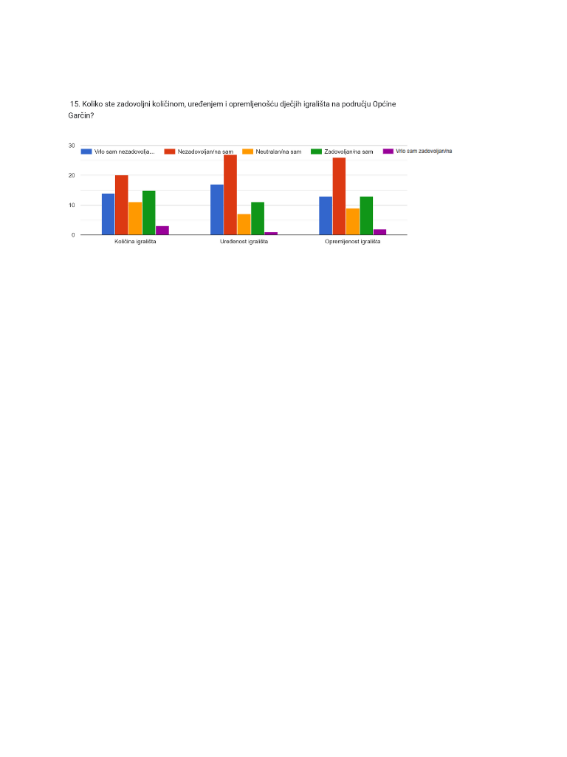
Prema svim analiziranim aspektima (količina, uređenost, opremljenost), većina stanovnika Općine Garčin izražava nezadovoljstvo dječjim igralištima. Ova nezadovoljstva su u skladu s prethodnim komentarima iz pitanja 12 i 14.
16. Smatrate li da na javnim prostorima ima dovoljno zelenila?
Gotovo polovica ispitanika (48,6%) smatra da nema dovoljno zelenila u javnim prostorima općine. Samo 19,4% ih je zadovoljno stanjem. Ovo ukazuje na kritičan nedostatak drveća, cvijeća i uređenih zelenih površina, što može utjecati na kvalitetu života, estetiku prostora i mikroklimu naselja.

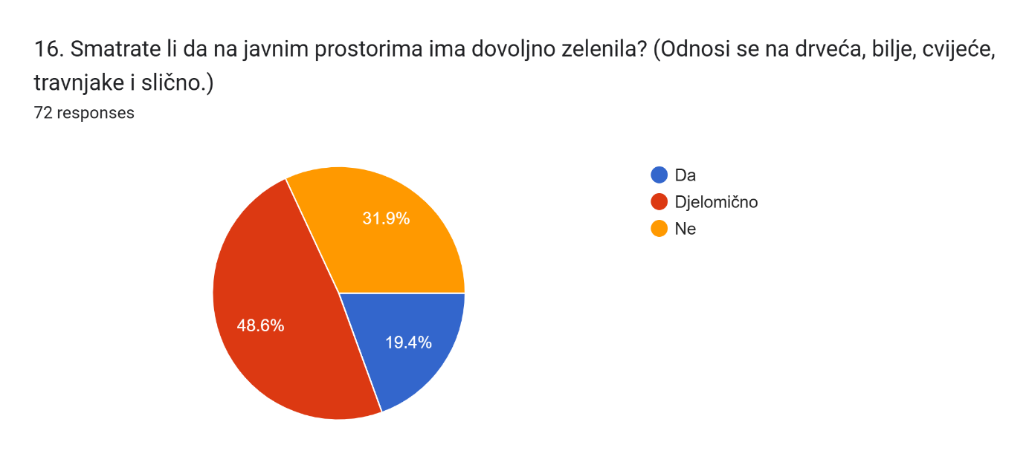
17. Koji javni sadržaji za slobodno vrijeme Vam nedostaju na području Općine Garčin?
Na temelju otvorenih odgovora građana, identificirani su sljedeći prioritetni sadržaji koji nedostaju na području Općine Garčin:
- Vanjske teretane i fitness zone: Potreba za besplatnim, javno dostupnim prostorima za rekreaciju svih dobnih skupina
- Biciklističke i pješačke staze
- Malonogometna i višenamjenska igrališta: Posebno istaknuta potreba u naseljima poput Selne, gdje djeca nemaju adekvatne prostore za igru
- Tereni za raznolike sportove (npr. badminton, vodeni sportovi, golf)
- Parkovi za djecu i mlade: Naglašena je potreba za sigurnim, modernim i dobro opremljenim igralištima s elementima hlada i sjedenja
- Prostori za roštiljanje i društvene aktivnosti: Građani žele prostore u kojima se mogu organizirati neformalna okupljanja, piknici i manifestacije (npr. čobanijade, fišijade)
- Prostori za starije osobe: Istaknuta je potreba za uređenim prostorima za umirovljenike (društvene prostorije, sjenice, klupe)
- Društvene manifestacije i koncerti: Građani traže više kulturnih i zabavnih sadržaja, osobito tijekom vikenda.
- Sajmovi i buvljaci
- Advent i slični događaji
- Rasvjeta i uređenje prostora uz vodena tijela (npr. ribolovna kućica ŠRU "Šaran" u Bickom Selu)
- Slastičarna ili ugostiteljski objekt u blizini dječjeg igrališta
- Vidikovci, edukativne i poučne staze
Zeleno planiranje i kružno gospodarenje
18. Koliko ste upoznati s pojmom "kružno gospodarenje"?
(Kružno gospodarenje je model proizvodnje i potrošnje koji uključuje dijeljenje, posudbu, ponovno korištenje, popravljanje, obnavljanje i reciklažu postojećih proizvoda i materijala što je dulje moguće. Na taj način produljuje se životni vijek proizvoda.)

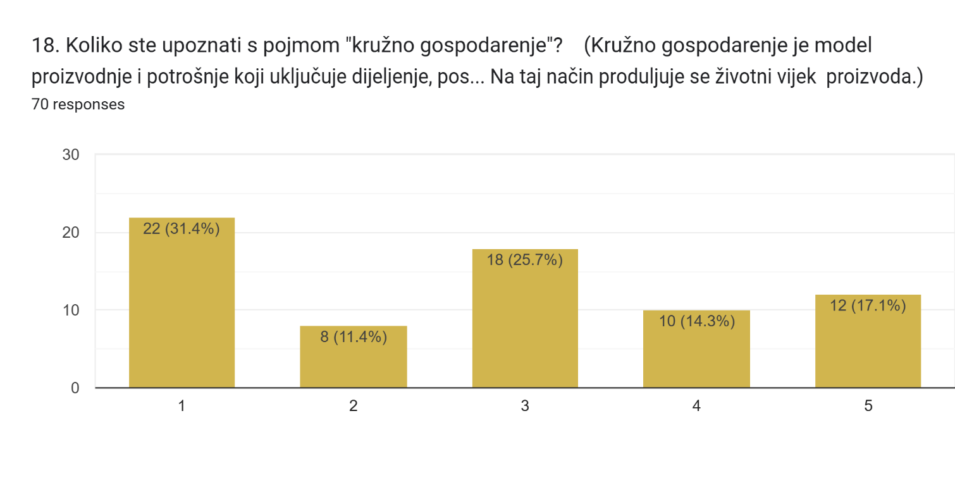
Gotovo 43% stanovnika ocjenjuje svoje znanje kao vrlo nisko (1–2), dok se samo 17% osjeća potpuno upoznato s pojmom kružnog gospodarstva. To upućuje na potrebu za sustavnom edukacijom i osvještavanjem građana o konceptima kružnog i održivog razvoja, posebno kroz lokalne projekte i kampanje.
19. Smatrate li da Općina Garčin dovoljno potiče stanovništvo na održivi razvoj, kružno gospodarstvo i korištenje zelene infrastrukture?
Više od polovice ispitanika (59,4%) smatra da općina ne poduzima dovoljno u području održivog razvoja i kružnog gospodarstva. Dodatnih 34,8% nije informirano o mjerama, što upućuje na slabu vidljivost postojećih inicijativa ili njihov potpuni izostanak. Potrebno je osigurati veću transparentnost i komunikaciju prema građanima o planovima, mjerama i poticajima u ovom području.

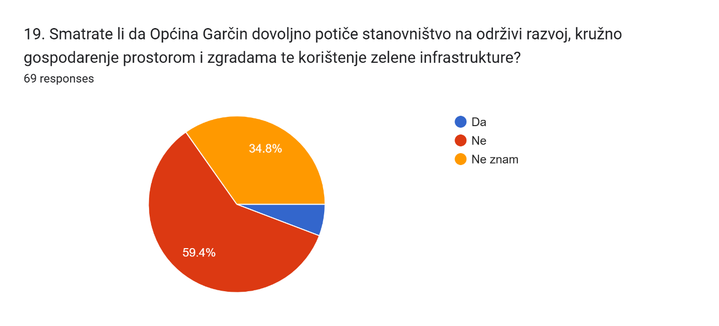
20. Koje oblike poticaja za održivi razvoj smatrate korisnima ili potrebnima za stanovnike Općine Garčin?
Građani prepoznaju važnost konkretnih i mjerljivih poticaja, posebno:
- energetska učinkovitost (solarni paneli),
- edukacija o održivosti,
- upravljanje otpadom i komunalna infrastruktura.
Velik broj ispitanika daje složene i kombinirane prijedloge, što pokazuje da postoji razina svijesti i volje za održivim praksama – ali uz uvjet konkretne podrške lokalne vlasti.
21. Smatrate li da Općina Garčin dovoljno koristi obnovljive izvore energije u javnim prostorima?
Velika većina ispitanika (73%) smatra da općina ne koristi dovoljno obnovljive izvore energije u javnim prostorima, dok dodatnih 23% nije upoznato s postojećim mjerama.

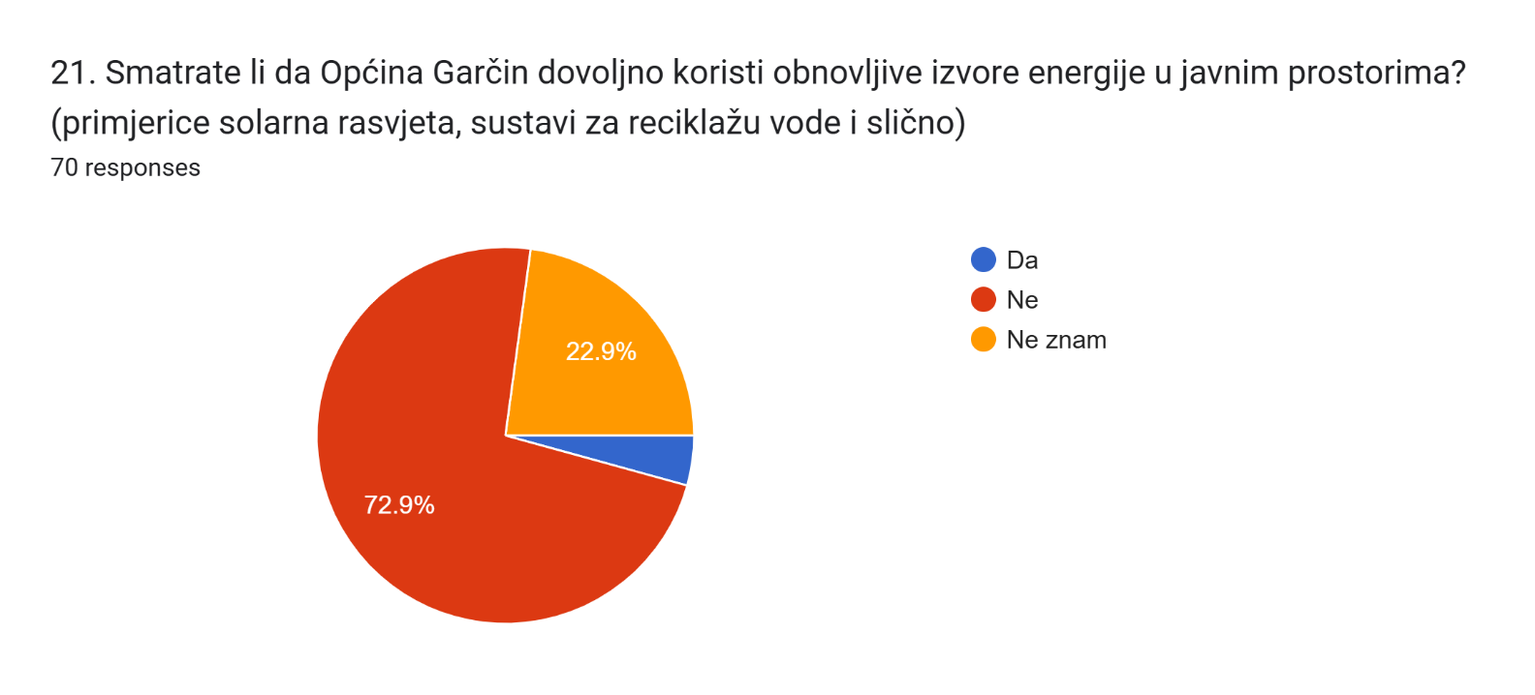
22. Koje vrste ekoloških programa ili aktivnosti biste voljeli imati na području Općine Garčin?
Najzastupljeniji odgovori
Vrsta aktivnosti / programa | Postotak
Volonterske akcije čišćenja okoliša | 22,4 %
Zeleni sajmovi / ekološke tržnice | 19,4 %
Edukativne radionice o recikliranju, kompostiranju, klimatskim temama | 16,4 %
Sadnja drveća i ozelenjavanje | 13,4 %
Zelene inicijative u školama / vrtićima | 10,4 %
Održivi prijevoz i preuređenje javnih prostora | ~6 %
Odgovori “sve navedeno” i slični (kombinirani) | ~10 %
Prioriteti razvoja i prijedlozi za poboljšanje
23. Za koje javne zelene i otvorene prostore te elemente zelene infrastrukture smatrate da bi trebali biti prioritet u smislu razvoja i uređenja na području Općine Garčin?
Najveći prioritet građani pridaju višenamjenskim javnim prostorima u funkciji kulture, rekreacije i okupljanja, a zatim sportskim i zelenim sadržajima uz vode. To ukazuje na potrebu za kvalitetnom zelenom infrastrukturom koja integrira zajednicu i omogućava aktivan boravak na otvorenom.

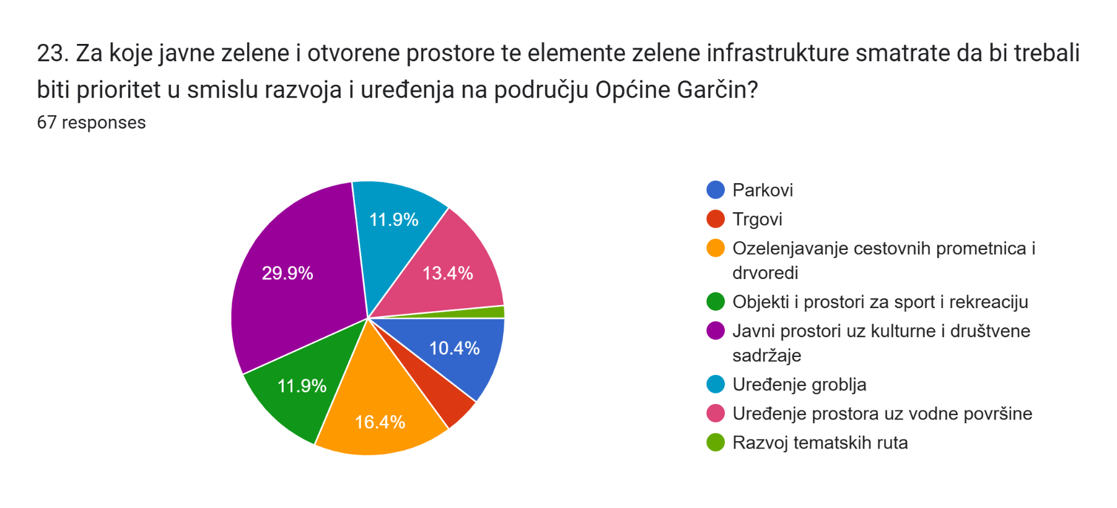
24. Koji javni sadržaji za slobodno vrijeme najviše nedostaju?
Stanovnici jasno ističu potrebu za infrastrukturom za aktivno slobodno vrijeme, posebno sportskim i rekreativnim zonama, kao i povezanim biciklističkim i pješačkim stazama. Također je prisutan zahtjev za ciljanom infrastrukturom za mlade i djecu.
Kategorija | Udio (%)
Prostor za rekreaciju | 21,4 %
Sportski tereni | 18,6 %
Biciklističke staze | 17,1 %
Šetnice i parkovi | 8–10 %
Dječja igrališta / aktivnosti za mlade | uključeno pod “ostalo”

25. Koje promjene predlažete za osiguravanje javnih prostora za rekreaciju, druženje i aktivnosti?
Građani predlažu konkretna, izvediva rješenja za uređenje i korištenje postojećih prostora uz minimalna ulaganja (sanacija, oprema, pristup). Posebno se ističe potreba za infrastrukturom koja omogućuje ravnomjerni pristup svim naseljima, inkluziju mladih i starijih te multifunkcionalnost prostora.
Tematski grupirani prijedlozi:
Razvoj i uređenje parkova i igrališta:
- Parkovi s klupama i sjenom za djecu i obitelji
- Uređenje zapuštenih igrališta, posebno u Vrhovini
Društveni domovi i višenamjenski prostori:
- Pokriveni prostori za druženje uz crkvene događaje, krizme, prigodne fešte
- Potreba za funkcionalnim domovima u svakom selu
Rekreacijske zone uz vode i prirodu:
- Uređenje okoliša uz jezera (npr. šetnice, ribolovne pozicije, sanacija cesta)
- Iskorištavanje kanala i vodotoka za rekreaciju (npr. uz Lateralni kanal)
Biciklistička i pješačka povezanost:
- Staza Donji Andrijevci–Garčin–Bukovlje kao strateška potreba
- Sigurni i dostupni koridori za bicikliste i pješake
Kulturno-društveni sadržaji:
- Otvaranje kafića, kulturnih centara i javnih okupljališta
- Organiziranje manifestacija i rekreativnih događanja
Ostalo:
- Asfaltiranje neuređenih cesta
- Dostupnost sportskih sprava (npr. odbojka na pijesku)
- Aktiviranje prostora koji su ranije služili okupljanjima mladih
26. Koji dijelovi Općine su vizualno neprivlačni ili nefunkcionalni?
Najčešće spominjani problemi:
- Nerazvijeni centri i javni prostori
- Zapušteni objekti i neodržavane površine (Napuštene kuće i zemljišta (u vlasništvu privatnika i/ili Općine, prostor iza škole, ispred društvenih domova, uz groblja, dječja igrališta bez hlada i sadržaja)
- Infrastrukturni nedostaci (Derutne prometnice i nasipi (npr. u Vrhovini), autobusna stajališta, kolodvor Garčin)
Opći dojam: Velik broj ispitanika smatra da su sva sela osim središnjeg Garčina zapuštena.
27. Koja područja ili objekte smatrate pogodnima za sanaciju, obnovu ili revitalizaciju?
Najčešće navedeni prijedlozi za obnovu:
- Društveni domovi i stari objekti (Domovi u Trnjanima, Vrhovini, Selni, potreba za prenamjenom lovačkih domova u društvene prostore, stare stambene zgrade (posebno u centru Garčina)
- Parkovi, igrališta, sportski prostori
- Komunalna i cestovna infrastruktura
- Zapuštene zgrade i nekretnine u vlasništvu Općine

6.10 Analiza postojeće zelene infrastrukture

Zelena infrastruktura obuhvaća širok spektar elemenata u urbanim i ruralnim područjima, a svaki od njih doprinosi poboljšanju okoliša i kvalitete života. U Programu razvoja zelene infrastrukture u urbanim područjima 2021.–2030. istaknuto je da svi oblici trajnog zelenila i vode – bilo na otvorenom prostoru ili na zgradama – mogu biti elementi zelene infrastrukture te ih treba povezivati u plansku mrežu. Ministarstvo prostornog uređenja, graditeljstva i državne imovine u suradnji s Energetskim institutom Hrvoje Požar definiralo je 22 tipologije planski osmišljenih otvorenih prostora, zelenih i plavih površina koje čine zelenu infrastrukturu. Te tipologije sistematiziraju zelenu infrastrukturu prema:
- Karakteru (strukturi): biološka (živi organizmi flore i faune), nebiološka (tlo, voda, zrak i procesi vezani uz njih) i mehanička (tehnički uređaji i tehnike za pročišćavanje vode i zraka, snižavanje temperature i dr., koji podržavaju biološku i abiotičku infrastrukturu).
- Fizičkom obliku: urbane točke (nepovezane manje ili veće zelene površine – npr. perivoji, parkovi, sportski tereni, vrtovi, jezera, pojedinačna stabla itd.), urbane trake/koridori (linearna zelenila i vodene površine – uz rijeke, potoke, ceste, željeznice, kanale itd.) te urbane matrice/mreže (povezani sustavi više točaka i koridora koji čine cjelovitu mrežu).
- Mjerilu: međunarodno, nacionalno, regionalno, lokalno i mikrolokalno (pojedina lokacija). Najveći učinak zelena infrastruktura ima u širem mjerilu, no Strategija zelene urbane obnove Općine Garčin fokusira se na lokalnu razinu, obuhvaćajući parkove, vrtove, zapuštene prostore, sanirane deponije, zelene krovove i druge elemente primjenjive u općini.
Prema Priručniku o primjeni zelene infrastrukture (MPGI), za svaku tipologiju definiran je naziv, namjena površine, koristi, dostupnost, karakter, fizički oblik i funkcije zelene infrastrukture. Osnovna klasifikacija je prema namjeni površine, dok se najvažnijom smatra klasifikacija prema fizičkom obliku. Urbane točke i koridori u idealnom slučaju tvore povezanu mrežu zelene infrastrukture na javnim površinama, dostupnu što većem broju stanovnika.
Sukladno navedenoj metodologiji, u nastavku je prikazan pregled postojeće zelene infrastrukture na području Općine Garčin temeljem dostupnih prostornih planova, općinske dokumentacije te ostalih raspoloživih podataka.
Parkovi i slične uređene zelene površine
Voćni park “Drinje” u Bickom Selu – novouređena javna zelena površina s voćkama, klupama i solarnom rasvjetom (projekt 2024.)
Na području općine Garčin donedavno nije bilo klasičnih urbanih parkova, no u posljednje vrijeme uređen je niz manjih parkovnih površina koje služe rekreaciji i okupljanju stanovništva. Izdvajaju se dva novija projekta: Voćni park “Drinje” u Bickom Selu i budući Park hrvatskih branitelja u Zadubravlju. Posebnu kategoriju čini i svetište Grabovac kod Garčina – marijansko hodočasničko odredište na otvorenom – sa okolnim prirodnim područjem i kulturno-povijesnim lokalitetima.
Voćni park “Drinje” u Bickom Selu planski je oblikovan 2024. godine na dotad neizgrađenoj zelenoj površini uz seosku kapelicu sv. Ivana Krstitelja. Park obuhvaća prostranu travnatu površinu sa zasađenim stablima tradicionalnih sorti voćaka, šljunčanim pješačkim stazama, klupama za odmor te drvenom ljuljačkom. U središtu parka izveden je ukrasni bunar od stare cigle kao dekorativni element, a postavljeno je i 8 solarnih rasvjetnih stupova koji noću osvjetljavaju staze i krošnje. Time je stvoreno ugodno mjesto za rekreaciju i druženje – preko dana park pruža hlad pod krošnjama tijekom ljetnih vrućina, privlačeći obitelji s djecom i cikloturiste na predah, dok je uvečer osvijetljen za šetače. Park je po fizičkom obliku urbana točka, a doprinosi i ekološkoj funkciji (povećanjem bioraznolikosti, ublažavanjem efekta toplinskog otoka) i društvenoj funkciji (kvalitetan prostor za boravak na otvorenom i društvena okupljanja). Po karakteru je uglavnom biološki (zelenilo) uz nebiološke elemente (staze, rasvjeta), a dostupan je svim građanima kao javna površina.
Park hrvatskih branitelja u Zadubravlju započeo se uređivati 2025. godine u središtu naselja Zadubravlje, oko postojećeg spomenika poginulim braniteljima i uz mjesnu crkvu Uzašašća Gospodinova. Projekt predviđa oblikovanje memorijalnog parka: uređenje prilaznih staza, zelenih površina i klupa oko spomen-obilježja te postavljanje sjenice (nadstrešnice) za okupljanja na otvorenom. Tako će dosad zapuštena javna površina biti pretvorena u uređeno mjesto sjećanja i društvenog okupljanja. Hortikulturnim uređenjem okoliša crkve i novim sadržajima, ovaj će park također biti urbana točka zelene infrastrukture s prvenstveno društvenom funkcijom (komemoracija i druženje), ali i ekološkom (ozelenjavanje centra naselja). Park branitelja će po karakteru biti biološki i nebiološki (kombinacija zelenila i uređenih staza/elemenata), a bit će javno dostupan svim mještanima.
Osim navedenih uređenih parkova, u općini postoji i niz drugih javnih zelenih površina koje doprinose kvaliteti prostora. Tu spadaju okolice seoskih crkava i kapelica (obično uređene kao manje zelene oaze sa starim stablima, npr. čempresi uz crkvu u Zadubravlju), zatim zelenilo oko spomen-obilježja i groblja, kao i manje šetne zone u naseljima. Primjer takvog vrijednog prostora je područje Grabovac sjeverno od Garčina – svetište Gospe Grabovačke i izletište smješteno u šumovitom podnožju Dilj gore. Ovaj lokalitet objedinjuje prirodne i kulturne vrijednosti: tradicijsko vjersko okupljalište na otvorenom te obližnja arheološka nalazišta srednjovjekovne crkve i utvrde. Kao zelena infrastruktura, Grabovac se može smatrati specifičnom urbanom točkom (odnosno prigradskim zelenim čvorištem) s izraženom ekološko-krajobraznom funkcijom (očuvana šuma i staništa) te društveno-kulturnom funkcijom (hodočašća, edukativni izleti i manifestacije). Takvi prostori značajno doprinose identitetu lokalne zajednice i kvaliteti života, iako formalno nisu uređeni kao parkovi u urbanističkom smislu.
Površine za sport i rekreaciju
U skladu s tipologijom 03 – Površine za sport i rekreaciju iz nacionalnog priručnika, u općini Garčin postoji više samostalnih površina namjenski uređenih za sport i rekreaciju. To uključuje otvorena sportska igrališta (prvenstveno nogometna) u gotovo svakom većem naselju, dječja igrališta, te određene specifične sadržaje poput jahačkih staza i ribolovnih zona. Prema dostupnim podacima, na području općine aktivno djeluju sljedeći sportsko-rekreacijski objekti i lokacije:
- Nogometni tereni lokalnih klubova: NK “Gardun” (Garčin), NK “Dubrava” (Zadubravlje), NK “Dilj” (Klokočevik), NK “Sapci” (Sapci), NK “Selna” (Selna) i NK “Slaven” (Trnjani). Svaki od ovih nogometnih igrališta smješten je u sklopu naselja i namjenski izgrađen za sportska natjecanja i rekreaciju stanovnika. Uz terene se obično nalaze i prateće klupske prostorije ili manji objekti. Ove površine po fizičkom obliku predstavljaju urbane točke zelene infrastrukture (veće zelene površine prekrivene travnjakom), a doprinose prvenstveno društvenoj funkciji – omogućuju bavljenje sportom, rekreaciju mladih i druženje u zajednici. Dostupne su javno, najčešće kroz sportske klubove i lokalne manifestacije. Primjerice, nogometno igralište u središtu Garčina (NK Gardun) tradicionalno je središte sportskih događanja, dok ostali tereni služe kao važna okupljališta u svojim selima.
- Dječja igrališta i školska igrališta: U nekim naseljima postoje manja dječja igrališta opremljena spravama za igru (ljuljačke, tobogani i sl.), uglavnom u blizini osnovnih škola ili društvenih domova. Prema općinskim analizama, dječja igrališta u Garčinu, Trnjanima i Zadubravlju postoje ali su dotrajala te nedovoljno opremljena (nedostatak hlada, klupa i inkluzivnih sadržaja). Manja sela poput Vrhovine i Selne uopće nemaju adekvatne prostore za dječju igru. Unatoč tomu, prostori oko matične Osnovne škole “Vjekoslav Klaić” u Garčinu te dvorišta područnih škola (Klokočevik, Vrhovina, Trnjani, Sapci, Bicko Selo, Zadubravlje) predstavljaju značajne zelene površine. Ta školska dvorišta često služe i širem krugu korisnika izvan nastave – primjerice za igranje malog nogometa, košarke ili organizaciju lokalnih događaja. Školska igrališta i dječje zone za igru ubrajaju se u manje urbane točke zelene infrastrukture, a imaju izrazitu društvenu i zdravstvenu funkciju: omogućuju djeci i mladima siguran boravak na otvorenom, fizičku aktivnost i druženje. Prema anketnim ispitivanjima, stanovnici Garčina ističu potrebu modernizacije i bolje opremljenosti ovih igrališta (nove sprave, hlad i sjedeća mjesta, sigurnosna podloga).
- Sportsko-rekreacijski sadržaji posebne namjene: U Garčinu djeluju i konjički klubovi (npr. Konjički klub “Gardun” i ranč “Ramarin” u Garčinu), koji posjeduju terene za jahanje i držanje konja. Ranč Ramarin postao je poznato odredište za ljubitelje konjičkog sporta i seoskog turizma, s uređenim zemljištem, stazama za jahanje te propratnim zelenim površinama. Iako je to u osnovi privatni kompleks, on doprinosi razvoju sportske rekreacije i turizma te se može promatrati i kao dio šire zelene infrastrukture općine (potiče boravak u prirodi i održavanje pašnjaka). Također, na području općine aktivne su športsko-ribolovne udruge – npr. ŠRU “Šaran” (Bicko Selo) i ŠRU “Brezna” (Zadubravlje) – koje koriste obalne i vodene površine (rijeka Biđ, lokalne bare) za rekreacijski ribolov. Lokacije okupljanja ribiča uz vode, premda često skromno opremljene, također su dio zelene infrastrukture (plave komponente) jer spajaju prirodne ekosustave (voda i priobalno zelenilo) s društvenim aktivnostima.
Sve navedene sportske i rekreacijske površine, ovisno o veličini i povezanosti, pripadaju tipološki urbanim točkama ili manjim urbanim točkama zelene infrastrukture. Funkcionalno gledano, pružaju društvene koristi (unaprjeđenje kvalitete života kroz sport, druženje i zdrav način života), a djelomično i gospodarske (razvoj sportsko-rekreacijskog turizma, npr. konjičkog ili ribolovnog). Dostupnost im je uglavnom javna (sportski tereni i igrališta otvoreni su za lokalno stanovništvo, često uz organizaciju kroz klubove ili škole). Važno je istaknuti da ulaganje u poboljšanje tih sadržaja – poput obnove dječjih igrališta, postavljanja urbanih fitness sprava ili uređenja trim-staza – direktno podržava ciljeve zelene urbane obnove i stvara dodatne vrijednosti za zajednicu (povećava socijalnu koheziju, potiče zdravlje i zadržava mlade obitelji u općini).
Vodotoci, poplavna područja, riparijske zone i površinske vode
Tipologija 13 – Vodotoci, poplavna područja, riparijske zone i površinske kopnene vode obuhvaća rijeke, potoke, kanale, jezera i ribnjake te njihova obalna područja s pretežno prirodnim obilježjima. Takvi plavi elementi zelene infrastrukture u pravilu imaju linearan oblik i često su regulirani mjerama zaštite od poplava.
Na području općine Garčin najznačajniji vodotok je rijeka Biđ (lokalno često nazivan i Bič ili Biđ-Barica), koji protječe južnim dijelom općine i ulijeva se u Savu. Sama rijeka Sava čini južnu granicu šireg područja općine (nekoliko kilometara od naselja Zadubravlje i Bicko Selo) te je ključna odrednica krajobraza – široka ravničarska rijeka sa poplavnim nizinama. Pored Biđa, u općini se nalaze i manji melioracijski kanali i potoci, od kojih je važan vodotok Mrsunja (kanal koji povezuje Biđ sa odvodnim sustavom prema zapadu). Ovi vodeni tokovi zajedno s lokvama i barama čine lokalnu mrežu urbanog vodenog sustava.
Poplavna (inundacijska) područja uz Biđ i Savu imaju veliki potencijal za zadržavanje i upravljanje oborinskim vodama, ali i za rekreaciju te očuvanje bioraznolikosti. Primjer je prostor zvan “Brezna” kod Zadubravlja – riječ je o niskom terenu uz vodotok koji se povremeno plavi te ga lokalna športsko-ribolovna udruga koristi kao stanište za ribe i mjesto za ribolov. Ta su područja često obrasla močvarnom vegetacijom i služe kao sigurna utočišta ptica i drugih životinja vezanih uz plavna staništa.
Javne obale i riparijske zone u Garčinu najvećim su dijelom prekrivene prirodnim zelenilom (tršćaci, vrbe, topole). Primjerice, priobalni pojas uz Biđ karakteriziraju pojasevi visokog raslinja koji filtriraju oborinske vode i stvaraju ugodan, zaklonjen prostor uz vodu. Iako ti prostori zasad nisu uređeni kao šetnice, lokalno stanovništvo ih koristi za šetnju, ribolov ili ispašu stoke. Uređenje obala Biđa s pješačko-biciklističkim stazama i odmorištima predstavljalo bi iskorak u povezivanju zelene infrastrukture – takav projekt bi stvorio urbani koridor duž vodotoka, povezujući više naselja i zelenih točaka (npr. Bicko Selo – Zadubravlje – Selna).
Sa stajališta tipologije, vodotoci s obalama u Garčinu mogu se označiti kao urbani koridori (linijski elementi koji mogu povezivati različite zelene točke), dok su poplavne zone i močvare velike urbane točke ili čak prirodne matrice na rubu urbanog područja. Njihova je ekološka funkcija primarna (očuvanje vode i staništa, regulacija klime), ali imaju i društvenu i regulacijsko-zaštitnu funkciju (rekreacija na otvorenom, zaštita od poplava). Po karakteru su to uglavnom biološki i abiotički elementi (voda, tlo, živi svijet), s minimalnim tehničkim intervencijama. Dostupnost tih površina je većinom javna ili polujavna – riječna obala je opće dobro, dok prilaz nekim lokvama može biti ograničen (npr. ako su na privatnom zemljištu).
Zone za turizam i rekreaciju posebne namjene
Prostorni plan Općine Garčin prepoznaje razvoj turističkih i rekreacijskih zona manjeg mjerila, iako na području općine nema velikih turističkih kompleksa poput toplica ili hotela. Izdvajaju se projekti i lokacije koje imaju naglašenu turističko-rekreacijsku namjenu u sklopu zelene infrastrukture:
- Ranč “Ramarin” – smješten u Garčinu, ova lokacija funkcionira kao seosko-turističko gospodarstvo s ponudom jahanja, mini-zoo-a i događanja na otvorenom. Okružen je prostranim zelenim površinama (livade, pastvine, šumarci) koje su djelomično uređene za posjetitelje. Ranč Ramarin možemo svrstati u tipologiju zone za turizam (tip 16 prema Priručniku) jer je to prostor namijenjen isključivo turističko-rekreacijskim aktivnostima. Elementi zelene infrastrukture unutar ranča (uređeni travnjaci, jahališta, drvoredi uz staze) imaju višestruku korist: potiču bioraznolikost, stvaraju ugodan krajobraz za posjetitelje, pružaju sadržaje za aktivan boravak na zraku, a istovremeno koriste prirodne resurse (energija sunca, drvene konstrukcije) na održiv način. Iako je ranč u privatnom vlasništvu, određeni rekreacijski sadržaji otvoreni su lokalnom stanovništvu i kroz suradnju s Općinom (manifestacije, dječji kampovi i sl.). Time ova zona pridonosi i društvenoj povezanosti te gospodarskom razvoju (zapošljavanje, plasman lokalnih proizvoda).
- Manifestacijski prostori na otvorenom: Uz već spomenuti Grabovac (vjerski turizam) i ranč Ramarin, općina Garčin nastoji razvijati i druge oblike ruralnog turizma oslonjene na zelenu infrastrukturu. U naselju Garčin nedavno je otvorena “zelena tržnica” – energetski samoodrživa tržnica sa solarnim panelima i zelenim konceptom. Iako sama tržnica nije klasična zelena površina, oko nje su uređene pristupne površine sa zasađenim ukrasnim zelenilom, čime se stvara ugodan javni prostor. Također, redovito se organiziraju događaji poput “Gljivarskih susreta” (održavaju se u prirodi, npr. u okolici Garčina) koji povezuju rekreaciju na otvorenom s promocijom prirodne baštine (gljive, šume Dilj gore). Takve manifestacije koriste postojeću zelenu infrastrukturu (šume, livade) i skreću pozornost na potrebu njezina očuvanja.
- Sportsko-rekreacijske turističke zone: U planovima se spominju potencijalne rekreacijske zone uz vodu – primjerice ideja igrališta za golf u blizini Save ili uređenja biciklističkih ruta kroz prirodu. Iako za sada takve zone postoje tek u formi ideje ili osnovne planske odrednice, njihovo ostvarenje doprinijelo bi stvaranju velikih urbanih mreža zelene infrastrukture koje povezuju lokalnu zajednicu s regionalnim zelenim koridorima (npr. ruta Slavonska ravnica – biciklistička staza 302 prolazi kroz općinu i povezuje se s parkovima). Prostorni plan nalaže da u svakoj novoj turističkoj zoni barem 30% površine čine parkovni nasadi ili prirodno zelenilo (što je slučaj i na ranču Ramarin i na zelenoj tržnici), kako bi se osiguralo održivo korištenje prostora.
Sve navedene zone za turizam, premda razmjerno malog obuhvata, integriraju zelenu infrastrukturu kao ključni dio svoje namjene. One ostvaruju društvene koristi (rekreacija, zdravlje, edukacija), ekološke koristi (očuvanje prostora od prekomjerne izgradnje, zaštita prirodnih elemenata) te gospodarske koristi (generiranje prihoda kroz turizam, nova radna mjesta i promocija lokalnog identiteta). Fizčki oblik ovih zona može biti velika urbana točka (poput kompleksa ranča) ili urbani koridor (biciklistička ruta kroz krajobraz), a karakter je kombinacija biološkog i nebiološkog (zeleni prostori uz nužnu infrastrukturu). Dostupnost im je većinom javna ili kontrolirano javna (npr. uz naplatu ulaznica ili organizirane posjete), no nastoji se da barem dio sadržaja bude besplatno dostupan lokalnom stanovništvu tijekom cijele godine.
Zelene površine uz stambene zgrade (privatni vrtovi i dvorišta)
Općina Garčin pretežno je ruralnog karaktera, s razmjerno niskom gustoćom izgrađenosti i velikim udjelom zelenih površina unutar naselja. Individualno stanovanje dominantno je u obliku obiteljskih kuća s prostranim okućnicama i vrtovima. Tradicionalna prostorna struktura slavonskih sela – duge i uske građevinske čestice – znači da iza kuća često slijede vrtovi, voćnjaci, pa i manji vinogradi ili oranice. Prema važećim prostornim propisima, obiteljske kuće mogu imati koeficijent izgrađenosti čestice oko 0,3–0,5, što znači da najmanje polovica svake parcele ostaje neizgrađena i najčešće je uređena kao dvorište ili vrt. Tako na području općine velik broj domaćinstava raspolaže privatnim zelenim površinama koje, iako nisu javno dostupne, čine važan segment ukupne zelene infrastrukture.
Ovi privatni vrtovi i okućnice pružaju stanovnicima kvalitetan, human i zdrav životni okoliš. Čak i kada nisu planski oblikovani prema standardima krajobrazne arhitekture, takvi zeleni prostori doprinose očuvanju lokalnih ekosustava i bioraznolikosti te ublažavaju klimatske ekstreme. Na primjer, velike krošnje voćaka ili ukrasnog drveća u dvorištima stvaraju hlad i snižavaju temperaturu ljeti, filtriraju prašinu iz zraka i proizvode kisik. Porozno tlo vrtova upija oborinske vode, smanjujući rizik od bujičnih poplava u naseljima. Tako se ostvaruju ključne ekološke funkcije zelene infrastrukture i na privatnim površinama.
Važno je spomenuti i gospodarske aspekte privatnih zelenih površina. U Općini Garčin stanovnici tradicionalno uzgajaju dio vlastite hrane u okućnicama (povrtnjaci, voćnjaci, držanje peradi i sl.), što doprinosi kućnom budžetu i lokalnoj samodostatnosti. Nadalje, istraživanja pokazuju da kvaliteta okoliša utječe na vrijednost nekretnina – kuće s uređenim vrtovima ili smještene u zelenom okruženju postižu veću cijenu na tržištu. Uštedama na troškovima grijanja i hlađenja (zbog zelenila koje izolira zimi i hladi ljeti) te manjih zdravstvenih troškova (zahvaljujući čišćem zraku i aktivnom načinu života), zelena infrastruktura u privatnom sektoru indirektno jača i lokalno gospodarstvo.
S gledišta tipologije, privatni vrtovi svrstavaju se pod urbane točke – nepovezane pojedinačne zelene površine raspršene unutar naselja. Po karakteru su prvenstveno biološke (vegetacija, tlo, mikrofauna) uz elemente nebiološkog (staze, ograda, bunari itd.), dok se mehanički elementi rijetko javljaju (eventualno sustavi navodnjavanja ili solarne lampe u dvorištu). Njihova je dostupnost ograničena (privatno vlasništvo), ali kumulativni učinak na prostor je javan: mreža zelenih okućnica formira zelene koridore na mikro razini (npr. redovi vrtova duž ulica djeluju zajedno kao ozelenjen pojas kroz selo). U budućnosti, poticanje vlasnika na održivo uređenje dvorišta (sadnja autohtonog drveća, žive ograde umjesto zidova, kišnih vrtova za oborine i sl.) može značajno unaprijediti ukupnu zelenu infrastrukturu općine bez većih javnih investicija.
Zelene površine uz javne, društvene i gospodarske objekte
Uz zgrade javne namjene (škole, vrtići, domovi, crkve, ambulante) te uz poslovne i proizvodne objekte, nalaze se otvorene površine koje također ulaze u sastav zelene infrastrukture. Prema tipologiji 18 – Zelene površine uza zgrade javne, društvene i gospodarske namjene, ti prostori imaju važnu ulogu u održivom urbanom razvoju jer mogu činiti koridore koji povezuju razne elemente zelenila u naselju. U prostornim planovima često su nedovoljno definirane smjernice za uređenje takvih površina, pa je zadatak lokalne uprave da potiče njihovo kvalitetno oblikovanje.
Na području općine Garčin možemo izdvojiti više lokacija gdje zgrade okružuje značajno zelenilo:
- Obrazovne ustanove: Kompleks Osnovne škole “Vjekoslav Klaić” Garčin obuhvaća školsko dvorište s igralištem, travnjakom i drvećem, kao i novije uređenu površinu oko Dječjeg vrtića “Latica” (smještenog u sklopu školskog centra). Ove površine služe djeci za boravak na otvorenom (nastava u prirodi, igra) i pažljivo su održavane – npr. travnjaci se redovito kose, a zasađene su i ukrasne sadnice oko zgrada. One predstavljaju manje urbane točke zelene infrastrukture unutar naselja Garčin, doprinose društvenoj funkciji te donekle ekološkoj (smanjenje buke i prašine od ceste, ljepši krajobraz). Po karakteru su uglavnom biološke (trava, drveće) uz nebiološke elemente (igralište, staze), a dostupnost im je javna/polu-javna (slobodno dostupne tijekom dana, s tim da su školske površine primarno za učenike).
- Društveni domovi i kulturni objekti: U svakom većem naselju općine postoji društveni dom ili vatrogasni dom – zgrade za okupljanja, priredbe i aktivnosti udruga. Uz mnoge od tih domova nalaze se dvorišta ili plohe koje su često ozelenjene. Primjer je Dom kulture u Garčinu koji ima uređenu zelenu površinu ispred (mala parkovna površina s klupama i spomen obilježjem) te okolica crkve sv. Mateja u Garčinu koja je hortikulturno uređena (cvjetne gredice, staze, stabla). Slično, kod seoskih domova u Trnjanima, Bickom Selu i dr., često postoji teren koji se koristi za seoske zabave i manifestacije – ti su prostori većinom travnati, s eventualno nekoliko stabala ili živicom uz rub. Iako skromni, ovi segmenti zelene infrastrukture su važni kao socijalni katalizatori – tijekom događaja okupljaju mještane na otvorenom prostoru umjesto u zatvorenom, što je zdravo i poželjno. Oni su također urbane točke (manjeg mjerila), a njihov karakter ovisi o održavanju: neki su lijepo uređeni (npr. cvjetnjak uz Dom u Zadubravlju), dok su drugi zapušteniji. Strategija predviđa revitalizaciju takvih prostora (npr. sadnjom drvoreda oko domova, postavljanjem urbanog mobilijara) kako bi postali dijelom umrežene zelene infrastrukture.
- Zdravstvene i ostale javne ustanove: U Garčinu se nalazi ambulanta (Dom zdravlja SB – ambulanta opće prakse) koja ima manji travnati okoliš, a tu je i ljekarna s ukrasnim grmljem ispred te veterinarska stanica s dvorištem. Gotovo sve župne crkve u općini (Garčin, Trnjani, Zadubravlje, Sapci, Selna) imaju uređene travnjake i vrtove oko sebe, često s klupama za sjedenje, što ih čini neformalnim parkićima otvorenim svima.
- Gospodarske zone i poslovni objekti: U općini postoji Zona malog gospodarstva Trnjani–Klokočevik (poduzetnička zona) koja je u razvoju. Kod planiranja izgradnje u zoni, prostorni plan nalaže formiranje zelenih pojaseva – zaštitnog zelenila uz prometnice i između industrijskih čestica. Trenutno je dio zone uređen (cestovna infrastruktura) i posađeno je nešto drveća radi estetike i zaštite od vjetra. Nadalje, pojedini poslovni subjekti na vlastitim parcelama uređuju zaštitno zelenilo – sadnjom reda topola ili drugih brzorastućih stabala duž ograda, što smanjuje širenje buke i prašine. Ovakve intervencije spadaju u regulacijsko-zaštitnu funkciju zelene infrastrukture i vrlo su važne u mješovitim (stanovno-poslovnim) područjima. Po fizičkom obliku, to su urbane trake (uski zeleni pojasevi duž rubova parcela), a po karakteru biološko-tehnički elementi (živi vjetrobrani). Njihova dostupnost nije javna, ali učinak jest – doprinose kvaliteti zraka i zvučnoj slici okolnih zona.
Zelene površine uz prometnice (drvoredi i zaštitni pojasevi)
Prometni koridori – ceste, ulice, staze – neizostavan su dio infrastrukturne mreže, a zelene površine koje ih prate spadaju u tipologiju 21 – Zelene površine uz prometnice. U urbanističkim planovima općine Garčin naglašava se potreba sadnje tradicijskih drvoreda uz ulice u naseljima gdje god je to prostorno moguće, osobito duž glavnih cesta. Takvi drvoredi i travnati pojasevi uz prometnice imaju višestruku ulogu: vizualno odvajaju kolnik od ostatka prostora, štite okolinu od buke, prašine i vjetra, smanjuju odbljesak, a ljeti ublažavaju efekt pregrijavanja asfalta.
Na području općine mogu se pronaći primjeri zasađenih drvoreda:
- U samom Garčinu, duž Ulice kralja Tomislava (državna cesta D525 kroz naselje), raste niz stabala (javor, lipa) koji pružaju hlad pješačkoj stazi i estetski uljepšavaju ulaz u mjesto.
- U Zadubravlju, uz glavnu ulicu prema selu Selna, nalazi se stariji drvored (djelomično voćke i topole) koji je nekad graničio seoski put, a danas se planira djelomično obnoviti (sanacija dotrajalih stabala i sadnja novih).
- Trnjani i Bicko Selo također imaju pojedine sekcije ulica s posađenim stablima (npr. u Trnjanima uz cestu prema Klokočeviku raste aleja kestena, a u Bickom Selu mlad drvored javora uz novu pješačku stazu).
- Kod groblja u Garčinu i u nekim drugim selima, običaj je bio zasaditi čemprese ili tuje duž prilaznog puta – i ti drvoredi, iako manji, dio su lokalne tradicije oblikovanja prostora.
Pored drvoreda, gotovo sve prometnice u općini imaju uske zelene pojaseve (bankine, kanali oborinske odvodnje obrasli travom). Njihovo redovito održavanje (košnja) uključeno je u komunalne programe. Planom je također preporučena sadnja zaštitnog zelenila uz prometnice gdje su u blizini naselja ili gospodarski pogoni – primjerice, uz lokalnu cestu Garčin–Selna zasađen je red topola kako bi se štitilo obližnje kuće od vjetra koji ubrzava duž otvorenih polja.
Zelene površine uz prometnice po fizičkom obliku predstavljaju urbane koridore (linearna infrastruktura zelenila). One povezuju različite točke zelene infrastrukture, njihova funkcija je ponajprije regulacijsko-zaštitna (poboljšanje mikroklime uz ceste, sigurnost prometa, i zaštita od erozije). Također imaju ekološku funkciju (staništa ptica i insekata, zelene “arterije” kroz naselja) te urbanomorfološku (daju naseljima prepoznatljiv izgled i strukturu). Po karakteru su biološke (vegetacija tla i stabala) uz abiotičke elemente (tlo, zrak, voda koja dreniraju), dok se mehanički aspekt javlja samo kod specifičnih rješenja poput trakastih retencija oborinskih voda integriranih u ulične zelene pojaseve (za sada takvih nema u Garčinu, ali planovi predviđaju mogućnost gradnje kišnih vrtova uz parkirališta i ceste).
Dostupnost tih površina je javna, budući da su dio cestovne infrastrukture. One nisu namijenjene zadržavanju ljudi (osim možda kratko, uz pješačku stazu), no indirektno služe svim stanovnicima. S aspekta zelene urbane obnove, ulaganje u ovaj segment (sadnja novih drvoreda, zamjena bolesnih stabala, formiranje “zelenih ulica” s kišnim vrtovima) ima visoki prioritet jer donosi poboljšanje kvalitete života velikom broju ljudi i povezuje fragmentirane zelene cjeline u kontinuitet.
Na temelju prethodno provedenog pregleda, može se zaključiti da Općina Garčin već raspolaže raznolikim elementima zelene infrastrukture – od malih parkova, preko sportskih igrališta i privatnih vrtova, do riječnih obala i drvoreda.
U okviru Strateškog okvira definirane su prioritetne mjere i aktivnosti zelene urbane obnove, uključujući i konkretne pilot-projekte usmjerene na otklanjanje utvrđenih infrastrukturnih i funkcionalnih nedostataka. Među prioritetnim intervencijama ističu se: izgradnja novih dječjih igrališta u naseljima Vrhovina i Selna, ozelenjavanje zone malog gospodarstva u naselju Trnjani, uspostava pješačko-biciklističkih poveznica između Garčina i okolnih naselja kroz prirodni krajobraz, uređenje izletišta na rijeci Biđ te pošumljavanje degradiranih površina na rubnom području Dilj gore. Realizacija ovih projekata, čak i djelomično ili u fazama, imat će mjerljiv pozitivan učinak na razvoj i kvalitetu zelene infrastrukture Općine Garčin. Povezivanjem postojećih urbanih zelenih točaka i koridora u koherentnu mrežu povećat će se dostupnost zelenih sadržaja stanovnicima, unaprijediti krajobrazna povezanost te ojačati otpornost lokalne zajednice na klimatske promjene i okolišne rizike. Dugoročno, ove mjere doprinijet će oblikovanju Garčina kao održive, funkcionalno povezane i ekološki uravnotežene sredine, privlačne za život sadašnjih i budućih generacija.

7. Model kružnog gospodarenja prostorom i zgradama

Model kružnog gospodarenja prostorom i zgradama usmjeren je na razvoj uključivih, sigurnih, otpornih i održivih naselja, uz odgovorno upravljanje resursima i sprječavanje nekontroliranog širenja građevinskih područja. Temelji se na principima smanjenja otpada, obnove, ponovne uporabe i recikliranja materijala, čime se minimizira negativan utjecaj na okoliš i potiče održivi razvoj.
Provedba modela kružnog gospodarstva zasniva se na načelima zelene gradnje, koja obuhvaća planiranje, izvedbu, uporabu, održavanje i obnovu prostora i zgrada na načelima održivosti, energetske učinkovitosti i dugovječnosti.
Faze provedbe modela kružnog gospodarenja:
- Planiranje i gradnja novih zgrada u skladu s kružnim gospodarstvom, s naglaskom na dugotrajan vijek trajanja građevnih materijala, mogućnosti reciklaže i niske operativne troškove energije.
- Revitalizacija i obnova nekorištenih prostora i zgrada, osobito onih u javnom vlasništvu, u cilju vraćanja njihove funkcionalnosti i ekonomske vrijednosti.
- Kružna obnova i reprogramiranje korištenih prostora i zgrada, uključujući energetsku i sveobuhvatnu obnovu radi produljenja trajnosti, poboljšanja učinkovitosti i smanjenja potrebe za novim zahvatima u prostoru.
Provedba mjera kružnog gospodarstva podrazumijeva primjenu načela troškovno optimiziranog životnog ciklusa zgrada, povećanje fleksibilnosti prostora, smanjenje građevinskog otpada te unapređenje energetske učinkovitosti.
Prednosti primjene modela:
- Okolišne koristi – smanjenje emisije stakleničkih plinova, očuvanje prirodnih resursa, optimizacija korištenja zemljišta.
- Ekonomske koristi – smanjenje troškova izgradnje i održavanja, jačanje lokalnog gospodarstva kroz obnovu postojećih kapaciteta.
- Društvene koristi – podizanje kvalitete života, očuvanje lokalne baštine, jačanje društvene kohezije i prilagodba klimatskim promjenama.
Općina Garčin prepoznaje model kružnog gospodarenja prostorom i zgradama kao ključnu polugu održivog i otpornog razvoja. S obzirom na rastuće okolišne i društvene izazove – urbanizaciju, starenje infrastrukture, klimatske promjene i pritiske na zemljište – opredijeljena je za sustavno uvođenje kružnih načela u sve faze prostornog planiranja i realizacije investicija, javnih i privatnih.
Cilj nije samo smanjenje otpada i emisija, već i stvaranje višefunkcionalnih, ekonomičnih i društveno vrijednih prostora koji dugoročno doprinose otpornosti i kvaliteti života lokalne zajednice. Posebna se prednost daje obnovi i ponovnoj funkcionalizaciji postojećih objekata u javnom vlasništvu, čime se izbjegava dodatna prostorna potrošnja i štiti krajobrazna vrijednost. Nova gradnja planira se promišljeno, uz integraciju zelenih površina i niskougljičnih tehnologija.
Općina u svom pristupu prednost daje obnovi i ponovnoj funkcionalizaciji postojećih objekata u javnom vlasništvu, osobito onih koji se mogu prenamijeniti za javnu i društvenu namjenu. Time se izbjegava dodatna prostorna potrošnja i štite krajobrazne vrijednosti prostora. Istovremeno, planiranje nove gradnje provodi se promišljeno, uz integraciju zelenih površina i niskougljičnih tehnologija.
Ulaganja u energetsku učinkovitost sastavni su dio ovog modela. U 2023. i 2025. godini osigurano je ukupno 106.000 eura za kapitalne donacije namijenjene energetskoj obnovi privatnih stambenih objekata. Time Općina potiče građane na smanjenje potrošnje energije i emisije stakleničkih plinova, ali i poboljšava kvalitetu stanovanja i otpornost lokalne zajednice.
Sustavno se ulaže i u infrastrukturu za kružno gospodarenje otpadom. U 2023. godini nabavljena je hidraulična preša za plastiku i metal u vrijednosti od 27.000 eura, od čega je 22.000 eura pokriveno bespovratnim sredstvima. Uz to, kupljena je dvokomorna balirka u iznosu od 21.950 eura, čime je znatno unaprijeđena lokalna sposobnost za selektivno prikupljanje i obradu otpada.
Prostorni razvoj usmjeren je na revitalizaciju postojećih objekata, dok se investicije u novu gradnju planiraju racionalno i u skladu s načelima očuvanja krajobraza i kulturne baštine.
Održivo korištenje prostora pretočeno je i u konkretne projekte poput Staze Gardun – multifunkcionalne staze za bicikliste, jahače i pješake. Razvijena uz podršku nacionalnih fondova, ova staza povezuje postojeće biciklističke rute te doprinosi održivoj mobilnosti i očuvanju prirodnog okoliša, bez potrebe za dodatnom gradnjom i narušavanjem krajobraza.
S ciljem poticanja niskougljične mobilnosti, Općina je postavila punionice za električna vozila, time se dodatno potkrepljuje dugoročna vizija energetske tranzicije i smanjenja emisija unutar lokalne zajednice.
Iako trenutno u vlasništvu Općine nema većeg broja napuštenih objekata, Općina aktivno primjenjuje načela kružnog gospodarenja prostorom i zgradama kroz održivo upravljanje imovinom te prepoznaje veliki potencijal za razvoj modela kružne obnove. Konkretno, to se odnosi na mogućnost prenamjene postojećih objekata za društvene svrhe, primjenu energetski učinkovitih tehnologija u obnovi, kao i integraciju zelenih i ekoloških elemenata u sve buduće projekte.
Planovi i perspektiva
Planiranje novih građevina prema načelima kružnog gospodarstva podrazumijeva korištenje održivih materijala, dug vijek trajanja konstrukcije te mogućnost buduće ponovne uporabe ili recikliranja građevinskih elemenata. Tako projektirane zgrade imaju i niske operativne troškove energije kroz cijeli svoj životni ciklus.
Primjer takvog pristupa u Općini Garčin je planirana izgradnja poduzetničkog inkubatora “Zeleno i digitalno”. Riječ je o novoj zgradi za smještaj start-up tvrtki usmjerenih na zelene i digitalne tehnologije. U njenoj izgradnji planira se primijeniti suvremene standarde zelene gradnje – energetski učinkovite sustave, kvalitetnu izolaciju te ugradnju obnovljivih izvora energije – kako bi objekt imao minimalnu potrošnju energije i dugoročnu održivost. Na taj način osigurava se da nova infrastruktura doprinese kružnom gospodarstvu, s minimalnim stvaranjem otpada i maksimalnim iskorištenjem resursa tijekom vremena.
Revitalizacija i obnova nekorištenih prostora i zgrada
Revitalizacija nekorištenih ili zapuštenih prostora ključna je kako bi im se vratila funkcionalnost i vrijednost za zajednicu. Takvi projekti sprječavaju propadanje postojećih građevina ili površina tako što im daju novu namjenu i sadržaje.
Dobar primjer predstavlja projekt prenamjene starog skladišta u “UFO” hladnjaču i digitalnu tržnicu, gdje se neiskorišteni javni objekt adaptira u koristan infrastrukturni centar. Ovim zahvatom degradirani prostor dobiva novu svrhu koja potiče lokalno gospodarstvo i sprječava daljnju devastaciju građevine.
Sličan pristup planira se primijeniti i na zapuštene javne površine. Primjerice, uređenje parka u naselju Vrhovina te obnova manjeg parka u Trnjanima jesu inicijative kojima se zapuštenim zelenim površinama nastoji vratiti korisnost i estetska vrijednost. Uređenjem zelenila, postavljanjem nove opreme i infrastrukturnim poboljšanjima, takvi trenutno nekorišteni prostori ponovno postaju ugodni i korisni za građane, čime doprinose društvenom životu i lokalnom razvoju.
U sklopu provedbe modela kružnog gospodarstva, Općina Garčin razvija i nove projekte koji integriraju zelenu infrastrukturu i pametna rješenja. Poseban primjer takvog pristupa je projekt “Zelena obnova centra Garčina”, kojim se planira uređenje središnjeg dijela naselja primjenom mjera kružnog gospodarstva i održive urbane obnove. Projekt uključuje sanaciju arteškog bunara radi smanjenja gubitaka vode i ugradnju sustava za praćenje protoka, s ponovnim korištenjem viška vode za navodnjavanje i stvaranje male vodene zone koja potiče bioraznolikost. Istovremeno će se urediti javne površine, trgovi i zelene zone s autohtonim biljnim vrstama, postaviti solarne nadstrešnice, pametne klupe i edukativni paneli, čime se doprinosi smanjenju emisija, očuvanju resursa te unaprjeđenju kvalitete života i atraktivnosti prostora. Projekt je u skladu s Europskim zelenim planom, Strategijom za bioraznolikost EU i Okvirnom direktivom o vodama te predstavlja primjer integracije okolišnih, društvenih i gospodarskih ciljeva.
Kružna obnova i reprogramiranje korištenih prostora i zgrada
Kružna obnova podrazumijeva sveobuhvatnu renovaciju postojećih građevina i prostora kako bi im se produžio vijek trajanja i poboljšala učinkovitost, umjesto da se gradnjom novih objekata opterećuje dodatni prostor i resursi. U praksi, to uključuje energetsku obnovu, modernizaciju opreme i prilagodbu prostora novim potrebama uz minimalno stvaranje otpada.
Na području Općine Garčin provode se upravo takvi projekti – primjer je ugradnja solarnih panela i energetska obnova javnih zgrada. Obnovom škola, društvenih domova i drugih objekata (npr. postavljanje solarnih panela na društveni dom u Trnjanima) smanjuje se potrošnja energije i operativni troškovi, dok se istovremeno povećava udobnost i kvaliteta boravka u tim zgradama. Tako postojeći objekti dobivaju “novi život” i prilagođavaju se suvremenim standardima održivosti. Ovakvo reprogramiranje postojećih prostora smanjuje potrebu za izgradnjom novih zgrada u budućnosti te izravno doprinosi ciljevima kružnog gospodarstva kroz maksimalno iskorištavanje postojećih resursa.
Za 2025. godinu planira se izrada i primjena Strategije zelene urbane obnove, za koju je osigurano 31.000 €. Ova strategija služit će kao krovni dokument za integraciju održivih rješenja u urbanističko i građevinsko planiranje na razini Općine. Istovremeno, nastavlja se provedba programa korištenja prihoda od šumskog doprinosa, kojim se financira očuvanje i revitalizacija krajobraznih i šumskih područja.
Tablica 26.Pregled ključnih projekata i izvora financiranja u Općini Garčin
Tablica 26. Pregled ključnih projekata i izvora financiranja u Općini Garčin
Naziv projekta | Tip intervencije | Status | Vrijednost (€) | Napomena
Energetska obnova kuća | Kapitalna donacija građanima | U provedbi (2023–2025) | 106.000 | Privatni sektor
Nabava preše i balirke | Infrastruktura za otpad | Dovršeno (2023) | 48.950 | Su/financirano iz EU
Strategija ZUO | Planiranje | U pripremi | 31.000 | Izrada dokumenta
Punionica za e-vozila | Nova gradnja, zelena mobilnost | Dovršeno (2024) | 7.690 | Lokalni proračun
Izgradnja Zelene tržnice | Prenamjena i zelena infrastruktura | Dovršeno 2021.–2023. | 947.235,59 | Državni i lokalni proračun
Revitalizacija javnih površina | Prenamjena i zelena infrastruktura | Kontinuirano | – | Drvoredi, uređenje okoliša
Zelena obnova centra Garčina | Zelena infrastruktura i pametna rješenja | Planirano (2026) | 1.000.000 | FZOEU, EU potpore, uređenje javnog prostora i sanacija arteškog bunara
Izvor: Obrada autora, podaci Općine Garčin

8. Područja pogodna za urbanu preobrazbu i/ili urbanu sanaciju

Pojam urbane preobrazbe je utvrđen Zakonom o prostornom uređenju (NN 153/13, 65/17, 114/18, 39/19, 98/19, 67/23) tako da je urbana preobrazba skup planskih mjera i uvjeta kojima se bitno mijenjaju obilježja izgrađenog dijela građevinskog područja promjenom urbane mreže javnih površina, namjene i oblikovanja građevina, i/ili rasporeda, oblika i veličine građevnih čestica. Zakonom o prostornom uređenju utvrđen je i pojam urbane sanacije tako da je urbana sanacija skup planskih mjera i uvjeta kojima se poboljšava karakter izgrađenih područja unutar i izvan granica građevinskog području devastiranih nezakonitim građenjem i na drugi način.
Urbana preobrazba i urbana sanacija važni su instrumenti unapređenja kvalitete prostora i života stanovnika Općine Garčin. Sukladno Zakonu o prostornom uređenju, urbana preobrazba obuhvaća skup planskih mjera i uvjeta kojima se bitno mijenjaju obilježja izgrađenog dijela građevinskog područja, kroz promjene u urbanoj mreži javnih površina, namjeni i oblikovanju građevina te rasporedu, obliku i veličini građevnih čestica. Urbana sanacija, s druge strane, usmjerena je na poboljšanje karakteristika izgrađenih područja, osobito onih devastiranih nezakonitim građenjem ili drugim oblicima degradacije, i to unutar i izvan granica građevinskih područja.
Urbana obnova u Općini Garčin dio je šire politike prostornog razvoja te uključuje infrastrukturno-oblikovnu obnovu, rješavanje društveno-ekonomskih izazova, zaštitu okoliša i uspostavu održivih urbanih procesa. Cilj projekata urbane obnove je podizanje kvalitete stanovanja, jačanje infrastrukturne opremljenosti te osiguranje rekreacijskih, kulturnih i socijalnih sadržaja potrebnih za dinamičan razvoj zajednice.
Iako procesi urbane preobrazbe i sanacije zahtijevaju značajna financijska sredstva, njihova provedba značajno povećava vrijednost prostora i poboljšava uvjete života. S obzirom na aktualne izazove, poput ograničenih budžeta, Općina Garčin usmjerava se na strateško planiranje, faznu provedbu i korištenje dostupnih nacionalnih i europskih izvora financiranja, s ciljem postupnog ostvarivanja održivog, kvalitetnog i uključivog prostornog razvoja.
Neki od ključnih projekata Općine Garčin koji spadaju u urbanu preobrazbu ili urbanu sanaciju su:
- “UFO” hladnjača i zelena digitalna tržnica – inovativna distribucija lokalne hrane: Prenamjena starog općinskog skladišta u moderan, energetski učinkovit objekt s novom namjenom. Projektom se uspostavlja centralizirana hladnjača povezana s digitalnom tržnicom, što stvara novu infrastrukturu za lokalnu poljoprivredu i distribuciju hrane. Tako se zapuštenom prostoru daje nova funkcija i vrijednost, uz uređenje pripadajućeg javnog prostora i logističke infrastrukture.
- Uređenje Parka hrvatskih branitelja u Zadubravlju: Obnova i novo uređenje postojećeg spomen-parka s ciljem njegove kulturne, društvene i memorijalne revitalizacije. Projekt predviđa uređenje zelenih površina, postavljanje klupa, rasvjete i pješačkih staza te općenito podizanje kvalitete te javne površine. Time se nekad zapušten park pretvara u uređen i sadržajno bogat prostor za okupljanje, odmor i odavanje počasti hrvatskim braniteljima.
- Uređenje odmorišta Grabovac: Uređenje javnog odmorišta uz prometnicu, opremljenog urbanom opremom poput klupa, sjenica i informativnih ploča. Ovim projektom stvara se siguran i uređen prostor za predah putnika i rekreaciju lokalnog stanovništva. Potiče se boravak na otvorenom i valorizacija prirodnih odlika lokacije, čime se podiže ukupna kvaliteta prostora i života u okolici.
- “Zelena obnova centra Garčina”, koja predstavlja primjer cjelovite urbane preobrazbe i zelene sanacije javnog prostora. Uređenjem središnjeg dijela naselja integrirat će se zelena infrastruktura, obnovljivi izvori energije i pametna urbana oprema, uz ekološki prihvatljivo gospodarenje vodnim resursima kroz sanaciju arteškog bunara i sustav ponovne uporabe vode. Projekt pridonosi bioraznolikosti, stvaranju kvalitetnog javnog prostora, jačanju turističke atraktivnosti i otpornosti naselja na klimatske promjene.
- Postavljanje solarnih panela i zelena obnova javnih zgrada: Energetska obnova postojećih javnih objekata (npr. škola, društvenih domova) kroz ugradnju solarnih panela, poboljšanje izolacije i modernizaciju sustava grijanja/hlađenja. Takvi zahvati povećavaju energetsku učinkovitost zgrada, smanjuju troškove održavanja te ugljični otisak. Posebno su značajni kod objekata koji su u lošem stanju ili imaju visok energetski utrošak, pa se ova inicijativa može smatrati oblikom urbane sanacije – produljuje vijek trajanja postojećih građevina i unapređuje uvjete boravka u njima.

Tablica 27. Pregled planiranih projekata Općine Garčin (2024.–2030.)
Naziv projekta/programa | Kratak opis projekta | Značaj projekta | Procijenjena vrijednost (EUR) | Izvor financiranja | Planirano trajanje
1. Izgradnja biciklističkih staza | Izgradnja sigurnih biciklističkih staza za održivi prijevoz i rekreaciju | Smanjenje emisije CO₂, promocija zdravog života, povećanje sigurnosti u prometu | 1.000.000 | EU fondovi (ITU, Kohezijski), Ministarstvo prometa, lokalni proračun | 18 mjeseci
2. Izgradnja poduzetničkog inkubatora – zeleno i digitalno | Izgradnja i opremanje inkubatora za startupe (zelene i digitalne tehnologije) | Poticanje poduzetništva, zapošljavanje mladih, digitalna i zelena transformacija | 2.600.000 | NPOO, EFRR, lokalni i županijski proračuni | 2025.–2027. (24 mjeseca)
3. Solarni paneli – društveni dom Trnjani | Postavljanje solarnih panela na krov društvenog doma | Energetska učinkovitost, prelazak na OIE, smanjenje troškova | 100.000 | FZOEU, lokalni proračun | 6 mjeseci
4. Uređenje Parka hrvatskih branitelja u Zadubravlju | Uređenje spomen-parka (klupe, rasvjeta, staze) | Očuvanje kolektivnog sjećanja, doprinos kulturnoj i društvenoj vrijednosti | 30.000 | Ministarstvo hrvatskih branitelja, lokalni i županijski proračuni, donacije | 9 mjeseci
5. Uređenje odmorišta Grabovac | Uređenje odmorišta s urbanom opremom (klupe, sjenice, info-ploče) | Poticanje lokalnog turizma, kvaliteta života, rekreacija | 80.000 | Program ruralnog razvoja RH, lokalni proračun, LAG sredstva | 6 mjeseci
6. Postavljanje solarnih panela i zelena obnova | Ugradnja solarnih panela i energetska obnova javnih zgrada (škole, domovi) | Smanjenje potrošnje energije, povećanje udjela OIE | 550.000 | NPOO, FZOEU, Kohezijski fond, lokalni proračun | 18 mjeseci
7. Sanacija divljih odlagališta | Uklanjanje otpada, sanacija tla, postavljanje nadzora | Zaštita zdravlja i prirodnih resursa, poboljšanje kvalitete okoliša | 125.000 | FZOEU, EU fondovi za zaštitu okoliša, lokalni proračun | 12 mjeseci
8. UFO hladnjača i zelena digitalna tržnica | Prenamjena skladišta u energetsku hladnjaču + digitalna tržnica + dostava električnim vozilima | Jačanje lokalne proizvodnje, zdrava prehrana, digitalizacija, ekološka dostava, smanjenje bacanja hrane, zelena radna mjesta | 1.200.000 | NPOO – digitalna i zelena tranzicija, FZOEU, EFRR, JPP, Ministarstva (poljoprivrede/gospodarstva) | 2026.–2029. (36 mjeseci)
9. Zelena obnova centra Garčina | Uređenje javnih prostora primjenom zelene infrastrukture, sanacija arteškog bunara, sustav ponovne uporabe vode, solarne nadstrešnice, pametne klupe | Očuvanje resursa, povećanje bioraznolikosti, unaprjeđenje kvalitete života i turističke atraktivnosti | 1.000.000 | FZOEU, EU potpore | 2026. (3 mjeseca)

8.1 Toplinski otoci

Razvoj urbanih područja dovodi do značajnih promjena u prostoru i krajobrazu, budući da zgrade, prometnice i druga izgrađena infrastruktura postupno zamjenjuju prirodna propusna i vlažna područja. U procesu urbanizacije, prirodne površine transformiraju se u suhe, nepropusne površine, a promjene u korištenju zemljišta i izgradnji utječu na smjer i brzinu strujanja zraka. Ove promjene rezultiraju pojavom urbanih toplinskih otoka – mikroklimatskog fenomena u kojem su temperature u urbanim područjima znatno više nego u okolnim zelenim i neizgrađenim zonama.
Glavni uzroci nastanka urbanih toplinskih otoka uključuju:
- Smanjenje zelenih površina: Drveće, vegetacija i vodene površine prirodno hlade zrak i osiguravaju hlad, dok tvrde, suhe urbane površine poput cesta, krovova i parkirališta apsorbiraju i emitiraju više topline.
- Upotreba konvencionalnih građevinskih materijala: Materijali poput betona i asfalta reflektiraju manje sunčeve energije, a više je apsorbiraju i ponovno isijavaju toplinu, za razliku od prirodnih površina.
- Gustoća i raspored izgrađenih struktura: Blizina zgrada smanjuje protok vjetra i povećava akumulaciju topline, budući da urbani materijali otežano otpuštaju nakupljenu toplinu.
- Emisije topline iz ljudskih aktivnosti: Vozila, klimatizacijske jedinice, industrijski objekti i sama uporaba energije dodatno zagrijavaju urbano okruženje.
Na razvoj i intenzitet urbanih toplinskih otoka značajno utječu i vremenski uvjeti. Vedro i mirno vrijeme pojačava apsorpciju sunčeve energije i smanjuje mogućnost hlađenja, dok vjetroviti uvjeti i povećana naoblaka ublažavaju stvaranje toplinskih otoka.
S obzirom na sve izraženiji utjecaj klimatskih promjena, smanjenje učinaka urbanih toplinskih otoka postaje jedan od važnih ciljeva zelene urbane obnove, kroz povećanje zelenih površina, primjenu održivih građevinskih materijala i pametno urbanističko planiranje.
Stupanj urbanizacije (DEGURBA) predstavlja standardiziranu metodologiju kojom se jedinice lokalne samouprave klasificiraju prema razini naseljenosti i obrascima korištenja prostora. Klasifikacija se temelji na analizi gustoće naseljenosti i geografskog kontinuiteta (susjedstva) na mreži ćelija veličine 1 km².
Prema DEGURBA klasifikaciji razlikuju se tri osnovne kategorije:
- Gradovi – gusto naseljena područja u kojima najmanje 50% stanovništva živi u urbanim središtima.
- Manji gradovi i predgrađa – područja srednje gustoće naseljenosti u kojima manje od 50% stanovništva živi u urbanim središtima, ali i manje od 50% u ruralnim mrežnim ćelijama.
- Ruralna područja – rijetko naseljena područja u kojima više od 50% stanovništva živi u ruralnim mrežnim ćelijama.
Ova klasifikacija omogućava precizno planiranje razvoja, prilagodbu politika prostornog uređenja i usmjeravanje ulaganja u skladu s karakteristikama naseljenosti određenog područja. U kontekstu zelene urbane obnove, razumijevanje stupnja urbanizacije ključno je za definiranje prioritetnih intervencija i prilagodbu mjera lokalnim uvjetima.
Slika Stupanj urbanizacije jedinica lokalne samouprave u 2021. godini
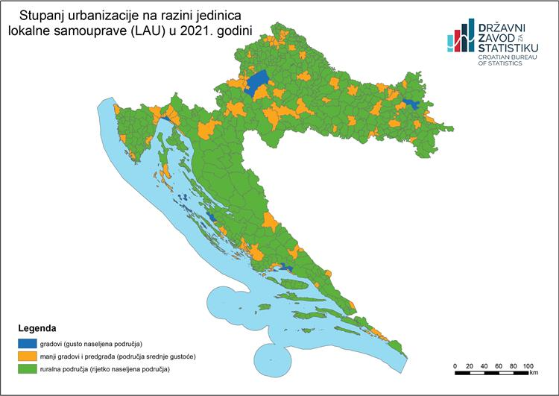

Na temelju dostupnih podataka vidljivo je da Općina Garčin pripada kategoriji ruralnih područja prema DEGURBA klasifikaciji, što ima značajan utjecaj na pojavu urbanih toplinskih otoka. Glavni čimbenici koji pridonose nastanku toplinskih otoka – veća gustoća kuća i zgrada, oslobađanje topline iz fosilnih goriva, povećani promet te smanjenje prirodne ventilacije – u znatno su manjoj mjeri prisutni na prostoru Općine Garčin.
Iz analize trenutačnog stanja može se zaključiti da je utjecaj faktora koji uzrokuju nastanak urbanih toplinskih otoka na području Općine relativno smanjen. Ipak, zbog sve izraženijih posljedica klimatskih promjena, osobito povećanja temperature i promjene relativne vlažnosti zraka, Općina Garčin nije imuna na razvoj mikroklimatskih promjena koje mogu pojačati učinke toplinskih otoka.
Stoga je važno već sada planirati i provoditi mjere koje će ublažiti potencijalne negativne posljedice urbanih toplinskih otoka te dugoročno doprinijeti održivosti lokalne zajednice.
Prijedlozi mjera za ublažavanje učinaka urbanih toplinskih otoka grupirani su u tri kategorije:
- Zelena i plava infrastruktura: sadnja drveća, izgradnja zelenih krovova i zidova, uređenje vodenih površina kao prirodnih rashladnih sustava.
- Elementi urbanističkog projektiranja: planiranje širih zelenih koridora, smanjenje nepropusnih površina, optimalno pozicioniranje zgrada radi poboljšanja prirodne ventilacije.
- Tehnološke mjere: korištenje reflektirajućih građevinskih materijala, instalacija sustava za prikupljanje i ponovnu uporabu oborinskih voda, energetski učinkovita rješenja za grijanje i hlađenje.
Integriranjem ovih mjera u prostorne planove i razvojne strategije, Općina Garčin može značajno smanjiti rizike povezane s urbanim toplinskim otocima i povećati otpornost zajednice na klimatske promjene.
Primjena urbane zelene infrastrukture ključna je za ublažavanje učinaka urbanih toplinskih otoka i jačanje otpornosti urbanih prostora na klimatske promjene. Kako bi se postigla održiva otpornost, potrebno je sustavno integrirati zelenu i plavu infrastrukturu u sve razine prostornog planiranja, uzimajući u obzir prostorne karakteristike koje pridonose stvaranju učinaka toplinskih otoka.
Integracija plave infrastrukture – prirodnih vodenih tijela, močvara, kanala i sustava za održivu odvodnju oborinskih voda – zajedno s urbanom zelenom infrastrukturom omogućuje razvoj rješenja temeljenih na prirodi (Nature-Based Solutions – NBS), koja učinkovito ublažavaju efekte urbanih toplinskih otoka i doprinose cjelokupnoj klimatskoj otpornosti prostora.
Za područje Općine Garčin, predlažu se sljedeće smjernice za ublažavanje postojećih i potencijalnih efekata urbanih toplinskih otoka:
- Urbane šume, parkovi i perivoji: Potrebno je planirati i razvijati kontinuirane prirodne rashladne koridore, širenjem postojećih prirodnih šumskih površina i sadnjom nove urbane vegetacije.
- Zelene prometnice: Sadnja stabala uz prometnice smanjuje površinske temperature i povećava efekt hlađenja. Prilikom planiranja prometne infrastrukture nužno je integrirati sadnju otpornih vrsta drveća uz očuvanje razvoja korijena i zaštitu podzemne infrastrukture.
- Ozelenjivanje trgova: Potrebno je ozeleniti postojeće trgove, osobito prostore gdje se građani duže zadržavaju, te u projektiranju novih trgova predvidjeti značajne površine za visoko zelenilo, s naglaskom na bjelogorične vrste.
- Održiva oborinska odvodnja: Prilikom planiranja novih prometnica i urbanih površina, potrebno je razvijati sustave održive odvodnje integrirane u zelene pojaseve.
- Vodna tijela kao rashladni elementi: Rijeke, jezera i potoci ublažavaju temperaturne ekstreme apsorpcijom topline. Preporučuje se krajobrazno oblikovanje vodnih tijela uz sadnju nove vegetacije kako bi se stvorili prirodni rashladni koridori.
- Odabir vrsta stabala: Prilikom sadnje drveća na područjima s visokim udjelom nepropusnih površina važno je birati vrste otporne na sušu i intenzivno sunčevo zračenje, u suradnji sa stručnjacima za krajobraznu arhitekturu i urbano šumarstvo.
- Pametno projektiranje zgrada: Pravilno orijentirane zgrade omogućuju bolje prirodno strujanje zraka i smanjuju potrebu za umjetnim hlađenjem. Preporuča se korištenje svijetlih materijala za krovove i matiranih površina za fasade kako bi se smanjio efekt odsjaja i zadržavanja topline.
- Zasjenjene pješačke i biciklističke staze: Staze je potrebno projektirati s maksimalnom mogućom zasjenom i korištenjem svjetlijih, vodopropusnih materijala.
- Vodopropusna parkirališta: Umjesto asfaltiranja, preporuča se korištenje travnih rešetki, betonskih opločnika i šljunčanih površina s visokom razinom vegetacije.
- Korištenje urbane opreme: Urbanu opremu (klupe, sjenila) treba izrađivati od materijala niske toplinske vodljivosti, poput drva, i koristiti svijetle boje za smanjenje apsorpcije topline.
- Integracija fotonaponskih sustava: Solarni paneli mogu služiti kao izvori obnovljive energije i istovremeno stvarati zasjenjena područja na javnim prostorima.
- Energetska obnova zgrada: Povećanje energetske učinkovitosti kroz visokokvalitetne ovojnice zgrada, projektiranje objekata prilagođenih klimatskim uvjetima i korištenje održivih građevinskih materijala ključni su za dugoročno smanjenje toplinskog stresa.
Primjenom ovih smjernica, Općina Garčin može dugoročno povećati otpornost svojih naselja na klimatske izazove te stvoriti ugodnije, zdravije i održivije urbano okruženje.

9. SWOT analiza

U cilju planiranja održivog razvoja te unapređenja zelene infrastrukture i učinkovitog korištenja nekorištenih površina javne namjene, za Općinu Garčin izrađena je SWOT analiza kao temeljni strateški alat. SWOT analiza (eng. Strengths, Weaknesses, Opportunities, Threats) omogućuje strukturirano sagledavanje unutarnjih i vanjskih čimbenika koji utječu na razvojnu perspektivu Općine u kontekstu zelene urbane obnove, kružnog gospodarenja prostorom i održivog upravljanja imovinom.
Unutarnji čimbenici – snage i slabosti – predstavljaju specifične karakteristike, resurse i institucionalne kapacitete unutar Općine Garčin na koje postoji izravan utjecaj, dok prilike i prijetnje označavaju vanjske utjecaje, trendove i okolnosti koji dolaze iz šireg društvenog, gospodarskog i zakonodavnog okruženja, a koji mogu potaknuti ili ograničiti lokalni razvoj.
Svrha SWOT analize je jasno identificirati ključna razvojna polazišta Općine Garčin, utvrditi potencijale koji se mogu mobilizirati za postizanje strateških ciljeva te pravovremeno prepoznati rizike koji zahtijevaju prilagodbu razvojne politike. Kroz ovaj analitički okvir omogućava se stvaranje podloge za oblikovanje strateškog programa i donošenje ciljanih mjera koje će doprinijeti ekološkoj otpornosti, gospodarskoj održivosti i kvaliteti života u Općini.
Izrada SWOT analize temeljena je na sljedećim izvorima:
- obradi i interpretaciji podataka iz prethodnih poglavlja dokumenta,
- rezultatima anketnog istraživanja provedenog tijekom travnja i svibnja 2025. godine među ključnim i zainteresiranim dionicima,
- stručnoj procjeni postojećeg stanja i razvojnih potencijala u području zelene infrastrukture i kružnog gospodarenja prostorom i zgradama.
Identificirane snage, slabosti, prilike i prijetnje sustavno su prikazane u sljedećoj tablici, a njihova analiza čini osnovu za definiranje strateškog okvira i razvojnih prioriteta u nastavku procesa izrade Strategije zelene urbane obnove Općine Garčin.
Tablica 28. SWOT analiza
SNAGE | SLABOSTI
Povoljan prometni položaj i blizina Slavonskog Broda (autocesta A3, željeznica, naftovod JANAF)  Velika površina šuma (53 % teritorija), očuvan prirodni okoliš (velika biološka raznolikost (Dilj gora šumska područja) i kvalitetan zrak zahvaljujući izostanku teške industrije  Plodna i kvalitetna poljoprivredna tla pogodna za ekološku poljoprivredu  Postojanje javne i komunalne infrastrukture na većem dijelu područja  Umjerena kontinentalna klima pogodna za život i poljoprivredu  Relativno mala opterećenja okoliša – nizak stupanj onečišćenja vode i tla (uz adekvatno gospodarenje)  Plodno zemljište i povoljna klima omogućuju konkurentnu poljoprivredu (ratarske kulture,  povrće) i razvoj ekološke proizvodnje | Negativni demografski trendovi i izraženo starenje stanovništva  Ograničeni financijski kapaciteti Općine za provedbu kapitalnih projekata  Nedostatak ažuriranih prostornih baza i GIS podloga o zelenoj infrastrukturi  Neadekvatno održavanje postojećih javnih površina i infrastrukture  Niska razina informiranosti dijela stanovništva o mogućnostima ZI i KG  Nedostatak specijaliziranog lokalnog kadra za provedbu ZUO projekata  Neizgrađena odvodnja otpadnih voda i nedostatak sustava za pročišćavanje – rizik od zagađenja vode  Nedostatak sadržaja za mlade i slobodno vrijeme (ograničene kulturne, zabavne i sportske ponude) što umanjuje privlačnost općine za mlađe obitelji  Neiskorišteni turistički potencijali – prirodne i kulturne vrijednosti (npr. seoski turizam, lovni turizam na Dilj gori, Ranč Ramarin) slabo su razvijeni kao gospodarska grana, uz nedostatak turističke infrastrukture i promocije

PRILIKE | PRIJETNJE
Dostupnost EU fondova (NPOO, Integrirani teritorijalni program 2021.-2027., PKK)  Nacionalni strateški programi (ZI i KG 2021.-2030.) kao osnova za sufinanciranje  Mogućnosti razvoja zelenih i plavih površina kao odgovor na klimatske promjene  Rastući interes za održivi i ekološki turizam na području Slavonije  Poticanje upotrebe obnovljivih izvora energije i energetske učinkovitosti  Umrežavanje s drugim JLS-ima radi zajedničkih projekata i razmjene znanja  Rastuća društvena svijest o važnosti klimatske otpornosti i ekološke tranzicije  Uključivanje građana u procese planiranja (npr. kroz radionice i javne rasprave) čime se može povećati osjećaj zajedništva i održivost projekata  Diversifikacija ruralnog gospodarstva – poticanje seoskog turizma, agroturizma i OPG-ova (domaća radinost, tradicijski proizvodi) može otvoriti nova radna mjesta i izvore prihoda  Postojanje brojnih neiskorištenih i napuštenih prostora pogodni za revitalizaciju | Nastavak depopupacije i iseljavanja mladih, posebno iz ruralnih područja  Klimatski rizici (ekstremne temperature, poplave, suše) koji mogu ugroziti infrastrukturu  Složenost administrativnih procedura i nedostatak tehničke podrške u povlačenju sredstava  Porast troškova građevinskih radova i resursa što može usporiti implementaciju projekata  Moguće neusklađenosti između nacionalnih politika i lokalnih razvojnih potreba  Niska razina digitalizacije u upravljanju prostornim podacima i zelenim sustavima  Neriješeni imovinskopravni odnosi na nekim atraktivnim lokacijama (npr. zapuštena imanja) usporavaju ili onemogućuju investicije i projekte revitalizacije

Ključni nalazi SWOT analize: Općina Garčin raspolaže vrijednim prirodnim resursima i relativno očuvanim okolišem, što je dobra osnova za zelenu infrastrukturu i održivi ruralni razvoj. Istovremeno, izraženi su demografski problemi (starenje i iseljavanje) koji slabe društvenu vitalnost te ograničavaju lokalno gospodarstvo. Prevladava poljoprivreda na plodnim tlima kao ekonomska snaga, ali nedostatak prerađivačke industrije i poduzetništva rezultira niskom dodanom vrijednošću i svrstava općinu među slabije razvijene . Infrastrukturno, Garčin je dobro povezan i ima temeljnu opremljenost, no nedostaci poput neizgrađene kanalizacije i skromne komunalne usluge koče unapređenje kvalitete života. Prilike se prepoznaju u mobilizaciji EU fondova, razvoju ekološke poljoprivrede i seoskog turizma te ulaganjima u otpornu, zelenu infrastrukturu. Nasuprot tome, prijetnje proizlaze iz vanjskih trendova: kontinuirani odlazak stanovništva, klimatske promjene, ograničena nacionalna potpora i rizik da se planirani projekti ne ostvare zbog financijskih ili administrativnih prepreka . Ova SWOT analiza služi kao podloga za definiranje strateških smjernica zelene urbane obnove.

10. Strateški okvir

Zakonom o sustavu strateškog planiranja i upravljanja razvojem Republike Hrvatske („N.N.“ br. 123/17. i 151/22.) utvrđeno je da strateški okvir sustava strateškog planiranja i upravljanja razvojem Republike Hrvatske počiva na definiranim načelima i obuhvaća akte strateškog planiranja od nacionalnog značaja, akte strateškog planiranja od značaja za jedinice lokalne i područne (regionalne) samouprave, akte strateškog planiranja povezane s okvirom za gospodarsko upravljanje Europske unije i akte strateškog planiranja povezane s korištenjem fondova Europske unije, koji se prema roku važenja dijele na dugoročne, srednjoročne i kratkoročne akte strateškog planiranja s povezanim ciljevima i pokazateljima uspješnosti. Akti strateškog planiranja izrađuju se i provode u skladu s načelima točnosti i cjelovitosti, učinkovitosti i djelotvornosti, odgovornosti i usmjerenosti na rezultat, održivosti, partnerstva i transparentnosti.
Strateški okvir čine suštinski elementi sustava strateškog planiranja, kao što su razvojni smjerovi, strateški ciljevi, posebni ciljevi, mjere, aktivnosti i projekti izraženi pokazateljima učinka, ishoda, rezultata i neposrednog rezultata.
Strategija zelene urbane obnove Općine Garčin srednjoročni je akt strateškog planiranja, a suštinski elementi strateškog planiranja koji će biti primijenjeni su posebni ciljevi, mjere, aktivnosti i projekti te pokazatelji ishoda. Zakonom o sustavu strateškom planiranju i upravljanje razvojem Republike Hrvatske utvrđeno je da je posebni cilj srednjoročni cilj definiran nacionalnim planovima i planovima. Ovim elementima sustava strateškog planiranja doprinijeti će se ostvarivanju strateških ciljeva odnosno dugoročnih ciljeva kojima se izravno podupire ostvarenje razvojnog smjera Nacionalne razvojne strategije Republike Hrvatske do 2030. godine.
Strategija se temelji na načelima učinkovitosti, održivosti, partnerstva i transparentnosti te ima cilj osigurati strateški i planski okvir za razvoj zelene infrastrukture i održivo korištenje prostora kroz načela kružnog gospodarenja, uvažavajući specifične potrebe, potencijale i okolišne izazove Općine Garčin.
Vizija razvoja predstavlja ključni dio strateškog promišljanja i postavlja temeljnu orijentaciju kojom Općina Garčin želi ići u srednjoročnom razdoblju. Ona nadilazi kratkoročne operativne ciljeve i definira željeno buduće stanje lokalne zajednice, utemeljeno na njezinim vrijednostima, potencijalima i razvojnim mogućnostima.
U kontekstu klimatskih promjena, demografskih izazova i potreba za održivim korištenjem prostora, Općina Garčin razvija viziju koja odgovara i lokalnim specifičnostima i širem strateškom okviru Republike Hrvatske i Europske unije. Ova vizija utemeljena je na principima otpornosti, održivosti, inovativnosti i uključenosti, a njezina provedba zahtijeva usklađeno djelovanje svih razina – lokalne samouprave, građana, civilnog društva i gospodarstva.
Zelena urbana obnova, kao središnja sastavnica vizije, prepoznaje krajobraznu i kulturnu vrijednost prostora Općine Garčin kao temelj za unaprjeđenje kvalitete života, gospodarsku otpornost i jačanje lokalnog identiteta. Fokus je na planskom i ravnomjernom razvoju svih naselja, uz poseban naglasak na aktivaciju zapuštenih prostora, razvoj zelene i plave infrastrukture, održivo upravljanje prirodnim resursima te stvaranje funkcionalnih i sigurnih javnih prostora za sve generacije.
Polazeći od toga, formulirana je srednjoročna vizija razvoja koja sažima ambicije i pravac kojim Općina Garčin želi ići do 2030. godine:

Općina Garčin – zelena i otporna zajednica koja povezuje krajobraz, tradiciju i inovaciju za kvalitetniji život i održivu budućnost

Vizija se temelji na ideji razvoja općine kao zajednice koja koristi vlastite prirodne resurse, krajobrazne vrijednosti i društvenu koheziju kako bi oblikovala zdrav, funkcionalan i atraktivan životni prostor. U tom procesu ključnu ulogu ima integracija zelene infrastrukture i kružnih principa upravljanja prostorom i zgradama — ne samo kao odgovor na klimatske i društvene izazove, nego i kao sredstvo za jačanje lokalne privrede, turističke ponude, energetske učinkovitosti i kvalitete života.
Posebni ciljevi predstavljaju ciljeve definirane u srednjoročnim aktima strateškog planiranja jedinica lokalne i područne (regionalne) samouprave, a služe kao konkretni instrumenti za ostvarivanje strateških ciljeva definiranih strategijom. Oni su istovremeno i poveznica s programima u državnom proračunu te proračunu jedinice lokalne samouprave.
U skladu s načelima učinkovitosti strateškog planiranja, posebni ciljevi moraju biti određeni, mjerljivi, dostižni, relevantni i vremenski definirani (tzv. SMART kriteriji).
Na temelju analize potreba, potencijala i razvojnih smjerova, ovom Strategijom definirani su sljedeći posebni ciljevi za Općinu Garčin:
- Posebni cilj 1: Uspostaviti kvalitetno planiranje i učinkovito upravljanje zelenom infrastrukturom i kružnim korištenjem prostora i zgrada.
- Posebni cilj 2: Razvoj zelene infrastrukture i revitalizacija neiskorištenih prostora kroz kružnu obnovu
- Posebni cilj 3: Podizanje razine svijesti i znanja o zelenoj infrastrukturi i kružnom gospodarenju
Ovi ciljevi čine temelj za usmjeravanje ulaganja, implementaciju projekata te praćenje i vrednovanje učinaka zelene urbane obnove kroz jasno definirane mjere i pokazatelje. Njihova realizacija doprinosi ostvarivanju dugoročnih razvojnih prioriteta Općine Garčin i usklađena je s Nacionalnom razvojnom strategijom Republike Hrvatske do 2030. godine.

10.1. Razvojni prioriteti

Strateški ciljevi razrađeni su kroz nekoliko razvojnih prioriteta – tematskih područja na koje će se općina fokusirati – i konkretne mjere za njihovu realizaciju. U nastavku su navedeni prioriteti s pripadajućim mjerama:

Razvojni prioritet 1: Unaprjeđenje i širenje zelene infrastrukture radi poboljšanja kvalitete okoliša i životnog prostora

- Mjera 1.1: Priprema za održivo paniranje infrastrukture – Izraditi detaljnu kartu zelene infrastrukture općine (postojeće i potencijalne zelene površine) te integrirati zelene koridore u prostorne planove. U okviru ove mjere utvrdit će se lokacije za nove parkove, drvorede uz ceste, zaštitne pojaseve uz vodotoke i sl., s ciljem povezivanja razdvojenih zelenih površina u koherentnu mrežu.
- Mjera 1.2. Izrada/izmjena prostorno- planske dokumentacije za razvoj zelene infrastrukture i kružnog gospodarenja prostorom i zgradama
Tablica 29. Posebni ciljevi, pokazatelji, mjere i aktivnosti
Posebni ciljevi | Mjere | Pokazatelj rezultata | Aktivnosti
Posebni cilj 1:  Uspostaviti kvalitetno planiranje i učinkovito upravljanje zelenom infrastrukturom i kružnim korištenjem prostora i zgrada | 1.1 Priprema za održivo planiranje infrastrukture | Broj organiziranih edukacija i radionica za zaposlenike Općine  Izrađena karta i baza podataka zelene infrastrukture  Izrađena baza podataka napuštenih i neiskorištenih prostora i zgrada  Broj planova koji uključuju zelenu infrastrukturu | - Održavanje edukativnih i provedbenih radionica održivo prostorno planiranje  - Mapiranje svih napuštenih, zapuštenih ili nedovršenih nekretnina (zemljišta i zgrada)  - Procjena fizičkog stanja i potencijala za obnovu ili prenamjenu (stambeno, poslovno, društveno)  - Izrada GIS baze i kategorizacija prostora prema mogućim intervencijama  - Uključivanje zelenih koridora i površina u prostorno-plansku dokumentaciju
 | 1.2  Izrada/izmjena prostorno- planske dokumentacije za razvoj zelene infrastrukture i  kružnog gospodarenja prostorom i zgradama | Prostorno-planska dokumentacija izmijenjena ili izrađena u skladu  s odrednicama strategije razvoja | - Praćenje razvoja nacionalne metodologije integralnog planiranja zelene infrastrukture i relevantnih propisa prostornog planiranja  - Procjena potrebe izmjena prostorno-planske dokumentacije radi usklađenja sa strategijom zelene infrastrukture  - Praćenje razvoja nacionalne metodologije kružnog gospodarenja prostorom i zgradama te pratećih propisa  - Primjena nacionalnih metodologija i novih propisa za evidentiranje elemenata zelene infrastrukture  - Primjena nacionalnih metodologija i novih propisa za evidentiranje kružnog gospodarenja prostorom i zgradama

Razvojni prioritet 2: Razvoj održive i dostupne zelene infrastrukture te transformacija zapuštenih prostora i zgrada kroz kružnu obnovu radi stvaranja kvalitetnijeg i otpornijeg životnog prostora

- Mjera 2.1: Planiranje i realizacija novih elemenata zelene infrastrukture (parkovi, drvoredi, pojasevi zelene zaštite, zelene površine uz prometnice) koji doprinose smanjenju učinaka toplinskih valova, poplava i drugih posljedica klimatskih promjena
- Mjera 2.2: Revitalizacija prioritetnih objekata zelene urbane obnove – Pokrenuti pilot-projekte obnove najvažnijih zapuštenih prostora u općinskom vlasništvu. Primjerice, adaptacija stare neiskorištene zgrade u društveni centar, uređenje zapuštenog zemljišta u javni park ili urbani vrt, obnova tradicijske građevine za potrebe turističkog info-centra i slično. Pri obnovi primijeniti principe energetske učinkovitosti i korištenja recikliranih materijala, kako bi objekti postali ogledni primjer kružne obnove.
- 2.3 Sanacija i uređenje vanjske zelene infrastrukture - Sanacija, uređenje i redizajn postojećih zelenih površina i elemenata vanjske zelene infrastrukture (javne površine, parkovi, igrališta, zelene zone uz prometnice i naselja). Mjera uključuje očuvanje postojećih stabala, obnovu zapuštenih dijelova, dodavanje novih sadržaja i integraciju prirodnih rješenja (npr. zeleni pojasevi, infiltracijske površine) kako bi se poboljšala estetska, ekološka i društvena funkcija prostora.
Tablica 30. Posebni cilj 2: Razvoj kružnog gospodarenja prostorom i zgradama
Posebni ciljevi | Mjere | Pokazatelj rezultata | Aktivnosti
Posebni cilj 2:  Razvoj zelene infrastrukture i revitalizacija neiskorištenih prostora kroz kružnu obnovu | 2.1 Planiranja i realizacije novih elemenata zelene infrastrukture | Broj identificiranih i lokacija za zelenu infrastrukturu i prenamjenu | - Odabir prioritetnih lokacija u općinskom vlasništvu za obnovu ili prenamjenu
 | 2.2 Revitalizacija prioritetnih objekata zelene urbane obnove | Broj izrađenih projektno-tehničkih dokumentacija  Broj implementiranih energetski učinkovitih rješenja  Broj funkcionalno prenamijenjenih prostora za potrebe zajednice | - Izrada projektno-tehničke dokumentacije za revitalizaciju  - Ugradnja energetski učinkovitih i održivih rješenja (toplinska izolacija, LED rasvjeta, solarni paneli)  - Funkcionalna prenamjena prostora za zajednicu  - Provedba projekata:  Prenamjena skladišta – „UFO hladnjača“ i zelena digitalna tržnica  Izgradnja poduzetničkog inkubatora s fokusom na zelene i digitalne tehnologije  Postavljanje solarnih panela i energetska obnova javnih zgrada  Ugradnja solarnih  panela na krov društvenog doma radi  prelaska na obnovljive  izvore energije
 | 2.3 Sanacija i  uređenje  vanjske  zelene  infrastrukture | Duljina izgrađenih sigurnih biciklističkih staza (km)  Broj provedenih projekata zelene obnove javnih prostora i centra naselja  Broj uređenih javnih prostora i odmorišta  Broj saniranih divljih odlagališta otpada | - Promicanje upotrebe recikliranih i ponovno uporabljivih materijala  -Uređenje Parka hrvatskih branitelja u Zadubravlju  -Uređenje odmorišta Grabovac  -Sanacija divljih odlagališta otpada  -Izgradnja sigurnih biciklističkih staza za održivi prijevoz i rekreaciju  - Zelena obnova centra Garčina

Razvojni prioritet 3: Podizanje svijesti i znanja o zelenoj infrastrukturi i kružnom gospodarenju Jačanje kapaciteta lokalne zajednice kroz edukaciju, informiranje i aktivno uključivanje građana

Dugoročna uspješnost zelene urbane obnove uvelike ovisi o znanju, svijesti i angažmanu građana. Podizanjem razine razumijevanja koncepta zelene infrastrukture, održivog razvoja i kružnog gospodarenja stvara se snažan temelj za trajne promjene u svakodnevnim navikama, društvenim odnosima i odnosu prema prostoru. Aktivno uključivanje zajednice, posebice mladih i ranjivih skupina, ključan je preduvjet za izgradnju otporne i solidarne zajednice.
- Mjera 3.1: Informiranje i edukacija građana putem digitalnih i lokalnih kanala-ova mjera usmjerena je na osmišljavanje i provedbu kontinuiranih informativno-edukativnih aktivnosti namijenjenih široj javnosti. Cilj je povećati razinu svijesti o važnosti održivog razvoja, zelene infrastrukture, kružnog gospodarstva i zaštite okoliša. Aktivnosti će se provoditi putem više komunikacijskih kanala, uključujući službenu web stranicu Općine, društvene mreže, lokalne radio postaje i tiskane materijale. Predviđena je izrada vizualno privlačnih promotivnih sadržaja (brošura, plakata, video materijala) kako bi se informacije približile svim dobnim skupinama na jasan i motivirajući način. Naglasak će biti na povezivanju globalnih ciljeva s lokalnim izazovima i primjerima dobre prakse iz zajednice.
- Mjera 3.2: Organizacija javnih događanja i volonterskih akcija-kroz ovu mjeru planira se provođenje konkretnih aktivnosti u zajednici koje potiču neposredno sudjelovanje građana u procesima zelene urbane obnove. Organizirat će se javne tribine, radionice, savjetovanja i interaktivni događaji na kojima će se razmjenjivati ideje, iskustva i potrebe građana vezane uz prostorno i okolišno uređenje općine. Poseban naglasak stavit će se na volonterske akcije poput čišćenja zapuštenih prostora, sadnje drveća, izgradnje urbanih vrtova ili postavljanja edukativne signalizacije, u kojima će se uključivati lokalne udruge, škole, vrtići i pojedinci. Ovakve akcije ne samo da podižu ekološku svijest, već i jačaju osjećaj zajedništva, odgovornosti i pripadnosti lokalnom prostoru.
- Mjera 3.3: Suradnja s obrazovnim institucijama i organizacijama civilnog društva-ova mjera predviđa uspostavu i razvoj suradničkih odnosa s lokalnim obrazovnim ustanovama (osnovnim i srednjim školama, dječjim vrtićima), udrugama i drugim organizacijama civilnog društva koje djeluju na području održivog razvoja. U suradnji s tim akterima razvijat će se i provoditi programi ekološke pismenosti prilagođeni različitim dobnim skupinama, s ciljem stvaranja generacija koje razumiju vrijednost prirodnih resursa i odgovornog gospodarenja prostorom. Također se planira uključivanje djece i mladih u terenske i praktične aktivnosti, projekte reciklaže, radionice urbane poljoprivrede, kao i kampanje unutar školskih i lokalnih zajednica koje promiču kulturu održivosti, solidarnosti i aktivnog građanstva. Mjera je usmjerena na dugoročno ulaganje u znanje, kompetencije i vrijednosni sustav zajednice.
Tablica 31. . Posebni ciljevi, Mjere, Aktivnosti – Posebni cilj 3
Posebni ciljevi | Mjere | Pokazatelj rezultata | Aktivnosti
Posebni cilj 3:Podizanje razine svijesti i znanja o zelenoj infrastrukturi i kružnom gospodarenju | 3.1 Informiranje i edukacija građana putem digitalnih i lokalnih kanala | Broj informativnih kampanja i izrađenih edukativnih materijala  Broj korištenih komunikacijskih kanala | - Razvoj i provedba kontinuiranih informativno-edukativnih kampanja (teme: zelena infrastruktura, kružno gospodarstvo, održivo stanovanje)  - Izrada i distribucija informativnih materijala (brošure, letci, plakati, edukativni videozapisi)  - Korištenje lokalnih medija, društvenih mreža, web stranice Općine i oglasnih ploča  - Isticanje pozitivnih lokalnih primjera povezanih s globalnim ciljevima (Zeleni plan, SDG)
 | 3.2 Organizacija javnih događanja i volonterskih akcija | Broj održanih događanja i akcija  Broj sudionika iz lokalne zajednice | - Organizacija tribina, radionica i savjetovanja o prostornom i okolišnom razvoju  - Provedba volonterskih akcija (čišćenje, sadnja, izgradnja urbanih vrtova, postavljanje signalizacije)  - Suradnja s lokalnim udrugama, vatrogascima, komunalnim poduzećem, školama i vrtićima  - Uključivanje ranjivih skupina i svih dobnih kategorija  - Promicanje zajedništva, odgovornosti i brige za okoliš kroz zajedničke aktivnosti
 | 3.3 Suradnja s obrazovnim institucijama i organizacijama civilnog društva | Broj provedenih edukativnih programa i aktivnosti u suradnji s partnerima  Broj uključenih škola, udruga, djece i mladih | - Razvoj programa ekološke pismenosti za djecu, mlade i odrasle u suradnji s lokalnim školama i udrugama  - Uključivanje djece i mladih u terenske aktivnosti, reciklažne projekte i urbanu poljoprivredu  - Promocija održivog ponašanja kroz natječaje, igre, izložbe i školske projekte

10.2. Aktivnosti i projekti

U ovom poglavlju obrađuju se prioritetni projekti koje će Općina Garčin provoditi u narednih 10 godina, a koji izravno doprinose ciljevima zelene urbane obnove – razvoju zelene i plave infrastrukture, unaprjeđenju energetske učinkovitosti, revitalizaciji javnih prostora, jačanju lokalne otpornosti i kružnom gospodarenju prostorom i zgradama.
Na temelju analize potreba, prostornih potencijala, rezultata anketnog upitnika, održanih konzultacija sa stanovnicima i uvida u dostupne nekretnine, Općina Garčin definirala je skup prioritetnih projekata koji su usmjereni na stvaranje zdravijeg, održivog i funkcionalnog životnog prostora za sve građane.
U narednom desetogodišnjem razdoblju planira se realizacija najmanje osam prioritetnih projekata, među kojima su:
- Izgradnja biciklističkih staza
- Izgradnja poduzetničkog inkubatora s fokusom na zelene i digitalne tehnologije
- Postavljanje solarnih panela i energetska obnova javnih zgrada
- Uređenje Parka hrvatskih branitelja u Zadubravlju
- Uređenje odmorišta Grabovac
- Sanacija divljih odlagališta
- Prenamjena skladišta u „UFO hladnjaču“ i uspostava digitalne zelene tržnice
- Zelena obnova centra Garčina
Ukupna procijenjena vrijednost navedenih projekata premašuje 4.500.000 EUR, pri čemu će se većina projekata sufinancirati sredstvima Europske unije, prvenstveno kroz Mehanizam za oporavak i otpornost (NPOO), Kohezijski fond, Fond za zaštitu okoliša i energetsku učinkovitost (FZOEU), te kroz druge dostupne nacionalne, županijske i lokalne izvore financiranja.
Ovi projekti ne samo da će unaprijediti kvalitetu života mještana, već će dugoročno pridonijeti otpornosti Općine Garčin na klimatske izazove, potaknuti lokalno gospodarstvo i omogućiti funkcionalnu, ekološki odgovornu i uključivu preobrazbu naselja na cijelom području općine.
Tablica 32. Prioritetni projekti koji će se provesti na području Općine Garčin u okviru zelene urbane obnove
Red. br. | Naziv projekta | Kratki opis projekta | Procijenjena vrijednost (EUR) | Planirano razdoblje provedbe | Planirani izvori financiranja
1. | Izgradnja biciklističkih staza | Izgradnja sigurnih biciklističkih staza za održivi prijevoz i rekreaciju | 1.000.000 | 2024.–2025. | EU fondovi (npr. ITU mehanizam, Kohezijski fond), Ministarstvo mora, prometa i infrastrukture, općinski proračun
2. | Izgradnja poduzetničkog inkubatora – zeleno i digitalno | Prostor za razvoj zelenih i digitalnih start-upova, edukacije i zapošljavanje mladih | 2.600.000 | 2025.–2027. | NPOO, Europski fond za regionalni razvoj, lokalni i županijski proračuni
3. | Postavljanje solarnih panela – Dom Trnjani | Ugradnja solarnih panela na krov društvenog doma radi prelaska na obnovljive izvore energije | 100.000 | 2024. | FZOEU, općinski proračun
4. | Postavljanje solarnih panela i energetska obnova više javnih zgrada | Povećanje energetske učinkovitosti i smanjenje troškova kroz OIE | 550.000 | 2025.–2026. | NPOO, FZOEU, Kohezijski fond, općinski proračun
5. | Uređenje Parka hrvatskih branitelja u Zadubravlju | Uređenje memorijalnog parka s infrastrukturom (klupe, rasvjeta, staze) | 30.000 | 2024. | Ministarstvo hrvatskih branitelja, lokalni i županijski proračuni, donacije
6. | Uređenje odmorišta Grabovac | Odmorište s urbanom opremom (klupe, sjenice, info-ploče) za lokalno stanovništvo i posjetitelje | 80.000 | 2024. | Program ruralnog razvoja, LAG sredstva, općinski proračun
7. | Sanacija divljih odlagališta otpada | Uklanjanje otpada s ilegalnih odlagališta, sanacija tla i postavljanje nadzora | 125.000 | 2024.–2025. | FZOEU, EU fondovi za zaštitu okoliša, općinski proračun
8. | Prenamjena skladišta – „UFO hladnjača“ i zelena digitalna tržnica | Prenamjena napuštenog skladišta za potrebe skladištenja lokalne hrane i uspostava digitalne tržnice sa sustavom ekološke dostave | Procjena u izradi (≈400.000–600.000 EUR) | 2026.–2029. | Ministarstvo poljoprivrede, Ministarstvo gospodarstva, EU fondovi, općinski i privatni kapital (JPP)
9. | Zelena obnova centra Garčina | Uređenje javnih prostora primjenom zelene infrastrukture, sanacija arteškog bunara, sustav ponovne uporabe vode, solarne nadstrešnice, pametne klupe | 1.000.000 | 2026. (3 mjeseca) | FZOEU, EU potpore

Tablica 33. Vremenski plan provedbe i procijenjeni troškovi prioritetnih projekata zelene urbane obnove u Općini Garčin (2023.–2032.)
Naziv projekta | 2023. | 2024. | 2025. | 2026. | 2027. | 2028. | 2029. | 2030. | 2031. | 2032. | Ukupni trošak (s PDV-om)
Izgradnja biciklističkih staza |  |  |  |  |  |  |  |  |  |  | 1.000.000 EUR
Izgradnja poduzetničkog inkubatora – zeleno i digitalno |  |  |  |  |  |  |  |  |  |  | 2.600.000 EUR
Postavljanje solarnih panela – Dom Trnjani |  |  |  |  |  |  |  |  |  |  | 100.000 EUR
Energetska obnova javnih zgrada i solarni paneli |  |  |  |  |  |  |  |  |  |  | 550.000 EUR
Uređenje Parka hrvatskih branitelja u Zadubravlju |  |  |  |  |  |  |  |  |  |  | 30.000 EUR
Uređenje odmorišta Grabovac |  |  |  |  |  |  |  |  |  |  | 80.000 EUR
Sanacija divljih odlagališta otpada |  |  |  |  |  |  |  |  |  |  | 125.000 EUR
Prenamjena skladišta – “UFO hladnjača” i digitalna tržnica |  |  |  |  |  |  |  |  |  |  | 400.000–600.000 EUR
Zelena obnova centra Garčina |  |  |  |  |  |  |  |  |  |  | 1.000.000 EUR

Slika 49. Prostorni prikaz planiranih i realiziranih projekata zelene urbane obnove u Općini Garčin
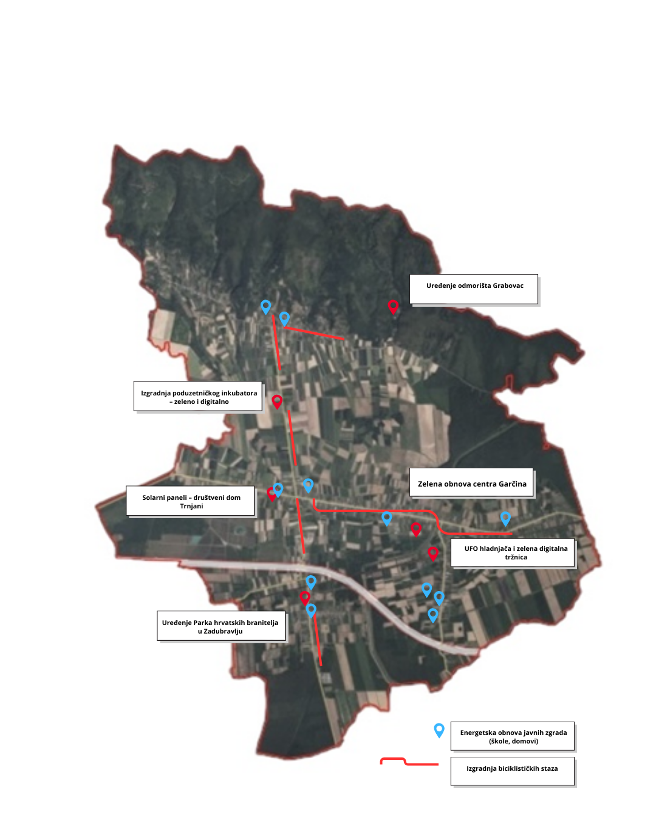

11. Horizontalna načela

Izrada i provedba Strategije zelene urbane obnove Općine Garčin usklađena je s politikama Europske unije i nacionalnim zakonodavstvom koje promiče ravnopravnost spolova, zabranu diskriminacije, pristupačnost za osobe s invaliditetom te održivi razvoj. Strategija u svojoj srži odražava temeljna horizontalna načela: jednakost, održivost i dobro upravljanje.
Tijekom pripreme, donošenja i buduće provedbe Strategije poštivana su načela ravnopravnosti žena i muškaraca sukladno Zakonu o ravnopravnosti spolova (NN 82/08, 69/17) i Zakonu o suzbijanju diskriminacije (NN 85/08, 112/12). U svim aktivnostima informiranja i javne vidljivosti provodit će se pozitivne mjere za uklanjanje rodnih i ostalih stereotipa, koristeći jezik koji jednako uključuje oba spola te promiče raznolikost i uključivost. Tiskani i digitalni materijali sadržavat će izjavu o neutralnom korištenju izraza s rodnim značenjem.
Posebna pozornost usmjerena je na osiguranje pristupačnosti za osobe s invaliditetom u skladu s Pravilnikom o osiguranju pristupačnosti građevina osobama s invaliditetom i smanjene pokretljivosti (NN 78/13). Prilikom planiranja i realizacije projekata zelene infrastrukture primjenjivat će se načela univerzalnog i osjetilnog dizajna kako bi prostori bili dostupni i ugodni za sve korisnike, neovisno o dobi ili sposobnostima.
Strategija dosljedno slijedi načela održivog razvoja, uključujući zelenu javnu nabavu, otpornost na klimatske promjene, učinkovito korištenje resursa te poticanje kružnog gospodarenja prostorom i zgradama. Svi budući zahvati bit će projektirani sukladno Zakonu o gradnji (NN 153/13, 20/17, 39/19, 125/19) i europskim načelima "ne nanošenja značajne štete" okolišnim ciljevima (DNSH). Poticat će se korištenje obnovljivih izvora energije, kao i recikliranih i okolišno prihvatljivih materijala.
Općina Garčin u svom radu sustavno promiče načela dobrog upravljanja – otvorenost, transparentnost, odgovornost, održivost, etičnost i poštivanje ljudskih prava. Tijekom pripreme Strategije aktivno su uključivane organizacije civilnog društva, posebice one koje zastupaju ranjive skupine, čime je osigurano inkluzivno planiranje i uvažavanje interesa svih građana.
Provedba Strategije zelene urbane obnove omogućit će Općini Garčin održiv, inkluzivan i otporan razvoj, stvarajući preduvjete za kvalitetniji život sadašnjih i budućih generacija. Strategija u potpunosti slijedi načela održivog razvoja, uključujući:
- zelenu javnu nabavu,
- otpornost na klimatske promjene,
- učinkovito korištenje resursa,
- poticanje kružnog gospodarenja prostorom i zgradama.
Svi infrastrukturni zahvati provodit će se sukladno Zakonu o gradnji (NN 153/13, 20/17, 39/19, 125/19) te europskom načelu "Do No Significant Harm" (DNSH), čime se sprječava negativan utjecaj na okolišne ciljeve definirane Uredbom (EU) 2021/241 i Uredbom (EU) 2020/852.
Poseban naglasak stavlja se na:
- korištenje obnovljivih izvora energije,
- upotrebu recikliranih i ekološki prihvatljivih građevinskih materijala,
- smanjenje otpada i povećanje energetske učinkovitosti tijekom gradnje i korištenja objekata.
Općina Garčin sustavno promiče načela transparentnosti, odgovornosti, etičnosti, participativnosti i poštivanja ljudskih prava. Tijekom izrade Strategije aktivno su uključeni dionici iz javnog, privatnog i civilnog sektora, s posebnim naglaskom na organizacije koje zastupaju ranjive i marginalizirane skupine. Time je osigurano inkluzivno planiranje i uvažavanje potreba svih građana.
Zaključno, provedba Strategije zelene urbane obnove temeljit će se na horizontalnim načelima koja omogućuju održiv, pravedan i inkluzivan razvoj Općine Garčin te stvaraju preduvjete za kvalitetan život sadašnjih i budućih generacija.

12. Pokazatelji, indikativni financijski plan i terminski plan provedbe

Ovo poglavlje pruža sustavan pregled ključnih pokazatelja rezultata s pripadajućim ciljnim vrijednostima, usklađenih s nacionalnim pokazateljima ishoda definiranima u Programu razvoja zelene infrastrukture i Programu kružnog gospodarenja prostorom i zgradama. Uspostavlja se okvir za praćenje i vrednovanje provedbe, uz prikaz indikativnog financijskog plana i terminskog rasporeda aktivnosti i projekata s jasno definiranim točkama ostvarenja.
Najveći udio financijskih sredstava predviđen je za infrastrukturne investicije, osobito u području kružnog gospodarenja prostorom i zgradama te razvoja zelene infrastrukture. Posebna pažnja usmjerena je na dva temeljna cilja:
- Posebni cilj 1: Uspostaviti kvalitetno planiranje i učinkovito upravljanje zelenom infrastrukturom i kružnim korištenjem prostora i zgrada, Mjera M 1.1. 1.1 Priprema za održivo planiranje infrastrukture, M 1.2. Izrada/izmjena prostorno- planske dokumentacije za razvoj zelene infrastrukture i kružnog gospodarenja prostorom i zgradama
- Posebni cilj 2: Razvoj zelene infrastrukture i revitalizacija neiskorištenih prostora kroz kružnu obnovu, 2.1. Planiranje i realizacija novih elemenata zelene infrastrukture, M 2.2. Revitalizacija prioritetnih objekata zelene urbane obnove, M 2.3 Sanacija i uređenje vanjske zelene infrastrukture
Ostale mjere i ciljevi nose manji financijski udio, dok su najveća ulaganja planirana upravo za spomenute infrastrukturne projekte. S obzirom na složenost i specifičnosti ulaganja, precizni iznosi bit će definirani naknadno, nakon izrade projektno-tehničke dokumentacije i ostalih relevantnih akata.
Učinkovitost provedbe pratiti će se kroz jasno definirane ključne pokazatelje rezultata, koji uključuju:
- praćenje napretka prema postavljenim ciljnim vrijednostima,
- ocjenu učinaka na temelju prethodno utvrđenih metodologija,
- redovito izvještavanje o ostvarenim rezultatima u definiranim vremenskim intervalima.
Financiranje će se temeljiti na kombinaciji nacionalnih i europskih sredstava, uključujući i mogućnosti sufinanciranja putem Mehanizma za oporavak i otpornost te drugih fondova usmjerenih na održivi razvoj, otpornost na klimatske promjene i razvoj zelene infrastrukture.
Terminski plan aktivnosti uključuje definirane faze provedbe i ključne prekretnice, koje omogućuju pravovremenu evaluaciju napretka i po potrebi prilagodbu dinamike implementacije.
U cilju transparentne i učinkovite provedbe Strategije zelene urbane obnove, za svaku aktivnost unutar posebnih ciljeva i mjera utvrđen je okvir praćenja i vrednovanja temeljen na mjerljivim pokazateljima. Uz to, izrađeni su indikativni financijski i vremenski planovi koji omogućuju jasno upravljanje, evaluaciju i fleksibilno prilagođavanje provedbe u skladu s ostvarenjima i promjenama u financijskom ili programskom kontekstu.
Tablica u nastavku prikazuje objedinjeni pregled planiranih aktivnosti, mjerljivih pokazatelja, vremenskog okvira provedbe te procijenjenih financijskih potreba s mogućim izvorima financiranja.

12. Pokazatelji, indikativni financijski plan i terminski plan provedbe

Posebni cilj (PC) | Mjera (M) | Naziv aktivnosti / projekta (A) | Ključni pokazatelji i rezultati provedbe | Mjerna jedinica | Početna vrijednost | Ciljana vrijednost | Terminski plan | Indikativni trošak (EUR)
PC1. Uspostaviti kvalitetno planiranje i učinkovito upravljanje zelenom infrastrukturom i kružnim korištenjem prostora i zgrada | M1.1. 1.1 Priprema za održivo planiranje infrastrukture | A1.1.1. Identifikacija i mapiranje zelenih površina  A1.1.2. Izrada karte i GIS baze  A1.1.3. Uključivanje u prostorno-planske dokumente | Izrađena i implementirana baza podataka zelene infrastrukture | Ispunjena baza podataka | 0 | 1 | 2025.–2030.
 | M 1.2. Izrada/izmjena prostorno- planske dokumentacije za razvoj zelene infrastrukture i  kružnog gospodarenja prostorom i zgradama | Prostorno-planska dokumentacija izmijenjena ili izrađena u skladu  s odrednicama strategije razvoja | Izrađena/izmijenjena prostorno planska dokumentacija (set) | Broj setova dokumenata PPD | 0 | 1 | 2025.–2030.
P.C. 2.Razvoj zelene infrastrukture i revitalizacija neiskorištenih prostora kroz kružnu obnovu | M2.1. Planiranje realizacije novih elemenata zelene infrastrukture | A2.1.1. Odabir prioritetnih lokacija u općinskom vlasništvu za obnovu ili prenamjenu | Identificirane lokacije za zelenu infrastrukturu i prenamjenu | Broj lokacija | 0 |  | 2025.–2026.
 | M2.2. Revitalizacija prioritetnih objekata zelene urbane obnove | A2.2.1. Izrada projektno-tehničke dokumentacije  A2.2.2. Ugradnja energetski učinkovitih i održivih rješenja (toplinska izolacija, LED rasvjeta, solarni paneli)  A2.2.3. Funkcionalna prenamjena prostora za zajednicu  A 2.2.4. provedba projekata:  Izgradnja poduzetničkog inkubatora – zeleno i digitalno  Prenamjena skladišta – „UFO hladnjača“ i zelena digitalna tržnica  Postavljanje solarnih panela i energetska obnova više javnih zgrada  - Ugradnja solarnih panela na krov društvenog doma radi prelaska na obnovljive izvore energije | Projekti s izrađenom dokumentacijom  Objekata s provedenom energetskom obnovom i/ili ugrađenim sustavima obnovljivih izvora energije  Izgradnja novih javnih prostora kroz kružnu obnovu ili novogradnju po principima održivosti | Broj projekata s izrađenom projektno-tehničkom dokumentacijom  Broj objekata s provedenom energetskom obnovom i/ili ugrađenim sustavima obnovljivih izvora energije  Broj novih ili obnovljenih javnih prostora realiziranih kroz principe kružne obnove ili održive novogradnje | 0 |  | 2025.–2028.
 | Sanacija i uređenje vanjske zelene infrastrukture | Uređenje Parka hrvatskih branitelja u Zadubravlju  Uređenje odmorišta Grabovac  Sanacija divljih odlagališta otpada  Izgradnja sigurnih biciklističkih staza za održivi prijevoz i rekreaciju  A 2.3.4. Zelena obnova centra Garčina | Projekti uređenja vanjske zelene infrastrukture  Projekti izgradnje vanjske zelene infrastrukure  Sanirane lokacije divljih odlagališta | Broj realiziranih projekata uređenja vanjske zelene infrastrukture  Broj saniranih lokacija divljih odlagališta otpada  Broj novih/uređenih zelenih površina (m²)  Duljina novoizgrađenih biciklističkih staza (km)
PC3. Podizanje svijesti i znanja | M3.1. Informiranje i edukacija građana | A3.1.1. Provedba digitalnih i lokalnih kampanja  A3.1.2. Izrada informativnih materijala | Broj informiranih građana  Broj provedenih kampanja | Broj osoba/kampanja | 0 |  | 2025.–2030.
 | M3.2. Javna događanja i volonterske akcije | A3.2.1. Organizacija eko-akcija i radionica | Broj održanih događanja / volonterskih akcija | Broj događanja / osoba | 0 |  | 2025.–2030.
 | M3.3. Suradnja s obrazovnim i civilnim sektorom | A3.3.1. Edukacije u školama  A3.3.2. Partnerstva s udrugama | Broj provedbi u suradnji s obrazovnim ustanovama i OCD-ima | Broj suradnji / programa | 0 |  | 2025.–2030.

13. Popis izvora

Zakonodavni i strateški dokumenti Republike Hrvatske
- Zakon o prostornom uređenju (NN 153/13, 65/17, 114/18, 39/19, 98/19, 67/23)
- Zakon o gradnji (NN 153/13, 20/17, 39/19, 125/19)
- Zakon o zaštiti prirode (NN 80/13, 15/18, 14/19, 127/19, 155/23)
- Zakon o zaštiti okoliša (NN 80/13, 78/15, 12/18, 118/18)
- Zakon o klimatskim promjenama i zaštiti ozonskog sloja (NN 127/19)
- Zakon o sustavu strateškog planiranja i upravljanja razvojem RH (NN 123/17, 151/22)
- Strategija prostornog razvoja Republike Hrvatske (NN 106/17)
- Strategija prilagodbe klimatskim promjenama u RH do 2040. s projekcijama do 2070.
- Nacionalna razvojna strategija Republike Hrvatske do 2030.
- Nacionalni plan oporavka i otpornosti 2021.–2026.
- Program razvoja zelene infrastrukture u urbanim područjima 2021.–2030.
- Program razvoja kružnog gospodarenja prostorom i zgradama 2021.–2030.
- Program Vlade RH 2020.–2024.
- Nacionalni program reformi
- Prioritetni akcijski okvir za razdoblje 2021.–2030. (PAF)
Europski i međunarodni izvori
- Europski zeleni plan (European Green Deal), Europska komisija
- Komunikacija Europske komisije: Zelena infrastruktura – jačanje prirodnog kapitala Europe (COM/2013/0249)
- Direktive i preporuke EU u području prostornog uređenja, zaštite okoliša, klime i energetike
Lokalni i regionalni dokumenti
- Prostorni plan uređenja Općine Garčin (2020.)
- Strateški razvojni program Općine Garčin 2021.–2025.
- Statut Općine Garčin
- Proračun Općine Garčin (tekuće i prethodne godine)
- Lokalni akcijski planovi i provedbeni akti Općine Garčin
Stručna literatura i izvještaji
- Smjernice za izradu Strategija zelene urbane obnove (MPGI, verzija 2.0, lipanj 2024.)
- Priručnici Ministarstva graditeljstva i prostornoga uređenja
- Izvješća Državnog zavoda za statistiku (DZS)
- Hrvatski registar staništa i biološke raznolikosti (HAOP)
- Statistički podaci Državnog hidrometeorološkog zavoda (DHMZ)
- Strateška studija utjecaja VI. Izmjena i dopuna Prostornog plana Brodsko-posavske županije na okoliš
- Državni zavod za statistiku (DZS) – Gradovi u statistici (statistički pregled urbanih sredina).
- Državni zavod za statistiku (DZS) – Stanovništvo prema starosti i spolu, 2021. (podaci Popisa 2021.)
- Državni zavod za statistiku (DZS) – Priopćenje br. 9.2.1: Prosječne mjesečne isplaćene neto plaće po županijama
- Hrvatski registar staništa i biološke raznolikosti (HAOP – podatkovna baza)
- Državni hidrometeorološki zavod (DHMZ) – meteorološki i klimatski statistički podaci
Ostali izvori
- Hrvatski zavod za zapošljavanje (HZZ) – podaci o tržištu rada (statistike nezaposlenosti 2018.–2025.)
- Hrvatski zavod za zapošljavanje (HZZ) – podaci o tržištu rada (statistike nezaposlenosti 2018.–2025.)
- ARKOD (poljoprivredni zemljišni registar)
- Državna geodetska uprava (DGU) – ortofoto snimke i prostorni podaci (Geoportal/NIPP, preuzeto 2025.)
- OpenStreetMap (OSM) – otvoreni geoprostorni podaci (digitalna karta)
- ENVI portal (envi.azo.hr) – portal s pokazateljima okoliša (Agencija za zaštitu okoliša)
- Digitalna geološka karta Hrvatske (HGI-CGS Geoportal)
- Zavod za zaštitu okoliša i prirode – podaci o zaštićenim područjima i bioraznolikosti (Ministarstvo gospodarstva i održivog razvoja)
- Geoportal kulturnih dobara Republike Hrvatske (Ministarstvo kulture i medija)
- Registar kulturnih dobara Republike Hrvatske (Ministarstvo kulture i medija), podaci preuzeti 2025.
- CARNET Geoportal – demografski podaci Popisa 2021. (pristupljeno 2025.)
- Ministarstvo regionalnoga razvoja i fondova EU (razvoj.gov.hr) – javno dostupni podaci s web-stranice (npr. indeksi razvijenosti)
- Turistička zajednica Općine Garčin (tzogarcin.hr) – informacije i statistički podaci o lokalnom turizmu
- Đakovačko-osječka nadbiskupija – informacije o lokalnoj crkvenoj i kulturnoj baštini
- Plusportal.hr – članak “Otkrivaju obrise srednjovjekovne utvrde i crkve kod starog groblja”
- JANAF d.d. – tehnički podaci i prostorni utjecaj infrastrukture (na području općine)
- Općina Garčin – službena web stranica
- Anketni upitnik građana Općine Garčin (proveden 24. 04. – 25. 05. 2025.)
- Terenski uvidi i stručne konzultacije s dionicima (2025.)

Popis slika

Slika 1. Karta razmještaja naselja unutar Općine
Slika 2. Položaj općine Garčin u okviru Brodsko – posavske županije
Slika 4. Dobna struktura stanovništva Općine Garčin
Slika 5. Hipsometrijska karta Brodsko-posavske županije s prikazom položaja Općine Garčin
Slika 6. Satelitski prikaz Općine Garčin s jasno vidljivim krajobraznim prijelazima
Slika 7. Grafički prikaz Klimadijagram meteorološke postaje Slavonski brod za razdoblje od 1949.-2023. godine
Slika 8. Kartografski prikaz osjetljivih područja u Republici Hrvatskoj s ucrtanom lokacijom Općine Garčin
Slika 9. Karta područja potencijalnog rizika od poplava – Općina Garčin i šire okruženje
Slika 10. Topografski prikaz reljefnih i hidroloških obilježja Općine Garčin
Slika 11. Karta potresnih područja Republike Hrvatske
Slika 12. Karta za povratno razdoblje za 95 g
Slika 13. Karta za povratno razdoblje za 475 g
Slika 14. Pedološka karta – tipovi tala na području općine Garčin i okolice
Slika 15. Geološka karta – Brodsko-posavska županija i šire područje
Slika 17. Korištenje i namjena prostora na području Općine Garčin
Slika 18. Kapelica sv. Ivana Krstitelja
Slika 19. Voćni park Drinje
Slika 20. Spomenik poginulim hrvatskim braniteljima iz Zadubravlja
Slika 21. Župna crkva Uzašašća Gospodinova u Zadubravlju
Slika 22. Svetište Gospe Grabovačke
Slika 23. Ostaci srednjovjekovne utvrde Gardun grad i ostaci kasnosrednjovjekovne crkve sv. Petra
Slika 24. Katastarska karta sredina 19. stoljeća, Župa Garčin, Sveti Matej Apostol i Evanđelista
Slika 25. Katastarska karta sredina 19. stoljeća, Župa sv.Marka, Trnjani
Slika 26. Usporedni prikaz digitalnog ortofota naselja Zadubravlje 1968. i 2023./2024.
Slika 27. Nepokretna kulturna dobra na području Općine Garčin
Slika 28. Arheološko nalazište "Brezik"
Slika 29. Arheološko nalazište "Dužine - Čaklovac"
Slika 30. Arheološko nalazište "Selište"
Slika 31. Arheološko nalazište "Veliki Brijeg"
Slika 32. Arheološko nalazište "Klinovac"
Slika 33. Arheološko nalazište s ostacima crkve sv. Petra u Garčinu
Slika 34. Arheološko nalazište srednjovjekovnog kaštela Garčin
Slika 35. Crkva sv. Mateja apostola i evanđeliste
Slika 36. Gustoća naseljenosti na području Općine Garčin
Slika 37. Dobno-spolna struktura stanovništva Općine Garčin
Slika 38. Grafički prikaz standardiziranih pokazatelja razvijenosti
Slika 39. Turistička karta Općine Garčin
Slika 40. Slika Karta ekološke mreže Natura 2000 s prikazom lokacija zahvata
Slika 41. Kartografski prikaz Područja posebnih uvjeta korištenja
Slika 42. Karta kopnenih nešumskih staništa
Slika 43. Prometna mreža na području Općine Garčin
Slika 45. Karta 305 – Ruta Garčin (Slavonia Bike)
Slika 46. Infrastrukturni sustav i mreže-vodnogospodarski sustav
Slika 47. Energetska infrastruktura – elektroenergetski i plinski sustav
Slika 48. Prikazi strukture ispitanika na temelju dobi i spola, obrazovanju i prebivalištu
Slika 49. Prostorni prikaz planiranih i realiziranih projekata zelene urbane obnove u Općini Garčin

Popis tablica

Tablica 1. Popis naselja Općine Garčin
Tablica 2. Pregled promjene broja stanovnika Općine Garčin u usporedbi s Brodsko-posavskom županijom i RH u razdoblju od 2001.-2021. godine
Tablica 3. Gustoća naseljenosti u naseljima Opčine Garčin u usporedbi s Brodsko.posavskom županijom i RH
Tablica 4. Dobno spolna struktura stanovništva u općini Sveti Ilija u 2021. godini
Tablica 5. Indeks starenja stanovništva u 2021. godini
Tablica 6. Prirodno kretanje stanovništva Općine Garčin u 2022. i 2023. godini
Tablica 7. Pregled migracija na području Općine Garčin u razdoblju od 2021. do 2023. godine
Tablica 8. Pregled radno aktivnog stanovništva i broja nezaposlenih u Općini Garčin (2018. – 2025.)
Tablica 9. Strateški dokumenti relevantni za zelenu urbanu obnovu
Tablica 10. Povezanost strateških dokumenata s ciljevima Strategije zelene urbane obnove Općine Garčin
Tablica 11. Kulturna dobra evidentirana na području Općine Garčin
Tablica 12. Zdravstvena infrastruktura na području Općine Garčin
Tablica 13. Kulturne, sportske i vjerske organizacije i objekti u Općini Garčin
Tablica 14. Vrijednosti indeksa razvijenosti i pokazatelja za izračun indeksa razvijenosti – Općina Garčin
Tablica 15. Spolna struktura zaposlenosti na lokalnoj razini
Tablica 16. Broj nezaposlenih osoba u Općini Garčin (2018.–2025.)
Tablica 17. Prosječne mjesečne isplaćene neto plaće po zaposlenome na području BPŽ u usporedbi s RH
Tablica 18. Prikaz površine i broja parcela po vrsti uporabe poljoprivrednog zemljišta
Tablica 19. Broj poljoprivrednih parcela i površina po naseljima
Tablica 20. Tipologija zelene infrastrukture prema Ekološkom institutu i Europskoj komisiji te tipologija korištena za daljnje potrebe Strategije
Tablica 21. Kvadratura zelenih površina po naselju i njihov udio u ukupnoj površini naselja
Tablica 22. Ekološka mreža na području Općine Garčin
Tablica 23. Popis stanišnih tipova zastupljenih na području Općine Garčin
Tablica 24. Pregled duljine nerazvrstanih cesta na području Općine Garčin
Tablica 25. Pregled vrsta nekretnina u vlasništvu Općine Garčin prema namjeni i površini
Tablica 26.Pregled ključnih projekata i izvora financiranja u Općini Garčin
Tablica 27. Pregled planiranih projekata Općine Garčin (2024.–2030.)
Tablica 28. SWOT analiza
Tablica 29. Posebni ciljevi, pokazatelji, mjere i aktivnosti
Tablica 30. Posebni cilj 2: Razvoj kružnog gospodarenja prostorom i zgradama
Tablica 31. . Posebni ciljevi, Mjere, Aktivnosti – Posebni cilj 3
Tablica 32. Prioritetni projekti koji će se provesti na području Općine Garčin u okviru zelene urbane obnove
Tablica 33. Vremenski plan provedbe i procijenjeni troškovi prioritetnih projekata zelene urbane obnove u Općini Garčin (2023.–2032.)

Poziv u okviru NPOO za izradu strategija zelene urbane obnove, MPGI, 2024.
Zakon o sustavu strateškog planiranja i upravljanja razvojem Republike Hrvatske, Narodne novine 123/17, 151/22
Zakon o sustavu strateškog planiranja i upravljanja razvojem Republike Hrvatske. Narodne novine broj 123/17, 151/22
Održivi razvoj. Ministarstvo vanjskih i europskih poslova. Posjećeno 24.04.2025. na mrežnoj stranici: https://mvep.gov.hr/vanjskapolitika/multilateralni-odnosi/globalne-teme/odrzivi-razvoj/22706
Ministarstvo prostornog uređenja, graditeljstva i državne imovine. (2021). Program razvoja kružnog gospodarenja prostorom i zgradama za razdoblje 2021. do 2030. godine. Dostupno na mrežnoj stranici: https://mpgi.gov.hr/UserDocsImages/dokumenti/EnergetskaUcinkovitost/Program_razvoja_KG_prostorom_i_zgradama_2021-2030.pdf
Program razvoja zelene infrastrukture u urbanim područjima za razdoblje 2021. do 2030. godine
Dostupno na: https://www.zakon.hr/z/689/Zakon-o-prostornom-ure%C4%91enju
Dostupno na: https://narodne-novine.nn.hr/clanci/sluzbeni/2017_10_106_2423.html
Dostupno na: https://narodne-novine.nn.hr/clanci/sluzbeni/2013_12_153_3221.html
Dostupno na: https://narodne-novine.nn.hr/clanci/sluzbeni/2013_06_80_1658.html
Dostupno na: https://narodne-novine.nn.hr/clanci/sluzbeni/2019_12_127_2554.html
Dostupno na: https://narodne-novine.nn.hr/clanci/sluzbeni/2021_02_13_230.html
Dostupno na: https://planoporavka.gov.hr/
Dostupno na: https://mzom.gov.hr/istaknute-teme/eu-fondovi/program-konkurentnost-i-kohezija-2021-2027/5884
Dostupno na: https://razvoj.gov.hr/o-ministarstvu/djelokrug-1939/otoci/integrirani-teritorijalni-program-2021-2027/5355
Program razvoja ZI
Program razvoja kružnog gospodarenja prostorom i zgradama za razdoblje 2021. do 2030. godine ( Program razvoja KG)
Nacionalni plan oporavka i otpornosti 2021.–2026., Komponenta 6: Obnova zgrada, Reforma C6.1.R5 – Novi modeli zelene urbane obnove (Ministarstvo prostornoga uređenja, graditeljstva i državne imovine)
Prostorni plan uređenja Općine Garčin, 2020.
Odluka o razvrstavanju jedinica lokalne i područne (regionalne) samouprave prema stupnju razvijenosti (NN 3/2024)
Državni hidrometeorološki zavod (DHMZ). Klimatski podaci za Slavonski Brod. Dostupno na: https://meteo.hr (pristupljeno 16. 5. 2025.
Državni zavod za statistiku. (2021). Popis stanovništva 2021. Stanovništvo prema starosti i spolu po naseljima
Državni zavod za statistiku (DZS) – Vitalna statistika za 2022. i 2023. godinu
HZJZ (Hrvatski zavod za javno zdravstvo) – Demografski pokazatelji po županijama, publikacije iz 2022. i 2023.
Državni zavod za statistiku (DZS) – Migracijski podaci za jedinice lokalne samouprave, 2021.–2023. godina
Hrvatski zavod za javno zdravstvo (HZJZ) – Izvješća o demografskim i migracijskim trendovima po županijama
Ministarstvo gospodarstva i održivog razvoja RH (2023). Krajobrazne jedinice Republike Hrvatske
Državna geodetska uprava (DGU) – Geoportal: Topografska karta i nadmorske visine
Državni zavod za statistiku – Statistički ljetopis RH, poglavlje: Geografska obilježja
Ministarstvo gospodarstva i održivog razvoja – Popis zaštićenih dijelova prirode Republike Hrvatske, Registar prirodne baštine
Hrvatski geološki institut – Tla i pedološke karte Hrvatske, 2020.
Hrvatske vode – Registar vodotoka i sustav odvodnje područja sliva Save, 2021.
Državni hidrometeorološki zavod RH – Köppenova klasifikacija klime u Hrvatskoj, klimatološke karte, 2021.
DHMZ – Godišnje izvješće o klimi za postaju Slavonski Brod, 2022.–2023.
DHMZ, podaci za postaju Slavonski Brod, siječanj 2023.
Državni hidrometeorološki zavod (DHMZ) – Arhiv podataka za meteorološku postaju Slavonski Brod, vremenski ekstremi 1963.–2023.
Strategija prilagodbe klimatskim promjenama u RH do 2040. s pogledom na 2070. (NN 46/20), poglavlja 5 i 6.
DHMZ – Hidrografski podaci za rijeku Savu i Orljavu, izvješća za Brodsko-posavsku županiju
Zakon o vodama, NN 66/19, 84/21; Odluka o određivanju osjetljivih područja, NN 84/22
Vlada RH – Odluka o određivanju osjetljivih područja (NN 84/22); Zakon o vodama (NN 66/19, 84/21)
Prostorni plan Brodsko-posavske županije – kartografski prikazi i tekstualno obrazloženje
Hrvatske vode – Karte opasnosti i rizika od poplava
Hrvatski geološki institut – Geološka karta Republike Hrvatske, objašnjenja za list Slavonski Brod, 2020.
Plan upravljanja vodnim područjima Republike Hrvatske 2022.–2027., Hrvatske vode, poglavlje: Infiltracija i obnova vodonosnika
Državni zavod za statistiku – Baza o prirodnim nepogodama i potresima po županijama, 2021.
Seizmološka služba Republike Hrvatske – Seizmička karta Hrvatske, PMF, 2020.
Priručnika za integraciju seizmoloških podataka u sustav prostornog planiranja Republike Hrvatske na lokalnoj i regionalnoj razini (2023)
Seizmološka služba RH i PMF Sveučilišta u Zagrebu – Karta potresnih područja Republike Hrvatske
Mesić, M. i sur. (2010). Tla Hrvatske – klasifikacija, svojstva i rasprostranjenost. Sveučilište u Zagrebu, Agronomski fakultet
Ministarstvo poljoprivrede RH (2015). Program gospodarenja poljoprivrednim zemljištem u vlasništvu RH
Institut za tlo i zaštitu okoliša (2020). Klasifikacija tala za potrebe prostornog planiranja
Ministarstvo poljoprivrede RH (2021). Program gospodarenja poljoprivrednim zemljištem u vlasništvu RH
UN-Habitat (2022). Guidelines for Green Urban Development. United Nations Human Settlements Programme
Ujedinjeni narodi – Opća skupština. (2015.) Program Ujedinjenih Naroda za održivi razvoj 2030. A/RES/70/1.
United Nations (2015). Transforming our world: the 2030 Agenda for Sustainable Development
EU Urban Agenda (2021). Pact of Amsterdam; UN-Habitat (2017). New Urban Agenda
Ministarstvo prostornoga uređenja, graditeljstva i državne imovine RH (2022). Program razvoja zelene infrastrukture u urbanim područjima
PlanrazvojaBrodsko-posavskežupanijezarazdoblje2021.-2027.godine,Slavonski Brod, listopad 2021. godine
Općina Garčin (2021–2027). Strateški razvojni program, Provedbeni program i Strategija pametnog razvoja
54 Zakon o lokalnoj i područnoj (regionalnoj) samoupravi. Narodne novine broj 33/01, 60/01, 129/05, 109/07, 125/08, 36/09, 36/09, 150/11, 144/12, 19/13, 137/15, 123/17, 98/19, 144/20
Općina Garčin (2020). Prostorni plan uređenja Općine Garčin, Službeni glasnik Brodsko-posavske županije
Brodsko-posavska županija (2016). Prostorni plan Brodsko-posavske županije.
Županijska razvojna strategija Brodsko-posavske županije (2021–2027)
Grafički dio Prostornog plana uređenja Općine Garčin
Ministarstvo kulture RH (2021). Registar kulturnih dobara RH – arheološka baština
Arheološki muzej u Zagrebu (2019). Izvješće o nalazima u Slavoniji – Garčin
Hrvoje Petrić (2015). Povijest hrvatskog prostora u srednjem vijeku
Vjekoslav Klaić (1899). Poviest Hrvata – Srednji vijek
Institut za arheologiju RH (2022). Grabovac – istraživanja i nalazi crkve sv. Petra
Ministarstvo kulture i medija RH (2023). Popis nepokretne kulturne baštine – Garčin
Prostorni plan uređenja Općine Garčin (2020.), Službeni glasnik Brodsko-posavske županije
Ranč Ramarin – službena web stranica: https://ranc-ramarin.hr
Strategija razvoja Općine Garčin 2021.–2025.,
Zadubravlje: 150. obljetnica izgradnje mjesne crkve, dostupno na: https://ika.hkm.hr/novosti/zadubravlje-150-obljetnica-izgradnje-mjesne-crkve/#:~:text=Zadubravlje%2C%20,Gospin%20kip%2C%20mole%C4%87i%20litanije%20i
Registar kulturnih dobara RH – podaci o zaštićenim objektima (crkva sv. Mateja u Garčinu)
Zakon o zaštiti i očuvanju kulturnih dobara. Narodne novine broj 69/99, 151/03, 157/03, 100/04, 87/09, 88/10, 61/11, 25/12, 136/12, 157/13, 152/14 , 98/15, 44/17, 90/18, 32/20, 62/20, 117/21, 114/22.
Ministarstvo kulture i medija.Registar kulturnih dobara Republike Hrvatske. Posjećeno 4.3.2025. na mrežnoj stranici https://registar.kulturnadobra.hr/
Registar kulturnih dobara Republike Hrvatske, oznaka Z-1718
Registar kulturnih dobara Republike Hrvatske, lokalitet “Dužine – Čaklovac”
Registar kulturnih dobara Republike Hrvatske, lokalitet “Selište”
Registar kulturnih dobara Republike Hrvatske, lokalitet “Veliki Brijeg”
Registar kulturnih dobara Republike Hrvatske, oznaka kulturnog dobra Z-4907
Registar kulturnih dobara Republike Hrvatske, nalazište crkve sv. Petra
Registar kulturnih dobara RH, kaštel Garčin
Registar kulturnih dobara RH – crkva sv. Mateja
28 Državni zavod za statistiku. (2021). Popis stanovništva 2021. Stanovništvo prema starosti i spolu po naseljima. Dostupno na mrežnim stranicama: https://podaci.dzs.hr/media/rqybclnx/popis_2021-stanovnistvo_po_naseljima.xlsx
Državni zavod za statistiku RH, Popis stanovništva 2021. – Nacionalna pripadnost po općinama, dostupno na: www.dzs.hr
Proračun Općine Garčin, Program javnih potreba u socijalnoj skrbi, 2024.
Strategija prostornog razvoja Republike Hrvatske; definicija društvene infrastrukture
Dom zdravlja Slavonski Brod – organizacija mreže primarne zdravstvene zaštite, 2024.
Provedbeni-program-Opcine-Garcin-za-razdoblje-2021.-2025.
Program javnih potreba u kulturi Općine Garčin, 2023.–2024.
Osnovna škola "Vjekoslav Klaić" – podaci o mreži i broju učenika, 2024./2025.
Plan rada Dječjeg vrtića „Latica Garčin“
Plan rada i financiranja 2024.; Općina Garčin
Narodne novine, NN 3/2024 – Odluka o razvrstavanju JLS-a prema stupnju razvijenosti, dostupno na: www.nn.hr
Ministarstvo regionalnog razvoja i fondova Europske unije – Indeks razvijenosti JLS-a za 2024., objavljeno 2024.
FINA – Godišnja analiza poslovanja poduzetnika Brodsko-posavske županije u 2023., objavljeno 2024.
Državni zavod za statistiku – Priopćenje o prosječnim plaćama po županijama, 2023.
Državni zavod za statistiku (DZS), Priopćenje o prosječnim plaćama po županijama – 2. tromjesečje 2024.
Vlada RH, Odluka o razvrstavanju JLS prema stupnju razvijenosti, NN 3/2024
Hrvatska gospodarska komora – Područna komora Slavonski Brod, Pregled aktivnih subjekata po općinama, 2020.
Turistička zajednica Općine Garčin – Izvješće o turističkom prometu za 2023.
Naumann S. et al. (2011): Design, Implementation and cost elements of Green Infrastructure projects
Plan upravljanja područjima ekološke mreže Gajna, Dvorina, Jelas polje s ribnjacima i Jelas polje te posebnim rezervatima Bara Dvorina i Jelas ribnjaci (dio) i značajnim krajobrazima Gajna i Jelas polje (PU 021)

